五华河东绿色生态工业小镇油新水质净化厂一期工程建设项目环境影响报告书
（报批稿）

建设单位：广东五华经济开发区管理委员会
评价单位：广东志华环保科技有限公司
编制日期：2021年03月

目录
1概述 6
1.1项目由来 6
1.2建设项目的特点 7
1.3环境影响评价的工作过程 7
1.4关注的主要环境问题及环境影响 9
1.5分析判定相关情况 9
1.6环境影响评价的主要结论 21
2总则 22
2.1编制依据 22
2.2评价目的和原则 27
2.3评价内容和重点 28
2.4环境影响识别与评价因子筛选 29
2.5环境功能区划 31
2.6评价标准 39
2.7评价工作等级 45
2.8评价范围及评价时段 52
2.9项目外环境关系和主要保护目标 56
3建设项目工程分析 58
3.1建设项目概况 58
3.2污水处理规模合理性分析 66
3.3污水处理厂进、出水水质分析 70
3.4项目的组成 72
3.5污水处理工艺论证分析 87
3.6污染源源强核算及影响因素分析 102
3.7项目“三废”排放汇总 123
3.8清洁生产分析 125
4环境现状调查与评价 129
4.1自然环境概况 129
4.2环境质量现状调查与评价 137
5环境影响预测与评价 162
5.1施工期环境影响分析 162
5.2运营期环境影响分析 167
6环境保护措施及其可行性论证 217
6.1 施工期环境影响防治措施 217
6.2运营期环境影响防治措施 223
6.3环保投资估算 239
7污染物排放总量控制 241
8环境影响经济损益分析 242
8.1 经济效益分析 242
8.2 社会效益分析 242
8.3环境效益分析 243
8.4小结 243
9环境管理与监测计划 244
9.1环境管理 244
9.2环境监测规划与措施 245
9.3排污口规范化设置 248
9.4排污许可制度要求 249
9.5环保设施竣工验收管理 250
10环境影响评价结论 254
10.1工程概况 254
10.2产业政策符合性结论 254
10.3环境现状调查与评价结论 255
10.4环境影响预测与评价结论 257
10.5环境风险分析结论 260
10.6清洁生产及总量指标结论 260
10.7公众参与结论 260
10.8结论 261
10.9建议 261

附件附图
附图：
附图1 项目地理位置示意图
附图2 项目周围环境示意图
附图3 项目纳污范围图
附图4 项目水力高程图
附图5 项目总平面布置图
附图6 项目土地使用规划图
附图7 敏感点分布图
附图8 项目分区防渗图
附图9 项目收集和排放管网布置图
附图10 中水回用池布置图及回用水管网布置图
附件：
附件1 委托书
附件2 事业单位法人证书
附件3 关于五华县河东绿色生态工业小镇水质净化厂一期工程（油新水质净化厂）项目房屋拆迁与安置方案
附件4 环境质量现状监测报告
附件5 梅州市地表水水口英勤断面监测数据
附件6 专家评审意见
附件7 专家评审意见修改清单索引表
附件8 专家复核意见修改清单索引表
附件9 评审复核意见修改清单索引表
附表：
附表1 大气环境影响评价自查表
附表2 地表水环境影响评价自查表
附表3 土壤环境影响评价自查表
附表4 环境风险影响评价自查表
附表5 建设项目环评审批基础信息表

1概述

1.1项目由来
2015年4月16日，国务院发布《水污染防治行动计划》，简称“水十条”，制定了明确的工作目标：到2020年，全国水环境质量得到阶段性改善，污染严重水体较大幅度减少，饮用水安全保障水平持续提升，地下水超采得到严格控制，地下水污染加剧趋势得到初步遏制，近岸海域环境质量稳中趋好，京津冀、长三角、珠三角等区域水生态环境状况有所好转。到2030年，力争全国水环境质量总体改善，水生态系统功能初步恢复。到本世纪中叶，生态环境质量全面改善，生态系统实现良性循环。
广东省人民政府发布《广东省水污染防治行动计划实施方案》，要求全面落实《水十条》的各项要求，突出“岭南水乡”特色，强化源头控制，水陆统筹、河海兼顾，对水环境实施分流域、分区域、分阶段科学治理，系统推进水污染防治、水生态保护和水资源管理。坚持政府市场协同，注重改革创新；坚持全面依法推进，实行最严格环保制度；坚持落实各方责任，严格考核问责；坚持全民参与，推动节水洁水人人有责，形成“政府统领、企业施治、市场驱动、公众参与”的水污染防治新机制，实现环境效益、经济效益与社会效益多赢，努力建设绿色生态美丽家园。
为全面贯彻“水十条”，响应《广东省水污染防治行动计划实施方案》，实现五华河东绿色生态工业小镇的可持续发展，广东五华经济开发区管理委员会（广州番禺（五华）产业转移工业园管理委员会）拟投资5202.73万元，建设五华河东绿色生态工业小镇油新水质净化厂一期工程建设项目（以下简称“本项目”）。 油新水质净化厂选址于畲华高速的东侧、油新公园的西南侧，分两期建设：一期（近期）设计处理规模0.8万m³/d，二期（远期）设计处理规模为2.0万m³/d。本报告仅针对一期（0.8万m³/d处理规模）建设内容进行评价，二期建设需另行环评，不纳入本次评价。
根据《中华人民共和国环境保护法》（2015年1月1日起施行）、《中华人民共和国环境影响评价法（2018修正版）》及《建设项目环境保护管理条例》（国务院令第682号,2017年修订）等法律法规的要求，本项目应进行环境影响评价。根据《建设项目环境影响评价分类管理名录》（2021 年版），本项目属“四十三、水的生产和供应业95污水处理及其再生利用”中“新建、扩建日处理10万吨及以上城乡污水处理的；新建、扩建工业废水集中处理的”，因此应编制环境影响报告书。为此，广东五华经济开发区管理委员会（广州番禺（五华）产业转移工业园管理委员会）委托我司承担本项目环境影响评价工作。接受委托后，环评单位立即组织技术人员进行现场调查及资料收集，在完成工程初步分析和环境影响识别的基础上，按照有关法律法规和“环评技术导则”等技术规范要求，编制完成《五华河东绿色生态工业小镇油新水质净化厂一期工程建设项目环境影响报告书》，现上报审批。

1.2建设项目的特点
本项目位于梅州市五华县河东镇，选址于畲华高速的东侧、油新公园的西南侧，主要包括水质净化厂及配套管网工程的建设。油新水质净化厂一期工程设计处理能力为0.8万m³/d，拟采用 “曝气沉砂池+应急沉淀池+倒置AAO+曝气生物滤池+高效沉淀池+转盘滤池+消毒接触池”工艺，收集和处理五华河东绿色生态工业小镇南区的大部分污水（包括生活污水和工业废水）及五华河东绿色生态工业小镇南区东边村庄的生活污水。项目管网的建设主要包括五华河东绿色生态工业小镇南区的总污水进厂管网、尾水回用管网及尾水排放管网，五华河东绿色生态工业小镇南区及其东边村庄的生活污水仅预留污水接口，不进行配套管网的建设。项目建成后，出水达到《地表水环境质量标准》（GB3838-2002）准Ⅳ类标准（即SS、粪大肠菌群数达到《城镇污水处理厂污染物排放标准》（GB18918-2002）中的一级A出水标准，其它主要污染指标达到地表水Ⅳ类标准，TN放宽至10mg/L），部分回用于水质净化厂自用、园区内城市绿化、道路清扫和冲厕（回用率达到30%以上），其余通过尾水排放管道引至大嵩河排放。

1.3环境影响评价的工作过程
本项目环境影响评价工作程序按照《建设项目环境影响评价技术导则 总纲》（HJ2.1-2016）要求，将工作程序划分为前期准备、调研和工作方案阶段，分析论证和预测评价阶段以及环境影响评价文件编制阶段。
前期准备、调研和工作方案阶段（第一阶段）：根据相关文件确定环境影响评价文件类型；根据项目技术资料进行初步工程分析，对工程区及受纳水体环境状况开展初步调查，重点是工程涉及河段（大嵩河）周围环境现状调查；对环境影响因素进行识别，对环境评价因子进行筛选；按照《建设项目环境保护管理条例》（国务院令第682号,2017年修订）等有关法律法规和技术标准要求，拟定评价工作计划、工作内容和工作方法，初步确定主要评价内容、评价重点、环境保护目标和评价标准，识别公众所关心的本工程实施的主要环境问题；开展本工程环境影响评价第一次公示工作。
分析论证和预测评价阶段（第二阶段）：通过对现有资料情况复核，重新对本工程外环境状况进行调查及资料收集，补充了监测工作，在此基础上进行工程地区环境现状评价、工程分析、工程建设和运行对工程地区环境影响的预测评价。
环境影响评价报告书编制阶段（第三阶段）：分析第二阶段工作所得各种资料、数据，提出本工程环境保护措施以及环境监测、管理、环境保护投资概算，给出本工程环境可行性的评价结论，并完成环境影响报告书编写。
本项目环境影响评价工作程序见下图。
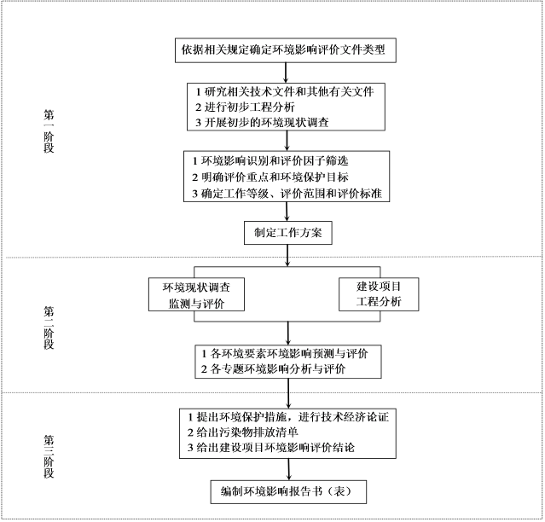
图1-3-1 建设项目环境影响评价工作程序图

1.4关注的主要环境问题及环境影响
项目施工期主要环境问题及影响为生态破坏、施工扬尘、施工噪声和水土流失等对环境的影响；运营期主要环境问题及影响为恶臭对大气环境的影响，尾水排放对地表水的影响、设备噪声以及污泥处置合理性、项目对地下水的环境影响等。

1.5分析判定相关情况

1.5.1产业政策符合性分析
本项目为水质净化厂建设项目，根据《产业结构调整指导目录（2019 年本）》，本项目属鼓励类第四十三大类“环境保护与资源节约综合利用”中的第15条“‘三废’综合利用与治理技术、装备和工程”，为鼓励类项目。检索《市场准入负面清单》（2020年版）可知，项目不属于清单中禁止和许可准入类，属于该清单以外的行业，可依法平等进入。因此，本项目符合相关产业政策。

1.5.2规划符合性分析
1、与《南粤水更清行动计划（修订本）（2017～2020年）》符合性分析
《南粤水更清行动计划（修订本）（2017～2020年）》提出：“2.加快城镇环境基础设施建设。加快城镇污水处理设施建设与改造。因地制宜对现有城镇污水处理设施进行改造，敏感区域（饮用水源保护区、供水通道沿岸、重要水库汇水区、近岸海域直接汇水区等）内城镇、建成区水体水质达不到地表水Ⅳ类标准的城市区域内城镇的污水处理设施出水应于2017年底前达到一级Ａ标准及广东省地方标准《水污染物排放限值》（DB44/26－2001）的较严值；新建、改建和扩建城镇污水处理设施出水全面执行一级Ａ标准及广东省地方标准《水污染物排放限值》（DB44／26－2001）的较严值。排入重要水库和供水通道的污水处理设施出水水质基本达到地表水环境质量 III 类标准。加快建制镇污水处理设施建设，到 2020 年，敏感区域和六河流域（淡水河、石马河、广佛跨界河、茅洲河、练江、小东江）内的建制镇均应建成污水处理设施，全省城镇生活污水集中处理率达 90%以上，城市污水处理率达到 95%以上。村镇生活污水处理设施建设应因地制宜选择处理工艺。切实推进污泥无害化处置，污水处理设施产生的污泥应进行稳定化、无害化和资源化处理处置，禁止处理处置不达标的污泥进入耕地。各地级以上市全面排查非法污泥堆放点，列出清单一律予以取缔。现有污泥处理处置设施应于 2017 年底前基本完成达标改造，各地级以上城市、六河流域内的县（市、区）污泥无害化处理处置率应于2020 年底前达到 90%以上。”
本项目属水质净化厂新建项目，出水执行《地表水环境质量标准》（GB3838-2002）的准Ⅳ类标准（即SS、粪大肠菌群数达到《城镇污水处理厂污染物排放标准》（GB18918-2002）中的一级A出水标准，其它主要污染指标达到地表水Ⅳ类标准，TN放宽至10mg/L），严于国家一级A 标准及广东省地方标准《水污染物排放限值》（DB44/26-2001），项目产生的污泥均进行稳定化、无害化处理，符合《南粤水更清行动计划（修订本）（2017～2020年）》。
2、与《广东省人民政府关于印发广东省水污染防治行动计划实施方案的通知》（粤府〔2015〕131号）符合性分析
《广东省人民政府关于印发广东省水污染防治行动计划实施方案的通知》（粤府〔2015〕131号）提出：“（二）强化城镇生活污染治理。优先完善污水处理厂配套管网。加快推进现有污水处理设施配套管网建设，切实提高运行负荷。……新建、扩建污水处理设施和配套管网须同步设计、同步建设、同时投运。……加快城镇污水处理设施建设与改造。……新建、改建和扩建城镇污水处理设施出水全面执行一级A标准及广东省地方标准《水污染物排放限值》（DB44/26-2001）的较严值。到2020年，敏感区域和淡水河、石马河、广佛跨界河、茅洲河、练江、小东江（以下称六河）流域内建制镇应建成污水处理设施，全省城镇生活污水集中处理率达90%以上，城市污水处理率达到95%以上。”
本项目属水质净化厂新建项目，污水处理设施和配套管网同步设计、同步建设、同时投入运营，出水执行《地表水环境质量标准》（GB3838-2002）的准Ⅳ类标准（即SS、粪大肠菌群数达到《城镇污水处理厂污染物排放标准》（GB18918-2002）中的一级A出水标准，其它主要污染指标达到地表水Ⅳ类标准，TN放宽至10mg/L），严于国家一级A 标准及广东省地方标准《水污染物排放限值》（DB44/26-2001），符合《广东省人民政府关于印发广东省水污染防治行动计划实施方案的通知》（粤府〔2015〕131号）。
3、与《广东省韩江流域水质保护条例》（2018年11月29日第二次修订）符合性分析
广东省韩江流域的范围包括韩江干流、梅江、汀江、梅潭河本省境内河段的集雨面积。流域行政区域包括汕头市的汕头市区、澄海市；潮州市的湘桥区、潮安县；梅州市的梅江区、梅县、蕉岭县、大埔县、丰顺县、五华县、兴宁市、平远县；河源市的龙川县、紫金县。《广东省韩江流域水质保护条例》（2018年11月29日第二次修订）要求：“第十四条 流域内的城镇应当按韩江流域水质保护规划要求建设城市污水集中处理设施。未纳入城市污水集中处理设施集水范围的开发区、旅游区和居住小区必须配套建设污水处理设施。”
本项目属水质净化厂新建项目，属于城市污水集中处理设施，符合《广东省韩江流域水质保护条例》（2018年11月29日第二次修订）。
4、与《广东省环境保护厅关于印发韩江流域水质保护规划（2017-2025年）的通知》（粤环发〔2017〕4号）符合性分析
《广东省环境保护厅关于印发韩江流域水质保护规划（2017-2025年）的通知》（粤环发〔2017〕4号）提出：“（三）加强环保基础设施建设，为发展腾出环境容量。1．加快污水处理设施建设，削减入河污染负荷。一是全面加快城镇污水处理设施建设……2025年底前，按照《韩江流域水质保护条例》的要求，流域内所有建制镇建成污水处理设施，实现城镇污水处理全覆盖……二是逐步完善污水收集管网。按照厂网并举的原则，新、扩建污水处理设施与配套管网须同步设计、同步建设、同时投入运营。将污水收集管网建设与城市开发、旧城改造、河涌整治等统筹考虑，城市新区、产业园区和住宅小区须严格实施清污分流，老城区可采取清污分流与沿河截污相结合的方法，加快推进污水截排系统建设，切实提高污水处理设施运行负荷和进水浓度……2025年底前，基本建成所有镇区污水处理厂的配套管网系统，新增污水收集管网1792.46公里，其中梅州、潮州、汕头市分别新增1225.45公里、145公里和422.01公里，保障流域内城镇生活污水收集率达90%以上。三是提升污水处理设施的治污效能……到2025年，流域内县级以上污水处理厂排水达到地表水IV类标准要求。切实提高污水处理厂污泥无害化处理率……2020年、2025年处理能力应扩大到762吨/天和862吨/天，全流域城镇生活污水处理厂污泥实现无害化处置。”
本项目属水质净化厂新建项目，污水处理设施与配套管网同步设计、同步建设并同时投入运营。项目出水执行《地表水环境质量标准》（GB3838-2002）的准Ⅳ类标准（即SS、粪大肠菌群数达到《城镇污水处理厂污染物排放标准》（GB18918-2002）中的一级A出水标准，其它主要污染指标达到地表水Ⅳ类标准，TN放宽至10mg/L），产生的污泥均进行稳定化、无害化处理。综上，本项目的建设可提高韩江流域城镇污水处理率及污泥无害化处理率，完善区域污水收集管网布置，且出水可稳定达标排放，因此，项目的建设符合《广东省环境保护厅关于印发韩江流域水质保护规划（2017-2025年）的通知》（粤环发〔2017〕4号）。
5、与广东省环境保护厅《关于印发广东省环境保护“十三五”规划的通知》（粤环〔2016〕51 号）符合性分析
广东省环境保护厅《关于印发广东省环境保护“十三五”规划的通知》（粤环〔2016〕51 号）要求：“继续推进污水处理设施建设与改造。……新建、改建和扩建城镇污水处理设施出水全面执行一级A标准及广东省地方标准《水污染物排放限值》（DB44/26）的较严值。重点加强敏感区域和淡水河、石马河、广佛跨界河、茅洲河、练江、小东江流域内村镇污水处理设施建设，全省基本实现污水处理设施区、县域、镇、村全覆盖，到2020年，全省城镇生活污水集中处理率达90%以上，城市污水处理率达到95%以上”。
本项目属水质净化厂新建项目，出水执行《地表水环境质量标准》（GB3838-2002）的准Ⅳ类标准（即SS、粪大肠菌群数达到《城镇污水处理厂污染物排放标准》（GB18918-2002）中的一级A出水标准，其它主要污染指标达到地表水Ⅳ类标准，TN放宽至10mg/L），严于国家一级A 标准及广东省地方标准《水污染物排放限值》（DB44/26-2001），符合广东省环境保护厅《关于印发广东省环境保护“十三五”规划的通知》（粤环〔2016〕51 号）。
6、与《梅州市环境保护“十三五”规划》符合性分析
《梅州市环境保护“十三五”规划》要求：“加快污水处理设施及配套管网建设与改造。‘十三五’期间，推进全市所有工业园区（含集聚地）及各县（市、区）污水处理设施及配套管网建设。梅兴华丰产业集聚带及各县区工业园区（含集聚地）按照‘产业入圈、企业入园、项目合规、运行达标、总量控制、超标退出’的总要求，建立严格的产业转移生态环境保护政策，加快推进和完善污水处理厂的建设，完善配套污水管网的铺设，确保园区内各排污企业纳入统一处理。园区内工业废水必须经预处理达到集中处理要求，方可进入污水集中处理设施。新建、升级工业集聚带应同步规划、建设污水、垃圾集中处理等污染治理设施。”
本项目属水质净化厂新建项目，主要包括水质净化厂及配套管网工程的建设，属于《梅州市环境保护“十三五”规划》附表一“梅州市水环境保护重点工程”中的项目，与《梅州市环境保护“十三五”规划》相符。
7、与《梅州市人民政府办公室关于印发梅州城区市政基础设施“十三五”建设计划的通知》（梅市府办函〔2017〕206号）符合性分析
《梅州市人民政府办公室关于印发梅州城区市政基础设施“十三五”建设计划的通知》（梅市府办函〔2017〕206号）提出“城市给排水工程发展目标：规划综合考虑梅州城区供水及污水处理系统相关基础设施存在的问题和面临的形势需求，结合梅州城区综合管廊规划，通过对给排水基础设施的增量建设及存量改造，建成环状的供水管网体系及科学的排水系统。至规划期末，供水保证率达到95%，供水普及率达到100%（不含西阳镇、南口镇），污水集中处理率要达到97%以上（含西阳镇、南口镇）。”
本项目属水质净化厂新建项目，与《梅州市人民政府办公室关于印发梅州城区市政基础设施“十三五”建设计划的通知》（梅市府办函〔2017〕206号）相符。
8、与《梅州市人民政府关于印发广东梅兴华丰产业集聚带发展总体规划（2015—2030年）实施方案的通知》（梅市府函〔2016〕67号）、《广东梅兴华丰产业集聚带环保基础设施规划建设方案》（广东省环境科学研究院、广东环科院环境科技有限公司，2016年4月）符合性分析
《梅州市人民政府关于印发广东梅兴华丰产业集聚带发展总体规划（2015—2030年）实施方案的通知》（梅市府函〔2016〕67号）提出：“统筹污水处理设施建设。在充分发挥现有污水处理厂产能的基础上，优化布局新建污水处理厂，科学设置排污口，确保水环境安全。基于产业集聚带组团开发的基本格局，污水处理设施采用小容量、分散式布局。产业集聚带核心区规划建设（含扩建）污水处理厂9座，外围园区规划建设污水处理厂6座，总建设规模为核心区8万吨/天，外围园区5万吨/天。对污水处理厂出水水质进行严格监控，高标准达标排放。”
《广东梅兴华丰产业集聚带环保基础设施规划建设方案》（广东省环境科学研究院、广东环科院环境科技有限公司，2016年4月）中说明：“核心区9座污水处理厂。……产业带核心区规划新建水车、畲江—高铁、广梅园二期、水口南1号、水口南2号、水口北、河东工业园（化裕）水质净化中心、河东工业园（油新）水质净化中心等8座污水处理厂，扩建广梅园一期污水处理厂，核心区9座污水处理厂总规模约8.1万m³/d。”根据《广东梅兴华丰产业集聚带环保基础设施规划建设方案》（广东省环境科学研究院、广东环科院环境科技有限公司，2016年4月）表4-1，河东工业园（油新）水质净化中心设计规模为0.8万m²，中水回用规模为0.24万m²，受纳水体为大嵩河。
本项目为五华河东绿色生态工业小镇油新水质净化厂（即河东工业园（油新）水质净化中心）一期工程建设项目，项目设计规模为0.8万m²，中水回用规模为2477.43m²，受纳水体为大嵩河。因此，本项目的建设符合《梅州市人民政府关于印发广东梅兴华丰产业集聚带发展总体规划（2015—2030年）实施方案的通知》（梅市府函〔2016〕67号）、《广东梅兴华丰产业集聚带环保基础设施规划建设方案》（广东省环境科学研究院、广东环科院环境科技有限公司，2016年4月）。
9、与《广东省人民政府关于印发广东省“三线一单”生态环境分区管控方案的通知》（粤府〔2020〕71号）相符性分析
《广东省人民政府关于印发广东省“三线一单”生态环境分区管控方案的通知》（粤府〔2020〕71号）提出：
（一）全省总体管控要求。
——区域布局管控要求。优先保护生态空间，保育生态功能。持续深入推进产业、能源、交通运输结构调整。按照“一核一带一区”发展格局，调整优化产业集群发展空间布局，推动城市功能定位与产业集群发展协同匹配。积极推进电子信息、绿色石化、汽车制造、智能家电等十大战略性支柱产业集群转型升级，加快培育半导体与集成电路、高端装备制造、新能源、数字创意等十大战略性新兴产业集群规模化、集约化发展，全面提升产业集群绿色发展水平。推动工业项目入园集聚发展，引导重大产业向沿海等环境容量充足地区布局，新建化学制浆、电镀、印染、鞣革等项目入园集中管理。依法依规关停落后产能，全面实施产业绿色化改造，培育壮大循环经济。环境质量不达标区域，新建项目需符合环境质量改善要求。加快推进天然气产供储销体系建设，全面实施燃煤锅炉、工业炉窑清洁能源改造和工业园区集中供热，积极促进用热企业向园区集聚。优化调整交通运输结构，大力发展“公转铁、公转水”和多式联运，积极推进公路、水路等交通运输燃料清洁化，逐步推广新能源物流车辆，积极推动设立“绿色物流”片区。
——能源资源利用要求。积极发展先进核电、海上风电、天然气发电等清洁能源，逐步提高可再生能源与低碳清洁能源比例，建立现代化能源体系。科学推进能源消费总量和强度“双控”，严格控制并逐步减少煤炭使用量，力争在全国范围内提前实现碳排放达峰。依法依规强化油品生产、流通、使用、贸易等全流程监管，减少直至杜绝非法劣质油品在全省流通和使用。贯彻落实“节水优先”方针，实行最严格水资源管理制度，把水资源作为刚性约束，以节约用水扩大发展空间。落实东江、西江、北江、韩江、鉴江等流域水资源分配方案，保障主要河流基本生态流量。强化自然岸线保护，优化岸线开发利用格局，建立岸线分类管控和长效管护机制，规范岸线开发秩序；除国家重大项目外，全面禁止围填海。落实单位土地面积投资强度、土地利用强度等建设用地控制性指标要求，提高土地利用效率。推动绿色矿山建设，提高矿产资源产出率。积极发展农业资源利用节约化、生产过程清洁化、废弃物利用资源化等生态循环农业模式。
——污染物排放管控要求。实施重点污染物（包括化学需氧量、氨氮、氮氧化物及挥发性有机物等）总量控制，重点污染物排放总量指标优先向重大发展平台、重点建设项目、重点工业园区、战略性产业集群倾斜。加快建立以排污许可制为核心的固定污染源监管制度，聚焦重点行业和重点区域，强化环境监管执法。超过重点污染物排放总量控制指标或未完成环境质量改善目标的区域，新建、改建、扩建项目重点污染物实施减量替代。重金属污染重点防控区内，重点重金属排放总量只减不增；重金属污染物排放企业清洁生产逐步达到国际或国内先进水平。实施重点行业清洁生产改造，火电及钢铁行业企业大气污染物达到可核查、可监管的超低排放标准，水泥、石化、化工及有色金属冶炼等行业企业大气污染物达到特别排放限值要求。深入推进石化化工、溶剂使用及挥发性有机液体储运销的挥发性有机物减排，通过源头替代、过程控制和末端治理实施反应活性物质、有毒有害物质、恶臭物质的协同控制。严格落实船舶大气污染物排放控制区要求。优化调整供排水格局，禁止在地表水Ⅰ、Ⅱ类水域新建排污口，已建排污口不得增加污染物排放量。加大工业园区污染治理力度，加快完善污水集中处理设施及配套工程建设，建立健全配套管理政策和市场化运行机制，确保园区污水稳定达标排放。加快推进生活污水处理设施建设和提质增效，因地制宜治理农村面源污染，加强畜禽养殖废弃物资源化利用。强化陆海统筹，严控陆源污染物入海量。
——环境风险防控要求。加强东江、西江、北江和韩江等供水通道干流沿岸以及饮用水水源地、备用水源环境风险防控，强化地表水、地下水和土壤污染风险协同防控，建立完善突发环境事件应急管理体系。重点加强环境风险分级分类管理，建立全省环境风险源在线监控预警系统，强化化工企业、涉重金属行业、工业园区和尾矿库等重点环境风险源的环境风险防控。实施农用地分类管理，依法划定特定农产品禁止生产区域，规范受污染建设用地地块再开发。全力避免因各类安全事故（事件）引发的次生环境风险事故（事件）。
（二）“一核一带一区”区域管控要求。
3.北部生态发展区。坚持生态优先，强化生态系统保护与修复，筑牢北部生态屏障。
——区域布局管控要求。大力强化生态保护和建设，严格控制开发强度。重点加强南岭山地保护，推进广东南岭国家公园建设，保护生态系统完整性与生物多样性，构建和巩固北部生态屏障。引导工业项目科学布局，新建项目原则上入园管理，推动现有工业项目集中进园。推动绿色钢铁、有色金属、建筑材料等先进材料产业集群向规模化、绿色化、高端化转型发展，打造特色优势产业集群，积极推动中高时延大数据中心项目布局落地。科学布局现代农业产业平台，打造现代农业与食品产业集群。严格控制涉重金属及有毒有害污染物排放的项目建设，新建、改建、扩建涉重金属重点行业的项目应明确重金属污染物总量来源。逐步扩大高污染燃料禁燃区范围。
——能源资源利用要求。进一步优化调整能源结构，鼓励使用天然气及可再生能源。县级及以上城市建成区，禁止新建每小时35蒸吨以下燃煤锅炉。原则上不再新建小水电以及除国家和省规划外的风电项目，对不符合生态环境要求的小水电进行清理整改。严格落实东江、北江、韩江流域等重要控制断面生态流量保障目标。推动矿产资源开发合理布局和节约集约利用，提高矿产资源开发项目准入门槛，严格执行开采总量指标管控，加快淘汰落后采选工艺，提高资源产出率。
——污染物排放管控要求。在可核查、可监管的基础上，新建项目原则上实施氮氧化物和挥发性有机物等量替代。北江流域严格实行重点重金属污染物减量替代。加快镇级生活污水处理设施及配套管网建设，因地制宜建设农村生活污水处理设施。加强养殖污染防治，推动养殖尾水达标排放或资源化利用。加快推进钢铁、陶瓷、水泥等重点行业提标改造（或“煤改气”改造）。加快矿山改造升级，逐步达到绿色矿山建设要求，凡口铅锌矿及其周边、大宝山矿及其周边等区域严格执行部分重金属水污染物特别排放限值的相关规定。
——环境风险防控要求。强化流域上游生态保护与水源涵养功能，建立完善突发环境事件应急管理体系，保障饮用水安全。加快落实受污染农用地的安全利用与严格管控措施，防范农产品重金属含量超标风险。加强尾矿库的环境风险排查与防范。加强金属矿采选、金属冶炼企业的重金属污染风险防控。强化选矿废水治理设施的升级改造，选矿废水原则上回用不外排。
（三）环境管控单元总体管控要求。
3.一般管控单元。
执行区域生态环境保护的基本要求。根据资源环境承载能力，引导产业科学布局，合理控制开发强度，维护生态环境功能稳定。
本项目为水质净化厂新建项目，主要包括水质净化厂及配套管网工程的建设，项目的建设可统筹区域水污染物的排放。此外，本项目属于《梅州市环境保护“十三五”规划》附表一“梅州市水环境保护重点工程”中的项目，因此，项目的建设符合《广东省人民政府关于印发广东省“三线一单”生态环境分区管控方案的通知》（粤府〔2020〕71号）。

1.5.3选址可行性分析
1、土地利用规划符合性分析
本项目位于梅州市五华县河东镇，选址于畲华高速的东侧、油新公园的西南侧，中心坐标为23.934993°,115.836947°。根据《五华县河东绿色生态工业小镇总体规划（2019—2035）》，项目选址地块属“排水用地”（详见附图6），本项目为水质净化厂的新建项目，符合相关用地规划。
2、环境功能区划分析
本项目位于梅州市五华县河东镇，选址于畲华高速的东侧、油新公园的西南侧，根据《梅州市环境保护“十三五”规划》，项目区域大气环境质量功能区划属二类区，执行《环境空气质量标准》（ GB3095—2012）及其2018年修改单二级标准。本项目运营期产生的废气经治理后可达标排放，不会降低所在区域大气环境质量现状，与大气环境功能区划相符。
项目附近水体为大嵩河、梅江，分别执行《地表水环境质量标准》（GB3838—2002）Ⅲ类、Ⅱ类标准。根据《梅州市饮用水水源地环境保护专项规划》(2007-2020年)、《广东省人民政府关于调整梅州市部分饮用水水源保护区的批复》（粤府函〔2018〕428号）、《五华县镇村级集中式饮用水水源保护区划分调整方案》（梅州市生态环境局五华分局，2020年06月04日发布）和《梅州市人民政府关于印发梅州市“千吨万人”乡镇及以下饮用水水源保护区调整划定方案的通知》（梅市府函〔2020〕254 号），项目所在区域不属于梅州市饮用水水源保护区范围内。本项目为水质净化厂建设项目，项目建成后可明显减少区域污染物排放量，对保护和改善下游地表水体环境质量状况具有十分显著的作用，与地表水环境功能区划相符。
根据《梅州市环境保护“十三五”规划》，本项目选址区域属于2类声环境功能区，执行《声环境质量标准》（ GB3096—2008）中 2 类区标准。项目运营过程产生的噪声经采取综合治理措施后，可满足《工业企业厂界环境噪声排放标准》（GB12348-2008）2类标准要求，对周围声环境的影响较小，与声环境功能区划相符。
根据《广东省地下水功能区划》，项目所在区域地下水属于“韩江及粤东诸河梅州五华地下水水源涵养区（H084414002T05）”，水质保护目标为Ⅲ类，执行《地下水质量标准》（GB/T14848—2017）Ⅲ类水质标准。经分析，在严格执行工程防渗措施和其他环境保护措施的前提下，本项目建设运行对区域地下水影响不明显，与地下水环境功能区划相符。
根据《印发广东省环境保护规划纲要(2006-2020）的通知》（粤府〔2006〕35号）中的广东省生态功能区划，项目所在地属于集约利用区。本项目为水质净化厂建设项目，不从事生产活动，对周边环境影响较小。经现场勘查，厂址附近无自然保护区、文物景观等环境保护目标，与生态环境功能区划相符。
综上所述，在确保项目各种环保及安全措施得到落实和正常运作的情况下，本项目的建设不会改变区域的环境功能现状，符合梅州市环境功能区划。

1.5.4总图布置合理性分析
本项目选址于畲华高速的东侧、油新公园的西南侧，规划用地面积4.0hm²（包含再生水厂建设用地）。本工程用地面积为3.12 hm²，约 46.67 亩（包括远期用地，不含远景用地）。
本项目选址地块为不规则矩形，管理区布置在厂址西北侧，主要为综合楼和门卫。污水处理区沿厂区西侧布置，其中，污水深度处理区位于管理区南侧，主要为中间泵房、高效沉淀池、滤池及消毒接触池；污水二级处理区位于深度处理区南侧，主要为生物反应池、二沉池配水井及污泥泵房和二沉池；污水预处理区位于二级处理区南侧，主要为粗格栅及进水泵房、细格栅及平流沉砂池和应急沉淀池。污泥处理区位于厂区东南侧，主要有污泥浓缩池、污泥均质调理池和污泥脱水机房。另设有鼓风机房位于应急沉淀池东面；除臭装置、机修车间、变配电间位于污水预处理区南侧；加药间位于综合楼东面。远期工程预留用地位于厂区东中部。
项目所在地常年主导风向为西北风，本项目产生恶臭的区域主要为污水预处理区和污泥处理区，由平面布置可知，恶臭产生区主要集中在厂区南侧、东南侧，位于厂区下风向，对厂内员工影响较小。
在总体布置上，本项目利用道路、绿化及建(构)筑物的空间，以充分满足生产功能要求为前提，配合工艺对厂内各种建（构）筑物及相关的设施进行合理组团布置。同时结合道路、环境绿化，构成生态型污水厂的环境空间。建筑造型简洁明快，使之具有良好的观赏效果和优美的环境。在现有场地的条件下，本水质净化厂为满足运输及消防需要，污水生产区设计主要道路宽6m，转弯半径9m，其余区域道路考虑4m，转弯半径6m 以上；考虑污泥系统设备较大，污泥生产区设计主要道路宽9m，转弯半径13.5m，其余区域道路考虑4m，转弯半径6m以上，满足了全厂的建筑消防安全及物资运输要求。厂区内设置2个出入口，分别位于管理区和污水预处理区，是全厂对外联系、人员进出等的主要通道。生产区通过道路、绿化，同管理区相分隔，但建筑造型、总平面布置，又共同形成一个完整优美的外部空间。综合风向、日照、环境等多方面的因素，采用这种总平面布置，很好的解决了噪音、空气污染的问题。厂前区同生产区交通组织得当，行人和车流通畅顺捷，建筑空间协调丰富。
本项目各构筑物及建筑物平面布置见附图5。

1.6环境影响评价的主要结论
经分析论证，本项目生产工艺、设备、规模符合产业政策要求；项目选址符合广东省和梅州市规划要求；项目场地不在生态红线范围内，不会对大气、地表水、地下水、土壤、声环境质量底线造成冲击，符合广东省“三线一单”生态环境分区管控的要求。企业拟采取的污染防治措施可靠有效，可保证污染物稳定达标排放，固体废物能得到妥善处置，外排污染物对周围环境影响不大；项目环境风险在落实各项措施和加强管理的条件下处于可接受水平；污染物排放总量符合污染物总量控制要求。
从环保角度分析，本项目建设可行。

2总则

2.1编制依据

2.1.1国家法律、法规及政策文件
（1）《中华人民共和国环境保护法》（2015年1月1日实施）；
（2）《中华人民共和国环境影响评价法（2018修正版）》；
（3）《中华人民共和国水污染防治法》（2017年修订）；
（4）《中华人民共和国大气污染防治法》（2018年第二次修订）；
（5）《中华人民共和国环境噪声污染防治法》（2018年修订）；
（6）《中华人民共和国固体废物污染环境防治法》（2020年修订）；
（7）《中华人民共和国清洁生产促进法》（中华人民共和国主席令 第五十四号）；
（8）《国务院关于落实科学发展观加强环境保护的决定》（国发〔2005〕39号）；
（9）《国务院关于印发“十三五”节能减排综合工作方案的通知》（国发〔2016〕74号）；
（10）《国务院关于环境保护若干问题的决定》（国发〔1996〕31号）；
（11）《国务院关于进一步加强环境保护工作的决定》（国发〔1990〕65号）；
（12）《建设项目环境保护管理条例》（国务院令第682号,2017年修订）；
（13）《建设项目环境影响评价分类管理名录》（2021年版）；
（14）《环境影响评价公众参与办法》（部令第4号）；
（15）《市场准入负面清单》（2020年版）；
（16）《国家危险废物名录》（2021年版）；
（17）《危险化学品安全管理条例》（2013年修订）；
（18）《“十三五”生态环境保护规划》（2016年12月5日）；
（19）《国务院关于印发水污染防治行动计划的通知》（国发〔2015〕17号）；
（20）《关于落实<水污染防治行动计划>实施区域差别化环境准入的指导意见》（环环评〔2016〕190号）；
（21）《建设项目环境保护事中事后监督管理办法（试行）》（环发〔2015〕163号）；
（22）《国务院办公厅关于印发<控制污染物排放许可制实施方案>的通知》(国办发〔2016〕81号)；
（23）《关于印发<建设项目主要污染物排放总量指标审核及管理暂行办法>的通知》（环发〔2014〕197号）；
（24）《土壤污染防治行动计划》（国发〔2016〕31号）；
（25）《关于进一步加强环境影响评价管理防范环境风险的通知》（环发〔2012〕77号）；
（26）《关于切实加强风险防范严格环境影响评价管理的通知》（环发〔2012〕98号文）；
（27）《企业事业单位环境信息公开办法》（环境保护部令第31号）；
（28）《关于印发<建设项目环境影响评价信息公开机制方案>的通知》（环发〔2015〕162号）；
（29）《大气污染防治行动计划》（国发〔2013〕37号）；
（30）《环境空气细颗粒物污染综合防治技术政策》（公告2013年第59号）；
（31）《产业结构调整指导目录（2019 年本）》。

2.1.2地方法律、法规及政策
（1）《广东省环保局建设项目环境保护管理规程》；
（2）《广东省人民政府关于印发广东省建设项目环境影响评价文件分级审批办法的通知》（粤府〔2019〕6号）；
（3）《广东省环境保护条例》（2019年第二次修订）；
（4）广东省环境保护厅《关于印发广东省环境保护“十三五”规划的通知》（粤环〔2016〕51号）；
（5）《广东省人民政府关于印发广东省水污染防治行动计划实施方案的通知》（粤府〔2015〕131号）；
（6）《南粤水更清行动计划（修订本）（2017～2020年）》；
（7）《广东省韩江流域水质保护条例》（2018年11月29日第二次修订）；
（8）《广东省环境保护厅关于印发韩江流域水质保护规划（2017-2025年）的通知》（粤环发〔2017〕4号）；
（9）《广东省人民政府关于印发广东省“三线一单”生态环境分区管控方案的通知》（粤府〔2020〕71号）；
（10）《广东省地表水环境功能区划》（粤环〔2011〕14号）；
（11）《广东省地下水功能区划》；
（12）《广东省固体废物污染环境防治条例》（2018年修订）；
（13）《广东省人民政府印发<广东省环境保护规划纲要（2006-2020年）>的通知》（粤府〔2006〕35号）；
（14）《广东省污染源排污口规范化设置导则》（粤环〔2008〕42号）；
（15）《广东省饮用水源水质保护条例》（2018年修订）；
（16）《广东省打赢蓝天保卫战实施方案（2018—2020年）》（粤府〔2018〕128号）；
（17）《广东省大气污染防治条例》（广东省第十三届人民代表大会常务委员会公告 第20号）；
（18）《关于广东省主体功能区规划的配套环保政策》（粤环〔2014〕7号）；
（19）《关于发布广东省生态环境厅审批环境影响评价文件的建设项目名录（2019年本）的通知》（粤环〔2019〕24号）；
（20）《广东省人民政府关于印发广东省土壤污染防治行动计划实施方案的通知》（粤府〔2016〕145号）；
（21）《梅州市饮用水水源地环境保护专项规划》（2007~2020年）；
（22）《广东省人民政府关于调整梅州市部分饮用水水源保护区的批复》（粤府函〔2018〕428号）；
（23）《梅州市人民政府关于印发梅州市“千吨万人”乡镇及以下饮用水水源保护区调整划定方案的通知》（梅市府函〔2020〕254 号）；
（24）《梅州市环境保护规划纲要》（2007~2020年）；
（25）《梅州市城市总体规划》（2015—2030）；
（26）《广东省梅州市土地利用总体规划》（2006-2020）；
（27）《梅州市环境保护“十三五”规划》；
（28）《梅州市人民政府关于印发广东梅兴华丰产业集聚带发展总体规划（2015—2030年）实施方案的通知》（梅市府函〔2016〕67号）；
（29）《梅州市人民政府办公室关于印发梅州城区市政基础设施“十三五”建设计划的通知》（梅市府办函〔2017〕206号）；
（30）《五华县河东绿色生态工业小镇总体规划（2019-2035》；
（31）《广东梅兴华丰产业集聚带环保基础设施规划建设方案》（广东省环境科学研究院、广东环科院环境科技有限公司，2016年4月）；
（32）《广东梅兴华丰产业集聚带环保基础设施规划建设调整方案》；
（33）《广东梅兴华丰产业集聚带环保基础设施规划建设调整方案技术说明书》；
（34）《五华县城市总体规划》（2012~2030）；
（35）《五华河东绿色生态工业小镇污水专项规划》（2018-2035）；
（36）《五华县镇村级集中式饮用水水源保护区划分调整方案》（梅州市生态环境局五华分局，2020年06月04日发布）。

2.1.3技术导则和规范
（1）《建设项目环境影响评价技术导则 总纲》（HJ2.1-2016）；
（2）《环境影响评价技术导则 大气环境》（HJ2.2-2018）；
（3）《环境影响评价技术导则 地表水环境》（HJ2.3-2018）；
（4）《环境影响评价技术导则 地下水环境》（HJ610-2016）；
（5）《环境影响评价技术导则 声环境》（HJ2.4-2009）；
（6）《环境影响评价技术导则 土壤环境（试行）》（HJ964-2018）；
（7）《环境影响评价技术导则 生态环境》（HJ19-2011）；
（8）《建设项目环境风险评价技术导则》(HJ169—2018)；
（9）《环境噪声与振动控制工程技术导则》（HJ2034-2013）；
（10）《固体废物处理处置工程技术导则》（HJ2035-2013）；
（11）《地表水和污水监测技术规范》（HJ/T91-2002）；
（12）《地下水环境监测技术规范》（HJ/T164-2020）；
（13）《土壤环境监测技术规范》（HJ/T166-2004）；
（14）《大气污染治理工程技术导则》（HJ2000-2010）；
（15）《水污染治理工程技术导则》(HJ2015-2012)；
（16）《危险废物收集贮存运输技术规范》(HJ2025-2012)；
（17）《排污单位自行监测技术指南 总则》(HJ819-2017)；
（18）《水污染物排放总量监测技术规范》（HJ/T92-2002）；
（19）《一般工业固体废物贮存、处置场污染控制标准》（GB18599-2001）；
（20）《危险废物贮存污染控制标准》（GB18597-2001）；
（21）《关于发布<一般工业固体废物贮存、处置场污染控制标准>（GB18599-2001）等3项国家污染物控制标准修改单的公告》(公告2013年第36号)；
（22）《危险废物污染防治技术政策》（环发〔2001〕199号）；
（23）《建设项目危险废物环境影响评价指南》（公告2017〔43〕号）；
（24）《污染源源强核算技术指南准则》（HJ884—2018）；
（25)《危险废物鉴别标准 通则》（GB5085.7—2019）；
（26）《危险废物鉴别标准浸出毒性鉴别》（GB5085.3—2007）；
（27）《城镇污水处理厂污泥处理技术规程》（CJJ131-2009）；
（28）《城镇污水处理厂臭气处理技术规程》（CJJ/T243-2016）；
（29）《城镇污水处理厂污泥处理处置污染防治最佳可行技术指南(试行)》（HJ-BAT-002）。

2.1.4其他资料
（1）环境影响评价委托书；
（2）《五华河东绿色生态工业小镇水质净化厂一期工程可行性研究报告》（湖北省城建设计院有限公司上海分公司，2018年6月）；
（3）《五华河东绿色生态工业小镇水质净化厂一期提标改造工程可行性研究报告》（湖北省城建设计院有限公司上海分公司，2019年7月）；
（4）《五华河东绿色生态工业小镇水质净化厂一期工程（油新水质净化厂）岩土工程勘察报告》（核工业鹰潭工程勘察院，2019.1.21）；
（5）《五华河东绿色生态工业小镇水质净化厂一期工程提升扩容岩土工程勘察报告》（核工业鹰潭工程勘察院，2020.6.8）；
（6）环评过程中所需要的其他资料。

2.2评价目的和原则
环境影响评价的目的，是对项目实施后可能造成的环境影响进行分析、预测和评估，提出预防或者减轻不良环境影响的对策和措施。针对本项目而言，评价的目的具体表现在以下几个方面：
1、分析本项目建设是否符合国家现行产业政策要求；
2、对项目的选址、规划布局、设计等方面进行环境可行性论证；从环保角度对工程建设提出要求和建议；
3、调查、研究本项目所在区域、流域以及邻近地区的环境功能，开展评价区域自然环境、社会环境和环境质量现状调查，确定工程实施影响环境的要素和主要环境保护目标。
4、通过对本项目在施工期和运营期可能带来的各种环境影响的定性和定量分析、评述、预测，评价其未来影响范围和程度。
5、分析本工程可能存在的环境风险，预测风险发生后可能影响的程度和范围，并根据相关规定提出相应的风险防范措施。
6、针对工程施工、工程运行给环境带来的不良影响，制定可行的对策和减缓措施，制定工程环境监理和环境管理规划，估算工程环境投资，保证工程顺利施工和正常运行，充分发挥工程的经济效益、社会效益和环境效益。
7、结合公众参与，弥补环境影响评价可能出现的疏忽和遗漏，进而使拟建项目的规划、设计和环境及管理更趋完善与合理，力求拟议项目的建设及运营在环境效益、社会效益和经济效益方面取得最优化的统一；为项目的生产管理和环境管理提供科学依据，为沿线地区的经济发展规划、环保规划提供依据，并给决策者提供协调环境与发展关系的科学依据。
8、从环保角度论证项目建设的可行性，为工程建设和环境管理提供科学依据。
通过以上多方面的分析，明确给出本项目环境影响的可行性结论，为该项目工程设计、建设及生产中的环境管理等提供依据。
本评价工作将遵循以下原则：
突出环境影响评价的源头预防作用，坚持保护和改善环境质量。
1、依法评价
贯彻执行我国环境保护相关法律法规、标准、政策和规划等，优化项目建设，服务环境管理。
2、科学评价
规范环境影响评价方法，科学分析项目建设对环境质量的影响。
3、突出重点
根据建设项目的工程内容及其特点，明确与环境要素间的作用效应关系，根据规划环境影响评价结论和审查意见，充分利用符合时效的数据资料及成果，对建设项目主要环境影响予以重点分析和评价。

2.3评价内容和重点
根据环境影响评价技术导则的相关要求，结合本项目的排污特点和区域环境特征，确定的本次评价工作的内容见下表。
表2-3-1 本项目主要评价内容一览表
序号 | 项目 | 内容
1 | 总则 | 编制依据、影响识别、确定评价等级及评价范围、确认环境保护目标和评价标准，产业政策符合性及项目选址可行性分析
2 | 工程分析 | 工程概况、项目建设的必要性、污水处理工艺流程、污水处理工程及排污节点、污染物排放及治理措施
3 | 环境质量现状监测与评价 | 自然环境现状调查；环境空气、地下水环境、声环境、土壤环境质量现状监测与评价
4 | 环境影响评价 | 施工废气、废水、噪声及固废影响评价；运营期大气环境影响评价、水环境评价、声环境影响评价、固体废物环境影响评价、土壤环境影响评价、环境风险评价
5 | 污染防治措施可行性论证 | 主要针对拟建项目采取的废气、废水、噪声及固体废物污染防治措施进行可行性分析
6 | 环境影响经济损益分析 | 综合考虑社会、经济、环境效益，分析项目环保投资合理性
7 | 环境管理与监测计划 | 提出项目环境管理和监测计划，并给出建设项目环境保护“三同时”验收内容一览表
8 | 结论与建议 | 给出本项目环境影响评价结论，提出合理化建议
根据本项目污染物排放特点及所处环境，本次评价工作重点为：
1、工程建设期及运行期对区域自然及生态环境的影响及预防措施；
2、对区域地表水和地下水环境的影响；
3、恶臭对区域大气环境的影响；
4、环境风险影响；
5、工程运行的环保措施及经济、技术论证。

2.4环境影响识别与评价因子筛选

2.4.1环境影响识别
根据可行性研究报告及现场考察的情况，本项目施工期、运营期可能造成的环境影响如下表所示。
表2-4-1 本工程环境影响特性表
时期 | 环境要素 | 影响来源与环节 | 主要污染物及影响因子 | 影响位置 | 影响性质
施工期 | 生态环境 | 施工、征地 | 土石方工程等引起植被破坏、土地占用、土壤侵蚀、水土流失、景观 | 施工区域 | 短期影响
施工期 | 声环境 | 运输、施工机械 | 施工噪声 | 施工区域 | 暂时性的，与施工同步
施工期 | 大气环境 | 施工扬尘、施工机械燃油废气 | 颗粒物 | 施工区域 | 暂时性的，与施工同步
施工期 | 水环境 | 施工泥浆废水、机械维修含油废水、施工生活污水 | SS、COD、NH₃-N、石油类 | 施工区域周围的水域 | 暂时性的，与施工同步
施工期 | 社会环境 | 道路通行 |  | 施工区域及辐射区域 | 短期影响
运营期 | 声环境 | 项目区 | 设备噪声 | 项目区周边 | 长期影响
运营期 | 大气环境 | 项目区 | 恶臭（NH₃、H₂S） | 项目区周边 | 长期影响
运营期 | 地表水环境 | 处理后的尾水 | SS、COD、NH₃-N等 | 大嵩河 | 长期影响
运营期 | 地下水环境 | 进厂污水 | SS、COD、NH₃-N等 | 项目区及其周边地下水 | 长期影响
运营期 | 土壤环境 | 进厂污水 | SS、COD、NH₃-N等 | 项目区及其周边土壤 | 长期影响
运营期 | 社会环境 | 建成后增加就业人数，有利于发展区域经济；减少对水环境的污染 |  | 项目区周边 | 长期影响
运营期 | 固体废物 | 生活垃圾、污泥 | 生活垃圾、污泥 | 项目区及其周边 | 长期影响

2.4.2环境影响因子筛选
根据工程环境影响特点和工程区环境状况，结合区内环境功能和各类环境因子可能受影响程度，采用矩阵法对相关环境影响因子进行筛选，详见下表。
表2-4-2 工程环境影响评价识别与筛选矩阵
环境要素 |  | 施工期 | 运营期
环境质量 | 地表水 | A/Sh/N | A/L/Si
环境质量 | 地下水 | A/Sh/N | A/L/N
环境质量 | 环境空气 | A/Sh/N | A/L/Si
环境质量 | 声环境 | A/Sh/Si | A/L/N
环境质量 | 土壤 | A/Sh/Si | A/L/N
环境质量 | 水源地 | A/Sh/N | A/L/N
自然环境 | 地形 | A/Sh/N | A/L/N
自然环境 | 环境地质 | A/Sh/N | A/L/N
自然环境 | 土壤 | A/Sh/N | -
自然环境 | 气候 | - | -
自然环境 | 地表水文 | A/Sh/N | A/L/N
生态环境 | 占地、植被 | A/Sh/N | A/L/N
生态环境 | 水土流失 | A/Sh/Si | -
生态环境 | 野生动植物 | A/Sh/N | A/Sh/N
生态环境 | 景观 | A/Sh/N | B/L/N
社会环境 | 社会经济 | B/Sh/Si | B/L/N
社会环境 | 基础设施 | A/Sh/N | B/L/Si
社会环境 | 环境卫生 | A/Sh/N | B/L/Si
社会环境 | 公众健康 | A/Sh/N | -
社会环境 | 居民生活质量 | A/Sh/N | -
注： B：有利影响；A：不利影响；L：长期影响；Sh：短期影响；Si：显著影响；N：一般影响。

2.4.3环境影响评价因子筛选
通过对工程环境影响因子筛选结果，确定环评的评价内容及评价因子见下表。
表2-4-3 本工程环境影响评价内容及评价因子
时期 | 环境要素 | 评价内容 | 现状评价因子 | 预测评价因子
施工期 | 生态环境 | 占地、水土流失影响、植被破坏影响分析 | 土地利用现状、动植物种类及资源分布、水力侵蚀情况 | 工程开挖对生态影响
施工期 | 地质环境 | 施工对地质灾害及场地稳定性分析 | 环境地质、地质灾害 | 地质灾害
施工期 | 大气环境 | 施工扬尘及道路扬尘分析 | 颗粒物 | 颗粒物
施工期 | 水环境 | 生产废水及生活污水对水环境影响分析 | SS、BOD₅、COD_{Cr}、NH₃-N等 | SS、BOD₅、COD_{Cr}、NH₃-N
施工期 | 声环境 | 施工机械对声环境影响分析 | L_{Aeq} | L_{Aeq}
施工期 | 固体废弃物 | 工程弃渣及生活垃圾分析 | / | 弃渣及生活垃圾
施工期 | 景观 | 施工对景观分析 | 景观 | /
施工期 | 社会经济环境 | 施工对人群健康及经济影响分析 | / | 人群健康、经济
运营期 | 生态环境 | 外排尾水对水生生态环境的影响 | 生物量、生物多样性 | /
运营期 | 大气环境 | 恶臭对环境的影响 | PM₁₀、PM_{2.5}、CO、O₃、SO₂、NO₂、NH₃、H₂S | NH₃、H₂S
运营期 | 地表水环境 | 外排尾水对水环境影响分析 | pH、SS、COD_{Cr}、DO、BOD₅、氨氮、石油类、挥发酚、氰化物、硫化物等 | COD_{Cr}、NH₃-N
运营期 | 地下水环境 | 废水对地下水的影响 | pH、氨氮、硫酸盐、铬（六价）、总硬度、氟化物、溶解性总固体等 | COD_{Cr}
运营期 | 土壤环境 | 废水对土壤环境的影响 | 重金属类、挥发性有机物类、半挥发性有机物类、理化特性 | 定性分析
运营期 | 声环境 | 设备运行对声环境影响分析 | L_{Aeq} | L_{Aeq}
运营期 | 固体废弃物 | 生活垃圾、污泥 | / | 生活垃圾、污泥
运营期 | 社会经济环境 | 运行期对人群健康及经济环境影响分析 | / | 人群健康、经济
注：“／”表示无。

2.5环境功能区划

2.5.1环境空气环境功能区划
本项目位于梅州市五华县河东镇，选址于畲华高速的东侧、油新公园的西南侧，根据《梅州市环境保护“十三五”规划》，项目区域大气环境质量功能区划属二类区，执行《环境空气质量标准》（ GB3095—2012）及 其2018年修改单二级标准。环境空气功能区划见图2-5-1。

2.5.2地表水环境功能区划
项目尾水排放至大嵩河，最后汇入梅江干流。
根据《广东省地表水环境功能区划》（粤环〔2011〕14号），梅江五华县竹山尾~五华兴宁边界段水质目标为II类，执行《地表水环境质量标准》（GB3838-2002）II类水质标准，但未划定大嵩河的水环境功能及目标。
根据《梅州市环境保护规划纲要（2007-2020年）》和地方对部分水体功能的划定，梅江干流大坝镇至水车镇河段支流（包括大嵩河、水口河、宋声河、松陂河、松林水、莲江溪、小桑水、安和水）、丰顺的龙车溪的水质保护目标为Ⅲ类。
项目所在区域地表水水环境功能区划情况见表2-5-1及图2-5-2。
表2-5-1 区域相关地表水环境功能区划情况一览表
水系名称 | 河流名称 | 水质目标
韩江 | 梅江干流（五华县竹山尾~五华兴宁边界） | II类
韩江 | 大嵩河 | Ⅲ类
根据《梅州市饮用水水源地环境保护专项规划》(2007-2020年)、《广东省人民政府关于调整梅州市部分饮用水水源保护区的批复》（粤府函〔2018〕428号）、《五华县镇村级集中式饮用水水源保护区划分调整方案》（梅州市生态环境局五华分局，2020年06月04日发布）和《梅州市人民政府关于印发梅州市“千吨万人”乡镇及以下饮用水水源保护区调整划定方案的通知》（梅市府函〔2020〕254 号），项目所在区域不属于梅州市饮用水水源保护区范围内。本项目所在区域饮用水源保护区划分见图2-5-3。

2.5.3声环境功能区划
本项目选址于畲华高速的东侧、油新公园的西南侧，根据《梅州市环境保护“十三五”规划》，五华县中属于3类声环境功能区的工业用地及工业区为广州番禺(五华)产业转移工业园、城西工业区和城北工业区，本项目选址区域不属于3类声环境功能区；梅州市4类声环境功能区为“根据各县区城区总体规划，由主次干道构成城市道路的骨架网络”，本项目选址区域同样不属于4类声环境功能区。由《梅州市环境保护“十三五”规划》中“结合各县（市、区）中心城区的用地功能，对各县（市、区）城区2类声环境功能区的范围划定为：城区声环境功能区划定范围内除3类、4类功能区以外的地区。”可知，本项目选址区域属于2类声环境功能区，执行《声环境质量标准》（ GB3096—2008 ）中 2 类区标准（昼间：60dB ，夜间：50dB ）。

2.5.4地下水环境功能区划
根据《广东省地下水功能区划》，项目所在区域地下水属于“韩江及粤东诸河梅州五华地下水水源涵养区（H084414002T05）”，地下水类型为裂隙水，现状水质类别为Ⅰ—Ⅳ类，水质保护目标为Ⅲ类，执行《地下水质量标准》（GB/T14848—2017）Ⅲ类水质标准。项目所在区域地下水环境功能区划见图2-5-4。

2.5.5生态环境功能区划
根据《印发广东省环境保护规划纲要(2006-2020）的通知》（粤府〔2006〕35号）中的广东省生态功能区划，项目所在地属于集约利用区，本项目与广东省陆域生态功能控制区划关系详见图2-5-5。

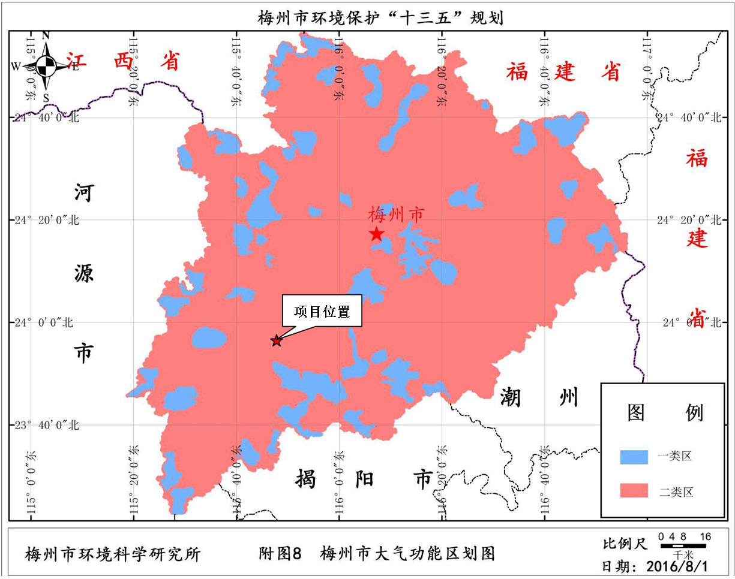
图2-5-1 环境空气环境功能区划
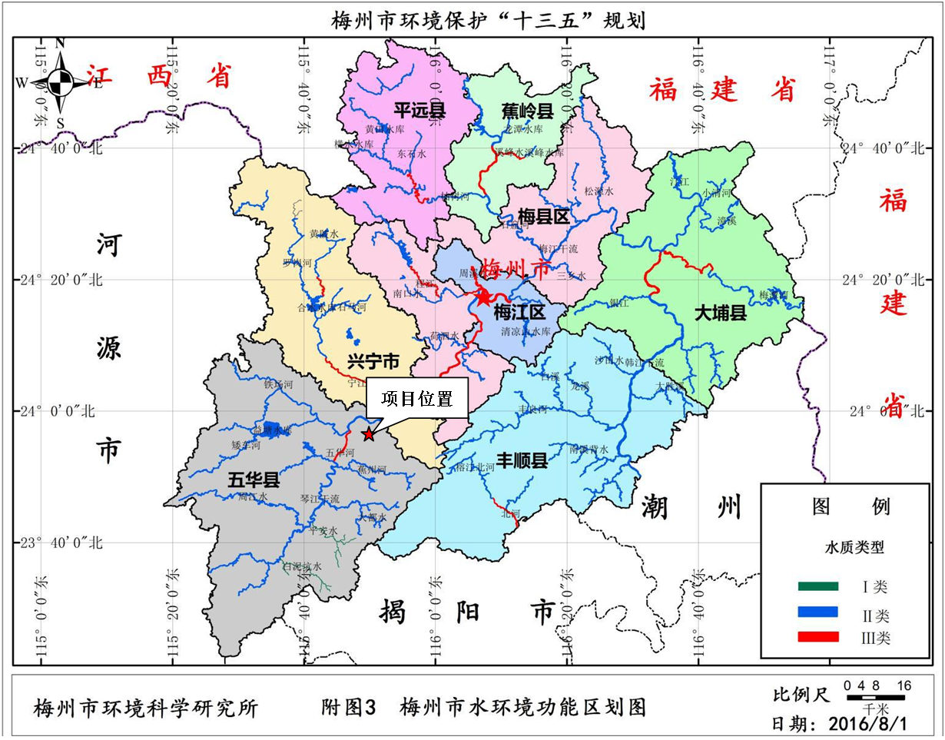
图2-5-2 地表水环境功能区划
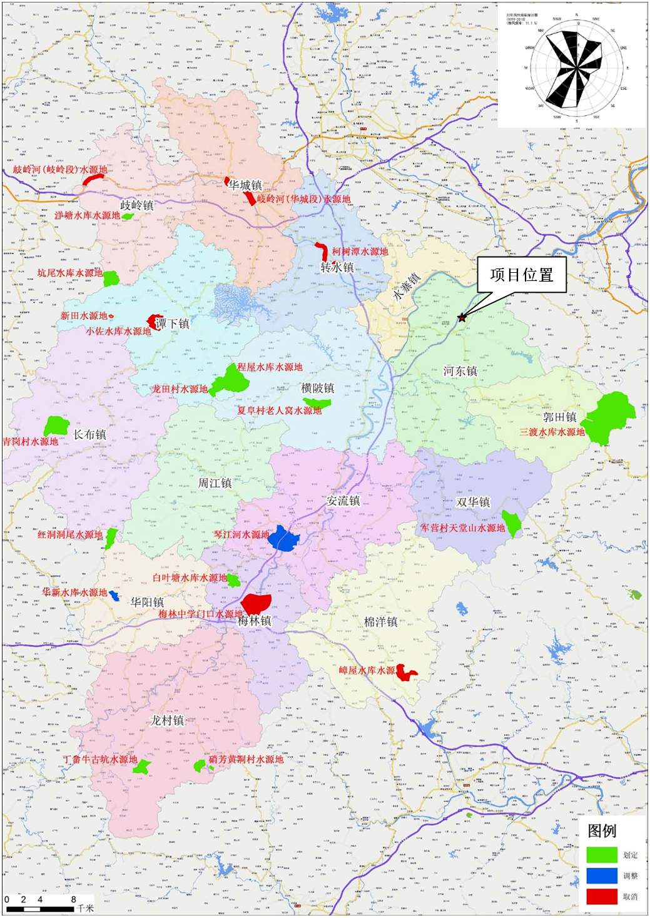
图2-5-3 饮用水源保护区划
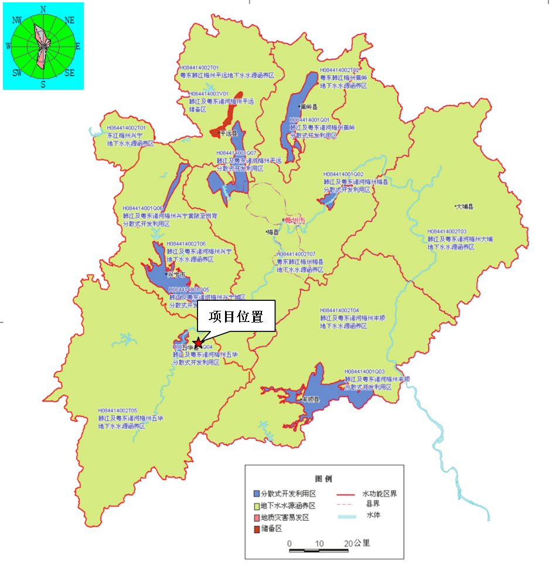
图2-5-4 地下水环境功能区划
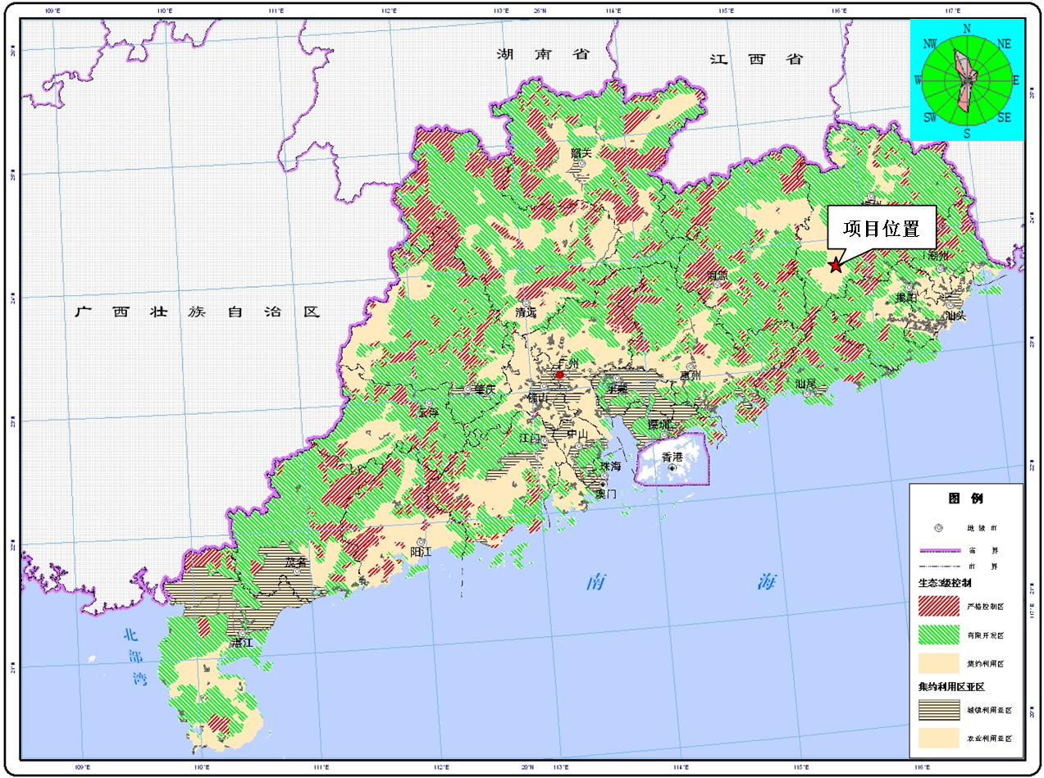
图2-5-5 生态环境功能区划

2.6评价标准

2.6.1环境质量标准
1、地表水环境质量标准
梅江干流（五华县竹山尾~五华兴宁边界）执行《地表水环境质量标准》（GB3838-2002）II类水质标准，大嵩河执行《地表水环境质量标准》(GB3838-2002)中的Ⅲ类水质标准。详见下表。
表2-6-1 地表水环境质量标准（摘录） 单位：mg/L（有注明除外）
序号 | 项目 | II类 | Ⅲ类
1 | pH值 | 6~9（无量纲）
2 | 溶解氧≥ | 6 | 5
3 | 化学需氧量（COD）≤ | 15 | 20
4 | 五日生化需氧量（BOD₅）≤ | 3 | 4
5 | 氨氮（NH₃-N）≤ | 0.5 | 1.0
6 | 总磷（以P计）≤ | 0.1  （湖、库0.025） | 0.2  （湖、库0.05）
7 | 总氮（湖、库，以N计）≤ | 0.5 | 1.0
8 | 铜≤ | 1.0 | 1.0
9 | 锌≤ | 1.0 | 1.0
10 | 铬（六价）≤ | 0.05 | 0.05
11 | 挥发酚≤ | 0.002 | 0.005
12 | 石油类≤ | 0.05 | 0.05
13 | 阴离子表面活性剂≤ | 0.2 | 0.2
14 | 硫化物≤ | 0.1 | 0.2
15 | 粪大肠菌群≤ | 2000个/L | 10000个/L
2、环境空气质量标准
SO₂、NO₂、PM₁₀、PM_{2.5}、CO、O₃执行《环境空气质量标准》（GB3095-2012）及2018年修改单中的二级标准。氨和硫化氢参照《环境影响评价技术导则 大气环境（HJ2.2－2018）》的附录D执行。臭气浓度参照执行《恶臭污染物排放标准》（GB 14554-93）中表1二级新改扩建项目排放标准限值。具体见下表。
表2-6-2 环境空气质量标准
污染物 | 各项污染物的浓度限值 |  |  | 标准来源
污染物 | 1小时平均 | 日平均 | 年平均 | 标准来源
SO₂ | 500μg/m³ | 150μg/m³ | 60μg/m³ | 《环境空气质量标准》（GB3095-2012）二级标准
NO₂ | 200μg/m³ | 80μg/m³ | 40μg/m³ | 《环境空气质量标准》（GB3095-2012）二级标准
PM₁₀ | — | 150μg/m³ | 70μg/m³ | 《环境空气质量标准》（GB3095-2012）二级标准
PM_{2.5} | — | 75μg/m³ | 35μg/m³ | 《环境空气质量标准》（GB3095-2012）二级标准
CO | 10mg/m³ | 4mg/m³ | — | 《环境空气质量标准》（GB3095-2012）二级标准
O₃ | 200μg/m³ | 160μg/m³（日最大8小平均） | — | 《环境空气质量标准》（GB3095-2012）二级标准
NH₃ | 200μg/m³ | —— | —— | 《环境影响评价技术导则 大气环境（HJ2.2－2018）》的附录D
H₂S | 10μg/m³ | —— | —— | 《环境影响评价技术导则 大气环境（HJ2.2－2018）》的附录D
臭气浓度 | 20（无量纲） |  |  | 《恶臭污染物排放标准》（GB 14554-93）恶臭污染物厂界标准值（二级新改扩建）
3、地下水质量标准
项目所在区域地下水执行《地下水质量标准》（GB/T14848-2017）中Ⅲ类标准，详见下表。
表2-6-3 地下水环境质量标准（摘录） 单位：mg/L（有注明的除外）
序号 | 项目 | 标准值 | 序号 | 项目 | 标准值
1 | pH值（无量纲） | 6.5 ~8.5 | 12 | 氟化物≤ | 1.0
2 | 氨氮≤ | 0.5 | 13 | 镉≤ | 0.005
3 | 硝酸盐≤ | 20.0 | 14 | 铁≤ | 0.3
4 | 亚硝酸盐≤ | 1.00 | 15 | 锰≤ | 0.1
5 | 挥发性酚类≤ | 0.002 | 16 | 溶解性总固体≤ | 1000
6 | 氰化物≤ | 0.05 | 17 | 耗氧量≤ | 3.0
7 | 砷≤ | 0.01 | 18 | 硫酸盐≤ | 250
8 | 汞≤ | 0.001 | 19 | 氯化物≤ | 250
9 | 铬（六价）≤ | 0.05 | 20 | 总大肠菌群（CFU/100mL）≤ | 3.0
10 | 总硬度(以CaCO₃计）≤ | 450 | 21 | 菌落总数（CFU/100mL）≤ | 100
11 | 铅≤ | 0.01 | ——
4、声环境质量标准
项目区域属于2类噪声标准适用区，执行《声环境质量标准》（GB3096-2008）2类标准。
具体标准数值见下表。

表2-6-4 声环境质量标准 单位：dB(A)
声环境功能区类别 | 时段
声环境功能区类别 | 昼间 | 夜间
2类 | 60 | 50
5、土壤环境质量标准
土壤环境质量标准执行《土壤环境质量 建设用地土壤污染风险管控标准》（试行）(GB3600－2018)第二类用地土壤环境风险筛选值，详见下表。
表2-6-5 土壤环境质量标准 单位：mg/kg
分类项目 |  | 本地块土壤环境风险筛选值
 |  | 第二类用地
重金属及无机物类 | 砷 | 60
重金属及无机物类 | 镉 | 65
重金属及无机物类 | 六价铬 | 5.7
重金属及无机物类 | 铜 | 18000
重金属及无机物类 | 铅 | 800
重金属及无机物类 | 汞 | 38
重金属及无机物类 | 镍 | 900
挥发性有机物 | 四氯化碳 | 2.8
挥发性有机物 | 氯仿 | 0.9
挥发性有机物 | 氯甲烷 | 37
挥发性有机物 | 1,1-二氯乙烷 | 9
挥发性有机物 | 1,2-二氯乙烷 | 5
挥发性有机物 | 1,1-二氯乙烯 | 66
挥发性有机物 | 顺-1,2-二氯乙烯 | 596
挥发性有机物 | 反-1,2-二氯乙烯 | 54
挥发性有机物 | 二氯甲烷 | 616
挥发性有机物 | 1,2-二氯丙烷 | 5
挥发性有机物 | 1,1,1,2-四氯乙烷 | 10
挥发性有机物 | 1,1,2,2-四氯乙烷 | 6.8
挥发性有机物 | 四氯乙烯 | 53
挥发性有机物 | 1,1,1-三氯乙烷 | 840
挥发性有机物 | 1,1,2-三氯乙烷 | 2.8
挥发性有机物 | 三氯乙烯 | 2.8
挥发性有机物 | 1,2,3-三氯丙烷 | 0.5
挥发性有机物 | 氯乙烯 | 0.43
挥发性有机物 | 苯 | 4
挥发性有机物 | 氯苯 | 270
挥发性有机物 | 1,2-二氯苯 | 560
挥发性有机物 | 1,4-二氯苯 | 20
挥发性有机物 | 乙苯 | 28
挥发性有机物 | 苯乙烯 | 1290
挥发性有机物 | 甲苯 | 1200
挥发性有机物 | 间二甲苯+对二甲苯 | 570
挥发性有机物 | 邻二甲苯 | 640
半挥发性有机物 | 硝基苯 | 76
半挥发性有机物 | 苯胺 | 260
半挥发性有机物 | 2-氯酚 | 2256
半挥发性有机物 | 苯并[a]蒽 | 15
半挥发性有机物 | 苯并[a]芘 | 1.5
半挥发性有机物 | 苯并[b]荧蒽 | 15
半挥发性有机物 | 苯并[k]荧蒽 | 151
半挥发性有机物 | 䓛 | 1293
半挥发性有机物 | 二苯并[a,h]蒽 | 1.5
半挥发性有机物 | 茚并[1,2,3-cd]芘 | 15
半挥发性有机物 | 萘 | 70
6、河道底泥质量标准
河道底泥环境质量标准参照执行《土壤环境质量 农用地土壤污染风险管控标准（试行）》 (GB15618-2018)，详见下表。
表2-6-6 农用地土壤污染风险管控筛选值 单位：mg/kg
污染项目 |  | 风险筛选值
 |  | pH≤5.5 | 5.5<pH≤6.5 | 6.5<pH≤7.5 | pH>7.5
镉 | 水田 | 0.3 | 0.4 | 0.6 | 0.8
镉 | 其他 | 0.3 | 0.3 | 0.3 | 0.6
汞 | 水田 | 0.5 | 0.5 | 0.6 | 1.0
汞 | 其他 | 1.3 | 1.8 | 2.4 | 3.4
砷 | 水田 | 30 | 30 | 25 | 20
砷 | 其他 | 40 | 40 | 30 | 25
铜 | 果园 | 150 | 150 | 200 | 200
铜 | 其他 | 50 | 50 | 100 | 100
铅 | 水田 | 80 | 100 | 140 | 240
铅 | 其他 | 70 | 90 | 120 | 170
锌 |  | 200 | 200 | 250 | 300
铬 | 水田 | 250 | 250 | 300 | 350
铬 | 其他 | 150 | 150 | 200 | 250
镍 |  | 60 | 70 | 100 | 190

2.6.2污染物排放标准
1、污水排放标准
项目施工期产生的施工废水经沉淀、隔油等措施处理后，回用于施工场地洒水等环节，回用水水质执行《城市污水再生利用 城市杂用水水质》（GB/T18920-2020）中建筑施工标准。
项目运营期经处理达标的尾水部分回用，其余尾水排入大嵩河。其中，根据《河东绿色生态工业小镇水质净化厂一期提标改造工程可行性研究报告》（湖北省城建设计院有限公司上海分公司，2019年7月）等文件，项目外排尾水执行《地表水环境质量标准》（GB3838-2002）准Ⅳ类标准（即SS、粪大肠菌群数达到《城镇污水处理厂污染物排放标准》（GB18918-2002）中的一级A出水标准，其它主要污染指标达到地表水Ⅳ类标准，TN放宽至10mg/L）。项目尾水回用去向主要包括水质净化厂自用、园区内城市绿化、道路清扫和冲厕，回用水水质执行《城市污水再生利用 城市杂用水水质》（GB/T18920-2020）。相关标准见下。
表2-6-8 出水排放标准指标 单位：mg/L，注明除外
污染物指标 | COD_{Cr} | BOD₅ | TN | NH₃-N | TP | 粪大肠菌群数（个/L） | SS | pH（无量纲）
（GB3838-2002）准Ⅳ类 | ≤30 | ≤6 | ≤10 | ≤1.5 | ≤0.3 | ≤1000 | ≤10 | 6～9
表2-6-9 城市杂用水水质基本项目及限值
序号 | 项目 | 冲厕 | 城市绿化、道路清扫、建筑施工
1 | PH | 6.0~9.0 | 6.0~9.0
2 | 色度，铂钴色度单位≤ | 15 | 30
3 | 嗅 | 无不快感 | 无不快感
4 | 浊度/NTU≤ | 5 | 10
5 | 五日生化需氧量 (BOD₅) / (mg/L) ≤ | 10 | 10
6 | 氨氮/ (mg/L) ≤ | 5 | 8
7 | 阴离子表面活性剂/ (mg/L) ≤ | 0.5 | 0.5
8 | 铁/ (mg/L) ≤ | 0.3 | -
9 | 锰/ ( mg/L) ≤ | 0.1 | -
10 | 溶解性总固体/ (mg/L) ≤ | 1000（2000）ª | 1000（2000）ª
11 | 溶解氧/ (mg/L) ≥ | 2.0 | 2.0
12 | 总氯(mg/L) ≥ | 1.0（出厂），0.2（管网末端） | 1.0（出厂），0.2^{b}（管网末端）
13 | 大肠埃希氏菌（MPN/100mL或CFU/100mL) | 无^{c} | 无^{c}
注：“-”表示对此项无要求。
a括号内指标值为沿海及本地水源中溶解性固体含量较高的区域的指标。
B用于城市绿化时，不应超过2.5mg/L。
c大肠埃希氏菌不应检出。
2、废气排放标准
施工期主要大气污染物为施工扬尘、施工机械及设备废气，执行广东省地方标准《大气污染物排放限值》（DB44/T 27-2001）第二时段无组织排放监控浓度限值：
表2-6-10 施工期废气排放标准一览表
污染物 | 最高允许排放浓度mg/m³ | 无组织排放监控浓度
污染物 | 最高允许排放浓度mg/m³ | 监控点 | 浓度mg/m³
颗粒物 | 120 | 周界外浓度最高点 | 1.00
二氧化硫 | 500 | 周界外浓度最高点 | 0.40
氮氧化物 | 120 | 周界外浓度最高点 | 0.12
一氧化碳 | 1000 | 周界外浓度最高点 | 8
本项目运营期恶臭污染物无组织排放执行《城镇污水处理厂污染物排放标准》（GB18918-2002）及其修改单中表4“厂界（防护带边缘）废气排放最高允许浓度”二级标准限值；有组织排放执行《恶臭污染物排放标准》（GB 14554-93）表2排放标准限值，详见下表。
表2-6-11恶臭污染物无组织排放标准一览表
污染物  执行标准 | NH₃ | H₂S | 臭气浓度
《城镇污水处理厂污染物排放标准》（GB18918-2002）及其修改单 | 1.5mg/m³ | 0.06 mg/m³ | 20（无量纲）
表2-6-12 恶臭污染物有组织排放标准一览表
污染物 | 排气筒高度（m） | 排放速率限值（kg/h） | 标准来源
NH₃ | 15 | 4.9 | 《恶臭污染物排放标准》（GB 14554-93）
H₂S | 15 | 0.33 | 《恶臭污染物排放标准》（GB 14554-93）
臭气浓度 | 15 | 2000（无量纲） | 《恶臭污染物排放标准》（GB 14554-93）
厨房油烟排放参照执行《饮食业油烟排放标准（试行）》（GB18483—2001）的小型项目标准，见下表。
表2-6-13 《饮食业油烟排放标准（试行）》（GB18483-2001）摘录
规模 | 小型 | 中型 | 大型
基准炉头数 | ≥1，＜3 | ≥3，＜6 | ≥6
最高允许排放浓度（mg/m³） | 2.0
净化设施最低去除效率（％） | 60 | 75 | 85
3、噪声排放标准
施工期噪声执行《建筑施工场界环境噪声排放标准》(GB12523-2011)，见下表。
表2-6-14 施工期噪声排放标准 单位：[dB（A）]
昼间 | 夜间
70 | 55
项目运营期间边界噪声执行《工业企业厂界环境噪声排放标准》(GB12348-2008)中的2类标准限值，见下表。
表2-6-15 运营期噪声排放标准
边界外声环境功能区类别 | 时段[dB（A）]
边界外声环境功能区类别 | 昼间 | 夜间
2 | 60 | 50

2.7评价工作等级

2.7.1大气环境评价等级划分
根据《环境影响评价技术导则 大气环境》（HJ2.2-2018）中“5.3 评定等级判定”，结合项目工程分析，需选择项目污染源正常排放的主要污染物及排放参数，采用附录A 推荐模型中估算模型分别计算项目污染源的最大环境影响，然后按评价工作分级判据进行分级。
分别计算每一种污染物的最大地面浓度占标率P_{i}（第i个污染物），及第i个污染物的地面浓度达标准限值10%时所对应的最远距离D_{10%}。其中P_{i}定义为：
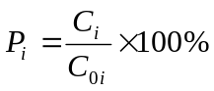
式中：P_{i}---第i个污染物的最大地面空气质量浓度占标率，%；
C_{i}--采用估算模式计算出的第i个污染物的最大1h地面空气质量浓度，μg/m³；
C_{0i}--第i个污染物的环境空气质量标准，μg/m³。
评价工作等级按下表的分级判据进行划分，如污染物i大于1，取P_{i}值最大者(P_{max})和其对应的D_{10%}。

表2-7-1 大气评价工作等级划分
评价工作等级 | 评价工作分级判据
一级 | P_{max}≥10%
二级 | 1%≤P_{max}＜10%
三级 | P_{max}＜1%
项目所在区属简单地形，本项目运营期间产生的大气污染物主要为污水处理系统产生的恶臭（NH₃、H₂S）和职工食堂产生的油烟。根据《环境影响评价技术导则 大气环境》（HJ2.2-2018），选择NH₃、H₂S作为主要污染物评价因子计算最大地面浓度占标率，以确定项目评价工作等级。
表2-7-2 评价因子和评价标准表
评价因子 | 平均时段 | 标准值（μg/m³） | 标准来源
NH₃ | 1h | 200 | 《环境影响评价技术导则 大气环境》（HJ2.2-2018）附录D
H₂S | 1h | 10 | 《环境影响评价技术导则 大气环境》（HJ2.2-2018）附录D
根据《环境影响评价技术导则 大气环境》（HJ2.2-2018）推荐的估算模式计算出本项目大气污染因子最大地面浓度及最大地面浓度占标率见表2-7-4。估算模型参数表见表2-7-3。
表2-7-3 估算模型参数表
参数 |  |  | 取值
城市/农村选项 | 城市/农村 |  | 农村
城市/农村选项 | 人口数（城市选项时） |  | ——
最高环境温度/℃ |  |  | 38.6
最低环境温度/℃ |  |  | -2.5
土地利用类型 |  |  | 草地
区域湿度条件 |  |  | 潮湿
是否考虑地形 |  | 考虑地形 | □是 √否
 |  | 地形数据分辨率/m | ——
是否考虑岸线熏烟 |  | 考虑岸线熏烟 | □是 √否
 |  | 岸线距离/km | ——
 |  | 岸线方向/° | ——
表2-7-4 主要污染源估算模型计算结果表
污染源名称 | 评价因子 | C_{max}(μg/m³) | P_{max(}%) | D_{10%}(m) | 评价等级
点源1（污水预处理除臭系统排气筒） | H₂S | 0.0673 | 0.67 | ≤0 | 三级
点源1（污水预处理除臭系统排气筒） | NH₃ | 0.3367 | 0.17 | ≤0 | 三级
点源2（污泥处理除臭系统排气筒） | H₂S | 0.5507 | 5.51 | ≤0 | 二级
点源2（污泥处理除臭系统排气筒） | NH₃ | 1.8356 | 0.92 | ≤0 | 三级
无组织 | H₂S | 0.4532 | 4.53 | ≤0 | 二级
无组织 | NH₃ | 0.1521 | 0.08 | ≤0 | 三级
由上表可知，本项目P_{max}最大值出现为点源2排放的H₂S，P_{max} 值为5.51%，C_{max} 为0.5507ug/m³，根据《环境影响评价技术导则 大气环境》(HJ2.2-2018)分级判据，确定本项目大气环境影响评价工作等级为二级。

2.7.2地表水环境评价等级划分
本项目为水质净化厂建设项目，设计处理能力0.8万m³/d，尾水部分回用于水质净化厂自用、园区内城市绿化、道路清扫和冲厕，回用率达到30%以上，其余尾水排入大嵩河，排水水量为5600m³/d，出水标准为《地表水环境质量标准》（GB3838-2002）的准Ⅳ类标准（即SS、粪大肠菌群数达到《城镇污水处理厂污染物排放标准》（GB18918-2002）中的一级A出水标准，其它主要污染指标达到地表水Ⅳ类标准，TN放宽至10mg/L），受纳水体为大嵩河。大嵩河属于《地表水环境质量标准》（GB3838-2002）中Ⅲ类水域。根据《环境影响评价技术导则 地面水环境》（HJ 2.3-2018）评价等级的判据，本项目评价等级确定如下：
表2-7-5 地表水环境影响评价工作等级判定表（水污染影响型）
评价等级 | 判定依据 |  | 本项目
评价等级 | 排放方式 | 废水排放量Q/（m³/d）  水污染物当量数W/（无量纲） | 排放方式 | 废水排放量Q/（m³/d）  水污染物当量数W/（无量纲）
一级 | 直接排放 | Q≥20000 或 W≥600000 | 直接排放 | 200＜Q=5600＜20000  6000＜W_{MAX}=61320＜600000
二级 | 直接排放 | 其他 | 直接排放 | 200＜Q=5600＜20000  6000＜W_{MAX}=61320＜600000
三级A | 直接排放 | Q＜200 且 W＜6000 | 直接排放 | 200＜Q=5600＜20000  6000＜W_{MAX}=61320＜600000
三级B | 间接排放 | —— | 直接排放 | 200＜Q=5600＜20000  6000＜W_{MAX}=61320＜600000
注：本项目不涉及第一类污染物，其他类污染物主要包括COD、BOD₅、SS、HN₃-N、TP。根据计算，各水污染物当量数为：W_{COD}=61320、W_{BOD5}=24528、W_{SS}=5110、W_{HN3-N}=3832.5、W_{TP}=2452.8，则项目最大当量数为W_{COD}=61320。
本项目为水质净化建设项目，建成后尾水排放方式为直接排放，排放量为5600m³/d，最大水污染物当量数为61320，基本不会对受纳水体水文情势能及水文要素产生影响，主要对受纳水体水环境质量产生影响。因此，按照《环境影响评价技术导则 地表水环境》（HJ 2.3-2018）中的有关规定及上表数据，确定本项目地表水环境影响评价工作等级为水污染影响型二级评价。

2.7.3地下水环境评价等级划分
根据《环境影响评价技术导则 地下水环境》（HJ610-2016），地下水评价工作等级判断依据见下表。

表2-7-6 地下水等级分级表
项目类别  环境敏感程度 | Ⅰ类项目 | Ⅱ类项目 | Ⅲ类项目
敏感 | 一 | 一 | 二
较敏感 | 一 | 二 | 三
不敏感 | 二 | 三 | 三
本项目属于《环境影响评价技术导则 地下水环境》（HJ610-2016）中地下水环境影响评价行业分类表“U 城镇基础设施及房地产145、工业废水集中处理”，地下水环境影响评价类别为I类。
根据现场调查，本项目不涉及集中式饮用水源地及其它与地下水环境相关的保护区。同时，项目所在水文地质单元亦无分散居民地下水饮用水源。由此确定区内地下水环境敏感程度为“不敏感”。
综上，本项目地下水环境影响评价工作等级确定为二级。

2.7.4声环境评价等级
根据《环境影响评价技术导则 声环境》(HJ2.4-2009)相关规定，建设项目声环境影响评价工作等级划分依据如下：
表2-7-7 声环境影响评价工作等级划分依据
评价等级 | 环境功能区划 | 噪声级增加量 | 受影响人口数量
一级 | GB3096规定的0类声功能区，以及对噪声有特别限制要求的保护区等敏感目标 | 或项目建设前后评价范围内敏感目标噪声级增高量达5dB(A)以上（不含5dB(A)） | 或项目建设前后受影响人口数量显著增多
二级 | GB3096规定的1类、2类声功能区 | 或项目建设前后评价范围内敏感目标噪声级增高量达3～5dB(A)（含5dB(A)） | 或项目建设前后受影响人口数量增加较多
三级 | GB3096规定的3类、4类声功能区 | 或项目建设前后评价范围内敏感目标噪声级增高量达3dB(A)以下（不含3dB(A)） | 或项目建设前后受影响人口数量变化不大
本项目所处地区声环境功能属《声环境质量标准》(GB3096-2008)中规定的2类区；产噪设备经采取降噪隔音措施后，周边区域环境敏感点噪声增加值低于3dB(A)；项目建设前后，受影响人口数量变化不大。因此，本项目声环境影响评价等级为二级。

2.7.5生态评价等级
根据影响区域的生态敏感性和评价项目的工程占地，划分评价等级。根据《环境影响评价技术导则 生态影响》（HJ19-2011），生态影响评价工作等级划分标准见下表。
表2-7-8 生态影响评价工作等级划分
工程占地（含水域）范围  影响区域生态敏感性 | 面积≥20km²  或长度≥100km | 面积2-20km²  或长度50-100km | 面积≤2km²  或长度≤50km
特殊生态敏感区 | 一级 | 一级 | 一级
重要生态敏感区 | 一级 | 二级 | 三级
一般区域 | 二级 | 三级 | 三级
本项目占地面积约3.12hm²，根据现场踏勘，项目所在区域内无保护和珍稀陆生动植物，也不涉及陆域生态环境敏感区。所在区域的生物群落中生物量减少小于50%，生物多样性变化不明显，且不涉及特殊生态脆弱区及重要生态敏感区，属于一般区域。根据《环境影响评价技术导则 生态影响》（HJ 19-2011），本项目生态环境评价等级为三级评价。

2.7.6土壤环境评价等级
本项目属水质净化厂新建项目，由《环境影响评价技术导则 土壤环境（试行）》（HJ964-2018）附录A土壤环境影响评价项目类别可知，项目属于“电力热力燃气及水生产和供应业”中“工业废水处理”类别，归为Ⅱ类项目。根据建设项目土壤环境影响类型与影响途径识别，本项目对土壤环境的影响类型属于污染影响型，识别情况详见下表。

表2-7-9 项目土壤环境影响类型与影响途径表
不同时段 | 污染影响型 |  |  |  | 生态影响型
不同时段 | 大气沉降 | 地面漫流 | 垂直渗入 | 其他 | 盐化 | 碱化 | 酸化 | 其他
建设期
运营期 |  | √
服务期满后
注：在可能产生的土壤环境影响类型处打“√”，列表未涵盖的可自行设计。
本项目位于梅州市五华县河东镇，选址于畲华高速的东侧、油新公园的西南侧，用地面积为3.12hm², 3.12hm²﹤5hm²，占地规模为小型。根据《环境影响评价技术导则 土壤环境（试行）》（HJ964-2018），建设项目所在地周边的土壤环境敏感程度分为敏感、较敏感、不敏感，判别依据见下表。
表2-7-10 污染影响型敏感程度分级表
敏感程度 | 判别依据
敏感 | 建设项目周边存在耕地、园地、牧草地、饮用水水源或居民区、学校、医院、疗养院、养老院等土壤环境敏感目标的
较敏感 | 建设项目周边存在其他土壤环境敏感目标的
不敏感 | 其他情况
目前，项目已取得河东镇人民政府出具的《关于五华县河东绿色生态工业小镇水质净化厂一期工程（油新水质净化厂）项目房屋拆迁与安置方案》，选址地块正在进行拆迁工作。待项目建成运营后，项目周边不存在土壤环境敏感目标，敏感程度为不敏感。
根据《环境影响评价技术导则 土壤环境（试行）》（HJ964-2018），建设项目需根据土壤环境影响评价项目类别、占地规模与敏感程度划分评价工作等级，详见下表。
表2-7-11 污染影响型评价工作等级划分表
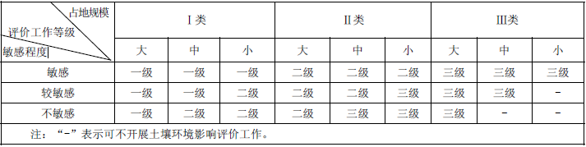
本项目为Ⅱ类项目，占地规模为小型，敏感程度为不敏感，由上表可知，本项目土壤环境评价工作等级为三级。

2.7.7环境风险评价等级
建设项目环境风险潜势划分为Ⅰ、Ⅱ、Ⅲ、Ⅳ/Ⅳ⁺级。
根据建设项目涉及的物质和工艺系统的危险性及其所在地的环境敏感程度，结合事故情形下环境影响途径，对建设项目潜在环境危害程度进行概化分析，按照下表确定环境风险潜势。
表2-7-12 建设项目环境风险潜势划分
环境敏感程度（E） | 危险物质及工艺系统危险性（P）
环境敏感程度（E） | 极高危害（P1） | 高度危害（P2） | 中度危害（P3） | 轻度危害（P4）
环境高度敏感区（E1） | Ⅳ⁺ | Ⅳ | Ⅲ | Ⅲ
环境中度敏感区（E2） | Ⅳ | Ⅲ | Ⅲ | Ⅱ
环境低度敏感区（E3） | Ⅲ | Ⅲ | Ⅱ | Ⅰ
注：Ⅳ⁺为极高环境风险。
分析建设项目生产、使用、储存过程中涉及的有毒有害、易燃易爆物质，参见《建设项目环境风险评价技术导则》(HJ169-2018)附录B确定危险物质的临界量。定量分析危险物质数量与临界量的比值（Q）和所属行业及生产工艺特点（M），按《建设项目环境风险评价技术导则》(HJ169-2018)附录C对危险物质及工艺系统危险性（P）等级进行判断。
计算所涉及的每种危险物质在厂界内的最大存在总量与其在《建设项目环境风险评价技术导则》(HJ169-2018)附录B中对应临界Q。当只涉及一种危险物质时，计算该物质的总量与其临界量比值，即为Q；当存在多种危险物质时，则按下式计算物质总量与其临界量比值（Q）：
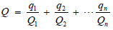
式中：q₁，q₂，...，q_{n}—每种危险物质的最大存在总量，t；
Q₁, Q₂, ..., Q_{n}—每种危险物质的临界量，t。
当Q＜1 时，该项目环境风险潜势为Ⅰ。
当Q≥1 时，将Q 值划分为：（1）1≤Q＜10；（2）10≤Q＜100；（3）Q≥100。
本项目涉及危险物质总量与其临界量比值详见下表。

表2-7-13 建设项目 Q 值确定表
序号 | 危险物质名称 | CAS号 | 最大存在总量q_{n}/t | 临界量Q_{n}/t | 该种危险物质Q值
1 | 10% NaClO溶液 | 7681-52-9 | 2（折纯） | 5 | 0.4
2 | 10% PAC溶液 | 1327-41-9 | 2（折纯） | 50 | 0.04
3 | 石灰 | 1305-78-8 | 9 | 50 | 0.18
4 | 30% 铁盐溶液 | 10028-22-5 | 4.5（折纯） | 50 | 0.09
项目Q值Σ |  |  |  |  | 0.71
注：危险物质储存临界量出自《建设项目环境风险评价技术导则》(HJ169-2018)附录B。除NaClO外其他危险物质无明显临界量，取“健康危险急性毒性物质（类别2，类别3）”50t。
本项目物质总量与其临界量比值（Q）为0.71＜1，因此，环境风险潜势为Ⅰ。
根据《建设项目环境风险评价技术导则》(HJ169-2018)，环境风险评价工作等级划分依据如下：
表2-7-14 评价工作等级划分
环境风险潜势 | Ⅳ、Ⅳ⁺ | Ⅲ | Ⅱ | Ⅰ
评价工作等级 | 一 | 二 | 三 | 简单分析ª
ª是相对于详细评价工作内容而言，在描述危险物质、环境影响途径、环境危害后果、风险防范措施等方面给出定性的说明。
根据评价工作等级划分表，本项目风险评价等级为“简要分析”。

2.8评价范围及评价时段

2.8.1评价范围
按照《环境影响评价技术导则》的要求，确定本项目评价范围如下：
1、环境空气：根据《环境影响评价技术导则 大气环境》（HJ2.2-2018）规定，二级评价项目大气环境影响评价范围边长取5km。故，本项目评价范围确定以项目区为中心，取边长为5km的矩形区域，评价面积为25km²；管线工程评价范围为管道中心两侧200m的范围。
2、地表水环境：项目地表水环境影响评价工作等级为二级，根据《环境影响评价技术导则 地表水环境》（HJ2.3-2018）中的有关规定，确定地表水评价范围为：项目排污口上游400m至大嵩河与梅江干流交汇口（此段长度为5.2km）、大嵩河与梅江干流交汇口下游1120.87m处，共计河段长度6.32km。
3、地下水环境：根据《地下水环境影响评价技术导则 地下水环境》（HJ610-2016），地下水环境现状调查评价范围应包括建设项目相关的地下水环境保护目标，以能说明地下水环境现状，反映调查评价区地下水基本渗流特征，满足地下水环境影响预测和评价为基本原则。
项目地下水环境影响评价工作等级为二级，根据《环境影响评价技术导则 地下水环境》（HJ610-2016）中的有关规定，重点区域为项目场址，同时调查项目周边6km²范围的地下水利用和污染物排放情况。
4、声环境：根据《环境影响评价技术导则 声环境》（HJ2.4-2009）中的有关规定，确定噪声评价范围为项目厂界外200m范围内。
5、生态环境：工程生态环境直接影响范围主要集中在项目区，考虑工程分布和运行特点，以及对区域生态环境景观的影响状况，确定项目生态评价范围为：水质净化厂所在地及其周边200m范围内，管道工程沿线200m范围。
6、土壤环境：根据《环境影响评价技术导则 土壤环境（试行）》（HJ964-2018）中的有关规定，确定土壤环境评价范围为项目厂界外0.05km范围内。
7、环境风险：本项目环境风险评价等级为：简单分析。按照《建设项目环境风险评价技术导则》（HJ169-2018）的有关规定进行定性评价。

2.8.2评价时段
1、现状评价时段分为基本资料收集利用时段和环境质量现状监测时段，其中大气环境质量评价基准年取2019 年。
2、影响预测时段为：施工期和运营期。
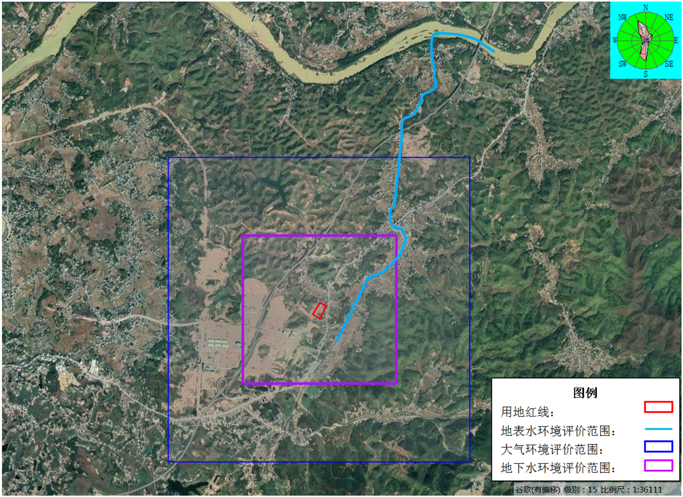
图2-8-1 地表水、大气、地下水环境评价范围示意图
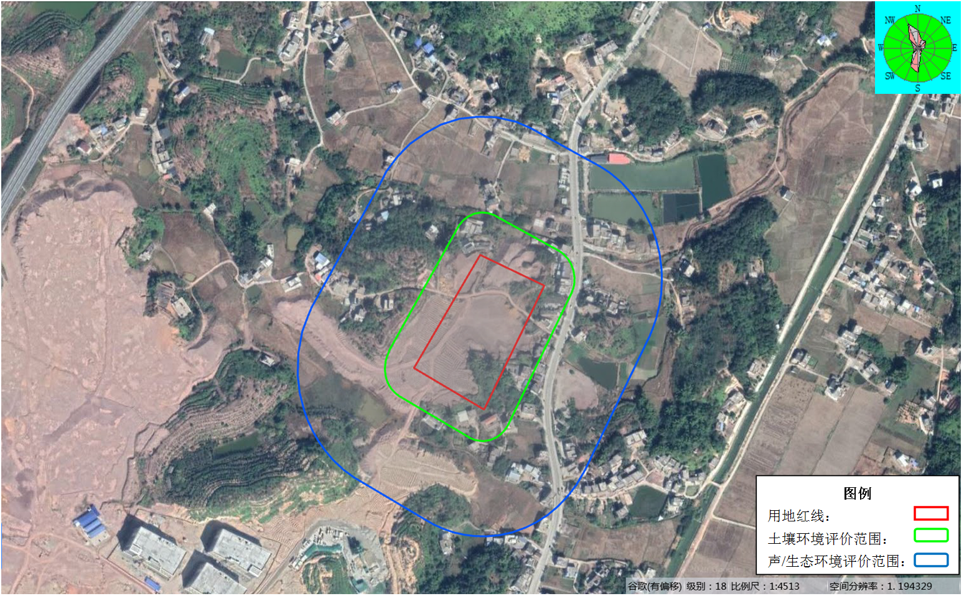
图2-8-2 生态、土壤、声环境评价范围示意图

2.9项目外环境关系和主要保护目标

2.9.1项目外环境关系
本项目位于梅州市五华县河东镇，选址于畲华高速的东侧、油新公园的西南侧，目前，项目已取得河东镇人民政府出具的《关于五华县河东绿色生态工业小镇水质净化厂一期工程（油新水质净化厂）项目房屋拆迁与安置方案》，选址地块东面化群学校已迁离，东面、东南面及西北部留有零散居民楼（属于化裕村），正在进行拆迁工作。
本项目周边不存在自然保护区、名胜古迹区、地质遗址、风景旅游区、饮用水水源保护区等，附近水体为项目北侧的鸡子社灌溉渠及东侧的大嵩河。本项目周边污染源主要为来自附近居民的生活污水及生活垃圾、县道乡道的运输扬尘与噪音等。

2.9.2主要环境保护目标
根据本项目工程特点和所在地区的环境特点，确定本项目主要环境保护对象及保护目标见下表。
表2-9-1 本项目主要环境保护目标一览表
名称 | 坐标/m |  | 保护对象 | 保护内容 | 环境功能区 | 相对厂址方位 | 相对厂界距离/m
名称 | X | Y
化裕村零散居民楼（待拆迁） | 15 | 0 | 居民区 | 约30人 | 大气环境二类区、声环境2类区 | 东、东南、西北 | 15
化裕村 | 128 | -250 | 居民区 | 约500人 | 大气环境二类区、声环境2类区 | 东南 | 115
零散居民区 | -431 | 281 | 居民区 | 约200人 | 大气环境二类区、声环境2类区 | 西 | 135
上楼 | 104 | 330 | 居民区 | 约800人 | 大气环境二类区、声环境2类区 | 北 | 153
园墩围 | 102 | -568 | 居民区 | 约850人 | 大气环境二类区 | 南偏东 | 265
大路排 | 419 | 611 | 居民区 | 约800人 | 大气环境二类区 | 东北 | 425
田坑里 | 699 | 96 | 居民区 | 约1000人 | 大气环境二类区 | 东偏北 | 440
油新村 | -193 | -1131 | 居民区 | 约1500人 | 大气环境二类区 | 南 | 630
钟屋 | -329 | 1011 | 居民区 | 约300人 | 大气环境二类区 | 西北 | 777
云兴楼 | 1021 | 1121 | 居民区 | 约1200人 | 大气环境二类区 | 东北 | 855
和民村 | 1436 | 364 | 居民区 | 约1200人 | 大气环境二类区 | 东偏北 | 1100
油田中学 | -781 | -1338 | 学校 | 约700人 | 大气环境二类区 | 南偏西 | 1390
凌角寨 | 1535 | 1052 | 居民区 | 约1200人 | 大气环境二类区 | 东北 | 1400
油田 | -1336 | -1875 | 居民区 | 约4000人 | 大气环境二类区 | 西南 | 1480
乌石下 | 711 | -1800 | 居民区 | 约500人 | 大气环境二类区 | 东南 | 1580
高简 | -377 | -2093 | 居民区 | 约800人 | 大气环境二类区 | 南 | 1590
和平 | 1380 | 1495 | 居民区 | 约1000人 | 大气环境二类区 | 东北 | 1720
下陶村 | 1375 | -1805 | 居民区 | 约600人 | 大气环境二类区 | 东南 | 1820
倚龙寨 | 1087 | 2001 | 居民区 | 约850人 | 大气环境二类区 | 北偏东 | 1830
嶂下 | 1845 | -1174 | 居民区 | 约600人 | 大气环境二类区 | 东南 | 1990
永兴楼 | -945 | -2394 | 居民区 | 约700人 | 大气环境二类区 | 南偏西 | 2100
大湖洋 | 1866 | 1734 | 居民区 | 约800人 | 大气环境二类区 | 东北 | 2220
注：坐标原点为项目中心点，相对厂界距离为最近距离。选址地块东面化群学校已迁离，不纳入环境保护目标。

3建设项目工程分析

3.1建设项目概况

3.1.1项目基本情况
1、工程名称：五华河东绿色生态工业小镇油新水质净化厂一期工程建设项目。
2、建设地点及占地：本项目位于梅州市五华县河东镇，选址于畲华高速的东侧、油新公园的西南侧。本项目规划用地面积4.0hm²，一期工程用地面积为3.12 hm²，约 46.67 亩（不含远景用地）。
3、建设单位：广东五华经济开发区管理委员会。
4、建设性质：新建。
5、排水去向：本项目设计处理能力0.8万m³/d，尾水部分回用于水质净化厂自用、园区内城市绿化、道路清扫和冲厕，回用率达到30%以上，其余尾水排入大嵩河，排放水量为5600 m³/d。
6、排污口位置：鸡子社灌溉渠和大嵩河交汇处，地理坐标：23.938771°，115.844167°。
7、劳动定员及工作制度：本项目劳动定员25人，全年工作365天，每天工作24小时，三班制。厂内设有员工食堂（位于综合楼一层），不设职工宿舍。
8、建设进度：本项目建设工期为12个月，即2021年7月初~2022年6月底。
9、工程总投资：项目总投资5202.73万元。

3.1.2水质净化厂服务园区概况
1、服务范围及面积
本项目位于五华河东绿色生态工业小镇内，根据《五华河东绿色生态工业小镇污水专项规划（2018-2035）》，五华河东绿色生态工业小镇规划为5大污水分区，即“西北分区”、“北部分区”、“东北分区”、“中部分区”、“南部分区”。本项目位于五华河东绿色生态工业小镇南部分区的东北部。五华河东绿色生态工业小镇拟建设2座水质净化厂，即化裕水质净化厂和油新水质净化厂，其中，化裕水质净化厂主要收集西北分区、北部分区、东北分区、中部分区的全部和南部片区的部分污水；油新水质净化厂主要收集南部片区的大部分污水及五华河东绿色生态工业小镇南区东边村庄的生活污水。本项目纳污范围详见附图3。
2、五华河东绿色生态工业小镇概况
五华河东绿色生态工业小镇位于五华县河东镇，规划范围北以梅江为界、东和南至120 省道（梅华公路）、西至黄湖水库，总用地面积25.34km²。根据《梅州市人民政府关于印发广东梅兴华丰产业集聚带发展总体规划（2015—2030年）实施方案的通知》（梅市府函〔2016〕67号）和《五华县县城总体规划（2012-2030）》，五华河东绿色生态工业小镇规划定位为广东梅兴华丰原中央苏区绿色发展示范区的重要组成部分，与五华县城联动发展的生态型综合产业园区。
至2030年，五华河东绿色生态工业小镇规划总用地面积2533.94hm²，建设用地1732.26hm²，其中城乡居民点建设用地规模为1682.62 hm²，城市建设用地面积1568.28hm²，村庄建设用地114.34hm²。其用地情况如下表所示。
表3-1-1 规划城乡用地汇总表
序号 | 用地代号 | 用地名称 |  | 面积（公顷） | 占总用地比例（%）
1 | H | 建设用地 |  | 1732.26 | 68.33
1 | H | 城乡居民点建设用地（H1） |  | 1682.62 | 68.33
1 | H | 其中 | 城市建设用地（H11） | 1568.28 | 68.33
1 | H | 其中 | 村庄建设用地（H14） | 114.34 | 68.33
1 | H | 区域交通设施用地（H2） |  | 49.64 | 68.33
1 | H | 其中 | 公路用地（H22） | 49.64 | 68.33
2 | E | 非建设用地 |  | 801.58 | 31.67
2 | E | 其中 | 水域（E1） | 42.46 | 31.67
2 | E | 其中 | 农林用地（E2） | 759.20 | 31.67
总计 |  | 城乡总用地 |  | 2533.94 | 100
3、园区准入条件
五华河东绿色生态工业小镇准入条件见下：
（1）入园项目
入园项目主要引入符合国家产业政策、无污染或轻污染的一、二类工业，以中药及中成药制造、废旧塑料资源再生、汽车零部件和五金机电等为主导产业。严禁电镀、制革、漂染、化工、造纸等重污染行业的企业入园，严禁引进排放含有毒有害物质和一类污染物的项目。
（2）入园项目须采用清洁生产工艺和设备，单位产品的能耗、物耗和污染物的产生量、排放量应达到国内国际先进水平。
凡违反国家产业政策、不符合规划和清洁生产要求，可能造成环境污染或生态破坏的建设项目，一律不得进园建设。
（3）入园项目使用清洁能源
工业园须实行集中供热，优先使用天然气、液化石油气以及电能等清洁能源。锅炉近期燃用的燃料含硫率须控制在0.7%以下，并配套高效的脱硫和除尘装置，脱硫率达到50%以上，确保锅炉大气污染物达标排放。
（4）入园项目须采取降噪措施
入园企业须选用低噪声设备，并采取吸声、隔声、消声和减振等综合降噪措施，确保各企业厂界和园区边界噪声符合《工业企业厂界噪声标准》（GB12348-90）相应标准的要求。
（5）入园项目需做好固废综合利用
按照“资源化、减量化、再利用”的原则做好固体废弃物的综合利用，完善固废的分类、收集、回收利用和储运系统，并落实妥善的处理处置措施。一般工业固体废弃物应立足于循环回收、综合利用。危险废物的污染防治须执行国家和省对危险废物管理的有关规定，或送有资质的单位处理处置。
（6）允许进园产业名录
1）中药及中成药制造
①中药材。
②中药饮片。
③中成药制造。
④医药批发和零售。
⑤单纯药品分装及复配。
⑥新型药用包装材料。
⑦现代生物技术药物。
⑧新药开发和生产。
⑨化学药品制造；生物、生化制品制造。
⑩卫生材料及医药用品制造。
2）废旧塑料资源再生
①废旧塑料加工、再生利用。
②热分解油化技术。
③高炉喷吹技术。
④废塑料与煤共焦化技术。
⑤固体燃料热能利用技术（RDF）。
⑥超临界水油化技术。
3）汽车零部件
①汽车、摩托零部件。
②汽油机增压器。
③轮胎气压监测系统（TPMS）。
④随动前照灯系统、LED前照灯。
⑤数字化仪表。
⑥电控系统执行机构用电磁阀。
⑦低地板大型客车专用车桥。
⑧空气悬架、吸能式转向系统。
⑨高强度钢车轮。
4）五金机电及其它
①五金工具。
②五金配件。
③建筑五金。
④日用五金。
⑤厨卫五金。
⑥家具五金。
⑦锯材、木片加工、家具制造。
⑧工艺品制造。
⑨五金材料。
⑩电线电缆。
⑪照明用具。
⑫机电设备。
⑬机械设备。
⑭五金材料。
⑮纸制品。
⑯纺织品制造。
⑰服装制造及鞋业制造。
⑱印刷；文教、体育、娱乐用品制造；磁材料制品。
⑲皮革、毛皮、羽毛（绒）制品、来料加工（制革、毛皮鞣制除外）。
⑳电子配件组装。
㉑玻璃及玻璃制品。
㉒金属制品加工制造（有电镀或喷漆工艺除外）。
（7）禁止进园产业名录
1）建材
①水泥熟料。
②建筑陶瓷。
③高岭土建筑陶瓷釉料和原料。
④石材深加工。
⑤玻璃矿沙。
⑥超细重质碳酸钙。
2）钢铁及有色金属
①耐火材料。
②磁铁矿精选。
③冶炼炉渣综合利用。
3）纸浆工业
4）制革工业
5）农药工业
6）石油化工
7）电镀工业（包含电解）
8）纺织印染工业（包括漂染）
9）火力发电
10）废金属、塑料、纸张的二次污染转嫁工业
11）有色金属、黑色金属冶炼和放射性矿产项目
12）铜箔、覆铜板、电路板
13）不符合产业政策及淘汰类的企业
4、园区企业入驻情况
河东绿色生态工业小镇南部片区入园企业情况如下表所示。
表3-1-2 河东绿色生态工业小镇南部片区入园企业情况表
序  号 | 企业名称 | 主要产品 | 年产量及规模 | 行业类别 | 主要工艺 | 工业废水产生及排放情况 | 建设情况
1 | 广东富胜实业有限公司 | 数字电视、包装材料、塑胶材料、高端五金材料 | 数字电视机200万台、高端五金系列产品500万套、塑胶产品2000吨、包装材料达到8000吨 | 电子设备、五金制品、塑胶制品加工 | 印刷、贴装、焊接、插件、剪脚、修理、测试、装配、机加工、注塑、修批锋、剪水口、检查、包装 | 生活污水400吨/年，通过自建污水处理设施处理后回用于周边林地灌溉，待本项目建成运营后，经预处理设施处理达标后接入园区污水管道。 | 投产，已取得环评批复：华环审〔2019〕31号
2 | 五华县如翼实业有限公司 | 包装材料、塑胶材料、高端五金材料 | 年产量高端五金系列产品500万套、塑胶产品2000吨、包装材料达到8000吨 | 五金及塑料制品加工 | 机加工、注塑、修批锋、剪水口、检查、包装 | 生活污水350吨/年，通过自建污水处理设施处理后回用于周边林地灌溉，待本项目建成运营后，经预处理设施处理达标后接入园区污水管道。 | 在建，已取得环评批复：华环审〔2019〕32号
3 | 梅州市全富智科技有限公司 | 电子产品研发、生产及自动化测试设备 | 3000套 | 电子元器件 | 研发、测试、组装、老化、包装 | 生活污水900吨/年，通过自建污水处理设施处理后回用于周边林地灌溉，待本项目建成运营后，经预处理设施处理达标后接入园区污水管道。 | 未动工，未取得环评批复
4 | 深圳爱能森清洁能源投资有限公司 | / | / | 商务服务业 | / | 非生产类企业，不产生工业废水 | 在建，已取得环评批复：华环审〔2019〕79号
注：上表未取得环评批复的企业所排废水量为企业估算数据。

河东绿色生态工业小镇南部片区入园企业产排水情况介绍：
目前，河东绿色生态工业小镇南部片区入园企业拟定为广东富胜实业有限公司、五华县如翼实业有限公司、梅州市全富智科技有限公司、深圳爱能森清洁能源投资有限公司4家企业。
（1）广东富胜实业有限公司
广东富胜实业有限公司主要生产数字电视、包装材料、塑胶材料、高端五金材料，预计年产数字电视机200万台、高端五金系列产品500万套、塑胶产品2000吨、包装材料8000吨，主要生产工艺为印刷、贴装、焊接、插件、剪脚、修理、测试、装配、机加工、注塑、修批锋、剪水口、检查、包装，已取得环评批复：华环审〔2019〕31号，现已投产。企业运营期间，不产生工业废水，员工生活污水通过自建污水处理设施处理后回用于周边林地灌溉，待本项目建成运营后，经预处理设施处理达标后接入园区污水管道。
（2）五华县如翼实业有限公司
五华县如翼实业有限公司主要生产包装材料、塑胶材料、高端五金材料，预计年产年产高端五金系列产品500万套、塑胶产品2000吨、包装材料8000吨，主要生产工艺为机加工、注塑、修批锋、剪水口、检查、包装，已取得环评批复：华环审〔2019〕32号，目前在建。企业运营期间，不产生工业废水，员工生活污水通过自建污水处理设施处理后回用于周边林地灌溉，待本项目建成运营后，经预处理设施处理达标后接入园区污水管道。
（3）梅州市全富智科技有限公司
梅州市全富智科技有限公司主要生产电子产品研发、生产及自动化测试设备，预计年产3000套，主要生产工艺为研发、测试、组装、老化、包装，目前企业未取得环评批复，尚未动工。企业运营期间，不产生工业废水，员工生活污水通过自建污水处理设施处理后回用于周边林地灌溉，待本项目建成运营后，经预处理设施处理达标后接入园区污水管道。
（4）深圳爱能森清洁能源投资有限公司
深圳爱能森清洁能源投资有限公司为非生产类企业，不产生工业废水。
本项目主要收集南部片区的大部分污水及五华河东绿色生态工业小镇南区东边村庄的生活污水，根据目前河东绿色生态工业小镇南部片区入园企业产排水情况分析，本项目接纳的废水主要为生活污水。
目前，五华河东绿色生态工业小镇还处于招商引资阶段，后期接纳的工业废水具有不确定性，根据园区准入条件，五华河东绿色生态工业小镇主要引入符合国家产业政策、无污染或轻污染的一、二类工业，严禁引进排放含有毒有害物质和一类污染物的项目。因此，本项目接纳的废水不属于含重金属污水，污染因子主要为COD_{Cr}、BOD₅、SS和氨氮，废水成分较为简单，可经生产企业预处理设施处理后接入园区污水管道。
4、接管水质控制管理措施
为了确保本项目水质净化厂的正常运转和处理后的尾水稳定达标运行，一定要做好进水污染源的源头控制和管理。接入本项目污水处理管网的污水除满足五华河东绿色生态工业小镇准入条件的要求外，还应符合以下要求：
（1）制定严格的污水排入许可制度，进入污水处理厂处理的废水必须达到广东省《水污染物排放限值》（DB44/26-2001）第二时段三级标准，部分指标参照执行《污水排入城镇下水道水质标准》（GB/T31962-2015）B等级标准的要求后方可进入污水管网。为了确保排入污水管网的各企业污水符合接管要求，建议对主要排污企业的污水排放口建设在线监测装置，对污水流量、pH、COD和氨氮等浓度进行在线监测，在线监测装置必须与水质净化厂监控室、区环保局连通，以便接受监督。
（2）为了使进入水质净化厂的污水水质稳定，对于污水浓度较高的企业必须建设足够容量的污水事故池，确保排水水质稳定。
（3）加强对区域内排污单位的监管，对于纳污范围内工业企业，根据各行业废水特点，严格要求各企业废水排入污水管网前经厂内污水处理设施预处理，严禁引入排放含有毒有害物质和一类污染物的工业废水。对不含有毒有害物质和一类污染物质的工业废水，需在各项目的环境影响评价中论证接管可行性，并经预处理后不影响水质净化厂正常运行方可接入。
（4）水质净化厂需与主要的污水排放企业之间有畅通的信息交流管道，建立企业的事故报告制度。一旦排水进入水质净化厂的企业发生事故，应要求企业在第一时间向水质净化厂报告事故的类型，估计事故源强，并关闭出水阀，停止将水送入水质净化厂。当企业发生事故排放后，水质净化厂应立即启动应急措施，将事故进水抽排到应急沉淀池中储存。

3.1.3建设内容
本项目为油新水质净化厂一期工程建设项目，建设内容主要包括：
1、主体工程：包括粗格栅进水泵房、细格栅及曝气沉砂池、应急沉淀池、生物反应池、二沉池、反冲洗废水池、曝气生物滤池、反冲洗水池、中间提升泵房、高效沉、滤池、消毒接触池及中水回用泵房、污泥浓缩池、污泥均质调理池、污泥脱水机房、中水回用池。
2、辅助工程：包括二沉池配水井及污泥泵房、中间提升泵房、辅助用房、配泥井、鼓风机房、加药间、变配电间、综合楼、机修车间、门卫、除臭装置。
3、配套管网：主要包括五华河东绿色生态工业小镇南区的集污管网、尾水回用管网及尾水排放管网，五华河东绿色生态工业小镇南区东边村庄的生活污水仅预留污水接口，不进行配套管网的建设。

3.2污水处理规模合理性分析

3.2.1总用水量预测
本项目使用单位用地指标法和人均综合指标法对项目服务范围内用水量进行预测。根据《五华河东绿色生态工业小镇污水专项规划（2018-2035）》，远期2035年五华河东绿色生态工业小镇基础数据如下表所示。
表3-2-1 五华河东绿色生态工业小镇基础数据表
单位用地指标 | 用地性质 | 用地面积（hm²） |  | 用水量标准  （m³/ hm²·d） | 排水量标准  （m³/ hm²·d）
单位用地指标 | 公共管理与公共服务用地 | 24.85 |  | 50 | 36
单位用地指标 | 商业服务设施用地 | 148.04 |  | 40 | 29
单位用地指标 | 居住用地 | 161.56 |  | 50 | 36
单位用地指标 | 绿地与广场用地 | 190.06 |  | 15 | 11
单位用地指标 | 道路与交通设施用地 | 202.03 |  | 20 | 14
单位用地指标 | 公用设施用地 | 31.31 |  | 25 | 18
单位用地指标 | 工业用地 | 742.84 |  | 75 | 54
单位用地指标 | 物流仓储用地 | 67.60 |  | 25 | 18
人均综合指标 | 规划人口（万人） |  | 城市单位人口综合用水量指标（万m³/万人·d）
人均综合指标 | 7.5 |  | 0.30
根据上表基础数据，算得五华河东绿色生态工业小镇远期2035年总用水量如下表3-2-2~表3-2-3所示。
表3-2-2 单位用地指标法用水量预测表
序号 | 用地性质 | 用地面积（hm²） | 用水指标（m³/ hm²·d） | 用水量（m³/d）
1 | 公共管理与公共服务用地 | 24.85 | 50 | 1242.5
2 | 商业服务设施用地 | 148.04 | 40 | 5921.6
3 | 居住用地 | 161.56 | 50 | 8078.0
4 | 绿地与广场用地 | 190.06 | 15 | 2850.9
5 | 道路与交通设施用地 | 202.03 | 20 | 4040.6
6 | 公用设施用地 | 31.31 | 25 | 782.8
7 | 工业用地 | 742.84 | 75 | 55713.0
8 | 物流仓储用地 | 67.60 | 25 | 1690.0
9 | 未预见用水量 |  | 按用水量10%计算 | 8031.9
10 | 合计 |  |  | 88351.3
表3-2-3 人均综合指标法用水量预测表
序号 | 项目 | 单位 | 预测量
1 | 服务人口 | 万人 | 7.5
2 | 城市单位人口综合用水量指标 | 万m³/万人d | 0.30
3 | 城市综合用水量（最高日） | 万m³/d | 2.25
4 | 工业用水量（最高日） | 万m³/d | 5.57
5 | 未预见水量 | 万m³/d | 0.80
6 | 城市综合用水量（最高日） | 万m³/d | 8.62
7 | 日变化系数 | —— | 1.30
8 | 城市综合用水量（平均日） | 万m³/d | 6.63
由上表3-2-2~表3-2-3可知，使用单位用地指标法预测的用水量较高，为88351.3m³/d，因此，污水量根据单位用地指标法计算。

3.2.2总污水量预测
本项目使用产污系数法预测污水量，其计算公式为：污水量=用地面积×排水指标×（1+地下水渗入率），其中，地下水渗入率取10%。绿地与广场用地、道路与交通设施用地用水主要为浇洒用水，不进入城市污水收集处理系统，故五华河东绿色生态工业小镇远期2035年污水排放量预测如下表所示。

表3-2-4 污水量预测表
序号 | 用地性质 | 用地面积（hm²） | 排水指标（m³/d·hm²） | 污水量 （m³/d）
1 | 公共管理与公共服务用地 | 24.85 | 36 | 894.6
2 | 商业服务设施用地 | 148.04 | 29 | 4293.2
3 | 居住用地 | 161.56 | 36 | 5816.2
4 | 绿地与广场用地 | 190.06 | 11 | ——
5 | 道路与交通设施用地 | 202.03 | 14 | ——
6 | 公用设施用地 | 31.31 | 18 | 563.6
7 | 工业用地 | 742.84 | 54 | 40113.4
8 | 物流仓储用地 | 67.60 | 18 | 1216.8
9 | 地下水渗入 |  | 以10%计 | 5289.8
10 | 合计 |  |  | 58187.4
由上表可知，五华河东绿色生态工业小镇远期2035年污水排放量约为58187.4 m³/d。

3.2.3设计污水规模
根据《五华河东绿色生态工业小镇污水专项规划（2018-2035）》，五华河东绿色生态工业小镇规划为5大污水分区，即“西北分区”、“北部分区”、“东北分区”、“中部分区”、“南部分区”。其污水系统规划如下图所示。
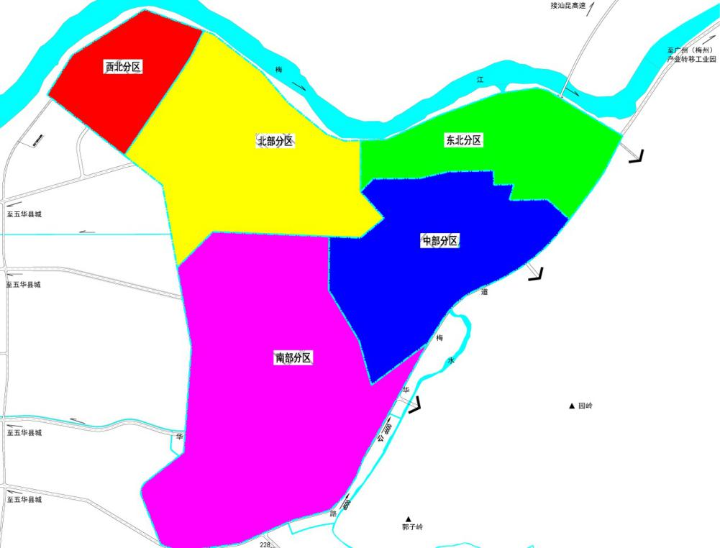
图3-2-1 污水分区图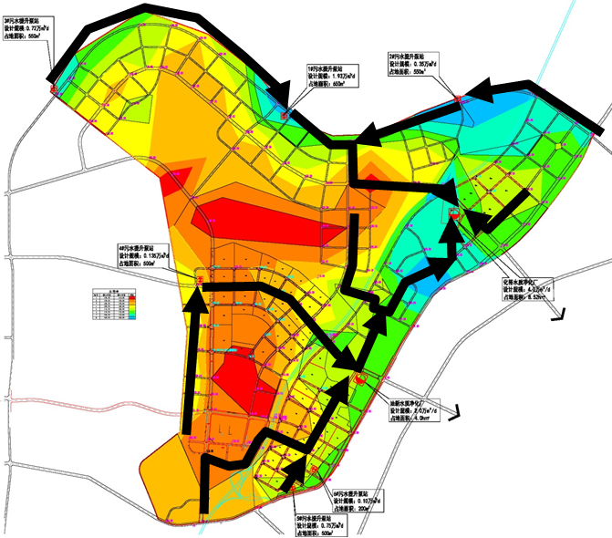
图3-2-2 污水系统规划图
根据上图，规划五华河东绿色生态工业小镇水质净化厂建设方案如下表所示。
表3-2-5 水质净化厂建设方案一览表
序号 | 名称 | 建设规模（m³/d） | 服务片区
1 | 化裕水质净化厂 | 40000 | 西北分区、北部分区、东北分区、中部分区34500m³/d污水量+南部片区4000m³/d污水量
2 | 油新水质净化厂 | 20000 | 南部片区18900m³/d污水量
由上述规划可知，五华河东绿色生态工业小镇拟建设2座水质净化厂，即化裕水质净化厂和油新水质净化厂。其中，化裕水质净化厂主要收集西北分区、北部分区、东北分区、中部分区的全部和南部片区的部分污水，共3.85万m³/d，其远期设计规模为4万m³/d，可满足该片区排水需求；油新水质净化厂主要收集南部片区的大部分污水及五华河东绿色生态工业小镇南区东边村庄的生活污水，共1.89万m³/d，其远期设计规模为2万m³/d，亦可满足该片区排水需求。
本报告仅对油新水质净化厂进行分析评价，由上述分析可知，油新水质净化厂工程规模远期确定为2万m³/d是可行的。

3.3污水处理厂进、出水水质分析

3.3.1进水水质确定
油新水质净化厂集水范围主要为五华河东绿色生态工业小镇南部分区产生的大部分污水（包括生活污水和工业废水）及五华河东绿色生态工业小镇南区东边村庄的生活污水。根据建设单位提供的资料，本项目接纳污水中，生活污水占其70%，即5600m³/d；工业废水占30%，即2400m³/d。目前，五华河东绿色生态工业小镇还处于招商引资阶段，后期接纳的工业废水具有不确定性，根据园区准入条件及环保要求，五华河东绿色生态工业小镇主要引入符合国家产业政策、无污染或轻污染的一、二类工业，严禁引进排放含有毒有害物质和一类污染物的项目。因此，本项目接纳的废水不属于含重金属污水，污染因子主要为COD_{Cr}、BOD₅、SS和氨氮，废水成分较为简单，可经生产企业预处理设施处理后接入园区污水管道。为保证水质净化厂顺利建设及正常运行，降低运行费用，有关部门须对境内排放污染物的单位提出要求，工业废水严格控制废水中重金属及有毒、有害物质的排放，废水排放需经过企业内部预处理设施处理后再排入市政污水管网，使排入本水质净化厂的工业废水严格执行相应标准要求，并符合本工程进水水质标准要求。
由于企业所排工业废水需经内部污水预处理设施预处理后再排入市政污水管网，这部分污水中BOD较低，可生化性较差。生活污水一般经化粪池处理后，再排入水质净化厂，BOD较高，可生化性好，但是NH₃-N、TP、TN含量较高。为了更加准确的预测本项目进水水质指标，更好的确定水质净化厂处理工艺，参照广州番禺（五华）产业转移工业园水质净化厂（污水处理能力为1.5万m³/d，其中工业废水处理能力为4000m³/d，生活污水处理能力为11000m³/d，工业废水约占总进水量的26.7%，同本项目相似）的进水水质，同时考虑到进入水质净化厂处理的废水必须达到广东省《水污染物排放限值》（DB44/26-2001）第二时段三级标准，部分指标参照执行《污水排入城镇下水道水质标准》（GB/T31962-2015）B等级标准的要求后方可进入污水管网，预测油新水质净化厂的进水水质指标见下表。

表3-3-1 设计进水水质一览表 单位：mg/L，标明的除外
污染物 | COD_{Cr} | BOD₅ | SS | TN | NH₃-N | TP | pH（无量纲） | 余氯
进水浓度 | 500 | 200 | 300 | 50 | 40 | 8.0 | 6~9 | 8
污染物 | 溶解氧 | 浊度（NTU） | 色度（度） | 铁 | 锰 | 溶解性总固体 | 阴离子表面活性剂 | 粪大肠菌群数（个/L）
进水浓度 | —— | —— | 64 | 0 | 0 | 2000 | 20 | ——

3.3.2出水水质确定
本项目位于梅州市五华县河东镇，根据《梅州市人民政府关于印发广东梅兴华丰产业集聚带发展总体规划（2015—2030年）实施方案的通知》（梅市府函〔2016〕67号），五华县属于“一核四组团”中四个外围产业组团之一—“五华县组团”。根据《梅州市人民政府关于印发广东梅兴华丰产业集聚带发展总体规划（2015—2030年）实施方案的通知》（梅市府函〔2016〕67号）要求：“严格控制各污水处理厂的排水标准和出水水质，产业集聚带核心区各污水处理厂对废水进行深度处理，出水水质达到《地表水环境质量标准》（GB3838-2002）Ⅳ类后方可排放。”，由此确定本项目出水水质需执行《地表水环境质量标准》（GB3838-2002）准Ⅳ类标准（即SS、粪大肠菌群数达到《城镇污水处理厂污染物排放标准》（GB18918-2002）中的一级A出水标准，其它主要污染指标达到地表水Ⅳ类标准，TN放宽至10mg/L），结合项目回用水水质执行《城市污水再生利用 城市杂用水水质》（GB/T18920-2020），具体浓度值列于下表。
表3-3-2 设计出水水质一览表 单位：mg/L，标明的除外
污染物 | COD_{Cr} | BOD₅ | SS | TN | NH₃-N | TP | pH（无量纲） | 粪大肠菌群数（个/L）
出水浓度 | ≦30 | ≦6 | ≦10 | ≦10 | ≦1.5（3） | ≦0.3 | 6~9 | ≦10³
污染物 | 溶解氧 | 浊度（NTU） | 色度（度） | 铁 | 锰 | 溶解性总固体 | 阴离子表面活性剂 | 余氯
出水浓度 | ≥2.0 | ≦5 | ≦15 | 0 | 0 | ≦1000 | ≦0.5 | ≥1.0（出厂），0.2（管网末端）
注：括号内为水温≤12℃时的控制指标。

3.3.3本次工程出水处理效果
根据前述论证确定的设计进水水质和运行控制出水水质，工程应满足的污染物去除率如下表所示。
表3-3-3 本工程污染物去除率控制要求
项目 | 进水水质 | 出水水质 | 去除率
COD_{Cr} | 500 mg/L | ≦30 mg/L | ≧94.0%
BOD₅ | 200 mg/L | ≦6 mg/L | ≧97.0%
SS | 300 mg/L | ≦10 mg/L | ≧96.7%
TN | 50 mg/L | ≦10 mg/L | ≧80%
NH₃-N | 40 mg/L | ≦1.5（3）mg/L | ≧96.3（92.5）%
TP | 8 mg/L | ≦0.3 mg/L | ≧96.3%
pH（无量纲） | 6~9 | 6~9 | ——
溶解氧 | —— | ≥2.0 mg/L | ——
浊度（NTU） | —— | ≦5 NTU | ——
色度（度） | 64度 | ≦15度 | ≧76.6%
铁 | 0 | 0 | 0
锰 | 0 | 0 | 0
溶解性总固体 | 2000 mg/L | ≦1000 mg/L | ≧50.0%
阴离子表面活性剂 | 20 mg/L | ≦0.5 mg/L | ≧97.5%
余氯 | 8 mg/L | ≥1.0（出厂），0.2（管网末端）mg/L | ≦87.5%（出厂），97.5%（管网末端）
粪大肠菌群数（个/L） | —— | ≦10³个/L | ——
注：括号内为水温≤12℃时的控制指标。

3.4项目的组成

3.4.1项目组成
本项目组成详见下表。
表3-4-1 项目组成一览表
项目组成 | 项目内容 | 项目规模
主体工程 | 粗格栅进水泵房 | 1 座。平面尺寸为12m×20m，净深10m，现浇钢筋混凝土结构。内设粗格栅井，格栅井包括格栅除污机、栅渣输送、压榨机及检修闸门。脱水后的栅渣含水率小于60%。
主体工程 | 细格栅及曝气沉砂池 | 1 座。平面尺寸约为20m×9m，净高为5.40m，埋深0.75m，现浇钢筋混凝土结构。细格栅井包括细格栅和栅渣输送机，脱水后的栅渣含水率小于60%。沉砂池将去除污水中粒径>0.2mm的砂粒95%以上，曝气沉砂池为平流型式。
主体工程 | 应急沉淀池 | 1 座。平面尺寸约为8.5m×38.4m，池高4.7m，埋深约1.35m，现浇钢筋混凝土结构。采用平流沉淀池形式。
主体工程 | 生物反应池 | 1 座。平面尺寸约为36m×38.4m，池高8.0m，埋深约5.1m，现浇钢筋混凝土结构。有效水深7m，总有效容积为7167m³，总停留时间17.2h，其中好氧段停留时间：9.1hr，厌氧段停留时间：1.5hr，缺氧段停留时间：7.6hr。气水比为7.2:1。设计最大内回流比300%，外回流比100%。
主体工程 | 二沉池 | 1 座。圆形水池，直径为22m，池高4.7m，埋深约3.5m。采用钢筋混凝土结构。采用周进周出形式，高峰流量时设计表面负荷为1.05m³/m²•hr，水深4.0m，沉淀时间3.81hr。
主体工程 | 反冲洗废水池 | 1 座。平面尺寸约为7.0m×10.1m，最大埋深约4.5m，现浇钢筋混凝土结构。
主体工程 | 曝气生物滤池 | 1 座。平面尺寸约为10.5m×27.0m，最大埋深约5.0m，现浇钢筋混凝土结构。主要设计参数如下：峰值污水量658m³/h；单座过滤面积30m²；滤料层厚度3.7m；设计规模滤速（N）3.47m/h；设计峰值流量滤速（N）5.48 m/h。
主体工程 | 反冲洗水池 | 1 座。平面尺寸约为10.1m×13m，最大埋深约3.5m，现浇钢筋混凝土结构。
主体工程 | 中间提升泵房、高效沉、滤池、消毒接触池及中水回用泵房 | 1 座。平面尺寸约为29m×37.5m，最大埋深约3.5m，现浇钢筋混凝土结构。本次工程中间提升泵房、高效沉淀池、滤池、消毒接触池及中水回用泵房合建。中间提升泵房设1座，内设潜污泵3台；电动葫芦1台，用于潜污泵的检修；高效沉淀池尺寸为10m×10m，有效水深为7.4m，沉淀区表面负荷为6.58m³/m²/h；滤池使用转盘过滤器；消毒接触池1座，采用次氯酸钠消毒，消毒后尾水重力流排入河道。
主体工程 | 污泥浓缩池 | 1 座。圆形水池，池体内径Φ8.0m，池高为5.7m，埋深约2.5m。采用钢筋混凝土结构。
主体工程 | 污泥均质调理池 | 1 座。平面尺寸约为5.7m×14.5m，池高为6 m，埋深约2.0m。采用钢筋混凝土结构。
主体工程 | 污泥脱水机房 | 1 座。平面尺寸约为30.0m×28.0m。单层建筑，现浇钢筋混凝土框架结构。设置隔膜压滤机2套，单套过滤面积200m²。
主体工程 | 加药间 | 1 座。平面尺寸约为38.0m×9.5m。单层建筑，现浇钢筋混凝土框架结构。加药间内设置PAC、NaClO、乙酸钠等药剂的储存及投加设施。
主体工程 | 配套管网 | 总污水进厂管网2000m，包括DN1000管200m，DN800管600m，DN600管1200m；尾水回用管网15465m，包括DN150管2392m，DN200管3872m，DN300管7487m，DN400管1419m，DN500管295m；尾水排放管网900m，均为DN400管。
主体工程 | 中水回用工程 | 包括中水回用池和尾水回用管网。其中，中水回用池为2座池体，平面尺寸为16.0m×16.0m，池高1.6m，砖混，地下结构。
辅助工程 | 二沉池配水井及污泥泵房 | 2 座。池高5.2m，埋深约3.5m，现浇钢筋混凝土结构。
辅助工程 | 中间提升泵房 | 1 座。平面尺寸约为7.0m×10.1m，最大埋深约4.5m，现浇钢筋混凝土结构。设置3台潜水离心泵（Q=333m³/hr，Hmin=4.50m,Hmax=7.5m，P=11kW），2台变频。
辅助工程 | 辅助用房 | 1 座。钢筋混凝土框架结构，位于中间提升泵房和反冲洗废液池上部。
辅助工程 | 配泥井 | 1 座。现浇钢筋砼结构。
辅助工程 | 鼓风机房 | 1 座。平面尺寸约为11.5m×15.2m。单层建筑，现浇钢筋混凝土框架结构。设置3台多级离心鼓风机，25m³/min，2用1备，全变频。
辅助工程 | 变配电间 | 1 幢。建筑面积为30m×15m，现浇钢筋混凝土框架结构。
辅助工程 | 综合楼 | 1 幢。建筑面积为12.5m×34.5m，现浇钢筋混凝土框架结构。二层建筑，一层设有卫生间、淋浴间、化验室、办公室、接待室、餐厅、厨房等；二层设有卫生间、档案室、办公室、会议室、财务室、中控室等。
辅助工程 | 机修车间 | 1 幢。建筑面积为12m×15m，现浇钢筋混凝土框架结构。
辅助工程 | 门卫 | 1 幢。建筑面积为4m×6m，现浇钢筋混凝土框架结构。
辅助工程 | 除臭装置 | 1 幢。建筑面积为4m×7m，现浇钢筋混凝土筏板基础。分别在污水预处理单元及污泥脱水机房设置除臭装置，采用化学洗涤+生物滤池工艺，处理风量分别为6000m³/h和22000 m³/h。
公用工程 | 给水系统 | 由市政给水管网提供
公用工程 | 排水系统 | 采用分流制，雨水通过雨水管直接排入水体，污水经收集后输送至水质净化厂集中处理。
公用工程 | 供电系统 | 由市政电网提供
公用工程 | 消防系统 | 厂内建筑、道路设计均符合《建筑设计防火规范》相关要求
公用工程 | 通风系统 | 变配电间，鼓风机房，粗格栅及进水泵房之控制室，中间泵房、高效沉淀池、滤池及消毒接触池，综合楼，机修车间，门卫均配置通风系统。
环保工程 | 废水工程 | 本项目为水质净化厂建设项目，站外收集废水及站内污水经污水处理系统处理达标后部分回用于水质净化厂自用、园区内城市绿化、道路清扫和冲厕，其余尾水排入大嵩河。
环保工程 | 废气工程 | 本项目非生产类项目，不产生工业废气，废气主要为废水处理过程中产生的恶臭，由除臭装置处理达标后排放。
环保工程 | 噪声工程 | 采用低噪设备、基础减震、厂房隔声
环保工程 | 固废工程 | 厂内设置有垃圾箱、一般固废暂存间和危废暂存间
环保工程 | 防渗系统 | 构筑物均采用抗渗混凝土，抗渗等级S8，水灰比不大于0.50，混凝土结构的表面裂缝宽度严格控制在0.20mm以内；厂内所有外露钢制构件，除锈后均涂刷环氧类或聚氨酯防腐油漆，除锈等级不低于Sa2级

3.4.2公用工程

3.4.2.1给排水系统
本项目给水干管由园区给水管网接入，厂区供水管网呈环状布置，同时兼做厂区消防给水。
项目排水采用分流制，雨水通过雨水管直接排入水体，污水经收集后输送至污水处理区集中处理。

3.4.2.2供电系统
用电由市政电网提供，年用电量约为57.8万kw ▪h。本项目拟向当地电业部门申请对现状两路10kV电源扩容，扩容400kVA/路，共2路。扩容后两路电源为一用一备，外线容量2000kVA/路。每路电源均应承担本工程100%用电负荷，电源用电缆引入变电所。

3.4.2.3消防系统
本项目厂内道路基本采用环状布置，符合《建筑设计防火规范》的有关要求；室外消防水量按需水量最大的一座建筑物计算，不小于15L/s；室外消防系统给水压力满足最不利点的消火栓水枪压力要求，厂区室外消火栓布置间距不大于120m；消防用水由城市自来水管网供水，外网供水水压大于0.25Mpa。

3.4.2.4通风系统
变配电间：变配电间平时采用机械通风，换气量按排除设备工作时产生的余热量设计。
鼓风机房：鼓风机房设上部机械排风，下部自然进风，换气量按排除设备工作时产生的余热量设计。
中间泵房、高效沉淀池、滤池及消毒接触池：泵房及管廊设下部机械排风，上部机械或自然进风，换气次数按不小于12 次/小时设计。
综合楼：卫生间设机械排风，换气次数按不小于10 次/小时设计。
机修车间：卫生间设机械排风，换气次数按不小于10 次/小时设计；机修车间及仓库设置机械通风，换气次数按不小于6 次/小时设计。
辅助用房：设上部机械排风，下部自然进风，换气量按排除设备工作时产生的余热量设计。
管廊及设备层：管廊及设备层设下部机械排风，上部机械或自然进风，换气次数按不小于12次/小时设计。
所有单体采用自然排烟方式，建筑专业按照规范要求，考虑自然排烟条件。

3.4.3主要生产设备
本项目主要生产设备详见下表。

表3-4-2 主要设备一览表
单体 | 设备名称 | 主要规格参数 | 数量 | 单位 | 备注
粗格栅及进水泵房 | 手动铸铁镶铜方闸门 | B×H＝1000×1000，双向受压，N=1.1kW | 4 | 套
粗格栅及进水泵房 | 回转式格栅除污机 | 设备宽B=800mm，b=20mm，α=75°，N=1.5kW | 2 | 套
粗格栅及进水泵房 | 螺旋输送压榨机 | Q=3m³/hr，N=3kW | 1 | 套
粗格栅及进水泵房 | 潜水离心泵 | Q=330m³/h，H=12.34m（11.74~12.94m），N=15kW | 3 | 套 | 2用1备，全部变频，远期增加3台
粗格栅及进水泵房 | 电动葫芦 | 起重量3T，起升高度18m，N=4.5+0.4kW，含工字钢 | 1 | 套
粗格栅及进水泵房 | 垃圾小车 | V=0.3m³ | 3 | 辆
粗格栅及进水泵房 | 存水泵 | Q=10.0m³/h，H=15m，N=1.5kW | 1 | 套 | 便携式
细格栅及曝气沉砂池 | 手动不锈钢渠道闸门 | B×H＝1300×1750 | 2 | 套 | 细格栅前
细格栅及曝气沉砂池 | 细格栅除污机 | B=800mm，b=6mm，N=1.5kW，水头损失≤0.2m | 2 | 台
细格栅及曝气沉砂池 | 无轴螺旋输送压榨机 | Q＝2m³/h，L=5m，N=1.5kW | 1 | 台 | 附落渣管，长约4m
细格栅及曝气沉砂池 | 手动铸铁镶铜方闸门 | B×H＝1000×1000（下开式），双向受压，闸门孔中心距池顶1.30m | 2 | 套 | 格栅后
细格栅及曝气沉砂池 | 手动铸铁镶铜方闸门 | B×H＝1000×800，双向受压，闸门孔中心距池顶3.40m | 2 | 套 | 曝气沉砂池进水
细格栅及曝气沉砂池 | 桁车泵吸式吸砂机 | 单池池宽4.8m，共有两个池，Lk=10.3m，N＝1.1kW | 1 | 套 | 配套提供沉砂池软密封
细格栅及曝气沉砂池 | 转子吸砂泵 | Q＝8m³/h，H=5.6m，N=2.9kW | 2 | 套 | 配套提供
细格栅及曝气沉砂池 | 玻璃钢静止格栅 | L×H=18m×1.6m，栅条间隙5cm | 2 | 套
细格栅及曝气沉砂池 | 不锈钢堰板 | 3500×300，δ＝3 | 2 | 套 | 附橡胶垫片、螺栓等
细格栅及曝气沉砂池 | 不锈钢垃圾小车 | V＝0.3m³ | 3 | 辆
细格栅及曝气沉砂池 | 罗茨鼓风机 | Q=3m³/min，H=4.0m，N=4.0kW | 2 | 台 | 1用1备，远期增加1台
细格栅及曝气沉砂池 | 砂水分离器 | 处理量Q＝60m³/h，N=0.55kW | 1 | 台
细格栅及曝气沉砂池 | 电动蝶阀 | DN150，硬密封，N=0.25kW | 3 | 只 | 安装于空气管
细格栅及曝气沉砂池 | 不锈钢浮渣框 | 600X600，h=500，网眼大小φ10 | 1 | 套
应急沉淀池 | 手电两用铸铁镶铜方闸门 | B×H＝800×800，N＝1.1kW | 2 | 套
应急沉淀池 | 链板式刮泥机 | 池宽B＝3.5m，链板宽42m，设备长度36m，2×0.55+2×0.55kW | 1 | 套
应急沉淀池 | 叠梁门 | B×H＝1350×2000 | 1 | 套
应急沉淀池 | 不锈钢出水槽 | B=500，H＝500mm，L＝10000，δ=4 | 4 | 套 | 进水
应急沉淀池 | 不锈钢出水堰板（三角堰） | H＝300mm，L＝2000，δ=3 | 40 | 套
应急沉淀池 | 不锈钢出水堰板（三角堰） | H＝300mm，L＝400，δ=3 | 4 | 套
应急沉淀池 | 初沉污泥转子泵 | Q=20m³/hr，H=20m，N=3kW | 2 | 套 | 1用1备
应急沉淀池 | 手动套筒式排泥阀 | DN300 | 2 | 套
应急沉淀池 | 手动旋转撇渣管 | DN300，L=5m | 2 | 套
应急沉淀池 | 渣水分离器 | 处理量：Q=1.5m³/h（干固体），栅隙：b≤2mm,电机功率：N≈1.1kW | 1 | 套
应急沉淀池 | 污泥切割机 | Q＝20m³/hr，N≈2.2kW | 2 | 套 | 1用1备
生物反应池 | 手电两用进水调节堰门 | B×H＝700×500，N=0.75kw，双向受压 | 2 | 台 | 用于进水渠，四面止水
生物反应池 | 手电两用进水调节堰门 | B×H＝500×500，N=0.75kw，双向受压 | 2 | 台 | 用于进水渠，四面止水
生物反应池 | 手电两用内回流调节堰门 | B×H＝1500×500,N=0.75kw，双向受压 | 2 | 台 | 用于内回流渠，四面止水
生物反应池 | 手电两用外回流调节堰门 | B×H＝700×500,N=0.75kw，双向受压 | 2 | 台 | 用于外回流渠,四面止水
生物反应池 | 垂直水翼搅拌机 | D=1500mm（假定）,N=1.5kW | 6 | 台 | 缺氧区、厌氧区
生物反应池 | 内回流泵(潜水立式轴流泵) | Q=420m³/h，N=7.5kW，H=2.0m | 5 | 台 | 4用1库备，其中4台变频
生物反应池 | 出水不锈钢堰板 | B×H＝1500×500 | 2 | 套
生物反应池 | 微孔曝气器 | Q≈2.2m³/h·个 | 1500 | 只 | 设备商供货范围;包括微孔橡胶膜套管、曝气管本体、管套箍、管接头、空气管调节支架、螺栓、螺母和垫圈等紧固件、池内空气竖管、水下支管和管配件冷凝水排放装置等。
生物反应池 | 手动球阀 | DN300，硬密封 | 2 | 只 | 用于空气管
生物反应池 | 电动葫芦（带单轨小车） | Q=2t，H=12mN＝3+0.4kw，含工字钢 | 2 | 台 | 用于起吊内回流泵
生物反应池 | 手动碟阀 | DN150，硬密封 | 12 | 只 | 用于空气管
二沉池配水井及污泥泵房 | 手摇式不锈钢调节堰门 | B×H＝1500×500,双向受压 | 2 | 套
二沉池配水井及污泥泵房 | 回流污泥潜水轴流泵 | Q＝625m³/h，H=4.5m~5.95m，N=15kW | 2 | 台 | 1用1备，2台变频
二沉池配水井及污泥泵房 | 剩余污泥潜水离心泵 | Q=85m³/h，H=10.0m，N=7.5kW | 2 | 台 | 1用1备
二沉池配水井及污泥泵房 | 电动葫芦 | W=2T,起吊高度9m,N=3+0.4=3.4kW，含工字钢 | 1 | 套
二沉池 | 中心传动单管吸泥机 | ∅=22m,池深4.10m，N=0.37kW | 2 | 套 | 配套提供固定工作桥及操作平台、配水挡板、浮渣斗、落渣管、撇渣撇沫装置等附件，吸泥机进口与中心筒出口水位差小于200mm
二沉池 | 不锈钢出水堰板 | H=250mmδ=4mm | 2 | 套 | 厂家配套提供，共54.04m，包括26块2m和1块2.04m的堰板
二沉池 | 浮渣挡板 | B=300mmδ=4mm | 2 | 套 | 厂家配套提供，共52.74m，包括26块2m和1块0.74m的堰板
二沉池 | 折流裙板 | B=600mmδ=4mm | 2 | 套 | 厂家配套提供，共58.12m，包括19块3m和1块1.12m的堰板
二沉池 | 配水孔管 | ∅80 | 120 | 套 | 厂家配套提供
二沉池 | 挡水板 | L=200mm，H＝250mm，δ＝4mm | 120 | 只 | 厂家配套提供
二沉池 | 手动调节不锈钢堰门 | B×H=1000×1000，双向受压 | 2 | 套 | 四面止水
二沉池 | 手动调节不锈钢堰门 | B×H=500×500，双向受压 | 2 | 套 | 四面止水
二沉池 | 手动起吊支架 | 起吊重量0.5t，起吊高度5m，含吊钩 | 2 | 套
中间提升泵房 | 潜水离心泵 | Q=333m³/hr，Hmin=4.50m,Hmax=7.5m，P=11kW，变频 | 3 | 套
中间提升泵房 | 电动葫芦 | 起吊重量1t，起升高度H＝12m，N＝3.7kW | 1 | 套
中间提升泵房 | 手电两用铸铁镶铜方闸门 | B×H=800×800mm，N=0.75kW | 1 | 只
反冲洗废水池 | 潜水搅拌器 | 1.0kW | 2 | 套
反冲洗废水池 | 潜水轴流泵 | Q=160m³/hr，Hmin=3.5m,Hmax=6.5m，P=11kW | 3 | 套
曝气生物滤池 | 进水叠梁闸 | 包括6个闸框，2个闸板 | 1 | 套
曝气生物滤池 | 等流量配水堰 | —— | 4 | 套
曝气生物滤池 | 排气阀 | DN50,PN10,手动闸阀 | 4 | 台
曝气生物滤池 | 放空阀 | DN150,PN10,手动闸阀 | 4 | 台
曝气生物滤池 | 进水蝶阀 | 气动双作用，DN300，对夹式蝶阀 | 4 | 台
曝气生物滤池 | 滤板底模、滤头及固定件 | —— | 4 | 套
曝气生物滤池 | 冲洗水蝶阀 | 气动双作用，DN300，对夹式蝶阀 | 4 | 台
曝气生物滤池 | 冲洗废水排放蝶阀 | 气动双作用，DN400，对夹式蝶阀 | 4 | 台
曝气生物滤池 | 冲洗气蝶阀 | 气动双作用，DN200，对夹式蝶阀 | 4 | 台
曝气生物滤池 | 排气阀 | 气动双作用，DN125，对夹式蝶阀 | 4 | 台
曝气生物滤池 | 出水堰板 | —— | 4 | 套
曝气生物滤池 | 出水整流栅 | 支架和连接件为SS304，栅条为PVC | 4 | 套
曝气生物滤池 | 生物滤料 | 球形滤料，有效粒径2.7mm | 450 | m³
曝气生物滤池 | 垫层 | —— | 4 | 套
曝气生物滤池 | 曝气罗茨风机（含手动蝶阀和压力表） | 380Nm³/h,850mbar,N=18.5kW，变频 | 4 | 套
曝气生物滤池 | 曝气头 | 材质PP | 4 | 套
曝气生物滤池 | 滤池放空阀 | DN100,PN10,手动闸阀 | 4 | 台
曝气生物滤池 | 栅渣排放阀 | DN80,PN10,手动闸阀 | 4 | 台
曝气生物滤池 | 人孔 | DN600 | 4 | 套
曝气生物滤池 | 曝气头冲洗管隔离阀 | DN200,PN10,手动闸阀 | 4 | 台
辅助用房 | 反冲洗罗茨风机（含手动蝶阀和压力表） | 1500Nm³/h,800mbar,N=55kW，变频 | 3 | 套
辅助用房 | 曝气头冲洗泵 | 120m³/h，H=40m，30kW | 2 | 套
反冲洗水池 | 反冲洗水泵 | 卧式离心泵Q=300m³/h,H=12m,N=18.5kW，变频 | 3 | 台
反冲洗水池 | 排污泵 | Q=10m³/h，H=10m，N=1.5kW | 2 | 台
反冲洗水池 | 电动葫芦 | 起吊重量1t，起升高度H＝12m，N＝3.7kW | 1 | 套
高效沉淀池、滤池、消毒接触池及中水回用泵房 | 潜水轴流泵 | Q=330m³/h，H=5.55m~6.95m，N=7.5kW | 3 | 套 | 近2用1备，3台变频，远期4用2备
高效沉淀池、滤池、消毒接触池及中水回用泵房 | 拍门 | ∅500 | 6 | 套
高效沉淀池、滤池、消毒接触池及中水回用泵房 | 手电两用铸铁镶铜圆闸门 | DN1000，N=1.1kW，孔中心距平台3.70m | 1 | 套 | 闸门中心距顶板距离H=3700
高效沉淀池、滤池、消毒接触池及中水回用泵房 | 电动葫芦 | 起吊重量1.0t,起升高度12.0m，N=1.5+0.2kW | 1 | 台 | 含工字钢
高效沉淀池、滤池、消毒接触池及中水回用泵房 | 手电两用调节堰门 | B×H=2000×500mm，双向受压 | 2 | 台 | 高效沉淀池进水
高效沉淀池、滤池、消毒接触池及中水回用泵房 | 快混搅拌器 | N=5.5kw，轴、叶轮采用镍氏合金，三叶式 | 1 | 台 | 变频，由设备集成商根据性能确定
高效沉淀池、滤池、消毒接触池及中水回用泵房 | 絮凝搅拌器 | N=7.5kw，轴、叶轮采用镍氏合金，三叶式 | 1 | 台 | 变频，提升量和混合比由设备集成商根据性能确定
高效沉淀池、滤池、消毒接触池及中水回用泵房 | 导流筒 | D=2500mm，5mm，不锈钢 | 1 | 套 | 由絮凝搅拌器厂家配套提供
高效沉淀池、滤池、消毒接触池及中水回用泵房 | 导流板 | 5mm，不锈钢 | 4 | 套 | 由絮凝搅拌器厂家配套提供
高效沉淀池、滤池、消毒接触池及中水回用泵房 | 存水泵 | Q=10m³/h，H=10m，N=1.1kW | 1 | 台
高效沉淀池、滤池、消毒接触池及中水回用泵房 | PAC加药环 | ABS，环状 | 1 | 套 | 由设备集成商提供
高效沉淀池、滤池、消毒接触池及中水回用泵房 | PAM加药环 | ABS，环状 | 1 | 套 | 由设备集成商提供
高效沉淀池、滤池、消毒接触池及中水回用泵房 | 中心传动浓缩刮泥机 | N=1.5kw，D=10000mm，不锈钢 | 1 | 套 | 由设备集成商提供
高效沉淀池、滤池、消毒接触池及中水回用泵房 | 斜管及支架 | 斜长1500mm，六角形斜管，直径80mm，倾角60，PP | 66 | m² | 附不锈钢支架，抗浮绳索，由设备集成商提供
高效沉淀池、滤池、消毒接触池及中水回用泵房 | 不锈钢出水槽 | L×B×H=4150×350×300mm，厚5mm | 12 | 套 | 附3mm丁腈橡胶，由设备集成商提供
高效沉淀池、滤池、消毒接触池及中水回用泵房 | 不锈钢可调出水堰板 | L×H=4150×200mm，厚4mm，附30mm调整孔，螺栓等附件 | 24 | 套 | 由设备集成商提供
高效沉淀池、滤池、消毒接触池及中水回用泵房 | 叠梁闸 | B=1500mm，H=2000mm，铝合金闸槽2套，铝合金板2套 | 2 | 套 | 由设备集成商提供
高效沉淀池、滤池、消毒接触池及中水回用泵房 | 剩余污泥泵 | Q=25m³/h，H=20m，N=5.5kW | 2 | 台 | 近期1用1备，远期2用1备，由设备集成商提供
高效沉淀池、滤池、消毒接触池及中水回用泵房 | 回流污泥泵 | Q=25m³/h，H=15m，N=5.5kW | 2 | 台 | 变频，近期1用1备，远期2用1备，由设备集成商提供
高效沉淀池、滤池、消毒接触池及中水回用泵房 | 手电两用铸铁镶铜方闸门 | B×H=800×800，N=1.1kW,双向受压 | 2 | 只
高效沉淀池、滤池、消毒接触池及中水回用泵房 | 手电两用铸铁镶铜方闸门 | B×H=800×800，N=1.1kW,双向受压 | 1 | 套 | 超越
高效沉淀池、滤池、消毒接触池及中水回用泵房 | 手电两用铸铁镶铜方闸门 | B×H=800×800，N=1.1kW,双向受压 | 2 | 套 | 滤池进水
高效沉淀池、滤池、消毒接触池及中水回用泵房 | 电动葫芦 | 起吊重量1.0t,起升高度6.0m，N=1.5+0.2kW | 1 | 套 | 含工字钢
高效沉淀池、滤池、消毒接触池及中水回用泵房 | 存水泵 | Q=10m/h，H=10m，N=1.5kW | 1 | 台 | 库备
高效沉淀池、滤池、消毒接触池及中水回用泵房 | 控制箱 |  | 2 | 套 | 成套供货，单套高峰处理能力15000m³/d
高效沉淀池、滤池、消毒接触池及中水回用泵房 | 止回阀 | DN80 | 4 | 个
高效沉淀池、滤池、消毒接触池及中水回用泵房 | 滤布转盘及中心管 | D=3000mm | 2 | 套
高效沉淀池、滤池、消毒接触池及中水回用泵房 | 弹性接头 | DN80 | 10 | 个
高效沉淀池、滤池、消毒接触池及中水回用泵房 | 电动球阀 | Q41F-16C,DN80,N=0.04kW | 10 | 台
高效沉淀池、滤池、消毒接触池及中水回用泵房 | 旋转驱动电机 | i=632,NA=2.2RPm/min,N=0.75kW | 2 | 台
高效沉淀池、滤池、消毒接触池及中水回用泵房 | 反洗泵 | Q=50m/h,H=12m,N=4.0kW | 4 | 个
高效沉淀池、滤池、消毒接触池及中水回用泵房 | 进水堰板 | L=3200mm，H=1800mm | 2 | 台
高效沉淀池、滤池、消毒接触池及中水回用泵房 | 潜水离心泵 | Q=100m³/h，H=30m，N=11kW | 2 | 台 | 近期1用1备，远期3用1备
高效沉淀池、滤池、消毒接触池及中水回用泵房 | 电动葫芦 | 起吊重量1.0t,起升高度6.0m，N=1.5+0.2kW | 1 | 套
鼓风机房 | 进风过滤消音器 | Q=25m³/min | 3 | 套 | 鼓风机配套
鼓风机房 | 多级离心鼓风机 | Q=25m³/min,N=90kW,H=8.5m | 3 | 套 | 2用1备，3台变频
鼓风机房 | 放空消音器 | DN200，L=750 | 3 | 套 | 鼓风机配套
鼓风机房 | 止回阀 | DN200，L=128 | 3 | 套 | 鼓风机配套
鼓风机房 | 手动蝶阀 | DN200，L=216 | 3 | 套 | 鼓风机配套，耐高温
鼓风机房 | 放空阀 | DN125，L=78 | 3 | 套 | 鼓风机配套
鼓风机房 | 出口消声器 | DN200 | 3 | 套 | 鼓风机配套
鼓风机房 | 进风管 | 流量计监测安装管，DN200,L=3700 | 3 | 根 | 鼓风机配套
鼓风机房 | 膨胀节柔性接头 | DN200,L=300 | 6 | 只 | 鼓风机配套
鼓风机房 | 橡胶变径软接头 | DN100x200，L=220 | 3 | 只 | 鼓风机配套
鼓风机房 | 电动单梁悬挂起重机 | 起重量5T,跨度5.0m,起升高度9m,N=2x0.8+7.5+0.8=9.9kW | 1 | 套 | 含工字钢
鼓风机房 | 卷帘过滤器 | 过滤风量:1800m³/h，N=0.18kW，长×高=1.6mx1.8m | 3 | 套 | 过滤精度为20μm颗粒95%
配泥井 | 手动不锈钢调节堰门 | B×H=800×800，双向受压 | 2 | 套
污泥浓缩池 | 垂架式中心传动浓缩刮泥机 | 直径8m，N=0.75kW | 1 | 台
污泥浓缩池 | 手动不锈钢调节堰门 | B×H=800×800，双向受压 | 1 | 台
污泥浓缩池 | 出水堰板 | 高350mm，厚8mm，长27.32m，包括13块2m和1块1.32m的板 | 2 | 套 | 附等长度橡胶垫片和膨胀螺栓
污泥浓缩池 | 玻璃钢罩 | 直径10m | 1 | 套
污泥均质调理池 | 污泥搅拌机 | D=2600mm，N=2.0kW | 2 | 台 | 3叶式，单层桨叶
污泥均质调理池 | 潜水搅拌器 | N=1.5KW | 1 | 套
污泥均质调理池 | 手电两用不锈钢调节堰门 | B×H=800×600，N=0.75kW，双向受压 | 2 | 套
污泥脱水机房 | 隔膜压滤机 | 过滤面积：200m²，过滤压力：≤1.2MPa;隔膜压榨压力：≤1.8MPa，P=12.3kW | 2 | 套 | 每批次进泥量44.4~125m，压滤机除臭罩及钢平台配套供货;近期2台，远期增加1台,满载总重43t
污泥脱水机房 | 进料螺杆泵 | Q=20~60m³/h，H=6~8Bar，P=18.5kW | 2 | 台 | 变频，用于隔膜压滤机;近期2台，远期增加1台
污泥脱水机房 | 保压螺杆泵 | Q=0~20m³/h，H=12~15Bar，P=15kW | 2 | 台 | 变频;近期2台，2常用，远期增加1台
污泥脱水机房 | 压榨用多级离心泵 | Q=0~12m³/h，H=18Bar，P=15kW | 2 | 台 | 变频;近期2台，2常用，远期增加1台
污泥脱水机房 | 挤压储水箱 | V=10m³ | 2 | 套
污泥脱水机房 | 电动单梁起重机 | T=5t，Lk=22.5m，H=18m，P=(7.5+0.8+1.5×2)kW | 2 | 套 | 含工字钢
污泥脱水机房 | 清洗水箱 | V=5m³ | 2 | 套
污泥脱水机房 | 水平皮带输送机 | B=1.0m，L=11.5m，P=7.5kW | 2 | 套 | 远期增加1套
污泥脱水机房 | 倾斜皮带输送机 | B=1.0m，L=10m，P=7.5kW | 2 | 套 | 远期增加1套
污泥脱水机房 | 高压冲洗泵 | Q=20m³/h，H=100m,P=37kW | 2 | 套 | 1用1备
污泥脱水机房 | 空压机 | Q=5.0m³/min，H=8.5bar，N=30kW | 1 | 套 | 中心反吹用，重量1t
污泥脱水机房 | 空压机 | Q=1.0m³/min，H=8bar，N=7.5kW | 1 | 套 | 阀门仪表用，重量300kg
污泥脱水机房 | 吹脱储气罐 | V=10m³，H=1.0Mpa | 1 | 套 | 中心反吹用，重量1820kg
污泥脱水机房 | 仪表用储气罐 | V=1m³，H=1.0Mpa | 1 | 套 | 阀门仪表用，重量300kg
污泥脱水机房 | 冷干机 | 与空压机配套 | 2 | 套 | 与2套空压机分别对应
污泥脱水机房 | 安全喷淋装置 |  | 1 | 套
污泥脱水机房 | 存水泵 | Q=10m³/hH=8.5mP=1.5kW | 2 | 套
污泥脱水机房 | 加药稀释储水箱 | V=2m³ | 1 | 套
污泥脱水机房 | 加药稀释水泵 | Q=10m³/hH=10mP=1.35kW | 2 | 台 | 1用1库备
污泥脱水机房 | 在线稀释装置 | Q=10m³/h | 2 | 套 | 附流量计、球阀、针阀及电磁阀等配件
污泥脱水机房 | 絮凝制配系统 | 制粉能力（干粉）：10Kg/h,N=2.8kw | 1 | 台
污泥脱水机房 | 絮凝投加泵 | Q=0.2~2.0m³/h，H=0.3MPa，N=1.5kW | 2 | 台 | 1用1备
污泥脱水机房 | 生物除臭滤池 | Q=25000m³/h，有效停留时间≥30s | 1 | 套 | 带水洗，水洗停留时间≥4s
污泥脱水机房 | 化学洗涤塔 | 与生物滤池配套，有效停留时间≥5s | 1 | 套
污泥脱水机房 | 除臭风机 | Q=12500m³/h,P=5000Pa,N=45kW | 2 | 台 | 2常用
污泥脱水机房 | 储水箱 | 与生物除臭滤池配套 | 1 | 台
污泥脱水机房 | 散水泵 | 与生物除臭滤池配套,Q=125m³/h，H=15m，N=7.5kW | 2 | 台 | 1用1备
污泥脱水机房 | 循环水泵1 | 与生物除臭滤池配套,Q=125m³/h，H=10m，N=5.5kW | 2 | 台 | 1用1备
污泥脱水机房 | 循环水泵2 | 与化学洗涤塔配套,Q=125m³/h，H=10m，N=5.5kW | 2 | 台 | 1用1备
污泥脱水机房 | 气动刀闸阀 | DN150 | 4 | 套 | 隔膜压滤机进泥管，气动控制
污泥脱水机房 | 气动刀闸阀 | DN150 | 4 | 套 | 隔膜压滤机进泥管，气动控制
污泥脱水机房 | 气动球阀 | DN80 | 2 | 套 | 挤压螺杆泵出水管，气动控制
污泥脱水机房 | 气动球阀 | DN65 | 2 | 套 | 挤压螺杆泵进水管，气动控制
污泥脱水机房 | 气动刀闸阀 | DN150 | 2 | 套 | 回流污泥管，气动控制
污泥脱水机房 | 气动球阀 | DN150 | 4 | 套 | 隔膜压滤机污水管，气动控制
污泥脱水机房 | 气动刀闸阀 | DN150 | 2 | 套 | 隔膜压滤机进泥管，气动控制
污泥脱水机房 | 气动球阀 | DN100 | 2 | 套 | 隔膜压滤机挤压水管，气动控制
污泥脱水机房 | 气动球阀 | DN15 | 2 | 套 | 滤布震打空气管，气动控制
污泥脱水机房 | 气动球阀 | DN50 | 2 | 套 | 隔膜压滤机高压冲洗管，气动控制
加药间 | 乙酸钠储罐 | 有效容积20m³，∅3000mm，H=3500mm，有效液位高度为2900mm，PPH | 1 | 套
加药间 | 乙酸钠加药隔膜泵 | Q=50L/h，H=40m，P=1.1kW | 3 | 台 | 2用1备，均变频控制
加药间 | NaClO存储罐 | 有效容积20m³；∅3000mm；H=3500mm；PPH | 1 | 套
加药间 | NaClO加药隔膜泵 | Q=50L/h，H=40m，P=1.1kW | 2 | 台 | 1用1备，均变频控制
加药间 | PAC加药隔膜泵 | Q=50L/h，H=40m，P=1.1kW | 2 | 台 | 1用1备，均变频控制
加药间 | PAC卸料泵 | Q=20m³/h，H=20m，P=5.5kW | 2 | 台 | 1用1备
加药间 | PAC储罐 | 有效容积20m³；∅3000mm；H=3500mm,PPA | 1 | 套 | 含玻璃钢爬梯
加药间 | NaClO卸料泵 | Q=20m³/h，H=20m，P=5.5kW | 2 | 台 | 1用1备
加药间 | 乙酸钠卸料泵 | Q=20m³/h，H=20m，P=5.5kW | 2 | 台 | 1用1备
加药间 | 安全喷淋 | 自带加热装置，恒温30%%DC | 2 | 套
加药间 | 聚合物制备单元 | 制备能力：3m³/h，箱体材质：PP,电源：380V,50Hz，3相，保护等级：IP55，N=5kw包括：一个粉末投加斗、1个料斗低液位开关、一套分散、湿润装置、带搅拌器的药液箱.、一个控制箱 | 1套
加药间 | PAM加药螺杆泵 | Q=230L/h,扬程2bar，1.5kw | 2 | 台 | 1用1备，均变频控制
加药间 | 在线稀释系统 | Q=4.6m³/h，0.01kw，包括电磁阀，静态混合 | 2 | 套 | 稀释药剂
加药间 | 稀释水箱 | 有效容积V=2m³，SS304 | 1 | 套
加药间 | 稀释水泵 | Q=4.6m³/h，H=20m，1.1kw | 2 | 套 | 1用1备
加药间 | 电动葫芦 | T=1t，起吊高度6m，P=1.5+0.2kW | 1 | 套
除臭装置 | 化学除臭塔 | 3.0m×4.0m×6.0m(H) | 1 | 座 | FRP及其他
除臭装置 | 洗涤填料 | 塑料球 | 16 | m³
除臭装置 | 氧化剂储罐 | 1.5m×1.5m×1.5m(H) | 1 | 台 | FRP及其他
除臭装置 | 碱液储罐 | 1.5m×1.5m×1.5m(H) | 1 | 台 | FRP及其他
除臭装置 | 循环水泵 | SZ65-50-125/4，35m³/h，18m，4kw | 2 | 台 | 一用一备
除臭装置 | 碱液计量泵 | 120L/H，3.5bar，0.09kw，380V，PVC泵头，安全阀、Y型过滤器、背压阀、脉冲阻尼器、底阀 | 2 | 台
除臭装置 | 氧化剂计量泵 | 300L/H，5bar，0.37kw，PVC泵头，380V，安全阀、Y型过滤器、背压阀、脉冲阻尼器、底阀 | 2 | 台
除臭装置 | 喷淋电动阀 | DN80 | 1 | 台
除臭装置 | 排水电动阀 | DN80 | 1 | 台
除臭装置 | 补水电动阀 | DN65 | 1 | 台
除臭装置 | SS304搅拌器 | 叶轮Φ500、轴长1.6m，380V，N=1.1kw | 1 | 台
除臭装置 | 磁性翻板液位计 | SS304 | 4 | 台 | 加药系统
除臭装置 | pH计 |  | 1 | 台
除臭装置 | ORP计 |  | 1 | 台
除臭装置 | 电磁流量计 | LDG-80S | 1 | 台
除臭装置 | 生物滤池 | 5.0m×6.5m×4.0m(H) | 1 | 座 | FRP及其他
除臭装置 | 生物填料 | 5-15mm | 59 | m³ | 炭质
除臭装置 | 喷淋泵 | SZ65-50-125/4，35m³/h，18m，4kw | 2 | 台
除臭装置 | 排水电动阀 | DN100 | 1 | 台
除臭装置 | 补水电动阀 | DN65 | 1 | 台
除臭装置 | 排放烟囱 | DN600 | 1 | 座 | 不锈钢
除臭装置 | 除臭风机 | HF301，E\F向各1台，7000m³/h，4000Pa，15kw | 2 | 台 | 一用一备
除臭装置 | 电控系统 | 配套 | 1 | 套
除臭装置 | 硫化氢检测仪表 | 0-300ppm\0-1000ppm | 2 | 台
除臭装置 | 氨气检测仪表 | 0-100ppm | 2 | 台

3.4.4主要原辅材料及能源消耗情况
本项目使用的主要原辅材料如下表所示。
表3-4-3 主要原辅材料一览表
序号 | 原辅材料名称 | 储存规格 | 最大储存量 | 年用量 | 存放位置 | 性质状态 | 来源
1 | 10% NaClO溶液 | 桶装，5kg/桶 | 20 t | 273.5 t | 加药间 | 液 | 外购
2 | 10% PAC溶液 | 桶装，25L/桶 | 20 t | 273.5 t | 加药间 | 液 | 外购
3 | 20%乙酸钠 | 袋装，25kg/袋 | 14.5 t | 90 t | 加药间 | 液 | 外购
4 | PAM | 袋装，25kg/袋 | 52.5 kg | 2737.5 kg | 加药间 | 固 | 外购
5 | 石灰 | 袋装，25kg/袋 | 9t | 219 t | 加药间 | 固 | 外购
6 | 30% 铁盐溶液 | 桶装，5kg/桶 | 15 t | 109.5 t | 加药间 | 液 | 外购
主要原辅材料理化性质简介：
表3-4-4 主要原辅料理化性质一览表
名称 | 理化性质 | 应用
10%NaClO溶液 | 外观与性状:微黄色(溶液)或白色粉末(固体)，有似氯气的气味。酸碱性:强碱弱酸盐。相对密度(水=1):1.10。危险性类别:腐蚀品。燃爆危险:本品不燃，具腐蚀性，可致人体灼伤，具有致敏性。稳定性:不稳定，见光分解。禁配物:还原剂、有机物和酸类。避免接触的条件:光照热源。 | 强氧化剂，用作漂白剂、氧化剂及水净化剂用于造纸、纺织、轻工业等，具有漂白、杀菌、消毒的作用。用于水的净化，以及作消毒剂、纸浆漂白等，医药工业中用制氯胺等
10%PAC溶液 | 一种新兴净水材料，无机高分子混凝剂，液体产品为无色、淡黄色、淡灰色或棕褐色透明或半透明液体，无沉淀。固体产品是白色、淡灰色、淡黄色或棕褐色晶粒或粉末。具有吸附、凝聚、沉淀等性能，有腐蚀性，对水中胶体和颗粒物具有高度电中和及桥联作用，并可强力去除微有毒物及重金属离子 | 主要用于生活用水、工业废水处理净化，也用于造纸施胶、铸造成型等领域
20%乙酸钠 | 无色无味的结晶体或白色颗粒，在空气中可被风化，熔点324℃，折光率1.464，相对密度1.45（散水化合物）、1.528（无水物），可燃，自燃点607.2℃，于123℃时脱去3分子结晶水。易溶于水，微溶于乙醇，不溶于乙醚。123℃时失去结晶水。但是通常湿法制取的有醋酸的味道。水中发生水解，显碱性 | 无水乙酸钠用作有机组成的酯化剂以及医药，也可用于制造各种化工产品、印染业等
PAM | 聚丙烯酰胺是一种线型高分子聚合物，白色粉末或者小颗粒状物，无臭，密度为1.32g/cm³，易溶于水，难溶于有机溶剂。具有良好的絮凝性，可以降低液体之间的摩擦阻力，按离子特性分可分为非离子、阴离子、阳离子和两性型四种类型 | 聚丙烯酰胺作为润滑剂、悬浮剂、粘土稳定剂、驱油剂、降失水剂和增稠剂应用于石油开采、纺织行业、日用化工、食品行业以及污水处理等
石灰 | 是一种以氧化钙为主要成分的气硬性无机胶凝材料。将主要成分为碳酸钙的天然岩石，在适当温度下煅烧，排除分解出的二氧化碳后，所得的以氧化钙(CaO)为主要成分的产品即为石灰，又称生石灰。 | 在废水处理方面，主要用来调节废水的酸碱度，因为许多混凝剂的反应条件对废水的PH值具有要求，而石灰是强碱性化合物，且石灰具有助凝效果，所以是废水处理常用药剂
30%铁盐溶液 | 主要为聚合硫酸铁盐溶液，聚合硫酸铁是一种性能优越的无机高分子絮凝剂，形态性状是淡黄色无定型粉状固体，极易溶于水。聚合硫酸铁自身为酸性药剂，pH值为2～3，除了可在弱酸条件下使用外，其自身的pH值较低，也适用于碱性条件下。 | 主要用于自来水、工业给水的净化处理，同时在处理各种工业废水、生活污水方面，按其性价比，在绝大部分水体中要优于传统的铝盐药剂
本项目主要能耗如下表所示：
表3-4-5 主要能源消耗一览表
类别 | 名称 | 年耗量 | 来源 | 储运方式
新鲜水 | 生活用水 | 149.65t | 市政给水管网 | 管道输送
新鲜水 | 生产用水 | 0 | 市政给水管网 | 管道输送
电 |  | 57.8万kw▪h | 市政供电 | 网线输送

3.5污水处理工艺论证分析
现代污水处理技术，按处理程度划分，可分为一级、二级和三级处理，一般根据水质状况和处理后的水的去向来确定污水处理程度。①一级处理主要采用物理方法去除污水中呈悬浮状态的固体污染物质，BOD一般可去除30%左右，一级处理属于二级处理的预处理；②二级处理主要采用化学或生物处理法去除污水中呈胶体和溶解状态的有机污染物质(BOD和COD等物质)，去除率可达90%以上；三级处理采用混凝沉淀法，砂滤法，活性炭吸附法，离子交换法和电渗析法等进一步去除难降解的有机物、氮和磷等可溶性无机物。
本项目主要收集和处理五华河东绿色生态工业小镇南区的大部分污水（包括生活污水和工业废水）及五华河东绿色生态工业小镇南区东边村庄的生活污水。目前，五华河东绿色生态工业小镇还处于招商引资阶段，后期接纳的工业废水具有不确定性，根据园区准入条件及环保要求，五华河东绿色生态工业小镇主要引入符合国家产业政策、无污染或轻污染的一、二类工业，严禁引进排放含有毒有害物质和一类污染物的项目。因此，本项目接纳的废水不属于含重金属污水，污染因子主要为COD_{Cr}、BOD₅、SS和氨氮，废水成分较为简单，可经生产企业预处理设施处理后接入园区污水管道。
本项目污水及污泥处理工艺论证分析见下：

3.5.1废水预处理工艺的论证
常用的物化预处理工艺通常有格栅、沉砂、调节、混凝沉淀、气浮等工艺。
1、格栅
用于废水的前处理，一般安装在污水渠道、泵房集水池的进口处，用于截留较大的悬浮物或漂浮物，防止水泵、排水管以及后续处理构筑物的堵塞，保证处理设施和设备的正常运行。格栅按形状可分为平面格栅和曲面格栅；按栅条间隙可分为粗格栅（40mm）、中格栅（15~25mm）和细格栅（4~10mm）三种；按清渣方式可分为人工格栅和机械格栅；按照格栅的构造方式可分为反捞式格栅、回转式格栅、转鼓式格栅、阶梯式格栅、弧形格栅等。
2、沉砂
废水中存在一些密度较大，易沉淀分离下来的颗粒物质，主要包括无机性的沙粒、砾石、炉灰渣和少量较重的有机性颗粒。沉砂池是利用重力分离将砂从废水中分离出来的预处理工艺。沉砂池中一般将水流速度控制到只能使密度大的无机颗粒沉淀，而有机颗粒可随水流出的程度。常见的沉砂池主要有平流式沉砂池、竖流式沉砂池、曝气沉砂池和旋流沉砂池等。
3、混凝沉淀
混凝沉淀包括混凝和沉淀两个工艺过程。混凝是向废水中投加混凝剂（或絮凝剂），通过混凝剂的水解和缩聚反应形成的高聚物的吸附架桥作用，使废水中胶体颗粒被吸附粘结，形成较小的颗粒，再经过絮凝过程形成较大的颗粒，更大大提高沉淀分离性能。在絮粒形成过程中，不但吸附悬浮颗粒，还可以吸附部分溶解性物质。沉淀是利用某些悬浮颗粒的密度大于水的特性，将其从水中去除。沉淀池就其流态和结构形式可分为平流沉淀池、竖流沉淀池、辐流沉淀池和斜管沉淀池。
4、均值调节
一般工业企业排放的废水，水质、水量、酸碱度或温度等水质指标随排水时间大幅度波动，为减少或防止冲击负荷对处理设备的不利影响，保证系统稳定运行，设置均质均量调节池。
5、事故池
为预防紧急事故发生，设置事故池。当事故发生时，污水直接排入事故池暂存，以保护后续处理构筑物稳定运行。对于无法处理的特殊污水，通过吸污车等将事故池污水送至专门的处理机构进行处理；对于可处理，但浓度太高或毒性不太强的污水，采用逐步回流至污水提升池，提升至格栅渠通过稀释后逐步处理。
6、气浮
气浮法是在水中形成高度分散的微小气泡，粘附废水中疏水基的固体或液体颗粒，形成水—气—颗粒三相混合体系，颗粒粘附气泡后，形成表观密度小于水的絮体而上浮到水面，形成浮渣层被刮除，从而实现固液或液液分离的过程。气浮分为高效浅层气浮、涡凹气浮、平流式气浮等。气浮优点在于它固液分离设备具有投资少、占地面积小、自动化程度高、操作管理方便等特点。
园区管网收集废水进入水质净化厂不可避免地携带浮渣等物质，因此需设置粗、细格栅井。考虑到园区废水的排水不规律，水质的多变等因素，设置应急沉淀池，正常工况下可超越，若发现进水不正常，可接入应急沉淀池加药处理，并有一定缓冲能力，为上游排查争取响应时间。因此通过对本项目收集废水水质特性的分析，再结合实际工程经验，本项目物化预处理工艺采用“粗格栅+细格栅+应急沉淀池”的处理工艺合理。

3.5.2废水二级处理工艺的论证
水质净化厂的二级处理工艺选择应根据原水水质、出水要求、水质净化厂规模、污泥处置方法、平面布置及当地温度、工程地质等因素作综合评价。常规活性污泥法能满足COD_{Cr}、BOD₅、SS 的去除率，但对氮、磷的去除率是有一定限度的，仅从常规活性污泥法剩余污泥中排除氮、磷，其去除率为：氮约10～25%，磷约12～20%，达不到出水要求，因此必须对污水采用脱氮除磷工艺。
污水脱氮除磷可供选择的处理方法通常有生物处理法及物理化学法二大类。物理化学法由于需投加相当数量的化学药剂，运行费用高、残渣量大、难处置，城市污水处理一般不推荐采用。本工程污水进水水质BOD₅/COD_{Cr}的比值为0.40，属于生化性较好的污水，另外从BOD₅/TN及BOD₅/TP 比值来看，采用生物降解法去除N，P 是可行的，因此宜采用脱氮处理工艺。
主流的生物除磷脱氮工艺主要有活性污泥法的AAO 工艺，SBR 及其变形工艺、生物膜法如曝气生物滤池、填料生物膜工艺等。根据本工程的规模，从节能、省地、减少运行费用方面考虑，根据污水处理程度的要求，污水处理须采用具有生物强化除磷脱氮功能工艺系统。针对本工程的实际需求，倒置AAO 工艺、曝气生物滤池工艺、IFAS 填料生物膜工艺均适合本工程的需要。三种工艺简介如下：
1、倒置A/A/O 工艺
倒置AAO 工艺是对AAO 工艺的改良，厌氧段和缺氧段倒置是为了保证生物除磷的效果，倒置AAO 工艺中活性污泥回流至缺氧池的前端，以便在缺氧条件下充分去除回流活性污泥中硝酸盐，再将活性污泥回流至厌氧池，完全可以做到硝酸盐的零回流，从而使厌氧池释放磷的效率大大提高，强化了处理系统的除磷效果。并且来水直接进入到缺氧池，使反硝化菌有足够的碳源进行反硝化，增强了反硝化的能力，有利于除氮的进行。
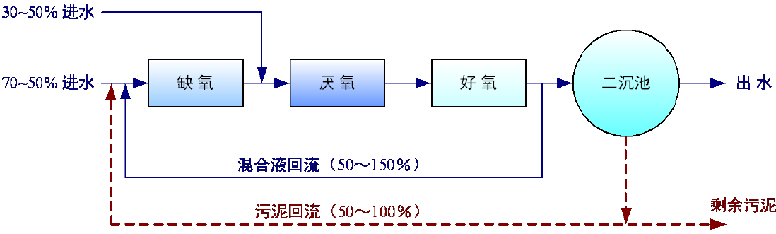
图3-5-1 多点进水倒置A/A/O 工艺流程图
从倒置AAO 工艺设计参数和运行方式可以看出，该方法的优点是：
（1）厌氧、缺氧、好氧三种不同的环境条件和不同种类微生物菌群的有机配合，能同时具有去除有机物、脱氮除磷的功能，污染物去除效率高，运行稳定；
（2）在同时脱氮除磷去除有机物的工艺中，该工艺流程简单，总的水力停留时间也少于同类其他工艺；
（3）在厌氧、缺氧、好氧交替运行下，丝状菌不会大量繁殖，SVI一般小于100，污泥沉降性能好，不会发生污泥膨胀；
（4）污泥中磷含量高，一般为2.5％以上；
（5）脱氮效果受混合液回流比大小的影响，除磷效果则受回流污泥中央带DO和硝酸态氧的影响，因而脱氮除磷效率较高；
（6）能较好的耐受冲击负荷，出水水质稳定；
（7）采用微孔曝气器曝气，充氧效率高，污水处理的电耗省；
（8）起动运行良好，设备安装简便，自动化成度高；
（9）曝气池的有效水深大，占地面积省。
2、曝气生物滤池工艺
生物膜法中比较有代表性的工艺是曝气生物滤池。曝气生物滤池广泛用于化学强化一级处理后的二级生物处理段和三级处理段。取得了占地省，效率高，出水好，泥量少的效果。近年来，国外曝气生物滤池发展较快，曝气生物滤池是将接触氧化工艺和悬浮物过滤工艺结合在一起的污水处理工艺，可用于去除污水中的有机物，也可通过硝化和反硝化除氮。
生物填料是生物膜法处理城市污水的主体，对城市污水的净化效率有直接影响。生物填料要求耐腐蚀、强度高、抗老化、比表面积大、空隙率大、易加工安装、价格便宜。生物填料已从硬性填料、软性填料、半软性填料发展到现在普遍使用的立体弹性填料。立体弹性填料由束状的尼龙丝组成，比表面积大，有较大的空隙率，易挂膜，是一种较为理想的生物填料。近年来，还有一种不需安装，直接投入水中，比重接近于水的悬浮型生物填料，也是一种较好的生物接触氧化填料。
在生物滤池的滤料上可以发生有机物的代谢过程，还可将生物转化过程产生的剩余污泥和进水带入的悬浮物进一步截流在滤池内，起到生物过滤的作用。所以在生物滤池工艺中不需要再设后沉池，节省了用地。
曝气生物滤池自从80 年代初出现在欧洲以来，发展势头很快。生物滤池工艺具有以下特点：好氧生物固定床，截留悬浮物，可同时进行硝化和反硝化反应并有过滤的功能。目前，常见的曝气生物滤池工艺有多种技术专利，其原理虽然基本相同，又各有特点。在所用滤料、水流方向(进水与进气同向流、逆向流)以及单个滤池功能(硝化反硝化在同一滤池中进行与硝化反硝化在不同滤池中进行)上均各有千秋。
3、填料生物膜(MBBR/FBBR)工艺
填料生物膜工艺（MBBR/FBBR）是在生物反应池中增加可挂膜的填料，反应器中的填料具有较高的比表面积，生物膜在填料内外表面都能大量生长。通过投加填料于缺氧或好氧反应器中。在缺氧、好氧反应器中，通过曝气或搅拌的作用，推动污水与填料的充分接触；其主要原理是污水连续经过装有填料的反应器时，在填料上形成生物膜，生物膜上微生物大量繁殖，起到净化水质的作用。按照填料的类型可分为流化填料（MBBR）和固定填料（FBBR）两类。
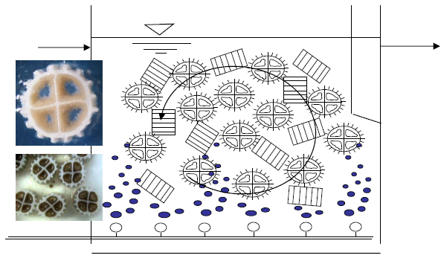
图3-5-2 流化填料生物膜（MBBR）工艺示意图
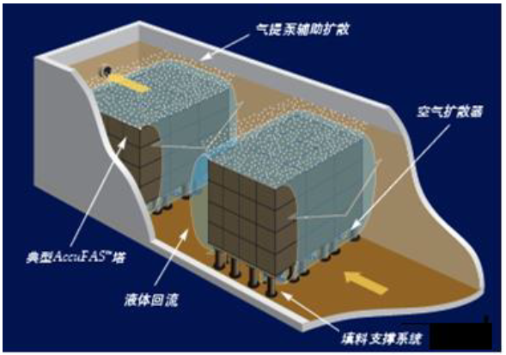
图3-5-3 固定床生物膜(IFAS-FBBR)工艺原理图
填料生物膜反应器采用的填料多为聚乙烯、聚丙烯塑料等；填料的容积表面积大，可达200～600m²/m³。
生物填料具有诸多的特点：利于细胞分离；反应器中可达到较高的细胞浓度；通过优化载体体积特征，可以达到微生物最大活性；提供了在同一反应器中同时固定不同种微生物的可能性；处理效率高，耐冲击负荷，体积小，便于运行管理，困扰活性污泥法的污泥膨胀问题得以消除，可以维持较高的污泥龄，具有较高微生物量，水力停留时间短等。由于微生物被固定在载体上，硝化菌等增殖速度慢的微生物也可能生长繁殖。生物膜的生物相相当丰富，形成了由细菌、真菌等一系列微生物群体所组成的较为稳定的生态体系。
针对本工程实际情况，AAO 工艺、曝气生物滤池工艺和填料生物膜工艺均适合于本工程的二级处理。由于油新水质净化厂对节地的需求较低，而对运行维护的便利性需求较高，因此采用倒置AAO 工艺。

3.5.3废水深度处理工艺的论证
由于本工程出水标准较高，单一生物处理已难以满足出水水质要求，必须采用生物处理和物理化学处理相结合的办法对项目污水进行处理，以满足出水要求。具体分析如下：

3.5.3.1深度生物处理工艺
1、曝气生物滤池工艺
曝气生物滤池自从80 年代初出现在欧洲以来，得到较多的应用。该工艺具有以下特点：占地少、好氧生物固定床、截留悬浮物、可同时进行硝化和反硝化反应并有过滤的功能、避免活性污泥法中污泥沉淀的问题。
常见的几种曝气生物滤池工艺流程如下图。图中C 表示去除有机物，N 表示氨氮硝化，DN 表示反硝化。

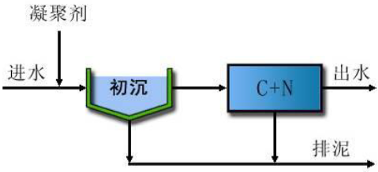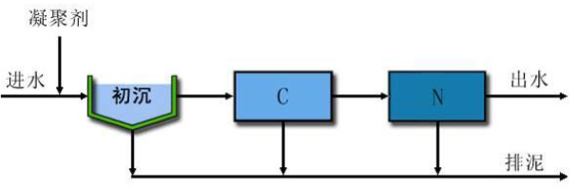
曝气生物滤池流程之一 曝气生物滤池流程之二
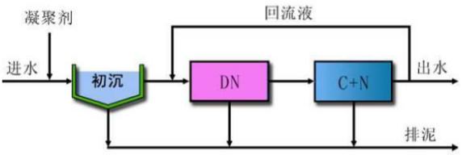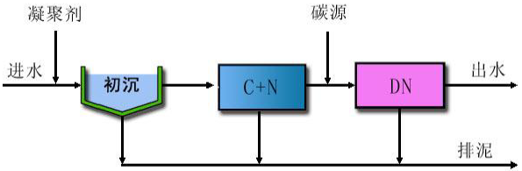
曝气生物滤池流程之三 曝气生物滤池流程之四
流程一、二为出水无总氮要求，不需反硝化的处理流程；流程三、四为出水有总氮要求，需反硝化时的处理流程。
2、MBBR 工艺
MBBR 工艺是将活性污泥法与生物膜法相结合，将人工合成填料材料，悬浮或固定安装在曝气池中，进行除磷脱氮，利用系统中的活性污泥来除碳、除磷和反硝化脱氮，利用系统中的生物膜来进行硝化。
生化反应池采用“厌氧A－缺氧A－好氧O”的工艺布置形式。在厌氧段，聚磷菌进行厌氧释磷，在缺氧段，反硝化菌优先利用进水有机物为碳源进行反硝化，达到脱氮的目的，在好氧段完成有机物的降解，硝化和吸磷过程。在好氧段后不投加的悬浮填料在好氧和低有机物的环境条件下可以富集大量的硝化菌，强化了工艺的硝化功能。使活性污泥和生物膜系统可以发挥出各自的优势，实现了功能上的合理分工。由于好氧池后部的悬浮填料富集大量的硝化菌，使工艺中的硝化菌始终处于良好的生长环境中，不参与活性污泥的回流与排泥，从而使新工艺活性污泥的泥龄可以根据除磷的需要进行控制。因此投料A/A/O 工艺很好的解决了泥龄矛盾。
曝气生物滤池工艺和MBBR 工艺均属于生物膜法。相比较常规活性污泥法，生物膜法具有更高的硝化脱氮效率。曝气生物滤池可利用厂区用地建设，MBBR 则通过在AAO 池内增加填料，悬浮或固定在曝气池内，但MBBR工艺受制于填料的质量，运行初期可获得较好的处理效果，但随着时间推移，填料存在流失、破损的风险，处理效果随之下降，不如曝气生物滤池处理效果稳定，且曝气生物滤池作为深度处理单元可提升SS 的去除效果，因此本项目采用曝气生物滤池作为深度生物处理工艺。

3.5.3.2混合、絮凝、沉淀工艺
混合、絮凝和沉淀的目的是去除水中悬浮物，以使出水达到过滤的水质要求。根据进水水质特点和水质净化厂规模，结合目前国内新出现的工艺形式，本工程混合、絮凝、沉淀的工艺形式主要在机械混合折板絮凝平流沉淀池与高效沉淀池、微絮凝过滤这三种工艺形式进行比较选择。
1、 机械混合折板絮凝平流沉淀池工艺
本工艺以机械混合、折板絮凝和静态沉淀为特征，对去除泥性颗粒具有良好的效果。该工艺池型结构简单，池深较浅，操作管理方便，对进水水质变化适应性较强，处理效果稳定，在国内已得到了很好的应用，且在国内自来水厂中已有广泛成功的应用实例，但该工艺占用土地面积较大。
2、高效沉淀池工艺
高效沉淀池是近年来由国外引进，在国内部分地区（如上海、乌鲁木齐）开始应用的工艺。其集混合、絮凝、沉淀和污泥浓缩等功能于一体，非常适合场地条件紧张的水质净化厂和水质净化厂改造工程。由于采用了投加助凝剂和污泥循环回流措施，可提高絮凝效果，大幅度地改善污泥沉降性能，为此泥水分离区的上升流速可达20m/h 以上，同时，由于沉淀区域具有较大的浓缩空间，其排泥水含固浓度可高达3%以上。因此，该工艺具有处理负荷高、占地少和排泥水可直接脱水的特点，同时又可以省去浓缩池的建设用地，由此可大大减少沉淀池和排泥水处理中污泥浓缩池的占地面积。
3、微絮凝过滤
滤池前设一简易微絮凝池，原水加药混合后先经微絮凝池，形成粒径相近的微絮粒后（粒径大致在40~60μｍ左右）即刻进入滤池过滤，这种过滤方式称“微絮凝过滤”。过滤机理为：通过脱稳颗粒或微絮粒与滤料的充分碰撞接触和粘附，被滤层截留下来，滤料也是接触凝聚介质。之所以称为“微絮凝池”，系指絮凝条件和要求不同于一般絮凝池。前者要求形成的絮凝体尺寸较小，便于深入滤层深处以提高滤层含污能力；后者要求絮凝体尺寸愈大愈好，以便于在沉淀池内下沉。故微絮凝时间一般较短，通常在几分钟之内。其特点是：进水SS 值应小于30mg/L，一般在20mg/L左右，高SS 值的进水会造成滤池反冲洗过于频繁，产水量大大降低。
根据对三种工艺的特点分析及经济技术比较，折板絮凝平流沉淀池占地面积大，且排泥水含固率低，对污泥处理工艺带来较大影响。与折板絮凝平流沉淀池相比，高效沉淀池虽然具有占地较少和排泥水不须浓缩可直接脱水等特点，但其初期投资较大，机械设备多、控制管理复杂。微絮凝过滤工艺可完全省却沉淀池，适用于除磷要求不高加药量少的情况，可减少占地，节省投资，唯一的缺点是增加了过滤系统的负荷，但是可以通过增加滤池反洗频率来解决。考虑到本工程对SS 和TP 的去除要求高，故采用高效沉淀池作为深度处理混凝沉淀工艺。

3.5.3.3过滤工艺
过滤工艺是保证出水水质的重要环节，而影响过滤处理效果的主要因素是滤料级配的选择以及为保证滤料清洁所采用的冲洗方式。过滤装置的类型很多，一般有普通快滤池、双阀滤池、无阀滤池和单阀滤池、虹吸滤池、移动冲洗罩滤池等形式，近年来，国外在这些传统过滤装置的基础上又发展形成了均质滤料滤池、转盘过滤、滤布滤池等，与普通滤池相比，具有土建造价低、施工简便、建设周期短、技术先进和处理效果稳定等特点，在国内外的工程实践中已逐步得到推广应用。以下针对我国使用较多的几种滤池进行介绍：
1、均质滤料气水反冲快滤池（气水反冲洗滤池）
该滤池型式采用粒径较为一致的石英砂作为过滤介质，粒径和滤料厚度都大于我们原来的级配滤料，使滤床的纳污能力强，滤后水质好，反冲洗周期长，反冲洗采用气、水联合冲洗，分为单气冲洗，由约55m³/m²·h 强度的空气，使砂层在不膨胀的情况下，全面沸腾擦洗，使整个滤池不可能产生积泥死角，然后气水同时冲洗，料层微膨胀，砂中污泥在气体擦洗的同时由小流量(约10m³/m²·h)的反冲水浮出滤层，后单独由约17m³/m²·h 强度的清水漂洗滤层至滤层彻底干净，最后采用减速过滤技术，在整个反冲洗过程中，由一股V 型槽流出的侧向水流将反冲洗表面浮渣冲向中央排水渠，布气布水采用长柄滤头。
2、转盘过滤器
转盘过滤器（DF）是由用于支撑滤网的两块垂直安装于中央给水管上的平行圆盘形成的一个个滤盘串联起来组成的废水过滤设备。滤前水通过中央给水渠进入转盘过滤器内，向外侧流动通过滤网。在正常操作条件下，DF的表面面积60%~70%浸没于水中，并根据水头损失的不同，以1~8.5r/min 转速不断旋转。DF 可采用间歇或连续反洗两种模式操作。当以连续反洗模式操作时，DF的滤盘在生产滤过水的同时进行反洗。在转动开始时，给水进入中央进水管并通过此管分配到各滤盘内，尽管转盘过滤器浸于水中，但水和小于滤网孔眼的颗粒则通过滤网进入出水收集槽内，大于滤网孔径的颗粒被截留在滤盘内。
3、滤布过滤器
滤布过滤器是近几年出现的一种新型过滤器，主要用于废水的深度处理与中水回用。其主要特征为处理效果好，出水水质高，出水稳定，连续运行，承受高水力及悬浮物负荷能力强，全自动运行，操作及保养简便，运行费用低，土建费用低及占地极小等。滤布滤池用于污水的深度处理，可去除总悬浮固体，结合投加药剂可去除P、色度等，同时对藻类的去除也有相当的功能。滤盘数量根据滤池设计流量而定，一般为1~14 片，每片滤盘分成6 小块。滤盘由防腐性材料组成，滤盘连接件均为ASTM304不锈钢。每片滤盘外包有高强度滤布，滤布的密实度及厚度根据污水性质选定。滤盘设在中空管上，通过中空管收集滤后水。滤布过滤器占地面积比其他滤池小，由于滤盘垂直中空管设计，使小的占地面积可保证大的过滤面积，从而减少了池容，减少了材料量及土方量，降低了土建工程造价。
气水反冲洗滤池技术成熟，在给水领域已得到了广泛的应用。滤布滤池为模块化设备，应用在小规模水质净化厂中也有很大优势。根据本工程的处理规模，限于现场的条件综合考虑，本工程选择转盘滤池作为过滤工艺。

3.5.3.4消毒方案
在水处理中常用的消毒剂有液氯、臭氧、二氧化氯、次氯酸钠和紫外线等，应用较多的是液氯、次氯酸钠和二氧化氯。目前在我国液氯仍然是水处理过程中应用最多的消毒剂，但随着全球环境污染的加剧，在对一些遭受污染的水源进行处理时，氯化处理常需投加过量的氯气，研究证明这往往易生成大量的有机卤化物（如三氯甲烷）而造成水体的二次污染，对人体的健康产生潜在危害。另外，一些中小型水厂或水质净化厂采用氯气消毒，不仅占地面积大，而且由于管理不善等原因常产生一些人身伤害事故。近年来各国都在研究替代氯气进行消毒的新一代消毒剂。
1、臭氧
是一种优良的消毒剂，其杀菌效果好，且一般无有害副产物生成。但目前臭氧发生装置的产率通常较低，设备昂贵，安装管理复杂，运行费用高，而且臭氧在水中溶解度低，衰减速度快，为保证管网内持续的杀菌作用，必须和其他消毒方法协同进行。
2、紫外线消毒
是近来发展的一种新型消毒方法，它是通过对水体进行紫外线辐射，将水中的有害菌杀死，同时不改变水的物理化学性质，且不产生气味和其他有害的卤代甲烷等副产物，但该方法对消毒前的原水浊度要求较高，且必须保证一定的水流厚度，当水深较大时杀菌效果急剧下降。
3、二氧化氯
是一种强氧化剂和高效杀菌剂，自从美国尼亚加拉水厂最早将其作为消毒剂以来，在欧洲、美国得到广泛应用，其综合指标远远好于其他消毒剂，无论在安装、使用还是维护等方面都较其他消毒产品有很高的优越性。随着水源污染的日益加重，人们对水质要求的日益提高，二氧化氯必将成为广泛应用的新一代消毒产品。但复合型二氧化氯仍存在氯消毒的缺点，使用安全方面二氧化氯消毒仍存在一定的隐患。
4、次氯酸钠
是近年来在水厂和水质净化厂使用较多的另一种消毒剂，因其系统简单、副作用小、使用方便而受欢迎。尤其在一级B消毒升级至一级A 所耗投资较低，增加的设备设施简单，安全隐患小。
考虑安全性、投资、占地面积等因素，本工程采用次氯酸钠消毒，节省占地、使用安全、操作管理、投资节省。

3.5.4除臭工艺的论证
从原理上分，除臭方法可分成吸收法、吸附法、氧化法、燃烧法等。吸收法有生物吸收法和化学吸收法，吸附法即活性炭吸附法。燃烧法和活性炭吸附法成本太高，在水质净化厂除臭中一般不予采用。从具体手段来分，常见的方法有催化型活性炭法、臭氧氧化法、化学洗涤法、生物滤池除臭法、土壤生物滤池除臭法等。
1、催化型活性炭法
传统的活性炭吸附法存在着活性炭再生费用高、更换活性炭操作麻烦等缺点。为了改善这些缺点，卡尔冈炭素公司在1994 年开发了一种可靠的催化活性炭除臭技术。该活性炭是烟煤基带增强催化能力的粒状活性炭，具有独特的催化能力和水再生优势，克服了传统活性炭的缺点。催化型活性炭通过对H₂S及其它含硫有机物吸附后，催化型活性炭促进氧化反应，将H₂S 转变为H₂SO₄、少量的H₂SO₃和硫元素。催化型活性炭只对H₂S 及含硫有机臭味气体去除率高，对水质净化厂产生的其它臭味物质去除率不是很高，因此此方法较适宜用在污水泵站除臭中。
2、臭氧氧化法
臭氧氧化法是利用臭氧强氧化剂，使臭气中的化学成份氧化，达到除臭的目的。臭氧氧化法有气相和液相之分，由于臭氧发生的化学反应较慢，一般先通过药液清洗法，去除大部分致臭物质，然后再进行臭氧氧化。
3、化学洗涤法
传统的化学除臭法是利用臭气中的某些物质和药液产生中和反应的特性，利用呈碱性的苛性钠和次氯酸钠溶液，脱去臭气中硫化氢等酸性物质，利用盐酸等酸性溶液，去除臭气中的氨气等碱性物质。与活性炭吸附法相比较，化学除臭法必须配备较多的附属设施，如药液贮存装置、药液输送装置、排出装置等，运行管理较为复杂。适合于较大规模或者超大规模的除臭工程。
4、土壤生物滤池处理法
利用土壤中的有机质及矿物质将臭气吸附、浓缩到土壤中，然后利用土壤中的微生物将其降解的方法。土壤生物滤池方法采用特殊配制的活性土壤，其中培养了多种自养性的微生物，恶臭气体对于这些活性微生物而言，是它们赖以生存的基础养料。微生物通过吸收各种有机和无机成分在体内合成继续存活所必需的有机养料。该法在除臭过程中应用了微生物，故也称为生物除臭方式的一种。
生物土壤滤体表面可以种植草坪与厂区绿化结合，一般适用于处理大气量、大臭气空间的臭气以及土地充裕的地方。实际的土壤床运行中，其采用的填料已经是混合填料，实际上是生物滤池的一种类型，而且其需要的停留时间相对于生物滤池要长，因此其占地比较大。
5、生物滤池处理法
生物滤池是种填料床滤池。要处理的气体首先进行预湿，然后在敞开式滤池中，气体由下向上通过装满有机填料（肥料、果壳、树皮及其混合物）的滤料床进行处理。在密闭式的滤池中，气体可经吹送或抽吸通过填料床。当臭气通过滤池填料时同时发生二个过程：吸着作用（吸附和吸收）和生物转化。臭气被吸收入填料床的表面和生物膜表面，附着在填料表面的微生物（主要是细菌、真菌等）氧化吸附/吸收的气体。
生物滤池占地较大，其优点是较经济，来自天然的富含有机成分的多孔渗水填料构造简单，操作方便，无需液体循环系统。不过，操作的方便也意味着除了气流量和湿度外不能控制其他参数，另外有时根据需要，须添加营养物。生物滤池填料的寿命有限，部分会在生物过程中被消耗。此外，臭气氧化产生的酸会导致pH 下降至微生物生长范围以下，并破坏填料结构。大量的沉淀还会影响过水能力，要控制这些问题须增加费用。
目前，国内多数水质净化厂除臭均以生物滤池或土壤生物滤池法为主，其余方法为辅，因此，本工程采用化学洗涤+生物滤池除臭工艺。

3.5.5污泥处理工艺的论证
污水处理过程中所产生的污泥，其含水率在97—99.6%，是流动状态的粒状或絮状物质的疏松结构，体积庞大，难以处置消纳，因此在污泥处理和处置中需进行污泥脱水。污泥脱水主要是将污泥中的吸附水和毛细水分离出来，这部分水约占污泥中总含水量的15%-25%。因此，污泥经脱水以后，其体积减至浓缩前的1/10，减至脱水前的1/5，大大降低了后续污泥处置的难度。
污泥脱水的方法一般有自然干化，机械脱水，污泥烘干等。目前我国大多数的城市水质净化厂污泥均采用机械脱水。自然干化在大型城市水质净化厂中较少采用。污泥烘干是通过进一步蒸发去除污泥颗粒中的粘着水，通过烘干，污泥含水率可降30%以下，变为干固体，污泥烘干由于消耗大量热能，因此只是当干污泥回收，或出售作为肥料或其它原料，必须减少运输量时，才可以考虑，目前在大型城市水质净化厂中采用较少。
机械脱水的种类较多，按脱水原理可分为真空过滤脱水、压滤脱水和离心脱水三大类。
1、真空过滤
真空过滤脱水，使用的机械称为真空过滤机，可用于经预处理后的初沉污泥，化学污泥及消化污泥等的脱水。和污泥干化比较，真空过滤机脱水能够连续生产，运行平稳，可自动控制。但其主要缺点是滤布容易堵塞，不易清洗，附属设备较多，工序复杂，运行费用较高。目前在城市水质净化厂中已较少使用。
2、压滤脱水
压滤脱水可分为板框压滤脱水机和带式压滤脱水机两种。
板框压滤压滤机脱水的泥饼含水率较低，在65%以下，体积缩小，运输量减少，可节省污泥运输费用，最后处置也比较容易，目前一直在沿用,尤其在中小型工业废水处理厂（站）中应用较多。但板框压滤机为间断运行，效率较低、且操作麻烦，维护工作量较大，仅在要求出泥含水率很低的情况下使用。
带式压滤机是连续运转的污泥脱水设备，进泥的含水率一般在96—97%，污泥经絮凝，重力脱水，压榨脱水之后滤饼的含水率可达70—80%。其主要特点是把压力施加在滤布上，用滤布的压力和张力使污泥脱水，而不需要真空或加压设备，动力消耗较少，可连续生产，其出泥含水率低且稳定，管理控制相对较容易，从上世纪90 年代以来，在我国的城市水质净化厂中得到了广泛的应用。但带式压滤机是开发式结构，污泥脱水机房内臭味较重，工人工作环境较差，加罩防臭，又不利于工人操作、管理和观察。带式压滤机滤布要不断清洗，耗水量较大且要较经常的更换。带式压滤机部件较多，故障率较高，维修工作量较大。
3、 离心脱水
离心机用于污泥浓缩或脱水已有几十年的历史，经过几次的更新换代，目前普遍采用的是卧螺式离心机。卧螺式离心机的主要优点是：污泥进料含固率变化的适应性好；能自动长期连续运行；分离因数高，絮凝剂投量少，常年运行费用低；单机生产能力大，结构紧凑，占地面积小，维修方便；可封闭操作，工作环境条件好。离心机的主要缺点是噪音比带式压滤机要大，污泥中有砂砾时，容易磨损设备。
表3-5-1 污泥脱水方案比较表
项目 | 离心脱水机 | 带式压滤机 | 板框压滤机
对进泥含固率的适应性 | 好 | 差 | 好
出泥含水率 | 75%-78% | 78%-80% | 60%-80%
絮凝剂的投加量 | 低 | 高 | 高
设备投资 | 稍高 | 低 | 中等
占地面积 | 小 | 大 | 大
故障率 | 低 | 高 | 中
冲洗水用量 | 极少，停机时使用 | 多，连续使用 | 中，间接使用
能耗 | 稍高 | 低 | 低
对周围环境影响 | 少 | 多 | 中
考虑到本工程出泥含水率要求≤60%，污泥脱水采用板框压滤机。

3.6污染源源强核算及影响因素分析

3.6.1生产工艺及产污环节

3.6.1.1施工期工艺流程及产污分析
1、水质净化厂施工工艺
水质净化厂施工主要包括场地清理、场地平整、基坑开挖、设施建设与设备安装等，其工艺流程及产污环节详见下图。
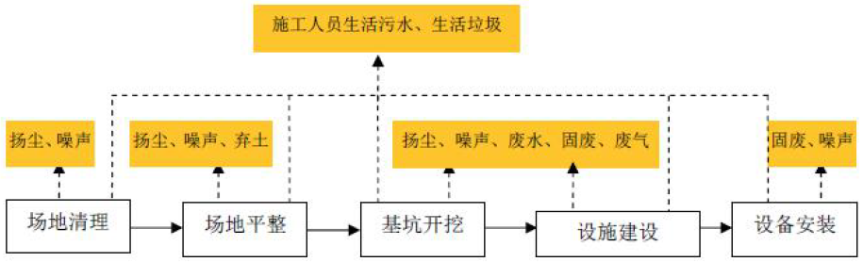
图3-6-1 水质净化厂施工流程及产污环节图
2、管道施工工艺
污水管道施工工艺主要包括：测量放线、管沟开挖、管沟建设、管道下沟、管道连接及接缝检验、管道试压与冲洗、铺装盖板及管沟回填、路面恢复、竣工验收，其工艺流程及产污环节详见下图。
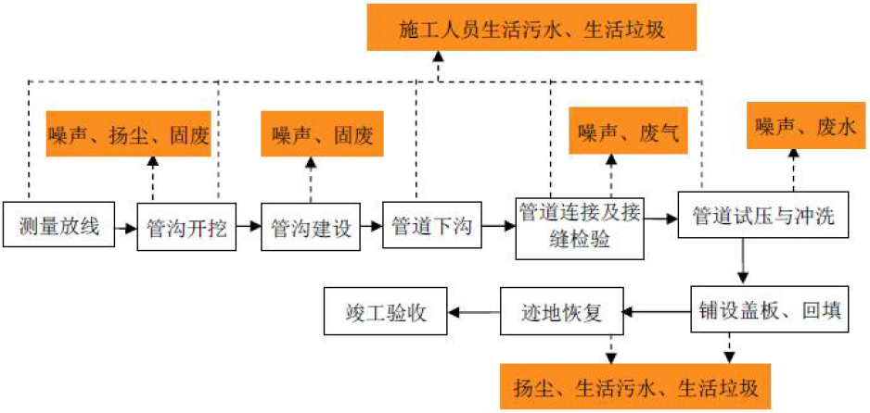
图3-6-2 管道埋设施工工艺流程及产污环节图
本项目施工期主要的环境问题是施工引起的水土流失和植被破坏、挖方弃土以及施工过程产生的施工噪声、扬尘、废水、固体废物等。施工过程对环境的影响是多方面的，但是是暂时的，多数影响随着施工的结束而消失。施工期主要污染工序为：
（1）大气污染工序
①施工扬尘；②管道焊接烟气；③汽车尾气以及机械设备运转产生的废气；④装修废气。
（2）水污染工序
①施工人员生活污水；②施工废水；③管道试压废水。
（3）固体废弃物污染工序
①施工人员生活垃圾；②建筑垃圾；③弃土。
（4）噪声污染工序
①施工噪声；②交通运输噪声。
（5）生态环境污染
①施工期对植被和陆生植物的影响；②对陆生动物的影响。

3.6.1.2运营期工艺流程及产污分析
工艺流程说明
本项目污水处理采用“曝气沉砂池+应急沉淀池+倒置AAO+曝气生物滤池+高效沉淀池+转盘滤池+消毒接触池”工艺；污泥处理采用“重力浓缩+板框脱水”工艺。
本项目主要收集和处理五华河东绿色生态工业小镇南区的大部分污水（包括生活污水和工业废水）及五华河东绿色生态工业小镇南区东边村庄的生活污水。目前，五华河东绿色生态工业小镇还处于招商引资阶段，后期接纳的工业废水具有不确定性，根据园区准入条件及环保要求，五华河东绿色生态工业小镇主要引入符合国家产业政策、无污染或轻污染的一、二类工业，严禁引进排放含有毒有害物质和一类污染物的项目。因此，本项目接纳的废水不属于含重金属污水，污染因子主要为COD_{Cr}、BOD₅、SS和氨氮，废水成分较为简单，可经生产企业预处理设施处理后接入园区污水管道。
本项目接纳的污水经粗格栅井拦截粗大的树枝木棍、布片、塑料制品等杂物，有效防止后续处理构筑物的机械设备和管道被磨损或阻塞，使后续处理流程能顺利进行。粗格栅后设置细格栅井，进一步去除污水中的细小悬浮物及细小纤维，降低生物处理负荷，防止布条等物体的带入对后续处理流程中搅拌器叶轮等装置造成影响。
本项目建成后，可能存在工业废水排放冲击，为有效解决工业废水对水质净水厂的冲击，本项目于生物反应池前设置应急沉淀池，若发现进水不正常，可接入应急沉淀池加药处理，使得水质净化厂有一定缓冲能力，为上游排查争取响应时间。
污水预处理后排入倒置AAO反应池，首先进入倒置AAO工艺中的缺氧区，在缺氧条件下充分去除回流活性污泥中硝酸盐后，再将活性污泥回流至厌氧池，此过程完全可以做到硝酸盐的零回流，从而使厌氧池释放磷的效率大大提高，并且来水直接进入到缺氧池，使反硝化菌有足够的碳源进行反硝化，增强了反硝化的能力，有利于除氮的进行。最后进入好氧区，好氧的形式仍然为传统的活性污泥法，采用微孔曝气，使污水与活性污泥充分接触，在好氧菌的作用下，水中的有机物不断地被细菌分解成CO₂与H₂O而使出水的COD、BOD达标。
生物降解后，混合液慢慢地从好氧区进入二沉池，由于活性污泥沉降性能好，密度大于水，所以污泥会沉降到污泥斗中，而二沉池的污泥斗与好氧池是连通的，当污泥积累到一定程度，在重力的作用下，污泥自然地滑落到好氧区，然后在微孔曝起器的搅动下，又散布于水中，随循环水流一起进行生化作用。污泥自动回流到好氧池，可以节省投资和运行的电费。
由于本工程出水标准较高，单一生物处理已难以满足出水水质要求，故倒置AAO工艺后设置曝气生物滤池，污水在生物滤池的滤料上可以发生有机物的代谢过程，还可将生物转化过程产生的剩余污泥和进水带入的悬浮物进一步截流在滤池内，起到生物过滤的作用。
经生物处理后的污水经高效沉淀池、转盘滤池、消毒接触池沉淀、过滤、消毒处理，进一步降低悬浮物、粪大肠杆菌等污染物浓度，使出水达到《地表水环境质量标准》（GB3838-2002）准Ⅳ类标准（即SS、粪大肠菌群数达到《城镇污水处理厂污染物排放标准》（GB18918-2002）中的一级A出水标准，其它主要污染指标达到地表水Ⅳ类标准，TN放宽至10mg/L），处理达标的尾水部分回用，其余均重力排入大嵩河，排放水量为5600m³/d。
本项目二沉池产生的剩余污泥和高效沉淀池产生的深度处理污泥排入污泥浓缩池，经污泥均质池调节后使用重力浓缩+板框脱水工艺进行脱水。
本项目运营期工艺流程与产污环节见下图。

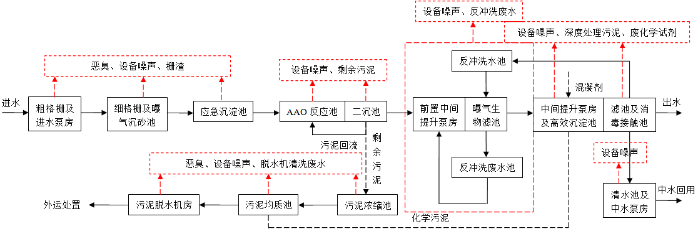
图3-6-3 项目运营期工艺流程及产污环节图

本项目运营期主要的环境问题是废水处理过程中产生的恶臭、废水、污泥及沉渣、设备噪声等，以及生产员工日常作业过程中产生的生活污水、油烟废气、生活垃圾等。运营期主要污染工序为：
（1）大气污染工序
①污水处理过程及污泥处理过程中产生的恶臭；②食堂油烟。
（2）地表水污染工序
①接纳废水；②生产废水（反冲洗废水、污泥脱水机清洗废水）；③员工生活污水。
（3）固体废弃物
①废化学试剂；②格栅渣及污泥；③生活垃圾。
（4）噪声
项目营运期噪声主要为各类泵、风机、空压机等设备运行噪声。

3.6.2施工期污染源分析

3.6.2.1施工期大气污染源分析
1、施工扬尘
施工扬尘主要产生在以下环节：
①建筑材料（白灰、水泥、砂子、石子和砖等）的搬运及堆放扬尘；②施工垃圾的清理及堆放扬尘；③物料运输车辆造成的道路扬尘（包括施工区内工地道路扬尘和施工区外道路扬尘）。
造成扬尘的主要原因是：
①施工场地四周无围挡或围挡不完全，隔尘效果差；②清理建筑垃圾时降尘措施不力；③建筑垃圾运输车、材料运输车不加覆盖或不密封，施工或运输过程中风吹或沿途漏撒，或经车辆碾压产生扬尘；④工地上露天堆放的材料、渣堆等无防尘措施，随风造成扬尘污染。
施工扬尘是项目施工期主要的大气污染因子。建设期不同施工阶段产生扬尘的环节较多，且大多数排放源扬尘排放的持续时间较长，如建材堆放扬尘和施工场地车辆行驶产生的道路扬尘等在各施工阶段均存在。扬尘的影响范围较广，主要表现在交通运输沿线道路两侧及施工现场，尤其是天气干燥及风速较大时更为明显，从而使该地块及周围附近地区大气中总悬浮颗粒物浓度增大。
参考《深圳市建筑施工扬尘排放量计算方法》，扬尘排放量核定按物料衡算方法进行，即根据建筑面积（市政工程按施工面积）、施工期和采取的扬尘污染控制措施，按基本排放量和可控排放量分别计算。计算公式如下：
W=W_{B}+W_{K}
W_{B}=A×B×T
W_{K}= A×（P₁₁+ P₁₂+ P₁₃+ P₁₄+ P₂+ P₃）×T
其中：
W：建筑施工扬尘排放量，吨；
W_{B}：基本排放量，吨；
W_{K}：可控排放量，吨；
A：建筑面积（市政工程按施工面积），万平方米；
B：基本排放量排放系数，吨/万平方米·月，本项目取1.77；
P₁₁、 P₁₂、 P₁₃、 P₁₄：各项控制扬尘措施所对应的一次扬尘可控制排放量排污系数，吨/万平方米·月，详见表3-6-1；
P₂、 P₃：控制运输车辆扬尘所对应的二次扬尘可控排放量系数，吨/万平方米·月，详见表3-6-1；
T：施工期，月，本项目按12个月计。
表3-6-1 市政工地施工扬尘可控排放系数
扬尘类型 | 扬尘污染控制措施 | 可控排放量排放系数P（吨/万平方米·月）
扬尘类型 | 扬尘污染控制措施 | 代码 | 措施达标
扬尘类型 | 扬尘污染控制措施 | 代码 | 是 | 否
一次扬尘（累计计算） | 道路硬化管理 | P11 | 0 | 1.65
一次扬尘（累计计算） | 边界围挡 | P12 | 0 | 0.82
一次扬尘（累计计算） | 裸露地面覆盖 | P13 | 0 | 1.03
一次扬尘（累计计算） | 易扬尘物料覆盖 | P14 | 0 | 0.62
二级扬尘（P₃不累计计算） | 运输车辆密封 | P2 | 0 | 2.72
二级扬尘（P₃不累计计算） | 运输车辆机械冲洗装置 | P3 | 0 | /
二级扬尘（P₃不累计计算） | 运输车辆简易冲洗装置 | P3 | 1.02 | 4.08
本项目施工面积约为3.12hm²，根据以上计算要求，在不采取任何抑尘措施的情况下，本项目施工扬尘产生量约475.1t。相比之下，若项目采取防止扬尘措施并完全达标，本项目扬尘排放量为104.5t，减少370.7t。
2、施工机械及设备废气
施工机械一般使用柴油作动力，开动时会产生一些燃油废气；施工运输车辆一般是大型柴油车，产生机动车尾气。施工机械和运输车辆产生的废气污染物主要为CO、NO_{x}、PM₁₀、HC。
3、管道连接产生的焊接废气
管道连接过程会产生焊接烟气。本项目管网为焊接钢管，管道连接过程中的焊接过程中会产生少量的粉尘。本项目管网接口焊接的位置较为分散，且项目截污干管及尾水排放干管沿线场地开阔，自然通风良好，焊接烟气通过自然沉降、大气稀释、扩散，可得到有效控制。
4、装修废气
装修废气主要源于装修材料，如装修过程使用的涂料、地板砖及木料等，都将会释放一些有害的化学物质，属无组织排放，量较少。项目仅在施工期后期进行建筑装修，装修废气排放周期短，且作业点分散。通过加强室内的通风换气，待装修结束完成后，装修过程产生的废气对大气环境造成的影响轻微。
为控制施工期废气对周围大气环境的影响，环评建议施工期间应加强对施工人员的环保教育，提高全体施工人员的环保意识，坚持文明施工、科学施工。

3.6.2.2施工期废水污染源分析
1、施工人员生活污水
本项目工期约为12个月，平均每天施工人数以50人计，施工人员平均用水量按50L/（人·d）计，污水排放系数取0.9，则每天将产生生活污水2.25t/d。本项目施工期施工人员产生的生活污水参照《排水工程（下册）》表9-1“典型生活污水水质”中“中浓度水质”，由于表9-1中无NH₃-N的水质浓度，其浓度参考《排水工程（下册）》P4中“生活污水中凯氏氮含量约40mg/L（其中有机氮约15mg/L，氨氮约25mg/L）”，为25mg/L。施工期生活污水的污染负荷如表3-6-2。
表3-6-2 施工期生活污水污染负荷
项目 | COD | BOD₅ | SS | NH₃-N
原始浓度（mg/L） | 400 | 200 | 220 | 25
产生量（kg/d） | 0.90 | 0.45 | 0.50 | 0.06
产生量（t/施工期） | 0.27 | 0.14 | 0.15 | 0.02
注：每月施工时间按25d计。
项目内不设置施工营地，施工人员食宿利用周边村庄的配套设施解决，施工人员洗手、如厕可利用地块内设置的临时公厕解决。施工期生活污水经化粪池厌氧消化处理后，用于周边林地灌溉。
2、施工废水
施工废水主要为雨天堆土场冲刷水及车辆机械冲洗水等。工程施工时临时堆土场若管理防护不当被雨水冲刷，会对周围水体水质造成污染，对区域水质的影响主要表现为SS的增高。另外，在施工场地对车辆、机械设备冲洗时，施工机械渗漏的污油及露天机械受雨水冲刷等也将产生少量含油污水。污水的主要污染物为COD、SS和石油类，浓度约为COD 300mg/L、SS 800mg/L、石油类40mg/L。建议在施工场地内，修建临时废水收集池、沉淀池，将施工过程中产生的施工废水经沉淀、隔油等措施处理后，回用于施工场地洒水等环节。此外，在施工过程中还应加强对机械设备的检修，以防止设备漏油现象的发生，施工机械设备的维修应在专业厂家进行。
3、管道试压废水
由于本项目采取分段试压，试压水约50%回用于下一管段试压。管道试压废水含少量悬浮物和泥砂，直接用于浇灌沿线植被。

3.6.2.3施工期噪声分析
施工期噪声污染主要来源于施工现场的施工机械运行及作业产生的噪声，以及车辆运输产生的噪声。这些噪声源的数量和种类较多，即有固定源，也有流动源，有的是连续源，也有不少属瞬时源（突发性噪声），但一般其噪声源强较大，易产生扰民问题。
根据《环境噪声与振动控制工程技术导则》（HJ2034-2013）附录A、《环境工程手册 环境噪声控制卷》（郑长聚主编，高等教育出版社）、《环境噪声控制工程》（洪宗辉主编，高等教育出版社），常用的施工机械设备噪声强度见下表。

表3-6-3 管道施工期主要噪声源及其声级值
声源 | 声源强度dB（A） | 数量（台/套） | 治理措施 | 治理后声级dB(A)
自卸汽车 | 80 | 4 | 合理安排运输路线，运输车辆控制车速，减少鸣笛 | 75
电锤 | 100 | 2 | 选用低噪声设备，加强日常维护和保养；合理布局，设置施工围挡 | 95
凿岩机 | 95 | 2 | 选用低噪声设备，加强日常维护和保养；合理布局，设置施工围挡 | 90
起重机 | 95 | 2 | 选用低噪声设备，加强日常维护和保养；合理布局，设置施工围挡 | 90
空压机 | 90 | 2 | 不影响散热的情况下设置隔声罩 | 80
表3-6-4 污水处理厂施工期主要噪声源及其声级值
施工阶段 | 声源 | 声源强度dB（A） | 数量  （台/套） | 治理措施 | 治理后声级dB(A)
场平阶段及基础设施 | 自卸汽车 | 5 | 80 | 合理安排运输路线，运输车辆控制车速，减少鸣笛 | 75
场平阶段及基础设施 | 挖土机 | 2 | 85 | 选用低噪声设备，加强日常维护和保养；合理布局，合理安排作业时间，设置施工围挡 | 80
场平阶段及基础设施 | 推土机 | 2 | 85 | 选用低噪声设备，加强日常维护和保养；合理布局，合理安排作业时间，设置施工围挡 | 80
场平阶段及基础设施 | 振动碾压机 | 2 | 83 | 选用低噪声设备，加强日常维护和保养；合理布局，合理安排作业时间，设置施工围挡 | 78
场平阶段及基础设施 | 装载机 | 3 | 85 | 选用低噪声设备，加强日常维护和保养；合理布局，合理安排作业时间，设置施工围挡 | 80
场平阶段及基础设施 | 空压机 | 1 | 90 | 不影响散热的情况下设置隔声罩 | 80
底板与结构阶段 | 自卸汽车 | 2 | 80 | 合理安排运输路线，运输车辆控制车速，减少鸣笛 | 75
底板与结构阶段 | 装载机 | 1 | 85 | 选用低噪声设备，加强日常维护和保养；合理布局，合理安排作业时间，设置施工围挡 | 80
底板与结构阶段 | 振捣器 | 1 | 95 | 选用低噪声设备，加强日常维护和保养；合理布局，合理安排作业时间，设置施工围挡 | 90
底板与结构阶段 | 电锯 | 3 | 90 | 选用低噪声设备，加强日常维护和保养；合理布局，合理安排作业时间，设置施工围挡 | 85
底板与结构阶段 | 电焊机 | 3 | 90 | 选用低噪声设备，加强日常维护和保养；合理布局，合理安排作业时间，设置施工围挡 | 85
装修、安装阶段 | 电钻 | 4 | 95 | 选用低噪声设备，加强日常维护和保养；合理布局，合理安排作业时间，设置施工围挡 | 90
装修、安装阶段 | 电锤 | 3 | 100 | 选用低噪声设备，加强日常维护和保养；合理布局，合理安排作业时间，设置施工围挡 | 95
装修、安装阶段 | 手工钻 | 2 | 90 | 选用低噪声设备，加强日常维护和保养；合理布局，合理安排作业时间，设置施工围挡 | 85
装修、安装阶段 | 无齿锯 | 1 | 90 | 选用低噪声设备，加强日常维护和保养；合理布局，合理安排作业时间，设置施工围挡 | 85
装修、安装阶段 | 多功能木工刨 | 1 | 90 | 选用低噪声设备，加强日常维护和保养；合理布局，合理安排作业时间，设置施工围挡 | 85
装修、安装阶段 | 轻型载重汽车 | 2 | 80 | 合理安排运输路线，运输车辆控制车速，减少鸣笛 | 75

3.6.2.4施工期固体废物分析
1、建筑垃圾
施工过程中产生的建筑垃圾包括石块、混凝土、废钢筋、废油漆桶等，其产生量与施工水平、管理水平、建筑类型有直接的联系，难以进行定量计算。建筑垃圾绝大部分为无害物，其中能回收的应尽可能回收，如废钢筋可卖给废品回收单位处理，部分建筑垃圾可运用于低洼路或其他工地的填方，剩余不能回收利用的建筑垃圾将运至指定的建筑垃圾堆放场。此外，在施工期后期，会产生一部分废油漆桶以及废涂料桶，属于危险废物，建议施工单位设置专门的危废暂存室，由专人负责收集，交有具备资质的危废处理单位妥善处理。
2、施工人员生活垃圾
本项目施工人员按50人计，施工人员生活垃圾产生量按0.5kg/（人·d）估算，则施工期施工人员生活垃圾产生量为25 kg/d。
施工期生活垃圾以有机类废物为主，其成分为易拉罐、矿泉水瓶、塑料袋、一次性饭盒、剩余食品等。由于这些生活垃圾的污染物含量很高，如处理不当，不但影响景观、散发臭气、滋生蝇鼠，若管理不善，垃圾在暴雨的冲刷下进入水体，还将对其水质产生不良影响。因此，在施工现场，施工单位要设立桶装生活垃圾桶，并向环卫部门提供生活垃圾收集运输和处置费用，环卫部门按照双方签订的合同定期地收集、处置施工现场的生活垃圾。
3、弃土
弃方主要包括剥离表土、开挖弃土方等。根据初步设计估算，本项目工程挖方90000m³,填方70000m³,弃方量约为20000m³，难以利用的弃土弃渣运往政府指定地点处理。

3.6.3运营期污染源分析

3.6.3.1大气污染源分析
本项目运营期产生的大气污染物主要为污水处理构筑物及污泥脱水间产生的恶臭及食堂废气。
1、恶臭
本项目收纳污水流入污水处理系统后，污水由地下转入地上，液面气压降低，特别是在出水渠，水位有一定的落差，污水在泵站运行期间形成水流湍动，使原来产生和溶解于污水中的硫化氢从集水井逸出。污水进入处理设施中，一般含有较高浓度的硫离子，进水池内的机械格栅的搅动会导致硫化氢的释放。污水处理系统中大部分的恶臭来自于初级处理过程，进水堰与水池表面的落差使污水中部分的硫离子被释放出来，在池内静止数小时，在缺氧的环境下污水在初沉池中极易产生硫离子，尤其在夏天高温时硫离子产生量最大。此外，在污泥中也存在发酵菌，并产生硫化氢等恶臭气体，在污泥浓缩池中，一旦污泥处于较长时间的缺氧环境就会导致硫酸盐的产生，为恶臭的形成创造条件，而浓缩池的排泥、撇上清液及污泥回流操作都会产生恶臭气体。
（1）有组织恶臭
根据有关研究及调查结果（郭静等，污水处理厂恶臭污染状况分析与评价，中国给排水，2002，18(2)，41-42），污水处理厂恶臭发生源主要是格栅井、曝气池、储泥池、污泥浓缩池处，臭气浓度随扩散距离的增大而衰减，100m外其影响明显减弱，距恶臭源300m基本无影响。
污水中恶臭的化合物种类较多，可划分为硫化物、低级脂肪胺、芳烃、羟基化合物、醇类、酚类、低级脂肪酸、吲哚八大类，目前经常提到的有：H₂S、NH₃、（CH₃）₃N、CH₃SH、DMS、CH₃SSCH₃、DMDS（二甲基二硫）、乙醛、苯乙烯等。水质净化厂臭气污染浓度可采用硫化氢、氨气等常规因子表示。
根据《环境工程技术手册：废水污染控制技术手册》（潘涛等，化学工业出版社），污水厂臭气污染物浓度应根据实测数据确定。当无实测数据时，可采用经验数据或按下表的规定取值。
表3-6-5 污水处理厂臭气污染物浓度
处理区域 | 硫化氢（mg/m³） | 氨（mg/m³） | 臭气浓度（无量纲）
污水预处理区域 | 1~10 | 0.5~5.0 | 1000~5000
污泥处理区域 | 5~30 | 1~10 | 5000~100000
本项目为水质净化厂新建项目，无实测数据，故臭气污染物浓度采用上表数据进行估算。根据建设单位提供的资料，本项目分别在污水预处理单元及污泥脱水机房设置除臭装置，采用化学洗涤+生物滤池工艺。其中，污水预处理单元处除臭装置（主要收集并处理粗格栅及进水泵房、细格栅及曝气沉砂池、应急沉淀池内臭气）处理风量为6000m³/h，污泥脱水机房处除臭装置（主要收集并处理污泥浓缩池、污泥均质池、污泥脱水机房内臭气）处理风量为22000m³/h。项目污水预处理单元均加盖封闭，污泥脱水机房为负压密闭，在易散发到大气的地点（如盖板附近）布置收集风口，闸门等可能存在臭气泄露的区域使用不锈钢+丁腈橡胶对闸门接缝处密闭，保证臭气不外溢，污水预处理单元及污泥脱水机房产生的臭气通过抽风机收集至化学洗涤+生物滤池除臭装置，收集效率可达100%。参考同类项目（李亮, 赵忠富, 张明杰, et al. 猎德污水处理厂污泥系统除臭工程设计[J]. 给水排水(12):41-44.），化学洗涤+生物滤池工艺对H₂S实测处理效率大于99%，对NH₃实测处理效率大于90%。根据上述参数，本项目建成后恶臭气体产、排情况如下表所示。
表3-6-6 本项目有组织恶臭污染物产排情况一览表
污水预处理区域  （包括粗格栅及进水泵房、细格栅及曝气沉砂池、应急沉淀池） | 污染物 | H₂S | NH₃
污水预处理区域  （包括粗格栅及进水泵房、细格栅及曝气沉砂池、应急沉淀池） | 产生浓度（mg/m³） | 10 | 5
污水预处理区域  （包括粗格栅及进水泵房、细格栅及曝气沉砂池、应急沉淀池） | 产生速率（kg/h） | 0.06 | 0.03
污水预处理区域  （包括粗格栅及进水泵房、细格栅及曝气沉砂池、应急沉淀池） | 处理效率 | 99% | 90%
污水预处理区域  （包括粗格栅及进水泵房、细格栅及曝气沉砂池、应急沉淀池） | 排放速率（kg/h） | 0.0006 | 0.0030
污水预处理区域  （包括粗格栅及进水泵房、细格栅及曝气沉砂池、应急沉淀池） | 排放浓度（mg/m³） | 0.10 | 0.50
污泥处理区域  （包括污泥浓缩池、污泥均质池、污泥脱水机房） | 污染物 | H₂S | NH₃
污泥处理区域  （包括污泥浓缩池、污泥均质池、污泥脱水机房） | 产生浓度（mg/m³） | 30 | 10
污泥处理区域  （包括污泥浓缩池、污泥均质池、污泥脱水机房） | 产生速率（kg/h） | 0.66 | 0.22
污泥处理区域  （包括污泥浓缩池、污泥均质池、污泥脱水机房） | 处理效率 | 99% | 90%
污泥处理区域  （包括污泥浓缩池、污泥均质池、污泥脱水机房） | 排放速率（kg/h） | 0.0066 | 0.0220
污泥处理区域  （包括污泥浓缩池、污泥均质池、污泥脱水机房） | 排放浓度（mg/m³） | 0.30 | 1.00
（2）无组织恶臭
本项目无组织恶臭排放源主要为生化处理单元，生化处理区恶臭排放强度参考高粱坪园区污水处理厂项目（其污水处理量为0.6万m³/d，生化处理工艺为高级氧化+A/O生化处理，由厌缺氧区和好氧区构成，生化处理单元同本项目相似），厌、缺氧区的H₂S无组织单位排放强度为0.00026mg/（s.m²），NH₃-N的排放系数为0.000087mg/（s.m²）；好氧区的H₂S无组织单位排放强度为5.9×10⁻⁵mg/（s.m²），NH₃-N的排放系数为2.0×10⁻⁵mg/（s.m²）。根据上述参数，本项目建成后生化处理区恶臭气体产生情况如下表所示。
表3-6-7 本项目无组织恶臭污染物产生情况一览表
构筑物名称 | 建筑面积（m²） | H₂S |  | NH₃
构筑物名称 | 建筑面积（m²） | 排放系数  mg/（s.m²） | 产生速率  kg/h | 排放系数  mg/（s.m²） | 产生速率  kg/h
好氧区 | 634.7 | 5.9×10⁻⁵ | 0.000135 | 2.0×10⁻⁵ | 0.000046
缺氧区 | 415.8 | 0.00026 | 0.000389 | 0.000087 | 0.000130
厌氧区 | 60.5 | 0.00026 | 0.000057 | 0.000087 | 0.000019
合计 |  | / | 0.000581 | / | 0.000195
综上所述，本项目恶臭气体产排情况如下表所示。
表3-6-8 本项目恶臭污染物产排情况一览表
装置区 | 污染物 | 排放方式 | 产生速率（kg/h） | 排放速率（kg/h）
污水预处理区 | H₂S | 有组织 | 0.06 | 0.0006
污水预处理区 | NH₃ | 有组织 | 0.03 | 0.0030
生化处理区 | H₂S | 无组织 | 0.000581 | 0.000581
生化处理区 | NH₃ | 无组织 | 0.000195 | 0.000195
污泥处理区 | H₂S | 有组织 | 0.66 | 0.0066
污泥处理区 | NH₃ | 有组织 | 0.22 | 0.0220
由上表可知，本项目恶臭污染物无组织排放可以达到《城镇污水处理厂污染物排放标准》（GB18918-2002）及其修改单中表4“厂界（防护带边缘）废气排放最高允许浓度”二级标准限值；有组织排放可以达到《恶臭污染物排放标准》（GB 14554-93）表2排放标准限值。
2、食堂油烟
本项目职工食堂使用液化气做燃料，由于液化气是清洁能源，故职工食堂燃料废气对大气环境不会产生明显污染。
项目食堂设1个基准灶头，属于小型饮食业规模。经类比调查，食用油的消耗系数约0.03kg/（人·天），项目日最高就餐人数25人，年工作365天，一般油烟挥发量占总耗油量的2~4%，本评价取其平均值3%，则油烟产生量约为0.0225kg/d（8.2125kg/a）。食堂油烟经油烟净化装置处理后，由专用烟道排放。油烟净化效率不低于60%，油烟机风量约3000m³/h，油烟排放集中时间约为6h（按每餐2h，一天3 餐），则本项目建成后餐厅油烟排放速率约0.0015kg/h，排放浓度约0.5mg/m³，满足《饮食业油烟排放标准(试行)》 (GB18483-2001)小型标准要求。

3.6.3.2地表水污染源分析
本工程为水质净化厂建设项目，处理废水主要包括厂外接纳废水、厂内生产废水（反冲洗废水、污泥脱水机清洗废水）、员工生活污水，其产、排情况见下。
1、接纳污水
本项目接纳污水量为8000m³/d，经污水处理系统处理达标后，将少量尾水经水泵提升后提供水质净化厂自用，部分回用于五华河东绿色生态工业小镇城市绿化、道路清扫和冲厕，其余尾水排入大嵩河。
2、反冲洗废水
本项目反冲洗用水为进水量的4%，一般4天冲洗1 次，平均每天用水量为80m³/d，用水全部来自处理达标后的尾水，产生的废水经污水处理系统处理后达标排放。
3、污泥脱水机废水
本项目污泥脱水机清洗用水量为0.5m³/d，用水全部来自处理达标后的尾水，产生的废水经污水处理系统处理后达标排放。
4、生活污水
本项目职工人数为25人，用水定额参考广东省地方标准《用水定额 第3部分：生活》（DB44/T1461.3-2021）中“办公楼-有食堂和浴室-先进值”：15m³/（人▪a），则生活用水量为375m³/a，1.03 m³/d（年工作天数为365天）。产污系数以0.9计，则生活污水排放量为0.93m³/d。
本项目生活用水中的冲厕用水来自处理达标后的尾水，其余生活用水来自市政供水管网。根据《全国民用建筑工程设计技术措施:给水排水(2009年版)》（中国计划出版社）表9.2.3各类建筑物分项给水百分率，冲厕用水占办公楼用水的60%~66%，本评价以最小值60%进行计算，则项目冲厕用水量为0.62 m³/d。经计算，本项目市政供水管道提供的新鲜水用量为0.41m³/d。
项目产生的生活污水经本项目污水处理系统处理后达标排放。
5、绿化用水
本项目绿化面积为9000m²，用水定额参考广东省地方标准《用水定额 第3部分：生活》（DB44/T1461.3-2021）中“市内园林绿化-先进值”：0.7L/（m²▪d），则绿化用水量约为6.3m³/d。本项目绿化用水全部为水质净化厂处理达标后的尾水，绿化用水通过植物吸收及蒸发等方式损耗。
废水处理系统运行过程中不免会通过蒸发等方式产生损耗，损耗量约占处理水量的0.05%，结合本项目实际，废水处理系统废水损耗量约为4 m³/d。
综上所述，本项目水平衡情况见下表。
表3-6-9 项目水平衡表 单位：m³/d
项目 | 新水或原水 | 其他补充水 | 总用水量 | 蒸发损耗量 | 废水产生量 | 回用水量 | 排放量
接纳污水 | 8000 | 0 | 8000 | 4 | 7996 | 2390.01 | 5605.99
反冲洗废水 | 0 | 80 | 80 | 0 | 80 | 80 | 0
污泥脱水机废水 | 0 | 0.5 | 0.5 | 0 | 0.5 | 0.5 | 0
生活污水 | 0.41 | 0.62 | 1.03 | 0.1 | 0.93 | 0.62 | 0.31
绿化用水 | 0 | 6.3 | 6.3 | 6.3 | 0 | 6.3 | -6.3
合计 | 8000.41 | 87.42 | 8087.83 | 10.4 | 8077.43 | 2477.43 | 5600
本项目水平衡图见下。
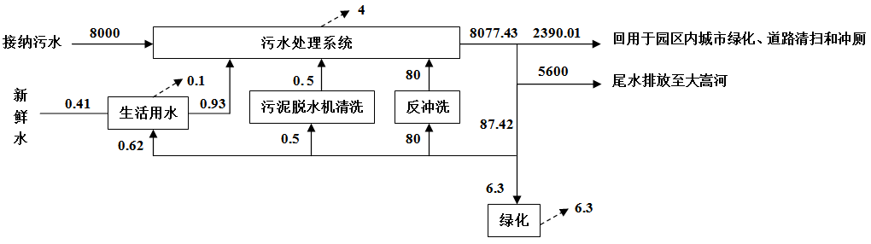
图3-6-4 项目水平衡图（单位：m³/d）
根据前文论述，本项目设计污水处理规模为0.8万m³/d，污水处理工艺采用“曝气沉砂池+应急沉淀池+倒置AAO+曝气生物滤池+高效沉淀池+转盘滤池+消毒接触池”，尾水排放执行《地表水环境质量标准》（GB3838-2002）的准Ⅳ类标准（即SS、粪大肠菌群数达到《城镇污水处理厂污染物排放标准》（GB18918-2002）中的一级A出水标准，其它主要污染指标达到地表水Ⅳ类标准，TN放宽至10mg/L），经处理达标后的尾水部分回用于水质净化厂自用、园区内城市绿化、道路清扫和冲厕，其余均排入大嵩河，排放水量为5600m³/d。本项目污水处理系统产排情况见下表。
表3-6-10 项目污水处理系统产排情况一览表
污染物  项目 | COD_{Cr} | BOD₅ | SS | TN | NH₃-N | TP
进水浓度（mg/L） | 500 | 200 | 300 | 50 | 40 | 8
进水水量（t/a） | 8000×365=2920000
处理总量（t/a） | 1460 | 584 | 876 | 146 | 116.8 | 23.36
出水浓度（mg/L） | 30 | 6 | 10 | 10 | 1.5 | 0.3
回用水量（t/a） | 2400×365=876000
回用总量（t/a） | 26.28 | 5.256 | 8.76 | 8.76 | 1.314 | 0.2628
排放水量（t/a） | 5600×365=2044000
排放量（t/a） | 61.32 | 12.264 | 20.44 | 20.44 | 3.066 | 0.6132
削减量（t/a） | 1372.4 | 566.48 | 846.8 | 116.8 | 112.42 | 22.484

3.6.3.3噪声分析
工程噪声主要来自各类泵、风机、空压机等机械设备，这些设备主要集中在格栅井、滤池、泵房、污泥处理单元、风机房等构筑物内，参考《环境工程手册 环境噪声控制卷》（郑长聚主编，高等教育出版社）、《环境噪声控制工程》（洪宗辉主编，高等教育出版社），本项目主要机械设备噪声值见下表。项目噪声通过采取基础减震、消声、隔声等措施，正常运行时对环境影响不大。
表3-6-11 项目主要设备噪声级一览表 单位：dB
单体 | 设备名称 | 数量 | 噪声源强 | 单体 | 设备名称 | 数量 | 噪声源强
粗格栅及进水泵房 | 螺旋输送压榨机 | 1套 | 75 | 污泥脱水机房 | 隔膜压滤机 | 2套 | 75
粗格栅及进水泵房 | 潜水离心泵 | 2套 | 80 | 污泥脱水机房 | 进料螺杆泵 | 2台 | 80
细格栅及曝气沉砂池 | 无轴螺旋输送压榨机 | 1台 | 75 | 污泥脱水机房 | 保压螺杆泵 | 2台 | 80
细格栅及曝气沉砂池 | 转子吸砂泵 | 2套 | 80 | 污泥脱水机房 | 压榨用多级离心泵 | 2台 | 80
细格栅及曝气沉砂池 | 罗茨鼓风机 | 1台 | 85 | 污泥脱水机房 | 高压冲洗泵 | 1套 | 80
应急沉淀池 | 初沉污泥转子泵 | 1套 | 80 | 污泥脱水机房 | 空压机 | 2套 | 80
生物反应池 | 垂直水翼搅拌机 | 6台 | 75 | 污泥脱水机房 | 存水泵 | 2套 | 80
生物反应池 | 内回流泵 | 4台 | 80 | 污泥脱水机房 | 加药稀释水泵 | 1台 | 80
二沉池 | 中心传动单管吸泥机 | 2套 | 75 | 污泥脱水机房 | 絮凝投加泵 | 1台 | 80
中间提升泵房 | 潜水离心泵 | 3套 | 80 | 污泥脱水机房 | 除臭风机 | 2台 | 85
反冲洗废水池 | 潜水搅拌器 | 2套 | 75 | 污泥脱水机房 | 散水泵 | 1台 | 80
反冲洗废水池 | 潜水轴流泵 | 3套 | 80 | 污泥脱水机房 | 循环水泵 | 2台 | 80
曝气生物滤池 | 曝气罗茨风机 | 4套 | 85 | 加药间 | 乙酸钠加药隔膜泵 | 2台 | 75
反冲洗水池 | 反冲洗水泵 | 3台 | 80 | 加药间 | NaClO加药隔膜泵 | 1台 | 75
反冲洗水池 | 排污泵 | 2台 | 80 | 加药间 | PAC加药隔膜泵 | 1台 | 75
高效沉淀池、滤池、消毒接触池及中水回用泵房 | 潜水轴流泵 | 2套 | 80 | 加药间 | PAC卸料泵 | 1台 | 75
高效沉淀池、滤池、消毒接触池及中水回用泵房 | 快混搅拌器 | 1台 | 75 | 加药间 | NaClO卸料泵 | 1台 | 75
高效沉淀池、滤池、消毒接触池及中水回用泵房 | 絮凝搅拌器 | 1台 | 75 | 加药间 | 乙酸钠卸料泵 | 1台 | 75
高效沉淀池、滤池、消毒接触池及中水回用泵房 | 存水泵 | 1台 | 80 | 加药间 | PAM加药螺杆泵 | 1台 | 75
高效沉淀池、滤池、消毒接触池及中水回用泵房 | 剩余污泥泵 | 1台 | 80 | 加药间 | 稀释水泵 | 1套 | 80
高效沉淀池、滤池、消毒接触池及中水回用泵房 | 回流污泥泵 | 1台 | 80 | 除臭装置 | 循环水泵 | 1台 | 80
高效沉淀池、滤池、消毒接触池及中水回用泵房 | 存水泵 | 1台 | 80 | 除臭装置 | 碱液计量泵 | 2台 | 75
高效沉淀池、滤池、消毒接触池及中水回用泵房 | 旋转驱动电机 | 2台 | 75 | 除臭装置 | 氧化剂计量泵 | 2台 | 75
高效沉淀池、滤池、消毒接触池及中水回用泵房 | 反洗泵 | 4个 | 80 | 除臭装置 | SS304搅拌器 | 1台 | 75
高效沉淀池、滤池、消毒接触池及中水回用泵房 | 潜水离心泵 | 1台 | 80 | 除臭装置 | 喷淋泵 | 2台 | 80
污泥均质调理池 | 污泥搅拌机 | 2台 | 75 | 除臭装置 | 除臭风机 | 1台 | 85
污泥均质调理池 | 潜水搅拌器 | 1套 | 75 | 鼓风机房 | 多级离心鼓风机 | 2套 | 85

3.6.3.4固体废弃物分析
拟建工程产生的固体废物主要是污水处理过程中产生的栅渣、污泥、废化学试剂、员工的生活垃圾。
1、生活垃圾
厂区内员工日常办公将产生生活垃圾。本项目劳动定员25人，产污系数以0.5kg/（人·天）计，则生活垃圾产生量约为12.5kg/d（4.56t/a），本项目办公区域设有垃圾桶，生活垃圾统一收集后，运往就近垃圾堆放点，由环卫部门统一处置。
2、栅渣
在污水预处理阶段，由格栅井分离出一定量的栅渣，主要是较大块状物、枝状物、软性物质和软塑料等粗、细垃圾和悬浮或飘浮状态的杂物。根据《环境工程技术手册：废水污染控制技术手册》（潘涛等，化学工业出版社），栅渣量与多种因素有关，当无当地运行资料时，可以采用以下资料：格栅间隙16~25mm：0.10~0.05m³/10³m³（栅渣/废水）；格栅间隙30~50mm：0.03~0.01 m³/10³m³（栅渣/废水）。栅渣容重约为960kg/m³。
本项目为新建项目，无当地运行资料，故采用上述数据进行估算。根据工程设计资料，本项目粗格栅间隙为20mm，细格栅间隙为6mm，栅渣量取0.10 m³/10³m³（栅渣/废水）。项目通过无轴螺旋输送机和压榨机对栅渣进行脱水处理，经脱水后的栅渣含水率小于60%。根据上述参数，本项目栅渣产生量约为1.92t/d（含水率60%）。本项目接纳的废水不属于含重金属污水，污染因子主要为COD_{Cr}、BOD₅、SS和氨氮，废水成分较为简单，因此格栅池产生的栅渣为一般固体废物，经压榨打包后使用渣斗储存，交由环卫部门处理。
3、污泥
（1）剩余污泥
本项目生化处理阶段，二沉池会产生大量的活性污泥，一部分通过回流泵还回生化池，一部分作为剩余污泥进入污泥处理系统进行稳定和脱水。根据《环境工程技术手册：废水污染控制技术手册》（潘涛等，化学工业出版社），二次沉淀池中的污泥部分作为剩余污泥排放，其污泥排放量应等于污泥增长量（ΔX），可用下式确定单位BOD产生的VSS量：
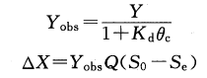
其中，Yobs—真产率系数，kgMLVSS/kgBOD，用来估算每天的污泥量；
Y—微生物降解1kgBOD所产生的MLVSS值，即产率系数；
K_{d}—1kgMLVSS每天自身氧化的量，kg，即自身氧化速率，也称衰减系数；
θc—生物固体平均停留时间，即通常所说的污泥龄，d；
Q—废水量，m³/d；
S₀—废水中有机基质浓度，kg/m³；
Se—出水中有机基质浓度，kg/m³；
ΔX—污泥增长量，kg/d。
根据《环境工程技术手册：废水污染控制技术手册》（潘涛等，化学工业出版社），对生活污水或性质与其相近的工业废水，Y值可取0.5~0.65；K_{d}值取为0.05~0.1。本项目处理废水含有生活污水和少量工业废水，Y值取0.6，K_{d}值取0.07。项目进水BOD浓度为200mg/L，经预处理系统处理后，BOD按降低25%计，二级处理系统的BOD处理效率以90%计，则生化处理系统BOD浓度降低量为：S₀- Se=200×（1-25%）×90%÷1000=0.135kg/m³。根据项目工程设计，本项目污泥停留时间为21.8h，即θc=21.8÷24≈0.91d。
根据上述参数，可算得项目剩余污泥产生量为ΔX=0.6÷（1+0.07×0.91）×8000×0.135=609.2kg/d。本项目污泥处理采用“重力浓缩+板框脱水”至出泥含水率为60%，则本项目外运污泥量为1.523t/d。
（2）深度处理污泥
本项目深度处理采用“曝气生物滤池+高效沉淀池+转盘滤池+消毒接触池”工艺，通过絮凝、沉淀、过滤等操作产生一定量的深度处理污泥，其产生量可按下式进行估算：
V=Q×（C₀-C₁）×100÷[γ×（100-ρ₀）]。
其中，Q—处理水量，m³/d；
C₀、C₁—进水与出水的悬浮物浓度，kg/m³；
γ为污泥容重，一般取1000kg/m³；
ρ₀为污泥含水率，%。
根据工程设计，本项目深度处理单元设计进水SS浓度为30mg/L；设计出水浓度为8mg/L。项目处理水量为8000 m³/d，污泥处理采用“重力浓缩+板框脱水”至出泥含水率为60%。由上述参数及估算公式可以得出，本项目深度处理污泥产生量为0.44t/d。
综上所述，本项目污泥（剩余污泥+深度处理污泥）产生量为1.963t/d。
根据环境保护部《关于污（废）水处理设施产生污泥危险特性鉴别有关意见的函》（环函〔2010〕129 号）要求： “一、单纯用于处理城镇生活污水的公共污水处理厂，其产生的污泥通常情况下不具有危险特性，可作为一般固体废物管理。”、“三、以处理生活污水为主要功能的公共污水处理厂，若接收、处理工业废水，且该工业废水在排入公共污水处理系统前能稳定达到国家或地方规定的污染物排放标准的，公共污水处理厂的污泥可按照第一条的规定进行管理。但是，在工业废水排放情况发生重大改变时，应按照第二条的规定进行危险特性鉴别。”目前，五华河东绿色生态工业小镇还处于招商引资阶段，后期接纳的工业废水具有不确定性，因此本项目污泥经脱水后应按《国家危险废物名录（2021年版）》、《危险废物鉴别技术规范》（HJ298-2019）和危险废物鉴别标准GB5085和GB5086 及GB／T15555 鉴别方法对污泥进行危险特性鉴别，以确定最终处置去向，若属于危险废物，应与有资质单位签定处置协议，进行无害化处置；若属于一般固废，则根据鉴定结果优先进行综合利用，满足《城镇污水处理厂污泥处置制砖用泥质》（GB/T25031-2010）的要求则可委托梅州市污泥综合处理处置中心综合利用，制作环保烧结砖；若不满足制砖用泥质要求，则交由梅州市五华县周江镇兰鱼村生活垃圾处理场填埋处置。
4、废化学试剂
本项目综合楼一层设有化验室，会产生各类废化学试剂，产生量约为0.5t/a，属于《国家危险废物名录》（2021年版）中编号为HW49 900-047-49类危险废物。危险废物经分类收集后，暂存在危废暂存间，再交由有资质的单位处置。
本项目固体废弃物的产生、排放量及处置措施见下表。
表3-6-12 本项目固体废物产生及处置情况一览表
序号 | 名称 | 类别 | 产生量 | 处置措施 | 排放去向
1 | 生活垃圾 | 一般固废 | 4.56t/a | 统一收集定期清运 | 统一收集后，运往就近垃圾堆放点，由环卫部门统一处置
2 | 栅渣 | 一般固废 | 700.8t/a | 经脱水后外运处理 | 经压榨打包后使用渣斗储存，交由环卫部门处理
3 | 污泥 | 需鉴定 | 716.495t/a | 经脱水后危险特性鉴别 | 经过鉴定后，若为危险废物需交有资质的单位进行处理；若为一般固废，满足《城镇污水处理厂污泥处置制砖用泥质》（GB/T25031-2010）的要求则可委托梅州市污泥综合处理处置中心综合利用，制作环保烧结砖；若不满足制砖用泥质要求，则交由梅州市五华县周江镇兰鱼村生活垃圾处理场填埋处置
4 | 废化学试剂 | 危险废物 | 0.5t/a | 统一暂存于危废间 | 定期交由有资质单位进行处理

3.7项目“三废”排放汇总
本项目污染物产排情况见下表。
表3-7-1 项目污染物产排情况一览表
类别 | 污染源 | 污染物 | 产生量 | 治理措施 | 排放量 | 排放标准
废气 | 污水预处理区域、污泥处理区域、生化处理区 | H₂S、NH₃ | 污水预处理区：H₂S—0.06kg/h；NH₃—0.03kg/h。  生化处理区：H₂S—0.000581kg/h；NH₃—0.000195kg/h。  污泥处理区：H₂S—0.66kg/h；NH₃—0.22kg/h。 | 分别在污水预处理单元及污泥脱水机房设置除臭装置，采用化学洗涤+生物滤池工艺 | 污水预处理区：H₂S—0.0006kg/h；NH₃—0.0030kg/h。  生化处理区：H₂S—0.000581kg/h；NH₃—0.000195kg/h。  污泥处理区：H₂S—0.0066kg/h；NH₃—0.0220kg/h。 | 无组织排放执行《城镇污水处理厂污染物排放标准》（GB18918-2002）及其修改单二级标准限值；有组织排放执行《恶臭污染物排放标准》（GB 14554-93）表2排放标准限值
废气 | 职工食堂 | 油烟废气 | 0.0225kg/d；8.2125kg/a | 经油烟净化装置处理后，由专用烟道排放 | 0.009kg/d；3.285kg/a | 《饮食业油烟排放标准(试行)》 (GB18483-2001)小型标准
废水 | 外接排污管网 | COD_{Cr}、BOD₅、SS、TN、NH₃-N、TP | COD_{Cr}：1460t/a；BOD₅：584t/a；SS：876t/a；TN：146t/a；NH₃-N：116.8t/a；TP：23.36t/a | 经收集后由本项目污水处理系统处理，处理达标的尾水部分回用于水质净化厂自用、园区内城市绿化、道路清扫和冲厕，其余均排入大嵩河 | COD_{Cr}：61.32t/a；BOD₅：12.264t/a；SS：20.44t/a；TN：20.44t/a；NH₃-N：3.066t/a；TP：0.6132t/a | 《地表水环境质量标准》（GB3838-2002）的准Ⅳ类标准（即SS、粪大肠菌群数达到（GB18918-2002）中的一级A出水标准，其它主要污染指标达到地表水Ⅳ类标准，TN放宽至10mg/L）；回用水水质执行《城市污水再生利用 城市杂用水水质》（GB/T18920-2020）
废水 | 办公楼
废水 | 曝气生物滤池
废水 | 污泥脱水机房
噪声 | 污水处理设备 | 等效A声级 | 75~85dB（A） | 减震、隔声、距离衰减综合处理 | 昼间≤60dB(A)；夜间≤50dB(A) | 《工业企业厂界环境噪声排放标准》（GB12348-2008）2类标准
固体废物 | 办公楼 | 生活垃圾 | 4.56t/a | 统一收集后，运往就近垃圾堆放点，由环卫部门统一处置 | 0 | 《生活垃圾填埋场污染控制标准》（GB16889-2008）含水率及填埋要求
固体废物 | 格栅池 | 栅渣 | 700.8t/a | 经压榨打包后使用渣斗储存，交由环卫部门处理 | 0 | 《一般工业固体废物贮存、处理场污染控制标准》（GB18599-2001）及其2013 年修改单相关要求、《生活垃圾填埋场污染控制标准》（GB16889-2008）含水率及填埋要求
固体废物 | 生化处理系统、深度处理系统 | 污泥（剩余污泥、深度处理污泥） | 716.495t/a | 经过鉴定后，若为危险废物需交有资质的单位进行处理；若为一般固废，满足《城镇污水处理厂污泥处置制砖用泥质》（GB/T25031-2010）的要求则可委托梅州市污泥综合处理处置中心综合利用，制作环保烧结砖；若不满足制砖用泥质要求，则交由梅州市五华县周江镇兰鱼村生活垃圾处理场填埋处置 | 0 | 《城镇污水处理厂污染物排放标准》（GB18918-2002）表5污泥稳定化控制标准、《城镇污水处理厂污染物排放标准》（GB18918-2002）、《危险废物贮存污染控制标准》（GB18597-2001）及2013 年修改单或《城镇污水处理厂污泥处置制砖用泥质》（GB/T25031-2010）或《生活垃圾填埋场污染控制标准》（GB16889-2008）含水率及填埋要求
固体废物 | 化验室 | 废化学试剂 | 0.5t/a | 定期交由有资质单位进行处理 | 0 | 《危险废物贮存污染控制标准》（GB18597-2001）及2013 年修改单

3.8清洁生产分析
实行清洁生产，走可持续发展的道路，是企业污染防治的基本原则。清洁生产是将整体预防的环境战略持续应用于生产过程、产品和服务中，以期增加生产效率并减少对社会和环境的风险。其实质是生产过程中，坚持采用新工艺、新技术，通过生产全过程的控制和资源、能源的合理配置，并尽可能采用环保型生产设备及原料，最大限度地把原料转化为产品，实现经济和环境保护的协调发展。
本项目建成后，削减污染物排放，对保护水体环境起到积极作用，环境效益显著。结合项目为城市污水治理环保工程特点，本环评从工程采用的工艺路线先进性、能耗、二次污染防治等方面分析项目的清洁生产水平。

3.8.1工艺先进、适用
1、污水处理工艺
本项目选用的污水处理工艺为“曝气沉砂池+应急沉淀池+倒置AAO+曝气生物滤池+高效沉淀池+转盘滤池+消毒接触池”，符合五华河东绿色生态工业小镇南部分区及五华河东绿色生态工业小镇南区东边村庄的污水特征，出水水质稳定、工艺可靠可行，符合国家《城市污水处理及污染防治技术政策》（建城〔2000〕124 号文）中工艺选择的要求。
2、出水消毒工艺
本工程采用次氯酸钠消毒，与其他消毒工艺相比，该工艺主要优点是节省占地、使用安全、操作管理、投资节省，在环境保护和化工等方面广泛应用。由于本工程处理的废水水质存在不确定性，为保证出水水质达标，选用次氯酸钠消毒方式，从环境保护的角度来说，该工艺更加符合清洁生产的要求。
3、污泥处理工艺
本项目污泥经脱水后，暂存于带盖的污泥贮池中，按《关于污（废）水处理设施产生的污泥危险特性鉴别有关意见的函》（环函〔2010〕129 号）进行管理和处置。目前，五华河东绿色生态工业小镇还处于招商引资阶段，后期接纳的工业废水具有不确定性，因此本项目污泥经脱水后应先进行危险特性鉴别，以确定最终处置去向，若属于危险废物，应与有资质单位签定处置协议，进行无害化处置；若属于一般固废，满足《城镇污水处理厂污泥处置制砖用泥质》（GB/T25031-2010）的要求则可委托梅州市污泥综合处理处置中心综合利用，制作环保烧结砖；若不满足制砖用泥质要求，则交由梅州市五华县周江镇兰鱼村生活垃圾处理场填埋处置。

3.8.2设备成熟、先进
1、泵
优选水泵/污泥泵。在工矿企业中，水泵/污泥泵（风机）类属于通用机械，耗电量多（用电量约占总用电量的 40%~45%）、并且节电潜力巨大（目前企业广泛应用的风机水泵/污泥泵类机械设备的额定效率大都低于70%）。
流量与转速成正比，功率与转速立方成正比，当流量需要改变时，如果采用改变风门和阀门开度进行控制，效率会很低，而且一部分能量会损失在风门和阀门上；如采用转速控制，当流量需要减少时，所需的功率近似按流量的 3 次方大幅度下降。
工作水泵/污泥泵的型号及台数应根据逐时、逐日和逐季水量变化、水压要求、水质情况、调节水池大小、机组的效率和功率因素等，综合考虑确定。当供水量变化大且水泵/污泥泵台数较少时，应考虑大小规格搭配，但型号不宜过多，电机的电压宜一致。
水泵/污泥泵的选择应符合节能要求。当水量和水压变化较大时，经过技术经济比较，可采用机组调速、更换叶轮、调节叶片角度等措施。
变频技术应用：当流量在 90%~100%范围内变化时，可以通过风门、阀门、阀门开度等调节。超出该范围时可采用调速装置进行节能。由于每天的污泥量变化幅度大，采用变频调速技术可以使水泵/污泥泵始终运行在适宜的工况点，避免小流量时水泵/污泥泵频繁启动。
2、管道及输送系统
采用大口径管道，提高系统调蓄削峰能力，减小输送规模；采用粗糙系数小的新型管材，减少管内水头损失，减小系统能耗，降低泵提升扬程。
3、水质净化厂
厂内管道采用同程布置，从而使不同处理线总水头损失相同，节省提升水头达到节能目的。
4 、采用多通道超声波计量方式
通常采用电磁流量计计量方式，为了保证精度需要局部缩小管径加大流速，水头损失大，能耗较高。采用多通道超声波计量方式可直接装在管道外，通过测定不同断面的流速积算出流量，没有管内阻力，可以减少0.3~0.5m提升能耗。

3.8.3有效的二次污染防治措施
1、固体废弃物
分类收集。在厂内设暂存设施，并作防雨、防渗、防流失处理，日产日清，尽量做到综合利用，实现固体废弃物的减量化和无害化。
2、废水
员工生活污水与园区废水一同进入本项目污水处理设施处理，出水达《地表水环境质量标准》（GB3838-2002）准Ⅳ类标准（即SS、粪大肠菌群数达到《城镇污水处理厂污染物排放标准》（GB18918-2002）中的一级A出水标准，其它主要污染指标达到地表水Ⅳ类标准，TN放宽至10mg/L）后，部分回用于水质净化厂自用、园区内城市绿化、道路清扫和冲厕，其余尾水经管道引至大嵩河达标排放。
3、恶臭
分别在污水预处理单元及污泥脱水机房设置除臭装置，采用化学洗涤+生物滤池工艺。恶臭污染物无组织排放达到《城镇污水处理厂污染物排放标准》（GB18918-2002）及其修改单中表4“厂界（防护带边缘）废气排放最高允许浓度”二级标准限值；有组织排放执行《恶臭污染物排放标准》（GB 14554-93）表2排放标准限值。
4、噪声
对主要噪声源如污水提升泵、水泵房、鼓风机和污泥脱水机等均采取了隔声、减振等措施，可使厂界噪声满足《工业企业厂界环境噪声排放标准》(GB12348-2008)2类标准。

3.8.4环境管理要求
本项目的环境管理从六个方面进行，具体内容见下表。
表3-8-1 环境管理要求
环境法律法规标准 | 符合国家和地方有关环境法律、法规，污染物排放达到国家和地方排放标准、总量控制和排污许可证管理要求。
环境审核 | 环境管理制度健全，原始记录及数据齐全有效
废物处理管理 | 废水处理设施正常运行，排污口规范；污泥及时清运；栅渣、生活垃圾定点存放，袋装后交环卫部门统一处置；加强厂区内及周边的绿化
生产过程环境管理 | 生产现场环境清洁、整洁，管理有序，危险品有明显标识。
相关方环境管理 | 购买有资质的原材料供货商的产品，对原材料供货商的产品质量、包装和运输等环节施加影响。
制定和完善本单位安全生产应急预案 | 按照《国务院关于全面加强应急管理工作的意见》（国发〔2006〕24号）的精神，根据实际情况制定和完善本单位应急预案，明确各类突发事件的防范措施和处理程序。

3.8.5清洁生产结论及建议
综上所述，项目采用节能降耗的先进工艺，在力求降低物耗、能耗的同时，改善了工作环境，对污染物均采取了有效、可行的治理措施，符合清洁生产原则。同时本环评建议：
1、加强节能
评价建议提升水泵电机选用变频式，曝气系统选择先进、能耗低的设备，同时加强员工的节能意识。
2、尾水回用
本项目水质净化厂可将少量尾水经水泵提升后提供水质净化厂自用，可用作水质净化厂绿化和冲洗用水等，部分回用于五华河东绿色生态工业小镇内城市绿化、道路清扫和冲厕。建议进一步开辟城区城市再生水回用市场，提高再生水回用率。
3、清洁生产管理
重视清洁生产审核，待工程建成投产后，制定持续清洁生产计划，按照相关要求开展清洁生产审核工作，加强环境保护管理，确保尾水持续稳定达标排放。项目建成后，应完善企业环境管理体系，明确分工，责任到人，不断提高环境管理水平，从而推动企业的清洁生产发展，提高企业的清洁生产水平。

4环境现状调查与评价

4.1自然环境概况

4.1.1地理位置
本项目位于梅州市五华县河东镇，选址于畲华高速的东侧、油新公园的西南侧，中心坐标为23.934993°,115.836947°。
本项目所在位置五华县隶属梅州市，为广东省梅州市辖县，地处广东省东北部，韩江上游，是粤东丘陵地带的一部分，介于北纬23°23'〜24°12'，东经115°18'〜116°02'之间，东起郭田照月岭，西止长布鸡心石，南起登畲龙狮殿，北至新桥洋塘尾。东南与丰顺县、揭西县、陆河交界，西南与河源市紫金县接壤，西北与龙川相连，东北与兴宁毗邻。东西相距71.59公里，南北长为87.99公里。全县地形成为菱形，总面积达3226.06平方公里，占广东省面积的1.47%。
梅州境内有广梅汕铁路和梅坎铁路，205国道、206国道和梅揭、梅河（含兴畲支线）、长深高速蕉岭至梅县段（含西环段）、梅龙（含东延线）、济广高速平兴段、汕湛高速五华段共6条9段高速公路。

4.1.2地形地貌
梅州市地处五岭山脉以南，全市85%左右的面积为海拔500米以下的丘陵和山地，故称八山一水一分田。梅州市地质构造比较复杂，主要由花岗岩、喷出岩、变质岩、砂页岩、红色岩和灰岩六大岩石构成台地、丘陵、山地、阶地和平原五大类地貌类型。全市山地面积占24.3%；丘陵及台地、阶地面积占56.6%；平原面积仅占13.7%左右；河流和水库等水面积占5.4%。
五华县四周以山岭为障，境内地形复杂，山地丘陵相间，河谷盆地交错。其中山地占49.1%，丘陵占41.3%，河谷占5.4%，盆地占4.2%。该县地势西南高，东北底。西北部南岭山脉自西北向西南延伸，北有玳瑁山，西北有七目嶂、石马髻、笔架山、七星嶂。这些高山峻岭，气势雄伟，蜿蜒起伏，组成了西北天然屏障，交汇成紫五龙河边界。这支山脉，尤以七目嶂为第一高峰，海拔1318米；又以石马支脉，东跨饭篓髻，南越洋塘山，平覆于黄龙、员谨、横陂、夏阜、锡坑。东南部莲花山脉由南向东延伸，三天嶂、圣峰嶂、李望嶂、三县凸、鸿图嶂，高山相照，巍蛾挺拔，延绵八十公里，共有千米以上山峰12座，形成南部、东南部和东部屏障，交汇成揭、陆、华、丰边境。这支山脉，既有宋丞相文天祥的足迹，又有天柱山的环山古迹名胜。天堂山上的白云庵，誉为“广东名山第七庵”，八乡山上的鸿图嶂，筑起了粤东电视转播台。

4.1.3地质构造
1、区域地质构造
经过喜马拉雅运动的构造分异，沿北东向发生垂直断块差异运动，形成安流—五华盆地，接收第三系沉积。琴江河、五华河河流阶地的形成多级夷平面，五华大断层的复活，区域性构造地震活动时有发生：西部紧邻河源多发地震区，新丰江水库地震波及五华，地震烈度为Ⅵ～Ⅶ度。由此表明五华县新构造运动比较活跃。本区域主要断层构造有：
五华大断层：走向北东，倾向北西，为区域性正断层，挤压破碎糜棱岩带，宽5.0～10.0km，断层面在地貌上形成断层阶梯。
紫金断层：走向北东，倾向南东断层面附近岩石已糜棱岩化，范围15.0～20.0m，为区域逆断层。
高车洞断层：北北西延伸，断层北东盘地层为侵入岩，南西盘地层为侵入岩。
兰坑口断层：北北西延伸，北端北花岗岩所侵入，南段则被一近东西向断层所切失。
该区断层发育，且规模不一，大者贯穿全区，小者仅数十米。断层性质以张应力断层占多数，形成时间稍晚，即某些断层有继承复活现象。如五华断层，其上盘为南雄群及丹霞群岩层，下盘为花岗岩及下古生界岩层，在断层附近的上白垩统以前岩石均强烈片理化和硅化，而其后的岩石都未变化，说明此断层于花岗岩后期形成后，上白垩统之前形成，当时为一逆掩断层，与丹霞沉积之后又沿原断层面复活，复活为正断层性质。
根据本次勘察结果，拟建场地未发现有断裂等地质构造通过，场地是稳定的。
2、地层岩性
根据《五华河东绿色生态工业小镇水质净化厂一期工程（油新水质净化厂）岩土工程勘察报告》（核工业鹰潭工程勘察院，2019.1.21）、《五华河东绿色生态工业小镇水质净化厂一期工程提升扩容岩土工程勘察报告》（核工业鹰潭工程勘察院，2020.6.8）野外钻探揭露，场地内埋藏地层主要有人工填土层（Q₄^{ml}）、第四系湖积层（Q₄^{l}）第四系冲洪积层（Q₄^{al+pl}）及下伏基岩白垩系上统（K₂）砂砾岩。场地内地层按自上而下的顺序依次描述如下：
（1）人工填土层（Q₄^{ml}）
素填土1：呈杂色，松散，主要成份为粉质粘土、粉土，含少量中粗砂和砾石，稍湿，局部为耕植土。填积时间约1~2年，在自然或荷载状态下仍可产生固结沉降，对桩基础产生负摩阻力。
该层场地局部地段均有分布，层顶标高介于106.65~121.12m，层底埋深介于1.00~2.80m，层底标高介于105.65~120.12m，层厚1.00~2.80m，平均值1.32m。
（2）第四系冲洪积层（Q₄^{al+pl}）
①淤泥质土2-1：灰黑色，流塑，静水沉积而成，具腐臭味，含有机质，干强度中等，中等韧性，摇振反应迅速。该层局部地段有分布，层顶埋深介于1.00~4.10m，层顶标高介于105.04~112.39m，层底埋深介于2.50~6.50m，层厚0.90~3.40m，平均值2.11m。
②粉质粘土2-2：黄褐色，可塑，土质较均匀，主要成分为黏粉颗粒，刀切面较光滑，干强度中等，中等韧性。该层局部地段有分布，层顶标高介于106.74~131.54m，层厚1.60~8.50m，场地不连续分布。
（3）基岩为白垩系上统（K₂）砂砾岩，砂砾状结构，中厚层状构造，泥质胶结为主，岩质较软。本次勘察揭露有全风化、强风化、中风化三个风化层，分述如下：
①全风化砂砾岩3-1：紫红色，全风化，原岩结构构造已破坏，岩芯呈土柱状为主，手可捏碎，遇水易软化易崩解，局部呈碎块状。场地大部分地段揭露该层，层顶标高介于103.35~132.00m，层厚2.30~12.00m，场地均有分布。
②强风化砂砾岩3-2：紫红色，强风化，原岩结构构造已大部分破坏，节理裂隙极发育，岩芯呈块状为主，局部呈砂砾状，岩体基本质量等级为Ⅴ级。场地勘察深度内未发现空洞、破碎岩体及软弱夹层，强风化砂砾岩遇水具有可软化性，不具膨胀性，遇水和失水无崩解性。该层全场均有分布，层顶标高介于96.85~122.00m，场地均有分布，该层未揭穿。
③中风化砂砾岩3-3：紫红色夹灰褐色，中风化，砂砾状结构，中厚层状构造，泥质胶结，岩体较破碎，岩芯呈块状、短柱状为主，局部呈柱状，裂隙发育，裂隙面被铁锰质等矿物充填，岩体基本质量等级为Ⅳ级。该层局部地段有分布，勘察深度内未发现空洞、破碎岩体及软弱夹层，中风化砂砾岩不具软化性及膨胀性，遇水和失水均无崩解性。层顶埋深深介于8.60~20.80m，层顶标高介于95.58~102.62m，该层未揭穿，揭露层厚2.90~14.90m，平均值8.58m。

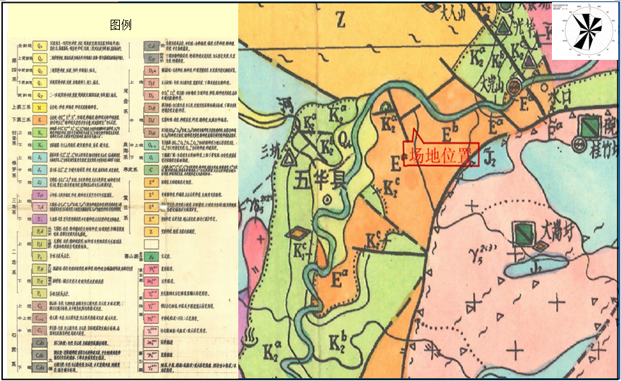
图4-1-1 项目所在区域水文地质情况

3、地震效应
根据国家标准《建筑抗震设计规范》（GB50011-2010，2016版）及《中国地震动参数区划图》（GB18306-2015），拟建场区位于梅州市五华县河东镇，场地的抗震设防基本烈度为6度，设计基本地震动峰值加速度为0.05g，所属的设计地震分组为第一组。
根据《室外给水排水和燃气热力工程抗震设计规范》（GB50032-2003）第1.0.7条，对污水处理厂内的主要水处理构筑物和变电站、进水泵房等宜按本地区抗震设防烈度提高一度采取抗震措施。污水处理厂内主要水处理构（建）筑物地震作用按6度考虑，抗震措施按7度考虑；其余构（建）筑物地震作用及抗震措施均按6度考虑。
根据钻探揭露，结合本工程的具体情况、《建筑抗震设计规范》（GB50011-2010，2016版）相关规定，拟建场地地段类别整体划分为对建筑抗震不利地段，建筑场地类别为Ⅱ类，地震动反应谱特征周期为0.35s。

4.1.4气候与气象
场地所处的梅州市五华县靠近北回归线，属亚热带季风性气候，夏季较长，冬季短暂。据五华周边各气象站和各水文站、雨量站的气象资料统计：测区多年平均降水量在1400～2400mm之间，每年5月至9月份为雨季，5个月的降水量占全年的64%～75%；多年平均蒸发为1300～1840mm；相对湿度77%～82%，雷暴天气入夏后逐渐增多，8月份高峰，全年均可构筑物施工。但由于受地形影响，使区内各地的降水量及蒸发量有所差异。

4.1.5水文特征
（1）地表水
项目尾水排入大嵩河，最终汇入梅江。
梅江是韩江的主流，地理位置在东经115°13′~116°33′，北纬23°55′~24°48′。发源于汕尾陆丰与河源紫金交界的乌突山七星岽，上游称琴江，流经五华县水寨与五华河汇合后始称梅江，由西南向东北流经五华、兴宁、梅县至大埔县的三河坝与汀江和梅潭河汇合后称韩江。梅江沿河流经水口、畲江、水车、梅南、长沙、程江、梅城、西阳、丙村、雁洋、松口、三河坝等镇。梅江流域东西宽136.5km，南北长172km，干流全长307km，流域集水面积为14061km²，梅江在梅州市境内有集雨面积10424km²，河长270 km，平均坡降0.4‰。
大嵩水属韩江主流梅江河系，是五华县梅江一级支流，发源于兴宁市宋声镇坑尾肚，于河东镇浮湖村汇入梅江。流域面积80.3km²，河长32km，五华县内集雨面积45.5km²，五华段主河道长15.7km，平均坡降14.9‰。大嵩水河东镇开发利用区起始范围为岩前水库坝下，终止范围为河东镇浮湖村汇入琴江交汇口，全长16km，区域涉及河东镇。该区域以农业用水为主，划定为开发利用区。
梅江干流有水文、水位站3个，分别为水口站、梅县站和横山站。梅江上坝至水口区间已建合江电站（装机0.72 万kW）；规划在水口下游兴建华泰电站（装机0.72 kW）；在水口至梅县河段干流已建有两级梯级。一是梅县梅南镇上游约2km 处的龙上电站（装机2.2 万kW），回水可改善畲江、水车两镇环境；二是位于梅江区长沙镇的三龙电站（装机2.4 万kW），回水可改善长沙、梅南两镇环境。而梅州城区以下河段除西阳、丙村、松口等较大城镇外，多属U 型河谷，且沿河浅滩多，主要有蓬辣滩、西阳滩。在梅城下游的梅江干流上已建有西阳、丙村、单竹窝、蓬辣滩等四个梯级电站。
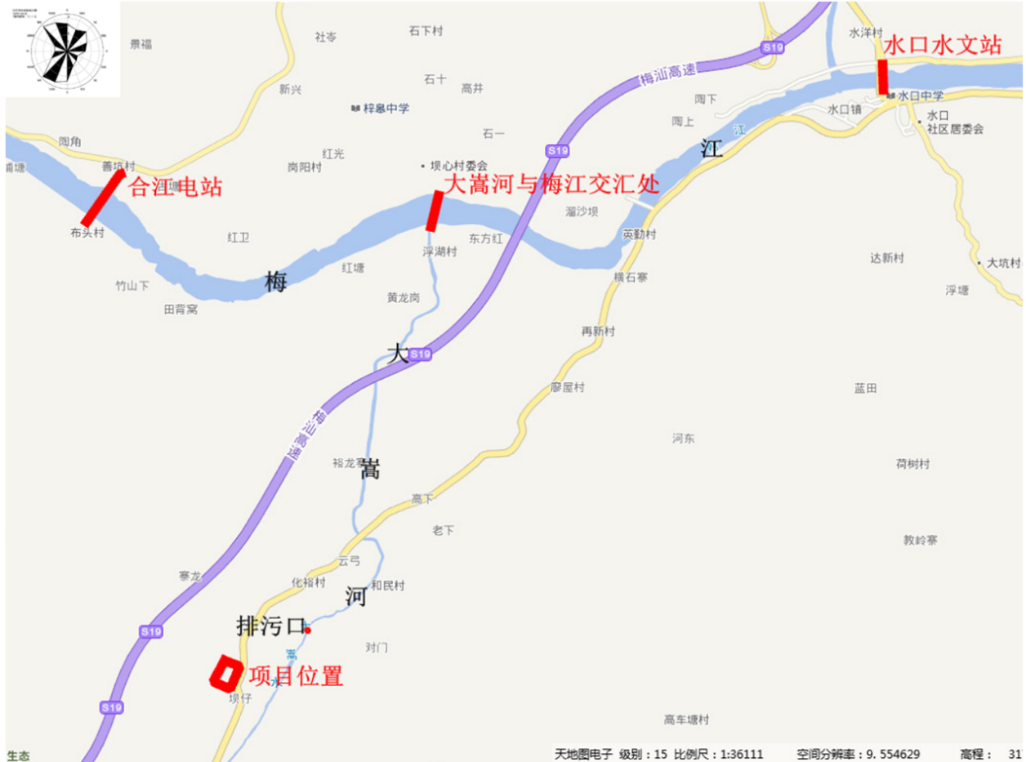
图4-1-2 大嵩河与梅江交汇口上下游关系图
（2）地下水
根据《五华河东绿色生态工业小镇水质净化厂一期工程（油新水质净化厂）岩土工程勘察报告》（核工业鹰潭工程勘察院，2019.1.21）、《五华河东绿色生态工业小镇水质净化厂一期工程提升扩容岩土工程勘察报告》（核工业鹰潭工程勘察院，2020.6.8）野外钻探揭露：
①含（隔）水层结构及其分布特征
项目场地地下水类型属潜水，稍具承压性，根据其赋存方式分为第四系土层孔隙潜水、基岩裂隙水。
第四系土层孔隙潜水在拟建场地内主要赋存的地层为淤泥质土2-1、粉质粘土2-2，均为弱透水性地层，富水性差；孔隙潜水与大气降水和地表水联系密切，水位变化因气候、季节而异，雨季期间地下水位有所上升，枯水期地下水位则有所下降。
基岩裂隙水主要赋存于砂砾岩的全风化、强风化和中风化层中，为弱透水性地层，本次揭露基岩较破碎，地下水沿裂隙流通，水流量较小，基岩裂隙水与上层地下水联通性一般，互为补给。
本场地地下水的补给来源主要是大气降雨和地表径流。地下水的排泄主要是大气蒸发和向低水位场地的渗流。
②地下水流场
拟建场地地下水位差异较小，根据梅州地区的区域水文地质资料，拟建场地的地下水位变化幅度可按2.00~3.00m考虑。
③地下水开发利用现状与规划
根据《广东省地下水环境功能区划》（粤办函[2009]459号），项目所在区域的浅层地下水属于韩江及粤东诸河梅州五华分散式开发利用区（代码：H084414001Q04），所在水资源二级分区为韩江及粤东诸河，地貌类型为山间平原区，地下水类型为孔隙水，矿化度在0.2~0.26g/L，现状水质类别为Ⅰ-Ⅳ类，年均总补给量模数为11.67万m³/a.km²，年均可开采量模数为11.67万m³/a.km²，现状年实际开采量模数为4.39万m³/a.km²，水量为267万m³，水质类别为《地下水质量标准》（GB/T 14848-2017）的Ⅲ类水，开采水位降深控制在5~8m以内，局部F、NO²⁻值超标。

4.1.6土壤、植被
梅州市地处赤红壤地带，土壤类型复杂多样，成土母岩多为花岗岩，小部分为玄武岩，山地丘陵为母岩风化形成的赤红壤，土壤普遍呈酸性；韩江三角洲平原主要为水稻土。各种类型土中又夹杂着过渡性土壤。花岗岩赤红壤植被主要有马尾松、台湾相思、木麻黄等；部分荒坡地开垦为旱园，种植花生、柑橘等；玄武岩赤红壤土层深厚，有机物质丰富，质地较粘，主要栽培荔枝、龙眼、柑桔等果树。

4.2环境质量现状调查与评价

4.2.1空气质量现状调查与评价

4.2.1.1项目所在区域达标判断
根据《2019年梅州市生态环境状况公报》（梅州市生态环境局，2020年6月1日），2019年梅州市环境空气质量总体较好，环境空气质量指数（AQI）范围在18~117之间，空气质量优的天数192天，良的天数169天，轻度污染4天，优良率98.9%，同比下降0.6个百分点；首要污染物NO₂（11天）、PM₁₀（29天）、O₃（101天）、PM_{2.5}（37天）；城市环境空气质量综合指数为3.19，在全省21个地级市中与深圳市并列排第6名。
2019年梅州市环境空气质量情况详见下表。
表4-2-1 梅州市2019年环境空气质量情况（单位：μg/m³，CO：mg/m³）
序号 | 环境质量指标 | 2019年现状值 | 国家空气质量标准 | 达标性
1 | 二氧化硫年均浓度 | 8 | ≤60 | 达标
2 | 二氧化氮年均浓度 | 25 | ≤40 | 达标
3 | PM₁₀年均浓度 | 42 | ≤70 | 达标
4 | PM_{2.5}年均浓度 | 26 | ≤35 | 达标
5 | 一氧化碳日平均值的第95百分位数 | 1.1 | ≤4 | 达标
6 | 臭氧日最大8小时平均值的第90百分位数 | 131 | ≤160 | 达标
根据《环境影响评价技术导则 大气环境》（HJ2.2-2018），城市环境空气质量达标情况评价指标为SO₂、NO₂、PM₁₀、PM_{2.5}、CO 和O₃，六项污染物全部达标即为城市环境空气质量达标。由《2019年梅州市生态环境状况公报》（梅州市生态环境局，2020年6月1日）可知，梅州市2019年度环境空气质量可达到《环境空气质量标准》（GB3095-2012）及2018年修改单中的二级标准，属于达标区。

4.2.1.2其他污染物环境质量现状评价
本项目建成运行过程中会产生H₂S和NH₃等污染物，属于《环境影响评价技术导则 大气环境（HJ2.2－2018）》中定义的其他污染物，根据导则，对现状没有环境空气质量监测网数据或公开发布的环境空气质量现状数据的其他污染物，应进行补充监测。为了解项目区域H₂S和NH₃质量现状，建设单位委托梅州森海洋环保工程有限公司负责本项目的大气环境质量现状调查工作。
1、监测布点
根据本项目所在地常年主导风向及评价区内的敏感点等因素，梅州森海洋环保工程有限公司委托深圳市中创检测有限公司于2020年9月19日~ 25日在项目选址地块内布设一个现状监测点，具体位置见图4-2-1，由《环境影响评价技术导则 大气环境》（HJ2.2-2018）中“以近20年统计的当地主导风向为轴向，在厂址及主导风向下风向5km 范围内设置1～2 个监测点。”可知，项目大气环境现状监测布点合理。
2、监测因子及监测频率
本次监测因子为NH₃、H₂S。
本次监测时间为2020年9月19日~ 25日。NH₃、H₂S连续测7天，H₂S、NH₃监测小时值，每天采样监测4次，监测时段分别为002:00~03:00、08:00~09:00、14:00~15:00、20:00~21:00，每次连续采样时间不少于45min。
3、评价标准及评价方法
评价标准：H₂S、NH₃参照《环境影响评价技术导则 大气环境（HJ2.2－2018）》的附录D执行。
评价方法：采用单项指数法进行评价，分析评价因子监测浓度范围、超标率及变化规律。其表达式为：
P_{i}＝C_{i}/C_{0i}
式中：P_{i}—i 评价因子标准指数；
C_{i}—i 评价因子实测浓度，mg/m³；
C_{0i}—i 评价因子标准值，mg/m³。
4、监测结果与评价
氨和硫化氢的监测结果如下表所示。
表4-2-2 其他污染物环境质量现状监测结果表
监测点位 | 污染物 | 平均时间 | 评价标准/（μg/m³） | 监测浓度范围/（μg/m³） | 最大浓度占标率/% | 超标率/% | 达标情况
G₁ | NH₃ | 45min | 200 | 41~82 | 41 | 0 | 达标
G₁ | H₂S | 45min | 10 | 1L | / | 0 | 达标
注：“L”表示检测结果低于方法检出限。
由监测结果可知，项目所在地现状特征因子氨和硫化氢均满足相应质量标准参考值的要求。

4.2.2地表水环境质量现状监测及评价

4.2.2.1受纳水体近3年水环境质量
根据梅州市生态环境局发布的《2017年梅州市环境状况公报》，2017年，全市14个主要河段（不包含入境断面）的29个监测断面中有27个断面年均水质达到水环境功能区类别，达标率为93.1%；达到或优于Ⅲ类水质断面28个，占96.6%；无属Ⅰ类、Ⅴ类及劣Ⅴ类水质的断面。梅江、韩江、石窟河、柚树河、梅潭河、五华河、隆文水、丰良河及琴江水质均为优；程江、鹤市河、松源河、汀江及宁江水质均为良好；榕江北河水质为轻度污染。
根据梅州市生态环境局发布的《2018年梅州市环境状况公报》，2018年，全市15个主要河段（不包含入境断面）的30个监测断面中有25个断面年均水质达到水环境功能区类别，达标率为83.3%；达到或优于Ⅲ类水质断面28个，占93.3%；Ⅳ类水质断面1个，占3.3%；Ⅴ类水质断面1个，占3.3%；无属Ⅰ类、劣Ⅴ类水质的断面。梅江、韩江（梅州段）、石窟河、柚树河、梅潭河、汀江、五华河、隆文水、丰良河及琴江水质为优；程江、鹤市河、榕江北河以及石正河水质为良好；松源河水质轻度污染。
根据梅州市生态环境局发布的《2019年梅州市环境状况公报》，2019年梅江市江河水质总体优良。全市16个主要河段的30个监测断面（不包含入境断面）中有28个断面水质达到水质目标，达标率为93.3%；达到或优于Ⅲ类水质断面30个，水质优良率为100%；无属Ⅰ类、Ⅳ类、Ⅴ类、劣Ⅴ类水质的断面。10个省考核（包括3个国家考核）断面水质达标率为100%，水质优良率为100%。梅江、韩江（梅州段）、石窟河、柚树河、梅潭河、汀江、五华河、隆文水、丰良河、石正河以及琴江水质为优；程江、鹤市河、宁江、榕江北河以及松源河水质为良好。
根据梅州市生态环境局发布近3年梅州市环境状况公报，项目区域地表水环境质量较好。

4.2.2.2地表水环境质量现状监测及评价
为了解本项目建设前所在地及周围地区的地表水质量现状，建设单位委托梅州森海洋环保工程有限公司负责本项目的地表水环境质量现状调查工作。
1、监测断面的设置
本项目设置对照断面1个，控制断面2个，其中，对照断面设于排污口上游400m，符合《环境影响评价技术导则 地表水环境》（HJ2.3-2018）要求：“水污染影响型建设项目在拟建排放口上游应布置对照断面（宜在500m 以内）”，监测断面布置合理。本项目地表水监测断面设置情况见表4-2-4及图4-2-2。
表4-2-3 地表水监测断面设置情况表
编号 | 类型 | 位置 | 所属水体 | 功能区划
W1 | 对照断面 | （大嵩河）排污口上游400m | 大嵩河 | Ⅲ类
W2 | 控制断面 | （大嵩河）排污口下游500m | 大嵩河 | Ⅲ类
W3 | 控制断面 | （大嵩河）排污口下游4800m | 大嵩河 | Ⅲ类
2、监测因子及监测频率
地表水现状评价因子：水温、pH、COD_{Cr}、DO、BOD₅、氨氮、总磷、SS、氰化物、挥发酚、阴离子表面活性剂、石油类、六价铬、铅、粪大肠菌群、砷、汞、镉、镍、铁、锰、硫化物。同时记录水面宽、水深、流速、流量等水文参数。
监测时间：2020年10月21日~2020年10月23日（枯水期），连续监测三天，每天采样1次。
3、评价方法
根据实测结果，利用《环境影响评价技术导则 地表水环境》(HJ 2.3-2018)所要求的水质指数法进行评价，具体如下：
（1）一般性水质因子的指数计算公式：
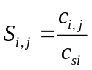
式中：S_{i，j}—评价因子i的水质指数，大于1表明该水质因子超标；
C_{i，j}—评价因子i在j点的实测统计代表值，mg/L；
C_{si}—评价因子i的水质评价标准限值，mg/L。
（2）DO的标准指数计算公式为：
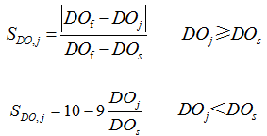
式中：S_{DO,j}—溶解氧的标准指数，大于1表明该水质因子超标；
DO_{j}—溶解氧在j点的实测统计代表值，mg/L；
DO_{s}—溶解氧的水质评价标准限值，mg/L；
DO_{f}—饱和溶解氧浓度，mg/L，对于河流DO_{f}=468/（31.6+T）；
T—水温，℃。
（3）pH值的指数计算公式：
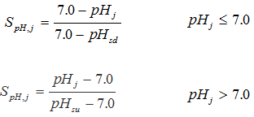
式中：S_{pH,j}—pH值的指数，大于1表明该水质因子超标；
pH_{j}—pH值实测统计代表值；
pH_{sd}—评价标准中pH值下限值；
pH_{su}—评价标准中规定的pH值上限值。
4、监测结果与评价
表4-2-4 地表水水质监测结果统计结果一览表
检测项目 | 监测断面 |  |  |  |  |  |  |  |  | 环境质量标准  mg/L（有注明除外）
检测项目 | （大嵩河）排污口上游400m |  |  | （大嵩河）排污口下游500m |  |  | （大嵩河）排污口下游4800m |  |  | 环境质量标准  mg/L（有注明除外）
检测项目 | 监测值 | 标准指数最大值 | 达标情况 | 监测值 | 标准指数最大值 | 达标情况 | 监测值 | 标准指数最大值 | 达标情况 | Ⅲ类
水温 | 28.5~30.2 | —— | —— | 28.4~31.3 | —— | —— | 27.4~32.3 | —— | —— | ——
pH | 7.12~7.18 | 0.09 | 达标 | 7.09~7.16 | 0.08 | 达标 | 7.09~7.14 | 0.07 | 达标 | 6～9
COD_{Cr} | 11~13 | 0.65 | 达标 | 14~17 | 0.85 | 达标 | 12~16 | 0.80 | 达标 | ≤20
DO | 5.84~5.89 | 0.21 | 达标 | 5.91~6.07 | 0.18 | 达标 | 5.89~6.23 | 2.91 | 达标 | ≥5
BOD₅ | 2.8~3.2 | 0.80 | 达标 | 3.2~3.9 | 0.98 | 达标 | 3~3.7 | 0.93 | 达标 | ≤4
氨氮 | 0.702~0.795 | 0.80 | 达标 | 0.794~0.876 | 0.88 | 达标 | 0.707~0.897 | 0.90 | 达标 | ≤1
总磷 | 0.03~0.06 | 0.30 | 达标 | 0.05~0.08 | 0.40 | 达标 | 0.03~0.06 | 0.30 | 达标 | ≤0.2
SS | 13~14 | 0.47 | 达标 | 12~16 | 0.53 | 达标 | 15~20 | 0.67 | 达标 | ≤30
氰化物 | 未检出 | —— | 达标 | 未检出 | —— | 达标 | 未检出 | —— | 达标 | ≤0.2
挥发酚 | 未检出 | —— | 达标 | 未检出 | —— | 达标 | 未检出 | —— | 达标 | ≤0.005
阴离子表面活性剂 | 未检出 | —— | 达标 | 未检出 | —— | 达标 | 未检出 | —— | 达标 | ≤0.2
石油类 | 0.02~0.03 | 0.60 | 达标 | 0.03~0.03 | 0.60 | 达标 | 0.02~0.03 | 0.60 | 达标 | ≤0.05
六价铬 | 未检出 | —— | 达标 | 未检出 | —— | 达标 | 未检出 | —— | 达标 | ≤0.05
铅 | 未检出 | —— | 达标 | 未检出 | —— | 达标 | 未检出 | —— | 达标 | ≤0.05
粪大肠菌群 | 3000~3300 | 0.33 | 达标 | 4300~4900 | 0.49 | 达标 | 3300~6300 | 0.63 | 达标 | ≤10000
砷 | 0.00016~0.00046 | 0.01 | 达标 | 0.00022~0.0005 | 0.01 | 达标 | 0.00023~0.00057 | 0.01 | 达标 | ≤0.05
汞 | 0.00005~0.00007 | 0.70 | 达标 | 0.00005~0.00008 | 0.80 | 达标 | 0.00005~0.00006 | 0.60 | 达标 | ≤0.0001
镉 | 未检出 | —— | 达标 | 未检出 | —— | 达标 | 未检出 | —— | 达标 | ≤0.005
镍 | 未检出 | —— | 达标 | 未检出 | —— | 达标 | 未检出 | —— | 达标 | ≤0.02
铁 | 0.00376~0.00663 | 0.02 | 达标 | 0.00405~0.00511 | 0.02 | 达标 | 0.00299~0.0052 | 0.02 | 达标 | ≤0.3
锰 | 0.00486~0.00645 | 0.06 | 达标 | 0.00498~0.00999 | 0.10 | 达标 | 0.00579~0.00853 | 0.09 | 达标 | ≤0.1
硫化物 | 未检出 | —— | 达标 | 未检出 | —— | 达标 | 未检出 | —— | 达标 | ≤0.2

根据监测结果标准指数计算，大嵩河各监测断面各监测因子均能达到《地表水环境质量标准》(GB3838-2002)Ⅲ类标准要求。
项目尾水排放至大嵩河，最后汇入梅江干流。为了解梅江干流水质数据，本评价引用五华县环境监测站于2020年12月、2021年1月对水口英勤进行的现状监测数据，该监测断面位于大嵩河与梅江交汇口下游2.41km处，监测断面设置情况见图4-2-2。监测结果见下：

表4-2-5 梅江水口英勤断面水质监测结果一览表
监测断面  监测因子 | 水口英勤左 |  | 水口英勤中 |  | 水口英勤右 |  | 标准指数最大值 | Ⅱ类环境质量标准mg/L（有注明除外） | 达标情况
监测断面  监测因子 | 2020-12-07 | 2021-01-06 | 2020-12-07 | 2021-01-06 | 2020-12-07 | 2021-01-06 | 标准指数最大值 | Ⅱ类环境质量标准mg/L（有注明除外） | 达标情况
pH值（无量纲） | 7.16 | 7.16 | 7.26 | 7.24 | 7.27 | 7.30 | 0.150 | 6~9 | 达标
溶解氧 | 8.41 | 9.21 | 8.55 | 9.27 | 8.36 | 9.33 | 0.036 | 6 | 达标
高锰酸盐指数 | 3.3 | 2.5 | 3.4 | 2.7 | 3.6 | 2.6 | 0.900 | 4 | 达标
化学需氧量 | 13 | 10 | 13 | 11 | 14 | 10 | 0.933 | 15 | 达标
五日生化需氧量 | 0.5 | 0.8 | 0.6 | 0.8 | 0.8 | 1.0 | 0.333 | 3 | 达标
氨氮 | 0.431 | 0.154 | 0.475 | 0.211 | 0.452 | 0.185 | 0.950 | 0.5 | 达标
总磷 | 0.03 | 0.03 | 0.04 | 0.04 | 0.03 | 0.03 | 0.400 | 0.1 | 达标
总氮 | 1.43 | 1.20 | 1.49 | 1.42 | 1.46 | 1.18 | / | / | 达标
铜 | 0.006L | 0.006L | 0.006L | 0.006L | 0.006L | 0.006L | / | 1 | 达标
锌 | 0.004L | 0.004L | 0.004L | 0.004L | 0.004L | 0.004L | / | 1 | 达标
氟化物 | 0.30 | 0.32 | 0.29 | 0.32 | 0.28 | 0.32 | 0.320 | 1 | 达标
硒 | 0.0005 | 0.0004L | 0.0004L | 0.0004L | 0.0004L | 0.0004L | 0.050 | 0.01 | 达标
砷 | 0.0016 | 0.0036 | 0.0016 | 0.0035 | 0.0011 | 0.0038 | 0.076 | 0.05 | 达标
汞 | 0.00005L | 0.00005L | 0.00005L | 0.00005L | 0.00005L | 0.00005L | / | 0.00005 | 达标
镉 | 0.00006 | 0.00005L | 0.00012 | 0.00005L | 0.00012 | 0.00005L | 0.024 | 0.005 | 达标
六价铬 | 0.004L | 0.004L | 0.004L | 0.004L | 0.004L | 0.004L | / | 0.05 | 达标
铅 | 0.00009L | 0.00082 | 0.00009L | 0.00091 | 0.00034 | 0.00045 | 0.091 | 0.01 | 达标
氰化物 | 0.001L | 0.001L | 0.001L | 0.001L | 0.001L | 0.001L | / | 0.05 | 达标
挥发酚 | 0.002L | 0.002L | 0.002L | 0.002L | 0.002L | 0.002L | / | 0.002 | 达标
石油类 | 0.01L | 0.01L | 0.01L | 0.01L | 0.01L | 0.01L | / | 0.05 | 达标
阴离子表面活性剂 | 0.04L | 0.04L | 0.04L | 0.04L | 0.04L | 0.04L | 0.2 | / | 达标
硫化物 | 0.004L | 0.004L | 0.004L | 0.004L | 0.004L | 0.004L | 0.1 | / | 达标
粪大肠菌群（个/L） | 140 | 330 | 460 | 130 | 460 | 230 | 2000 | 0.230 | 达标

根据监测结果标准指数计算，梅江水口英勤断面各监测因子均能达到《地表水环境质量标准》(GB3838-2002) Ⅱ类标准要求。

4.2.3地下水环境质量现状监测及评价
为了解本项目建设前所在地及周围地区的地下水质量现状，建设单位委托梅州森海洋环保工程有限公司负责本项目的地下水环境质量现状调查工作。
1、监测点位及监测项目
本项目共设10个监测点位，均监测地下水水位，其中包含浅水含水层水质监测点5个，符合《环境影响评价技术导则 地下水环境》（HJ610-2016）中“二级评价项目潜水含水层的水质监测点应不少于5个”、“ 一般情况下，地下水水位监测点数宜大于相应评价级别地下水水质监测点数的2倍。”的要求。项目选址地块地下水水流方向为由西至东，本次水质监测点于项目北侧、西侧、南侧各布设1个，项目地东部布设1个，项目东侧布设1个，符合《环境影响评价技术导则 地下水环境》（HJ610-2016）中“原则上建设项目场地上游和两侧的地下水水质监测点均不得少于1个，建设项目场地及其下游影响区的地下水水质监测点不得少于2个”的要求，项目布点合理。监测点位置具体见图4-2-1，监测项目详见下表。
表4-2-6 地下水监测点位及监测项目
编号 | 监测点位置 | 监测内容
U1 | 项目地东部 | pH、氨氮、硝酸盐、亚硝酸盐、挥发酚、氰化物、砷、汞、六价铬、总硬度、铅、氟化物、镉、铁、锰、溶解性总固体、耗氧量、硫酸盐、氯化物、总大肠菌群、细菌总数、水位
U2 | 项目西侧
U3 | 项目南侧
U4 | 项目北侧
U5 | 项目东侧
U6 | 项目地东部 | 水位
U7 | 项目西侧 | 水位
U8 | 项目东南侧 | 水位
U9 | 项目北侧 | 水位
U10 | 项目南侧 | 水位
2、监测频率
监测时间：2020年9月23日，监测一天，采样一次。
3、评价标准及评价方法
评价标准：采用《地下水质量标准》（GB/T14848-2017）中Ⅲ类标准进行评价。
评价方法：采用标准指数法进行评价。标准指数>1，表明该水质因子已超标。
（1）PH值的计算公式：
Pi=(PHi－7)/(PHsu－7) PHi>7时；
Pi=(7－PHi)/(7－PHsd) PHi≤7时。
其中：PHi—i污染物的实际值，无量纲；
PHsu—标准浓度上限值，mg/L；
PHsd —标准浓度下限值，mg/L。
（2）其他项目计算公式：
Pi=Ci/Coi
其中： Pi—i 水质因子的标准指数，无量纲；
Ci—i水质因子的监测浓度值，mg/L；
Coi—i水质因子的标准浓度值，mg/L。
4、监测结果与评价
地下水监测结果见表4-2-7、4-2-8。
表4-2-7 地下水水质监测结果统计
检测项目 | 水质监测点检测结果 |  |  |  |  | 标准限值 | 单位 | 结论
检测项目 | U1 | U2 | U3 | U4 | U5 | 标准限值 | 单位 | 结论
pH（现场测试结果） | 6.65 | 6.51 | 6.58 | 6.61 | 6.67 | 6.5≤pH≤8.5 | 无量纲 | 达标
pH（实验室测试结果） | 6.60 | 6.54 | 6.51 | 6.55 | 6.61 | 6.5≤pH≤8.5 | 无量纲 | 达标
氨氮（以N计) | 0.151 | 0.180 | 0.232 | 0.303 | 0.220 | ≤0.50 | mg/L | 达标
硝酸盐（以N计) | 2.2 | 1.5 | 2.1 | 3.0 | 1.9 | ≤20 | mg/L | 达标
亚硝酸盐（以N计) | 未检出 | 未检出 | 未检出 | 未检出 | 未检出 | ≤1.0 | mg/L | 达标
挥发酚（以苯酚计) | 未检出 | 未检出 | 未检出 | 未检出 | 未检出 | ≤0.002 | mg/L | 达标
氰化物 | 未检出 | 未检出 | 未检出 | 未检出 | 未检出 | ≤0.05 | mg/L | 达标
砷 | 未检出 | 未检出 | 未检出 | 未检出 | 未检出 | ≤0.01 | mg/L | 达标
汞 | 未检出 | 未检出 | 未检出 | 未检出 | 未检出 | ≤0.001 | mg/L | 达标
六价铬 | 未检出 | 未检出 | 未检出 | 未检出 | 未检出 | ≤0.05 | mg/L | 达标
总硬度（以CaCO₃计) | 110 | 105 | 132 | 128 | 136 | ≤450 | mg/L | 达标
铅 | 未检出 | 未检出 | 未检出 | 未检出 | 未检出 | ≤0.01 | mg/L | 达标
氟化物 | 0.12 | 0.15 | 0.20 | 0.11 | 0.20 | ≤1.0 | mg/L | 达标
镉 | 未检出 | 未检出 | 未检出 | 未检出 | 未检出 | ≤0.005 | mg/L | 达标
铁 | 0.10 | 0.09 | 0.11 | 0.12 | 0.14 | ≤0.3 | mg/L | 达标
锰 | 未检出 | 未检出 | 未检出 | 未检出 | 未检出 | ≤0.10 | mg/L | 达标
溶解性总固体 | 210 | 246 | 195 | 253 | 209 | ≤1000 | mg/L | 达标
耗氧量（以COD_{MN}法，以O₂计) | 1.25 | 2.01 | 1.88 | 1.75 | 1.56 | ≤3.0 | mg/L | 达标
硫酸盐 | 65 | 74 | 59 | 80 | 76 | ≤250 | mg/L | 达标
氯化物 | 106 | 124 | 137 | 98 | 101 | ≤250 | mg/L | 达标
总大肠菌群 | 未检出 | 未检出 | 未检出 | 未检出 | 未检出 | ≤3.0 | MPN/100L | 达标
细菌总数 | 45 | 37 | 59 | 46 | 60 | ≤100 | CFU/mL | 达标
表4-2-8 地下水水位监测结果
编号 | 地下水位（m）
U1 | 4.23
U2 | 4.66
U3 | 5.12
U4 | 1.8
U5 | 6.2
U6 | 5.6
U7 | 5.4
U8 | 4.39
U9 | 5.3
U10 | 4.21
根据监测数据统计结果，各监测点位各监测指标均能达到《地下水质量标准》（GB14848-2017）Ⅲ类水质标准。

4.2.4声环境质量现状监测及评价
为了解本项目建设前所在地及周围地区的声环境质量现状，建设单位委托梅州森海洋环保工程有限公司负责本项目的声环境质量现状调查工作。
1、监测布点
根据《环境影响评价技术导则 声环境》（HJ2.4-2009）中“布点应覆盖整个评价范围，包括厂界（或场界、边界）和敏感目标”，本次在项目边界东、南、西、北边界外1米，布设N1~N4监测点，在项目东南侧化裕村处布设N5，各监测点具体位置见表4-2-9和图4-2-1。
表4-2-9 环境噪声质量监测布设
类型 | 序号 | 名称 | 监测时段、监测因子 | 监测点位说明 | 功能区划
厂界监测 | N₁ | 场地东厂界 | 连续监测两天，分别监测昼间、夜间L_{Aeq} | 厂界噪声监测 | 2类
厂界监测 | N₂ | 场地南厂界 | 连续监测两天，分别监测昼间、夜间L_{Aeq} | 厂界噪声监测 | 2类
厂界监测 | N₃ | 场地西厂界 | 连续监测两天，分别监测昼间、夜间L_{Aeq} | 厂界噪声监测 | 2类
厂界监测 | N₄ | 场地北厂界 | 连续监测两天，分别监测昼间、夜间L_{Aeq} | 厂界噪声监测 | 2类
敏感点监测 | N₅ | 东南侧化裕村居民房1、3层 | 连续监测两天，分别监测昼间、夜间L_{Aeq} | 敏感点声环境质量现状值，面向项目 | 2类
2、监测方法
使用型号为AWA6228型噪声振动测量仪进行监测。
3、监测时间及频率
本项目声环境质量现状监测选在无雨、风速小于5.5m/s的天气进行测量，传声器设置户外1米处，高度为1.2～1.5米。
监测时间为2020年9月24~25日，连续2天，分昼间(6:00～22:00)和夜间(22:00～6:00))进行。
4、监测结果与评价
表4-2-10 环境噪声检测结果 单位：dB(A)
序号 | 检测点位 | 主要声源 | 测量值dB(A)
序号 | 检测点位 | 主要声源 | 2020-9-24 |  | 2020-9-25
序号 | 检测点位 | 主要声源 | 昼间Leq | 夜间Leq | 昼间Leq | 夜间Leq
N1 | 项目东面厂界外1m处 | 环境噪声 | 58.4 | 47.6 | 58.1 | 46.9
N2 | 项目南面厂界外1m处 | 环境噪声 | 57.3 | 46.9 | 57.3 | 47.8
N3 | 项目西面厂界外1m处 | 环境噪声 | 57.6 | 48.2 | 58.0 | 46.8
N4 | 项目北面厂界外1m处 | 环境噪声 | 58.0 | 48.5 | 56.9 | 47.3
N5 | 东侧化裕村居民房1层 | 环境噪声 | 56.9 | 46.1 | 56.3 | 45.8
N5 | 东侧化裕村居民房3层 | 环境噪声 | 57.2 | 46.8 | 56.7 | 47.6
对照评价标准可知，项目边界外侧1米处各厂界噪声监测点及声环境敏感点噪声监测点的声环境质量现状均能够满足《声环境质量标准》(GB3096-2008)中的2类标准要求。

4.2.5土壤现状监测及评价
为了解本项目建设前所在地及周围地区的土壤质量现状，建设单位委托梅州森海洋环保工程有限公司负责本项目的土壤环境质量现状调查工作。
1、采样时间和布点
根据建设项目土壤环境影响类型与影响途径识别，本项目对土壤环境的影响类型属于污染影响型，土壤环境评价工作等级为三级。根据《环境影响评价技术导则 土壤环境（试行）》（HJ964-2018）表6，本项目需在占地范围内布设3个表层样点，因项目占地面积为3.12 hm²，不超过100hm²，无需增加布点，故项目土壤现状监测点位确定为占地范围内3个表层样点。本项目土壤现状监测布点情况详见表4-2-11和图4-2-1。

表4-2-11 土壤监测点布设
编号 | 位置 | 取样类型 | 取样要求
S1 | 项目占地范围内 | 1个表层样 | 表层样在0~0.2m取样
S2 | 项目占地范围内 | 1个表层样 | 表层样在0~0.2m取样
S3 | 项目占地范围内 | 1个表层样 | 表层样在0~0.2m取样
2、监测项目
重金属类：总砷、总镉、六价铬、总铜、总铅、总汞、总镍，共7项；
挥发性有机物类：四氯化碳、氯仿、氯甲烷、1,1-二氯乙烷、1,2-二氯乙烷、1,1-二氯乙烯、顺-1,2-二氯乙烯、反-1,2-二氯乙烯、二氯甲烷、1,2-二氯丙烷、1,1,1,2-四氯乙烷、1,1,2,2-四氯乙烷、四氯乙烯、1,1,1-三氯乙烷、1,1,2-三氯乙烷、三氯乙烯、1,2,3-三氯丙烷、氯乙烯、苯、氯苯、1,2-二氯苯、1,4-二氯苯、乙苯、苯乙烯、甲苯、间二甲苯+对二甲苯、邻二甲苯，共27项；
半挥发性有机物类：硝基苯、苯胺、2-氯酚、苯并[a]蒽、苯并[a]芘、苯并[b]荧蒽、苯并[k]荧蒽、䓛、二苯并[a,h]蒽、茚并[1,2,3-cd]芘、萘，共11项。
3、采样时间和频次
采样时间为2020年10月12日，取样一次。
4、评价标准及评价方法
土壤环境质量标准参照执行《土壤环境质量 建设用地土壤污染风险管控标准》（试行）(GB3600-2018) 第二类用地土壤环境风险评价筛选值。
根据《环境影响评价技术导则 土壤环境（试行）》，（HJ964-2018），土壤环境质量现状评价应采用标准指数法，并进行统计分析，给出样本数量、最大值、最小值、均值、标准差、检出率和超标率、最大超标倍数等。
对照附录D给出各监测点位土壤盐化、酸化、碱化的级别，统计样本数量、最大值、最小值和均值，并评价均值对应的级别。
5、监测结果与评价
表4-2-12 土壤环境质量检测统计结果
检测项目 | 最大值 | 最小值 | 平均值 | 标准差 | 标准指数* | 标准值
总砷 | 3.02 | 2.29 | 2.5800 | 0.547905 | 0.050333 | 60
总镉 | 0.04 | 0.02 | 0.0300 | 0.014142 | 0.000615 | 65
六价铬 | ND | ND | / | / | / | 5.7
总铜 | 14 | 11 | 12.3333 | 2.160247 | 0.000778 | 18000
总铅 | 40.5 | 20.6 | 28.3000 | 15.11225 | 0.050625 | 800
总汞 | 0.034 | 0.026 | 0.0310 | 0.006164 | 0.000895 | 38
总镍 | 8 | 4 | 5.6667 | 2.94392 | 0.008889 | 900
四氯化碳 | ND | ND | / | / | / | 2.8
氯仿 | ND | ND | / | / | / | 0.9
氯甲烷 | ND | ND | / | / | / | 37
1,1-二氯乙烷 | ND | ND | / | / | / | 9
1,2-二氯乙烷 | ND | ND | / | / | / | 5
1,1-二氯乙烯 | ND | ND | / | / | / | 66
顺-1,2-二氯乙烯 | ND | ND | / | / | / | 596
反-1,2-二氯乙烯 | ND | ND | / | / | / | 54
二氯甲烷 | ND | ND | / | / | / | 616
1,2-二氯丙烷 | ND | ND | / | / | / | 5
1,1,1,2-四氯乙烷 | ND | ND | / | / | / | 10
1,1,2,2-四氯乙烷 | ND | ND | / | / | / | 6.8
四氯乙烯 | ND | ND | / | / | / | 53
1,1,1-三氯乙烷 | ND | ND | / | / | / | 840
1,1,2-三氯乙烷 | ND | ND | / | / | / | 2.8
三氯乙烯 | ND | ND | / | / | / | 2.8
1,2,3-三氯丙烷 | ND | ND | / | / | / | 0.5
氯乙烯 | ND | ND | / | / | / | 0.43
苯 | ND | ND | / | / | / | 4
氯苯 | ND | ND | / | / | / | 270
1,2-二氯苯 | ND | ND | / | / | / | 560
1,4-二氯苯 | ND | ND | / | / | / | 20
乙苯 | ND | ND | / | / | / | 28
苯乙烯 | ND | ND | / | / | / | 1290
甲苯 | ND | ND | / | / | / | 1200
间二甲苯+对二甲苯 | ND | ND | / | / | / | 570
邻二甲苯 | ND | ND | / | / | / | 640
硝基苯 | ND | ND | / | / | / | 76
苯胺 | ND | ND | / | / | / | 260
2-氯酚 | ND | ND | / | / | / | 2256
苯并[a]蒽 | ND | ND | / | / | / | 15
苯并[a]芘 | ND | ND | / | / | / | 1.5
苯并[b]荧蒽 | ND | ND | / | / | / | 15
苯并[k],荧蒽 | ND | ND | / | / | / | 151
䓛 | ND | ND | / | / | / | 1293
二苯并[a,h]蒽 | ND | ND | / | / | / | 1.5
茚并[1,2,3-cd]芘 | ND | ND | / | / | / | 15
萘 | ND | ND | / | / | / | 70
注：标准指数按各监测点的最大监测值计算。
表4-2-13 各监测点位土壤酸化、碱化分级表
监测点位 | S1 | S2 | S3
PH（无量纲） | 7.37 | 7.87 | 6.48
土壤酸化、碱化分级 | 无酸化或碱化
统计结果显示，各监测点各土壤监测指标标准指数均小于1，土壤环境质量能满足行《土壤环境质量 建设用地土壤污染风险管控标准》（试行）(GB3600-2018) 第二类用地土壤环境风险评价筛选值，各监测点位土壤无土壤酸化或碱化现象。

4.2.6河道底泥现状监测及评价
为了解本项目建设前所在地及周围地区的河道底泥质量现状，建设单位委托梅州森海洋环保工程有限公司负责本项目的河道底泥环境质量现状调查工作。
1、监测与采样点布置
河道底泥采样布设点与地表水水质监测断面位置一致，共设置3个，具体位置见表4-2-14和图4-2-2。
表4-2-14 河道底泥监测布设
编号 | 断面位置 | 所属水体
D₁ | （大嵩河）排污口上游400m | 大嵩河
D₂ | （大嵩河）排污口下游500m | 大嵩河
D3 | （大嵩河）排污口下游4800m | 大嵩河
2、监测项目
pH、镉、汞、砷、铜、铅、总铬、锌、镍。
3、采样时间和频次
采样时间为2020年9月25日，取样一次。
4、评价标准与评价方法
河道底泥环境质量标准参照执行《土壤环境质量 农用地土壤污染风险管控标准》（试行）(GB15618-2018)风险筛选值。
根据实测结果，利用《环境影响评价技术导则 地表水环境》(HJ 2.3-2018)所要求的底泥污染指数法进行评价，具体如下：
P_{i,j}= C_{i，j}/ C_{si}
式中：P_{i,j}—底泥污染因子i的单项污染指数，大于1表明该水质因子超标；
C_{i，j}——调查点位污染因子i的实测值，mg/L；
C_{si}——评价因子i的评价标准或参考值，mg/L。
5、监测结果与评价

表4-2-15 水体底泥检测统计结果 单位：mg/kg，pH值无量纲
检测项目 | 单项污染指数 |  |  | 执行标准
检测项目 | 项目所在地河流底泥D1取样点 | 项目所在地河流底泥D2取样点 | 项目所在地河流底泥D3取样点 | 6.5<pH≤7.5 | pH>7.5
pH | 6.11 | 6.20 | 6.15 | ——
镉 | 0.11 | 0.15 | 0.12 | 0.3 | 0.6
汞 | 未检出 | 未检出 | 未检出 | 2.4 | 3.4
砷 | 3.4 | 4.2 | 3.9 | 30 | 25
铜 | 21.1 | 30.2 | 35.1 | 100 | 100
铅 | 5.4 | 4.1 | 6.0 | 120 | 170
锌 | 120 | 114 | 130 | 250 | 300
铬 | 22.0 | 28.0 | 64.2 | 200 | 250
镍 | 13.1 | 16.2 | 20.5 | 100 | 190
根据统计结果，各监测点位各监测因子的单项污染指数均小于1，因此各监测点的各监测指标均能满足《土壤环境质量 农用地土壤污染风险管控标准》（试行）(GB15618-2018)风险筛选值。

4.2.7生态环境质量现状调查

4.2.7.1项目所在地生态功能区划
1、广东省生态功能区划
根据生态环境敏感性、生态服务功能重要性和区域社会经济发展差异性等，把全省陆域和沿海海域划分为6个生态区、23个生态亚区和51个生态功能区。项目所在区域涉及一级功能区为广东中部山地丘陵南亚热带季风常绿阔叶林水土保持生态区；二级功能区为梅州河谷农业与水土保持生态功能亚区；三级生态功能区为梅州河谷农业与水土保持生态功能区。
2、广东省生态功能区划与本项目位置关系
在生态功能分区的基础上，结合生态保护、资源合理开发利用和社会经济可持续发展的需要，全省陆域划分为陆域严格控制区、有限开发区、集约利用区。
（1）严格控制区
陆域严格控制区总面积 32320 平方公里，占全省陆地面积的 18.0%。包括两类区域，一是自然保护区、典型原生生态系统、珍稀物种栖息地、集中式饮用水源地及后备水源地等具有重大生态服务功能价值的区域；二是水土流失极敏感区、重要湿地区、生物迁徙洄游通道与产卵索饵繁殖区等生态环境极敏感区域。
陆域及近岸海域严格控制区内禁止所有与环境保护和生态建设无关的开发活动。陆域严格控制区内要开展天然林保护和生态公益林建设，有效保护原生生态系统、珍稀频危动植物及其生境。
根据图2-5-5，本项目不涉及广东省生态功能严格控制区。
（2）有限开发区
陆域有限开发区总面积 85480 平方公里，占全省陆地面积的 47.5%。包括三类区域，一是重要水土保持区、水源涵养区等重要生态功能控制区；二是城市间森林生态系统保存良好的山地等城市群绿岛生态缓冲区；三是山地丘陵疏林地等生态功能保育区。陆域及近岸海域有限开发区内可进行适度的开发利用，但必须保证开发利用不会导致环境质量的下降和生态功能的损害，同时要采取积极措施促进区域生态功能的改善和提高。陆域有限开发区内有重点保护水源涵养区的生态环境，严格控制水土流失。海域有限开发区内要重点推行科学养殖技术，合理控制养殖密度和规模，滨海旅游区要严格划定边界，并建立完善的管理体系。
根据图2-5-5，本项目不涉及广东省生态功能有限开发区。
（3）集约利用区
陆域集约利用区总面积约 62000 平方公里，占全省陆地面积的 34.5%。包括农业开发区和城镇开发区两类区域。
农业开发区内要加强生态农业建设、农业清洁生产和基本农田保护，降低化肥和农药施用强度，控制农业面源污染。城镇开发区内要强化规划指导，限制占用生态用地，加强城市绿地系统建设。近岸海域集约利用区内要严格按照近岸海域功能区的范围和功能定位进行有序开发，合理控制围海造地，科学调整工业产业结构和规模，加强治污力度，避免开发建设对周围海域环境产生严重影响。
本项目位于集约利用区，项目所在生态环境功能区见图2-5-5。

4.2.7.2生态环境现状调查
1、调查方法
资料收集和植被样方现场调查相结合。
2、项目占地范围内用地现状
根据现场踏勘，占地范围原始地貌单元主要为残剥丘陵，地势起伏较大，项目占地范围内没有基本农田保护区分布，地块内东北侧和东南侧用地现状为林地，西侧、西南侧和西北侧用地现状为鱼塘、菜地等。
3、陆生生态现状调查
（1）现状植被类型
经现场调查，项目所在区域植被由于人类长期活动的影响，原生林已不复存在，项目东北侧低丘山坡以次生人工林为主，植物种类多为桉树、落羽杉、竹林等，群落结构简单，种类贫乏。项目西侧、西南侧和西北侧洼地以农业植被等农田生态系统为主，主要分布有鱼塘、菜地等。项目东南侧低丘山坡以次生人工林为主，植物种类多为松树等，群落结构简单，种类贫乏。路边、菜地间和村边间或种植树木，多以路边树、护村林木等小片人工林零星分布，间有蕉树、龙眼、木瓜等。
（2）植物样方调查
为了进一步了解评价区内植被群落分布、数量等情况，在资料收集的基础上，与现场开展植被样方调查。
①调查方法与原则
在工程用地内进行现场踏勘，选择有代表性的区域设置样地，以能较全面反映样方所在地的基本群落特征为原则，样方大小的确定以抽样植物的大小和密度为基础。
根据调查区域的状况，本评价设定样方面积约100m²。记录样方的基本情况，包括样地的郁闭度、海拔、坡度、坡向、优势种群等。调查样方中的乔木、灌木以及草本。对乔木物种调查其植物种类、树高、胸径、冠幅等；对灌木植物及藤本植物，记录其植物物种、株高、覆盖度等；对草本植物，记录其植物种类、高度、丛数和覆盖度等。
②样方点选取
根据初步踏勘，在评价区内选取1个样方点，开展植被调查，具体见表4-2-16，选取样方点位置见图4-2-3。

表4-2-16 植物样方点选取情况
编号 | 样方名称 | 中心经纬度 | 样方面积m² | 土地现状 | 生态特征
1# | 东南角样方 | 23.9359N，115.8375E | 10×10=100 | 林地 | 毛竹—罗伞树+马缨丹—荻群落
③物样方调查结果统计
评价单位于2019年3月5日在建设用地区域内开展了样方调查，统计结果如下。
1#东北角样方：本样方位于项目东北角坡地，样方面积约100m²。该处植被结构简单，物种较少，为人工林木，共有植物11科14种，其中乔木有毛竹、落羽杉、小叶桉；灌木主要有接骨木、马缨丹、罗伞树、桃金娘；藤本主要有厚藤、鸡屎藤；草本主要有荻、里白、马兰、露兜簕、五爪金龙。特征群落为：毛竹—罗伞树+马缨丹—荻。
表4-2-17 工程用地区域陆地植物样方实录（1#样方）
样方号 | 1#样方
时间 | 2019年3月5日
位置 | 23.9359N，115.8375E
样方大小 | 10×10=100m²
类型 | 植物名 | 拉丁名 | 科 | 棵数  （棵） | 平均胸径  （cm） | 平均高度  （m）
乔木 | 毛竹 | Phyllostachys heterocycla (Carr.) Mitford cv. Pubescens | 禾本科 | 10 | 12 | 8
乔木 | 落羽杉 | Taxodiumdistichum(L.)Rich. | 杉科 | 5 | 35 | 13
乔木 | 小叶桉 | Eucalyptus exserta F. V. Muell. | 桃金娘科 | 2 | 30 | 12
灌木 | 接骨木 | Sambucus williamsii | 忍冬科 | 3 | / | 5
灌木 | 马櫻丹 | Lantana camara | 马鞭草科 | 9 | / | 1.2
灌木 | 罗伞树 | Ardisia quinquegona Bl. | 紫金牛科 | 5 | / | 1.7
灌木 | 桃金娘 | Rhodomyrtus tomentosa | 桃金娘科 | 2 | / | 0.4
藤本 | 厚藤 | Ipomoea pes-caprae (Linn.) R. Brown | 旋花科 | 3 | / | 0.15
藤本 | 鸡屎藤 | Herba Paederiae | 茜草科 | 2 | / | 0.12
草本 | 荻 | Triarrherca sacchariflora | 禾本科 | / | / | 0.2
草本 | 里白 | Hicriopteris glauca | 里白科 | / | / | 0.5
草本 | 马兰 | Kalimeris indica (L.) | 菊科 | / | / | 0.4
草本 | 露兜簕 | Pandanus tectorius Soland | 露兜树科 | / | / | 1.2
草本 | 五爪金龙 | Ipomoea cairica(L.)Sweet | 旋花科 | / | / | 0.2

4.2.7.3动物资源
评价区域野生动物资源贫乏，区划上属东洋界华南区，具有典型的华南区系种类。根据有关资料，项目所在区域的动物种类主要有昆虫类、爬行类和鸟类、昆虫等。目前，本区域未发现受国家保护的珍稀濒危动物和国家重点保护野生动物。
1、主要物种
（1）昆虫
昆虫是生物界种类极多，分布极广泛的一大类生物，在建设项目分布的昆虫亦多种多样。其主要的种类有车蝗（Gastrimaegus marmoratus）、蟋蟀（Gryllulus species）、椿蟓、大螳螂（Hierodula species）、黄翅大白蚁（Macrotermes formosanus）、拟黑蝉（Cryptotympana mimica）、斑点黑蝉（Gaeana maculata）、黄斑大蚊（Ctenophora flavibasis）、麻蝇（Sarcophaga species）、家蝇（Musca domestica）、猫节头蚤（Ctenocephalides felis）、金龟子（Anomala cupripes）、大刀螳（Tenodera aridifolia）、红晴（Crocothemis servilia Drury）等等。
（2）爬行动物
壁虎（Gekko chinensis Gray）、石龙子（Eumeces chinensis Gray）、四线石龙子（Eumeces quadrilineatus）、草游蛇（Natrix stolata）等。
（3）鸟类
四声杜鹃（Cuculus micropterus Gould）、普通翠鸟（Alcedo atthis）、家燕（Hirundo rustica Linnaeus）、麻雀等。
（4）哺乳动物
褐家鼠（Rattus norvegicus Berkenhout）、小家鼠（Mus musculus Linnaeus）等。
（5）两栖动物
黑眶蟾蜍（Bufo melanostictus Schneider）、斑腿树蛙（Rhacophorus leucomystax）、花姬蛙（Microhyla pulchra）、花狭口蛙（Kaloula pulchra Gray）、石蛤（Paa spinosa）、竹蛙、树蛙（Polypedates dugritei）、虎纹蛙（田鸡）（Rana tigrina rugulosa）、雨蛙（Hyla chinensis）等。
2、动物分布
项目工程区原始地貌单元主要为残剥丘陵，场地现状地形为原始地貌，地势起伏较大，野生动物没有明显的垂直分布现象。因此，影响野生动物部分的主要因素是生境状况。根据评价范围内现有的生态景观和生态要素，可将其分为：林地、园地两大生境。尽管动物在觅食、交配繁殖、躲避敌害中常常扩大活动范围，出现在不同生境中，但由于各种动物具有各自特殊的生活习性，使其对生态环境表现出明显的选择性。因此，每种生境中动物的主要组成是相对稳定的。
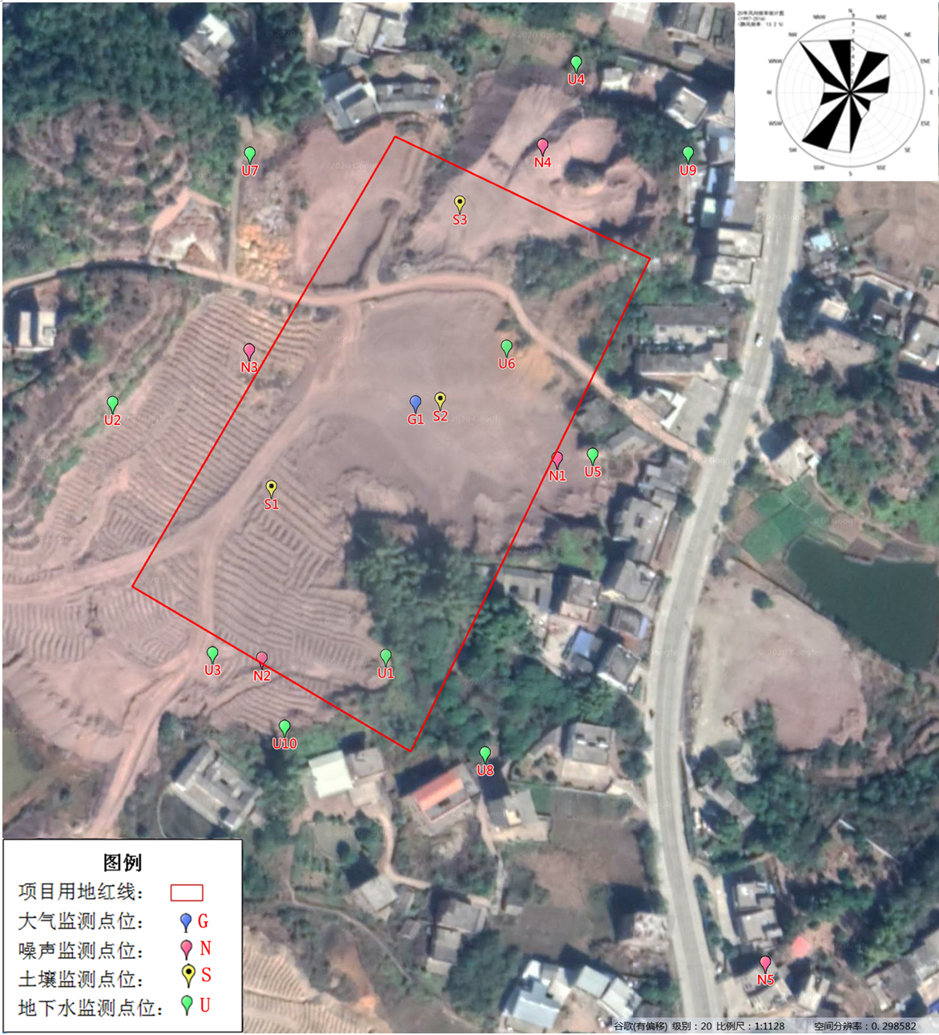
图4-2-1 大气、噪声、土壤、地下水监测点位图
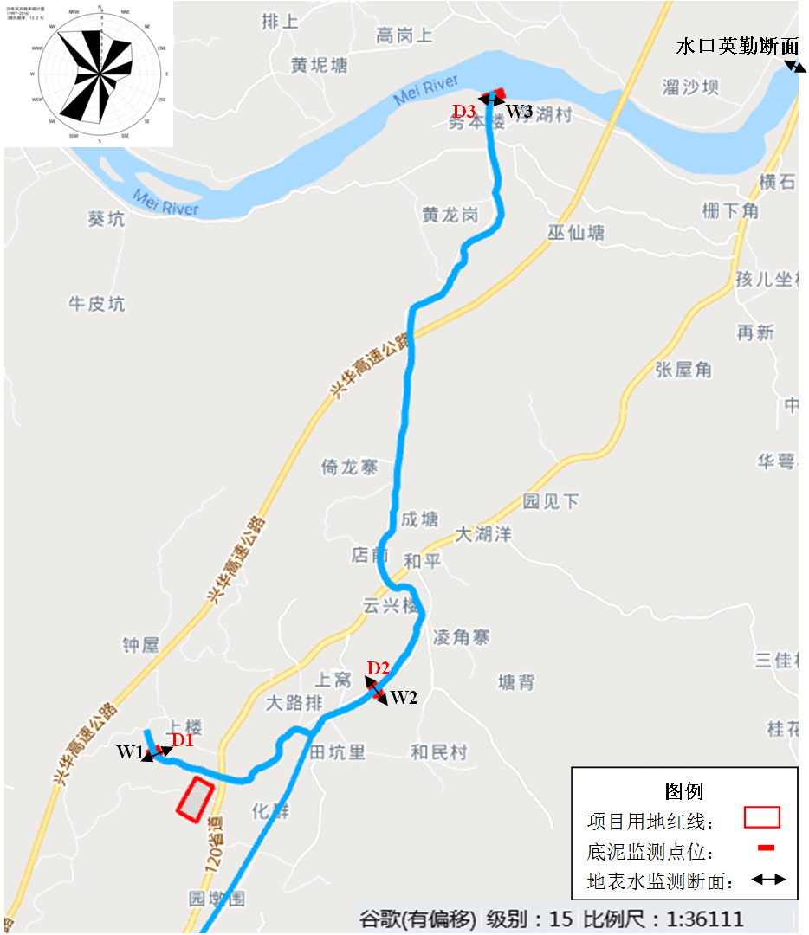
图4-2-2 地表水监测断面及底泥监测点位示意图
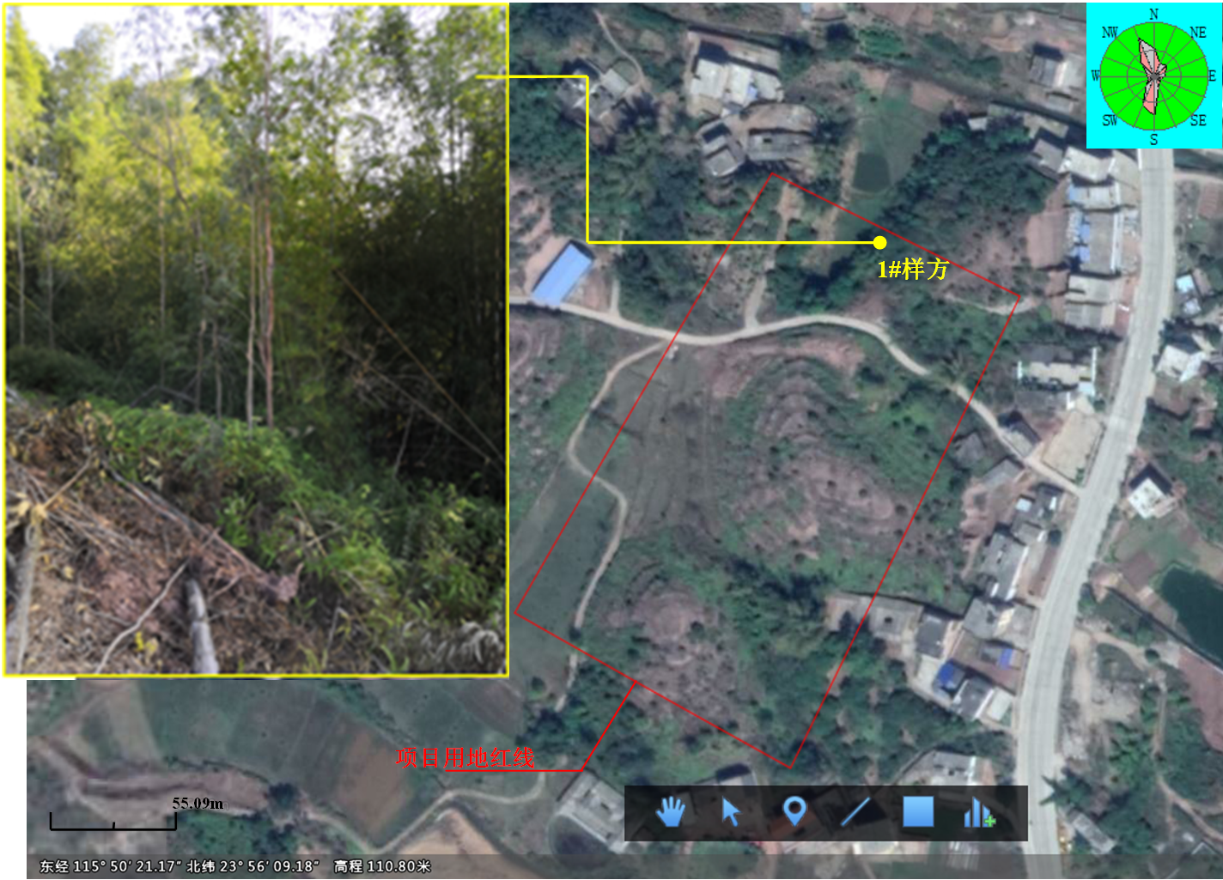
图4-2-3 植物样方点选取情况

5环境影响预测与评价

5.1施工期环境影响分析
本项目建设施工期污染源主要是施工机械噪声、施工扬尘、施工废水和建筑垃圾。分析工程施工期的环境影响并提出相应的污染防治措施和管理要求，可使项目建设造成的不利影响降到最低限度。

5.1.1施工期大气环境影响分析
1、施工扬尘
施工期场地扬尘污染主要来源于基础开挖、土石方填挖及材料装卸、物料堆放等环节，施工期扬尘量主要跟风力、风速、地面的积尘量、所经车辆流量、行驶速度等因素有关，也与施工过程中的文明程度有关，其中风速直接影响到扬尘的传输距离。扬尘由于大小、比重不同，在大气中的停留时间和空间分布也不同。扬尘在受重力、浮力和气流运动的作用，可以发生沉降、上升和扩散，因此在施工场地时常可以看到尘土飞扬的现象。在自然风作用下，道路产生的扬尘一般影响范围在100m以内。为了尽量抑制扬尘产生，需定时洒水和清扫。如果在施工期间对车辆行驶的路面实施只洒水不清扫，可使扬尘量减少70%~80%，若清扫后洒水，抑尘效率能达90%以上，其抑尘效果是显而易见的。洒水抑尘的试验结果见下表。
表5-1-1 施工场地洒水抑尘试验结果
距离（m） |  | 5 | 20 | 50 | 100
TSP小时浓度（mg/m³） | 不洒水 | 10.14 | 2.89 | 1.15 | 0.86
TSP小时浓度（mg/m³） | 洒水 | 2.01 | 1.40 | 0.67 | 0.60
施工阶段除动力扬尘外还会产生堆场扬尘。当料堆表面含水率大于6%，扬尘对周围环境的影响将大大减少，提高表面含水率能对料堆风吹起尘起到很大的抑制作用。因此在选择建材堆放、转运的场地时，首先应避开人群流动较为集中的场地。对易产生扬尘的物资，如水泥、黄砂等，不要在开阔地或露天堆放，遇到大风天气应避免作业，运输时尽量避免敞开式运输。如对黄砂等不得不敞开堆放时，则应对其进行洒水提高表面含水率，以起到抑尘效果。
2、施工机械及设备废气
本项目施工过程用到的施工机械及运输车辆，大都以柴油为燃料，会产生一定量的燃油废气，主要污染物包括CO、NO_{x}、THC等，其影响范围在施工场地及运输道路沿途。随着施工强度的加大，燃油废气的产生量将增加，但是燃油废气属于间歇性排放源，排放量不大，影响范围有限。本项目施工期设置的临时围挡可以对施工废气起到一定的阻隔作用，而且项目地势较为开阔、空气流通性较好，有利于污染物质的扩散。
3、管道连接产生的焊接废气
管道连接过程会产生焊接烟气。本项目管网接口焊接的位置较为分散，且项目截污干管及尾水排放干管沿线场地开阔，自然通风良好，焊接烟气通过自然沉降、大气稀释、扩散，可得到有效控制。
4、装修废气
装修材料在装修过程中会释放一些有害的化学物质，属无组织排放，量较少。项目仅在施工期后期进行建筑装修，装修废气排放周期短，且作业点分散。通过加强室内的通风换气，待装修结束完成后，装修过程产生的废气对大气环境造成的影响轻微。
综上所述，项目施工期将会对项目所在地以及周边的敏感点环境空气质量造成一定影响，随着施工期的结束对周边环境影响也会结束。因此，项目施工期不会对项目所在地环境空气质量造成明显影响。

5.1.2施工期地表水环境影响分析
施工期间对附近地表水体的水质影响主要发生在施工初期的场地平整、污水池构筑、挖土埋管和混凝土养护阶段。废水类型有施工废水、地下坑泥浆水、雨水径流以及施工人员的生活污水。施工废水主要是施工机械的清洗水和混凝土养护浇水；地下坑泥浆水为挖掘地基时由地下渗出的地下水；雨水径流为下大暴雨时产生的地面径流；生活污水来自于施工人员吃饭、洗衣、洗澡和粪便等。施工废水含有的污染物是石油类和SS；地下坑泥浆水主要是SS，浓度较高；雨水径流中有杂物、垃圾和SS；生活污水主要是 COD_{Cr}、BOD₅、NH₃-N等。
因此，本工程施工期应尽量避开雨季，如确因工程需要无法避开时，应优化施工工艺，合理安排施工工期，缩短施工时间，尽可能减小水土流失量。在有地面径流处，挖土施工时，应先修建排水沟，以减小径流对施工场地的冲刷作用。同时，把水土保持工程措施与水土保持生物措施结合起来，有效减少施工区域的水土流失。
对于施工废水、地下坑泥浆水、雨水径流，主要的成分是垃圾杂物和SS，直接排入污水管道，会堵塞下水道；直接排河会增加河水的浑浊度，使水环境受到污染。施工过程中产生的泥浆水应根据不同的量设置不同大小的沉淀池，施工废水、地下坑泥浆水、雨水径流经过沉淀池处理，上清液作为普通废水排出，沉淀物可作为低洼地的填土，但不能与生活垃圾混放，以减少对当地地表水的影响。本项目施工期不设生活营地，施工人员食宿利用周边村庄的配套设施解决，施工人员洗手、如厕可利用地块内设置的临时公厕解决。施工期生活污水经化粪池厌氧消化处理后，用于附近林地灌溉。
综上所述，本项目施工期废水对周围地表水环境影响较小。

5.1.3施工期声环境影响分析
施工期噪声主要分为机械噪声、施工作业噪声和施工车辆噪声。本项目机械噪声主要由施工机械所造成，如挖土机、搅拌机等，多为点声源；施工作业噪声主要是一些零星敲打声、装卸车辆的撞击声及施工车辆噪声。
鉴于施工噪声的复杂性及其影响的区域性和阶段性，本环评针对不同施工阶段计算出不同施工设备的噪声污染范围，以便施工单位在施工时结合实际情况采取适当的噪声污染防治措施。
施工噪声可近似视为点声源处理，根据点声源噪声衰减模式，估算出离声源不同距离处的噪声值，预测模式如下：
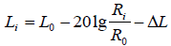
式中： L_{i}—距声源R_{i} 米处的施工噪声预测值，dB（A）；
L₀—距声源R₀ 米处的施工噪声级，dB（A）；
△L—障碍物、植被、空气等产生的附加衰减量。
对于多台施工机械同时作业时对某个预测点的影响，按下式进行声级叠加：
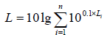
根据前述的预测方法和预测模式，对施工过程中各种设备噪声影响范围进行计算，本项目主要施工机械的噪声预测结果见下表。
表5-1-2 主要施工机械不同距离处的噪声级 单位：dB(A)
机械类型 | 1m | 5m | 10m | 20m | 40m | 60m | 80m | 100m | 150m | 200m
自卸汽车 | 82 | 68.0 | 62.0 | 55.9 | 49.9 | 46.4 | 43.9 | 42.0 | 38.5 | 35.9
挖土机 | 83 | 69.0 | 63.0 | 56.9 | 50.9 | 47.4 | 44.9 | 43.0 | 39.4 | 36.9
推土机 | 83 | 69.0 | 63.0 | 56.9 | 50.9 | 47.4 | 44.9 | 43.0 | 39.4 | 36.9
振动碾压机 | 81 | 67.0 | 61.0 | 54.9 | 48.9 | 45.4 | 42.9 | 41.0 | 37.5 | 34.9
装载机 | 85 | 71.0 | 65.0 | 58.9 | 52.9 | 49.4 | 46.9 | 45.0 | 41.5 | 38.9
空压机 | 80 | 66.0 | 60.0 | 53.9 | 47.9 | 44.4 | 41.9 | 40.0 | 36.5 | 33.9
自卸汽车 | 78 | 64.0 | 58.0 | 51.9 | 45.9 | 42.4 | 39.9 | 38.0 | 34.5 | 31.9
装载机 | 80 | 66.0 | 60.0 | 53.9 | 47.9 | 44.4 | 41.9 | 40.0 | 36.5 | 33.9
振捣器 | 90 | 76.0 | 70.0 | 63.9 | 57.9 | 54.4 | 51.9 | 50.0 | 46.5 | 43.9
电锯 | 89 | 75.0 | 69.0 | 62.9 | 56.9 | 53.4 | 50.9 | 49.0 | 45.5 | 42.9
电焊机 | 89 | 75.0 | 69.0 | 62.9 | 56.9 | 53.4 | 50.9 | 49.0 | 45.5 | 42.9
电钻 | 96 | 82.0 | 76.0 | 69.9 | 63.9 | 60.4 | 57.9 | 56.0 | 52.4 | 49.9
电锤 | 99 | 85.0 | 79.0 | 72.9 | 66.9 | 63.4 | 60.9 | 59.0 | 55.4 | 52.9
手工钻 | 89 | 75.0 | 69.0 | 62.9 | 56.9 | 53.4 | 50.9 | 49.0 | 45.5 | 42.9
无齿锯 | 85 | 71.0 | 65.0 | 58.9 | 52.9 | 49.4 | 46.9 | 45.0 | 41.5 | 38.9
多功能木工刨 | 85 | 71.0 | 65.0 | 58.9 | 52.9 | 49.4 | 46.9 | 45.0 | 41.5 | 38.9
轻型载重汽车 | 78 | 64.0 | 58.0 | 51.9 | 45.9 | 42.4 | 39.9 | 38.0 | 34.4 | 31.9
由上表施工期噪声影响预测结果可看出，昼间施工机械在距离施工场地40m外可以达到《建筑施工场界环境噪声排放标准》（GB12523-2011）标准限值：70dB（A）；夜间在150m 外可基本达到标准限值：55dB（A）。目前，项目区域正在进行拆迁工作，待拆迁完成后，距项目厂界最近的声环境敏感点为项目东南侧115m处的化裕村，由上表数据可知，昼间，施工期噪声在化裕村可达标，对声环境敏感点影响较小；夜间不进行施工活动，不会对声环境敏感点造成影响。

5.1.4施工期固体废物影响分析
施工期间固体废弃物主要为水质净化厂施工产生的建筑垃圾、弃土和施工人员产生的生活垃圾。
建筑垃圾、弃土如果无组织堆放、倒弃，遇暴雨冲刷，会造成水土流失，堵塞排水沟。泥浆水直接排入附近地表河流，增加废水的含沙量，造成管网沟堵塞或河床沉积，同时泥浆水还夹带施工场地上的水泥、油污等污染物进入水体，造成水体污染。因此，建设单位应要求施工单位规范处理，首先将建筑垃圾分类，尽量回收其中尚可利用的部分建筑材料，对没有利用价值以及不能回填的废弃物应妥善堆放、及时处理，并运送到环卫部门指定的建筑垃圾堆埋场。对于施工期后期产生的废油漆桶和废涂料桶，建议施工单位设置专门的危废暂存室，由专人负责收集，交有具备资质的危废处理单位妥善处理。难以利用的弃土弃渣运往政府指定地点处理，在回填阶段做好临时防护措施，防止水土流失，临时堆方若不能及时回填，应采用防雨布遮盖，避免扬尘。
生活垃圾以有机类废物为主，其成分为易拉罐、矿泉水瓶、塑料袋、一次性饭盒、剩余食品等。由于这些生活垃圾的污染物含量很高，如处理不当，不但影响景观、散发臭气、滋生蝇鼠，若管理不善，垃圾在暴雨的冲刷下进入水体，还将对其水质产生不良影响。因此，在施工现场，施工单位要设立生活垃圾桶，并向环卫部门提供生活垃圾收集运输和处置费用，环卫部门按照双方签订的合同定期地收集、处置施工现场的生活垃圾。
综上所述，本项目施工期产生的固体废弃物处置合理，对周边环境影响较小。

5.1.5施工期生态环境影响分析
1、对植被和陆生植物的影响分析
本工程为水质净化厂建设工程，在施工过程中因施工机械的进入，会造成一定宽度的植被破坏区，植被的破坏将导致区域自然生态体系生物量的降低。根据调查，项目用地范围内分布的植被类型主要为区域性常见的次生植被和人工植被，植物种类中，未发现珍稀濒危保护物种。项目施工完成后进行绿化恢复，对整个区域内植被及重要植物资源造成的危害较小。
2、对陆生动物的影响
施工过程造成的植被类型与地形的变化，直接破坏了现有动物的栖息地；同时施工过程中的噪声、空气污染等，不但对用地内的动物造成影响，也将对周边的动物造成一定的影响。
据调查，项目施工区域内的主要动物种类为城市郊区的常见动物。鸟类主要为常见的城市郊区鸟类；哺乳动物主要为小型的啮齿类动物，未见中大型野生哺乳动物。从区域性的动物资源角度看，该区域的种类绝大部分为河东镇的常见种类，预计动物在工程进行时，较多种类将迁徙入周边栖息地中；另一方面，施工所造成的噪声、空气、光等污染，在施工结束后也将显著减少乃至因此消失。从区域性的角度看，该项目对整个区域内的动物资源造成的危害较小。

5.2运营期环境影响分析

5.2.1运营期大气环境影响分析

5.2.1.1评价区域常规地面气象特征
1、气象站的代表性分析
本项目位于梅州市五华县河东镇，选址于畲华高速的东侧、油新公园的西南侧，中心坐标为23.934993°,115.836947°。地面污染气象特征采用五华气象站（59303）资料，该气象站位于广东省梅州市，地理坐标为E115.751400，N23.911400，海拔高度135.9米。五华气象站始建于1956年，1956年正式进行气象观测。五华气象站距本项目距离为9km，是距本项目最近的国家气象站，拥有长期的气象观测资料，本评价根据《环境影响评价技术导则 大气环境》（HJ2.2-2018）要求，选用五华气象站1999-2018年气象数据进行统计分析。
2、长期地面污染气象分析
（1）五华县近20年主要气候统计资料
表5-2-1 五华县气象站常规气象项目统计表（1999-2018年）
统计项目 |  | 统计值 | 极值出现时间 | 极值
多年平均气温（℃） |  | 21.7
累年极端最高气温（℃） |  | 37.7 | 2016-07-29 | 38.6
累年极端最低气温（℃） |  | 0.9 | 1999-12-23 | -2.5
多年平均气压（hPa） |  | 998.9
多年平均水汽压（hPa） |  | 20.6
多年平均相对湿度(%) |  | 75.5
多年平均降雨量(mm) |  | 1482.6 | 2006-07-26 | 211.0
灾害天气统计 | 多年平均沙暴日数(d) | 0.0
灾害天气统计 | 多年平均雷暴日数(d) | 62.2
灾害天气统计 | 多年平均冰雹日数(d) | 0.1
灾害天气统计 | 多年平均大风日数(d) | 2.0
多年实测极大风速（m/s）、相应风向 |  | 21.1 | 2015-04-20 | 29.6 ESE
多年平均风速（m/s） |  | 1.8
多年主导风向、风向频率(%) |  | C11.1
（2）地面风场特征分析
①月平均风速
月平均风速统计见下表，07月平均风速最大（2.0米/秒），11月风最小（1.60米/秒）。
表5-2-2 五华气象站月平均风速统计（单位m/s）
月份 | 1 | 2 | 3 | 4 | 5 | 6 | 7 | 8 | 9 | 10 | 11 | 12
平均风速 | 1.6 | 1.7 | 1.8 | 1.8 | 1.8 | 2.0 | 2.0 | 1.8 | 1.7 | 1.6 | 1.6 | 1.7
②风向频率
近20年资料分析的风向玫瑰图如下图所示，五华气象站主要风向为C和SW、NW、SSW，占36.2％，其中以C为主风向，占到全年11.1％左右。
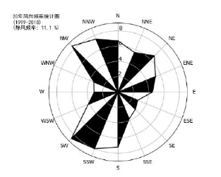
图5-2-1 五华风向玫瑰图（静风频率11.1%）
各月风向频率如下图：
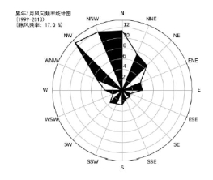 | 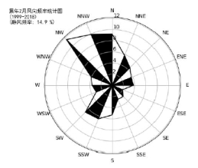
1月静风17.0% | 2月静风14.9%
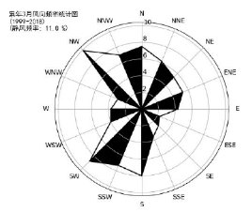 | 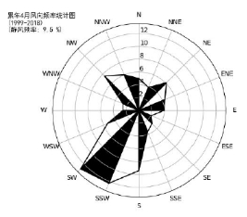
3月静风11.0% | 4月静风9.5%
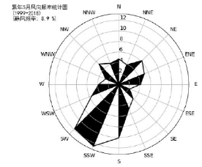 | 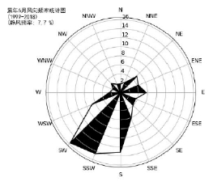
5月静风8.9% | 6月静风7.7%
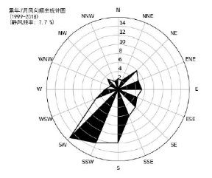 | 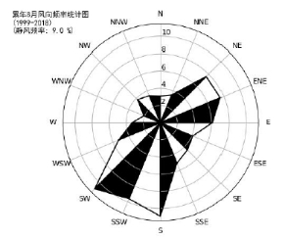
7月静风7.7% | 8月静风9.0%
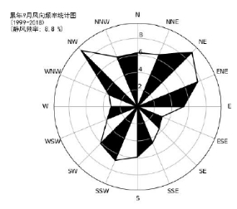 | 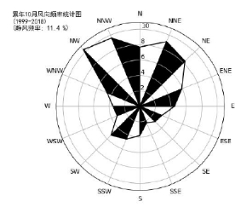
9月静风8.8% | 10月静风11.4%
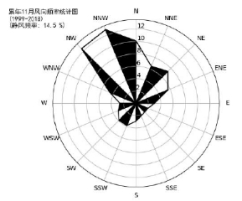 | 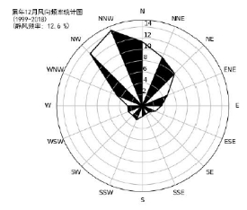
11月静风14.5% | 12月静风12.6%
图5-2-2 各月风向频率玫瑰图
③风速年际变化特征与周期分析
根据近20年资料分析，五华气象站风速呈现上升趋势,每年上升0.05%，2011年年平均风速最大（2.5米/秒），2005年年平均风速最小（1.1米/秒），周期为6-7年。
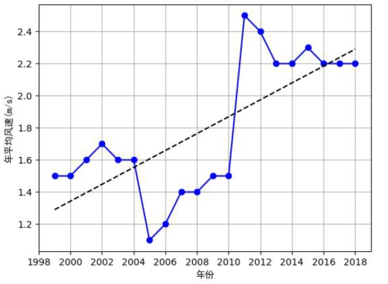
图5-2-3 五华（1999-2018）年平均风速（单位：m/s，虚线为趋势线）
（3）气象站温度分析
①月平均气温与极端气温
五华气象站07月气温最高（28.8℃），01月气温最低（12.4℃），近20年极端最高气温出现在2016-07-29（38.6℃），近20年极端最低气温出现在1999-12-23（-2.5℃）。
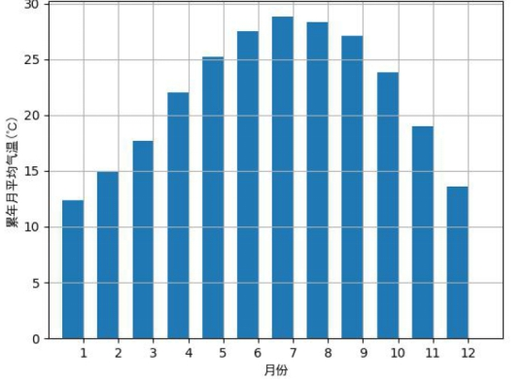
图5-2-4 五华月平均气温（单位：℃）
②温度年际变化趋势与周期分析
五华气象站近20年气温无明显变化趋势，2002年年平均气温最高（22.2℃），2011年年平均气温最低（21.0℃），周期为5年。
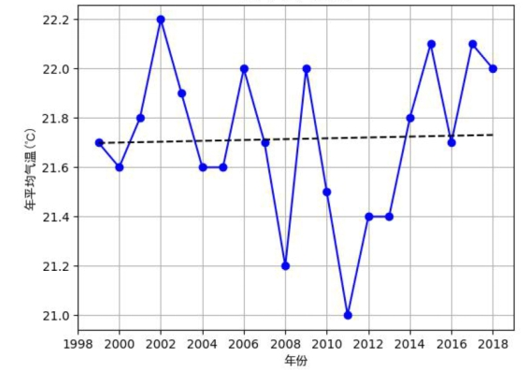
图5-2-5 五华（1999-2018）年平均气温（单位：℃，虚线为趋势线）

5.2.1.2预测模式
本评价采用《环境影响评价技术导则 大气环境》（HJ2.2-2018）中推荐的估算模式AERSCREEN进行预测分析与评价。AERSCREEN中嵌入了多种预设的气象组合条件，包括一些最不利的气象条件，在某个地区有可能发生，也有可能没有此种不利气象条件。所以经估算模式计算出来的是某一污染源对环境空气质量最大影响程度和影响范围保守的计算结果。

5.2.1.3评价因子及评价标准筛选
项目运营期产生的废气污染物包括氨、硫化氢、食堂油烟，根据项目特征及污染物排放情况，本次评价选取氨、硫化氢为评价因子。根据《环境影响评价技术导则 大气环境》（HJ2.2-2018），项目选择H₂S、NH₃作为主要污染物评价因子计算最大地面浓度占标率，以确定项目评价工作等级。
表5-2-3 评价因子和评价标准表
评价因子 | 平均时段 | 标准值（μg/m³） | 标准来源
H₂S | 1h | 10 | 《环境影响评价技术导则 大气环境》（HJ2.2-2018）附录D
NH₃ | 1h | 200 | 《环境影响评价技术导则 大气环境》（HJ2.2-2018）附录D

5.2.1.4项目废气产排概况
根据工程分析，本项目污水预处理区域H₂S、NH₃产生速率分别为0.06kg/h和0.03kg/h；生化处理区域H₂S、NH₃产生速率分别为0.000581kg/h和0.000195kg/h；污泥处理区域H₂S、NH₃产生速率分别为0.66kg/h和0.22kg/h。项目分别在污水预处理单元及污泥脱水机房设置除臭装置，采用化学洗涤+生物滤池工艺。其中，污水预处理单元处除臭装置（主要收集并处理粗格栅及进水泵房、细格栅及曝气沉砂池、应急沉淀池内臭气）处理风量为6000m³/h，污泥脱水机房处除臭装置（主要收集并处理污泥浓缩池、污泥均质池、污泥脱水机房内臭气）处理风量为22000m³/h。项目污水预处理单元均加盖封闭，污水预处理和污泥处理建构筑物均为全封闭密封设计，在易散发到大气的地点（如盖板附近）布置收集风口，闸门等可能存在臭气泄露的区域使用不锈钢+丁腈橡胶对闸门接缝处密闭，保证臭气不外溢，通过负压抽吸的方式收集恶臭气体，污水预处理单元及污泥脱水机房产生的臭气通过抽风机收集至化学洗涤+生物滤池除臭装置，收集效率可达100%。参考同类项目，化学洗涤+生物滤池工艺对H₂S实测处理效率大于99%，对NH₃实测处理效率大于90%。经计算，项目H₂S、NH₃无组织排放可以达到《城镇污水处理厂污染物排放标准》（GB18918-2002）及其修改单中表4“厂界（防护带边缘）废气排放最高允许浓度”二级标准限值；有组织排放可以达到《恶臭污染物排放标准》（GB 14554-93）表2排放标准限值，不会对厂内及周边环境造成明显影响。
经核算，项目大气污染源排放情况如下：

表5-2-4 大气污染物有组织排放量核算表
序号 | 排放口编号 | 污染物 | 核算排放浓度/  （mg/m³） | 核算排放速率/  （kg/h） | 核算年排放量/  （t/a）
一般排放口
1 | 1 | H₂S | 0.10 | 0.0006 | 0.0053
2 | 1 | NH₃ | 0.50 | 0.0030 | 0.0263
3 | 2 | H₂S | 0.30 | 0.0066 | 0.0578
4 | 2 | NH₃ | 1.00 | 0.0220 | 0.1927
一般排放口合计 |  | H₂S |  |  | 0.0631
 |  | NH₃ |  |  | 0.2190
有组织排放总计
有组织排放总计 |  | H₂S |  |  | 0.0631
 |  | NH₃ |  |  | 0.2190
表5-2-5 大气污染物无组织排放量核算表
序号 | 排放口  编号 | 产污  环节 |  | 污染物 | 国家或地方污染物排放标准 |  | 年排放量/  （t/a）
 |  |  |  |  | 标准名称 | 浓度限值/  （μg/m³） | 年排放量/  （t/a）
1 | / | 生化处理 |  | H₂S | 《城镇污水处理厂污染物排放标准》（GB18918-2002）及其修改单 | 60 | 0.0051
2 | / |  |  | NH₃ | 《城镇污水处理厂污染物排放标准》（GB18918-2002）及其修改单 | 1500 | 0.0017
无组织排放总计
无组织排放总计 |  |  | H₂S |  |  |  | 0.0051
 |  |  | NH₃ |  |  |  | 0.0017
表5-2-6 大气污染物年排放量核算表
序号 | 污染物 | 年排放量（t/a）
1 | H₂S | 0.0682
2 | NH₃ | 0.2207

5.2.1.5预测源强
本项目主要污染源参数表和估算模型参数表详见下表。
表5-2-7 点源参数表
名称 | 排气筒底部中心坐标/m |  | 排气筒底部海拔高度/m | 排气筒高度/m | 排气筒出口内径/m | 烟气速率/（m/s） | 烟气温度/℃ | 年排放小时数/h | 污染源排放速率（kg/h）
名称 | X | Y |  |  |  |  |  |  | H₂S | NH₃
污水预处理排气筒 | -47 | -50 | / | 15 | 0.6 | 5.89 | 20 | 8760 | 0.0006 | 0.0030
污泥处理排气筒 | -13 | -64 | / | 15 | 1.0 | 7.78 | 20 | 8760 | 0.0066 | 0.0220
注：以厂区中心点为原点，各污染源的坐标为相对于原点的相对坐标。
表5-2-8 矩形面源参数表
名称 | 面源起点坐标/m |  | 面源海拔高度/m | 面源长度/m | 面源宽度/m | 与正北向夹角/° | 面源有效排放高度/m | 年排放小时数/h | 污染源排放速率（kg/h）
名称 | X | Y |  |  |  |  |  |  | H₂S | NH₃
生产车间 | -57 | -36 | 0 | 60.5 | 42.5 | 15 | 8 | 8760 | 0.000581 | 0.000195
注：以厂区中心点为原点，各污染源的坐标为相对于原点的相对坐标。
表5-2-9 估算模型参数表
参数 |  |  | 取值
城市/农村选项 | 城市/农村 |  | 农村
城市/农村选项 | 人口数（城市选项时） |  | ——
最高环境温度/℃ |  |  | 38.6
最低环境温度/℃ |  |  | -2.5
土地利用类型 |  |  | 草地
区域湿度条件 |  |  | 潮湿
是否考虑地形 |  | 考虑地形 | □是 √否
 |  | 地形数据分辨率/m | ——
是否考虑岸线熏烟 |  | 考虑岸线熏烟 | □是 √否
 |  | 岸线距离/km | ——
 |  | 岸线方向/° | ——

5.2.1.6预测范围
考虑项目周围环境特征和气象条件，本次大气评价范围确定为以项目厂址为中心，边长5km 的矩形区域。

5.2.1.7预测结果及分析
利用《环境影响评价技术导则 大气环境》（HJ2.2-2018）中推荐的估算模型AERSCREEN结合预测源强进行主要污染源估算，估算结果见下表。

表5-2-10 项目主要污染源估算模型计算结果表（有组织）
下风向距离/m | 污水预处理区域 |  |  |  | 污泥处理区域
下风向距离/m | H₂S |  | NH₃ |  | H₂S |  | NH₃
下风向距离/m | 预测质量浓度（μg/m³） | 占标率/% | 预测质量浓度（μg/m³） | 占标率/% | 预测质量浓度（μg/m³） | 占标率/% | 预测质量浓度（μg/m³） | 占标率/%
10 | 0.0004 | 0.00 | 0.0018 | 0.00 | 0.0008 | 0.01 | 0.0028 | 0.00
25 | 0.0087 | 0.09 | 0.0435 | 0.02 | 0.0357 | 0.36 | 0.1190 | 0.06
50 | 0.0517 | 0.52 | 0.2585 | 0.13 | 0.3070 | 3.07 | 1.0234 | 0.51
100 | 0.0609 | 0.61 | 0.3043 | 0.15 | 0.5488 | 5.49 | 1.8294 | 0.91
115 | 0.0554 | 0.55 | 0.2771 | 0.14 | 0.5331 | 5.33 | 1.7770 | 0.89
135 | 0.0490 | 0.49 | 0.2452 | 0.12 | 0.4999 | 5.00 | 1.6662 | 0.83
153 | 0.0443 | 0.44 | 0.2216 | 0.11 | 0.4655 | 4.66 | 1.5517 | 0.78
265 | 0.0411 | 0.41 | 0.2053 | 0.10 | 0.4516 | 4.52 | 1.5055 | 0.75
425 | 0.0339 | 0.34 | 0.1693 | 0.08 | 0.3724 | 3.72 | 1.2413 | 0.62
440 | 0.0330 | 0.33 | 0.1649 | 0.08 | 0.3628 | 3.63 | 1.2092 | 0.60
630 | 0.0266 | 0.27 | 0.1332 | 0.07 | 0.2930 | 2.93 | 0.9768 | 0.49
777 | 0.0258 | 0.26 | 0.1289 | 0.06 | 0.2836 | 2.84 | 0.9454 | 0.47
855 | 0.0249 | 0.25 | 0.1246 | 0.06 | 0.2740 | 2.74 | 0.9134 | 0.46
1100 | 0.0217 | 0.22 | 0.1086 | 0.05 | 0.2389 | 2.39 | 0.7963 | 0.40
1390 | 0.0182 | 0.18 | 0.0911 | 0.05 | 0.2005 | 2.00 | 0.6683 | 0.33
1400 | 0.0181 | 0.18 | 0.0906 | 0.05 | 0.1993 | 1.99 | 0.6644 | 0.33
1480 | 0.0173 | 0.17 | 0.0864 | 0.04 | 0.1901 | 1.90 | 0.6337 | 0.32
1580 | 0.0163 | 0.16 | 0.0815 | 0.04 | 0.1794 | 1.79 | 0.5980 | 0.30
1590 | 0.0162 | 0.16 | 0.0811 | 0.04 | 0.1784 | 1.78 | 0.5946 | 0.30
1720 | 0.0151 | 0.15 | 0.0754 | 0.04 | 0.1658 | 1.66 | 0.5528 | 0.28
1820 | 0.0143 | 0.14 | 0.0714 | 0.04 | 0.1571 | 1.57 | 0.5236 | 0.26
1830 | 0.0142 | 0.14 | 0.0710 | 0.04 | 0.1562 | 1.56 | 0.5208 | 0.26
1990 | 0.0131 | 0.13 | 0.0653 | 0.03 | 0.1437 | 1.44 | 0.4791 | 0.24
2100 | 0.0124 | 0.12 | 0.0618 | 0.03 | 0.1360 | 1.36 | 0.4534 | 0.23
2220 | 0.0118 | 0.12 | 0.0589 | 0.03 | 0.1296 | 1.30 | 0.4319 | 0.22
下风向最大质量浓度及占标  率（%） | 0.0673  （离源距离74m） | 0.67 | 0.3367  （离源距离74m） | 0.17 | 0.5507  （离源距离94m） | 5.51 | 1.8356  （离源距离94m） | 0.92
D10%最  远距离/m | ≤0 |  | ≤0 |  | ≤0 |  | ≤0
评价等级 | 三级 |  | 三级 |  | 二级 |  | 三级

表5-2-11 项目主要污染源估算模型计算结果表（无组织）
下风向距离/m | 生化处理区域
下风向距离/m | H₂S |  | NH₃
下风向距离/m | 预测质量浓度（μg/m³） | 占标率/% | 预测质量浓度（μg/m³） | 占标率/%
10 | 0.2964 | 2.96 | 0.0995 | 0.05
25 | 0.3833 | 3.83 | 0.1287 | 0.06
50 | 0.4489 | 4.49 | 0.1507 | 0.08
100 | 0.2577 | 2.58 | 0.0865 | 0.04
115 | 0.2396 | 2.40 | 0.0804 | 0.04
135 | 0.2314 | 2.31 | 0.0777 | 0.04
153 | 0.2249 | 2.25 | 0.0755 | 0.04
265 | 0.1962 | 1.96 | 0.0659 | 0.03
425 | 0.1707 | 1.71 | 0.0573 | 0.03
440 | 0.1688 | 1.69 | 0.0566 | 0.03
630 | 0.1473 | 1.47 | 0.0495 | 0.02
777 | 0.1340 | 1.34 | 0.0450 | 0.02
855 | 0.1278 | 1.28 | 0.0429 | 0.02
1100 | 0.1113 | 1.11 | 0.0374 | 0.02
1390 | 0.0965 | 0.97 | 0.0324 | 0.02
1400 | 0.0961 | 0.96 | 0.0322 | 0.02
1480 | 0.0925 | 0.92 | 0.0310 | 0.02
1580 | 0.0883 | 0.88 | 0.0296 | 0.01
1590 | 0.0879 | 0.88 | 0.0295 | 0.01
1720 | 0.0830 | 0.83 | 0.0279 | 0.01
1820 | 0.0796 | 0.80 | 0.0267 | 0.01
1830 | 0.0793 | 0.79 | 0.0266 | 0.01
1990 | 0.0743 | 0.74 | 0.0249 | 0.01
2100 | 0.0712 | 0.71 | 0.0239 | 0.01
2220 | 0.0689 | 0.69 | 0.0231 | 0.01
下风向最大质量浓度及占标  率（%） | 0.4532  （离源距离46m） | 4.53 | 0.1521  （离源距离46m） | 0.08
D10%最  远距离/m | ≤0 |  | ≤0
评价等级 | 二级 |  | 三级

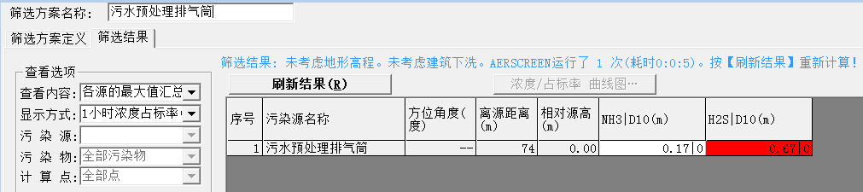
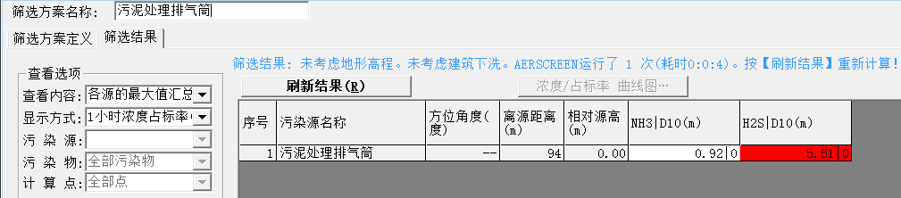
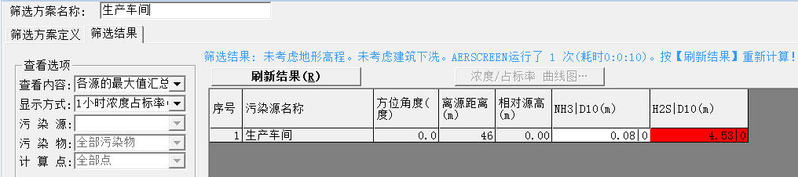
图5-2-6 筛选计算与评价等级截图

由上表可知，项目有组织排放和无组织排放氨、硫化氢1小时贡献质量浓度均满足《环境影响评价技术导则 大气环境》（HJ2.2-2018）表D.1 其他污染物空气质量浓度参考限值的要求。可见，本项目运营过程中产生的废气污染物对周围环境的贡献浓度较低，影响范围较小。项目建设不会对周围大气环境产生明显影响。

5.2.1.8大气环境防护距离
本项目大气污染物下风向最大占标率均小于相应环境质量标准的10%，项目厂界浓度满足大气污染物厂界浓度限值，且厂界外大气污染物短期贡献浓度不超过环境质量浓度限值，根据《环境影响评价技术导则 大气环境》(HJ2.2-2018)，本项目不需要设置大气环境防护距离。

5.2.2运营期地表水环境影响分析

5.2.2.1水污染控制和水环境影响减缓措施有效性评价
本项目为水质净化厂建设项目，评价等级为水污染影响型二级评价，不属于水文要素影响型项目，也不涉及面源污染。根据地表水环境质量现状监测数据，受纳水体大嵩河水质现状可以达到《地表水环境质量标准》(GB3838-2002)Ⅲ类标准要求，属于地表水环境质量达标区。根据《环境影响评价技术导则 地表水环境》（HJ2.3-2018），本项目水污染控制和水环境影响减缓措施有效性评价主要从“污染控制措施及各类排放口排放浓度限值等应满足国家和地方相关排放标准及符合有关标准规定的排水协议关于水污染物排放的条款要求”和“受纳水体环境质量达标区的建设项目选择废水处理措施或多方案比选时，应满足行业污染防治可行技术指南要求，确保废水稳定达标排放且环境影响可以接受”2方面论述。
根据《广东梅兴华丰产业集聚带环保基础设施规划建设方案》（广东省环境科学研究院、广东环科院环境科技有限公司，2016年4月）、《河东绿色生态工业小镇水质净化厂一期提标改造工程可行性研究报告》（湖北省城建设计院有限公司上海分公司，2019年7月）等文件，本项目尾水需部分回用于水质净化厂自用、园区内城市绿化、道路清扫和冲厕（回用率要求达到30%以上），其余尾水排入大嵩河，外排尾水需执行《地表水环境质量标准》（GB3838-2002）准Ⅳ类标准（即SS、粪大肠菌群数达到《城镇污水处理厂污染物排放标准》（GB18918-2002）中的一级A出水标准，其它主要污染指标达到地表水Ⅳ类标准，TN放宽至10mg/L）。本项目污水处理采用“曝气沉砂池+应急沉淀池+倒置AAO+曝气生物滤池+高效沉淀池+转盘滤池+消毒接触池”工艺，采用生物处理和物理化学处理相结合的办法对项目污水进行处理，同时设置应急沉淀池，有效解决工业废水可能产生的排放冲击，确保尾水稳定达标排放，可以满足相关排放标准要求。
《关于印发<城市污水处理及污染防治技术政策>的通知》（城建〔2000〕124号）中提出：“非重点流域和非水源保护区的建制镇，根据当地经济条件和水污染控制要求，可先行一级强化处理，分期实现二级处理。”、“城市污水处理设施建设，应采用成熟可靠的技术。……城市污水处理设施出水应达到国家或地方规定的水污染物排放控制的要求。对城市污水处理设施出水水质有特殊要求的，须进行深度处理。”本项目出水标准较高，单一生物处理已难以满足出水水质要求，故二级处理（倒置AAO工艺）后设置曝气生物滤池，可以确保出水达到水污染物排放控制的要求，符合《关于印发<城市污水处理及污染防治技术政策>的通知》（城建〔2000〕124号）。
综上所述，本项目尾水排放满足相关排放标准要求，处理工艺满足《关于印发<城市污水处理及污染防治技术政策>的通知》（城建〔2000〕124号）要求，可以确保废水稳定达标排放，环境影响可以接受。

5.2.2.2地表水环境影响评价
本项目尾水经处理达标后部分回用于水质净化厂自用、园区内城市绿化、道路清扫和冲厕，其余尾水排入大嵩河，排放水量为5600 m³/d。大嵩河属韩江主流梅江河系，是五华县梅江一级支流，发源于兴宁市宋声镇坑尾肚，于河东镇浮湖村汇入梅江，流向为由南至北。
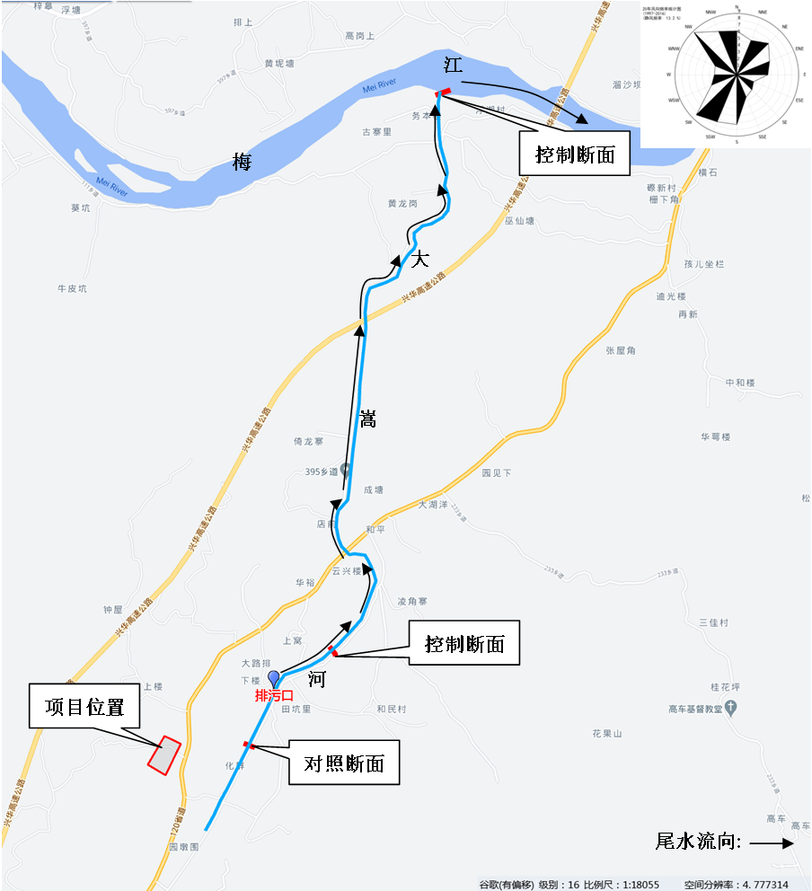
图5-2-7 项目尾水流向图

5.2.2.3预测因子、预测时段、预测情景
预测因子：根据项目水污染物排放特点及项目外排废水受纳水体水污染特征，确定COD、NH₃-N作为水环境影响预测评价因子。
预测时段：项目评价等级为二级，预测时期主要为枯水期。
预测情景：主要从以下两种情况进行分析计算：
（1）项目尾水正常排放时的预测分析。
（2）项目污水非正常排放时预测分析。

5.2.2.4预测参数
1、受纳水体水文参数
本项目排放口位于大嵩水，经大嵩水流经4.8km后，汇入梅江干流。
本项目受纳水体为大嵩河，由于缺乏水文观测资料，本次评价引用现状监测报告（报告编号：中创检字[zc20200910（JC001）030]号）表3.2.1地表水样品信息及水文参数中的相关数据确定大嵩河水文参数。
梅江干流有水文、水位站3个，分别为水口站、梅县站和横山站。本项目排污口经大嵩水流经4.8km后，汇入梅江干流，大嵩河与梅江交汇口下游约4.9km为水口水文站，故引用水口水文站的水文数据确定梅江水文参数。
表5-2-12 评价河段水文参数表
河流 | 水深（m） | 河宽（m） | 流速（m/s） | 平均比降（%） | 流量（m³/s）
大嵩河 | 0.8 | 6.6 | 0.188 | 0.2 | 0.978
梅江 | 4.69 | 250 | 0.033 | 0.4 | 17.35
2、污染源排放参数
本项目处理污水规模为0.8万m³/d，经处理后的尾水达到《地表水环境质量标准》（GB3838-2002）的准Ⅳ类标准（即SS、粪大肠菌群数达到《城镇污水处理厂污染物排放标准》（GB18918-2002）中的一级A出水标准，其它主要污染指标达到地表水Ⅳ类标准，TN放宽至10mg/L），部分回用于水质净化厂自用、园区内城市绿化、道路清扫和冲厕，其余尾水排入大嵩河，排放水量为5600 m³/d。因此本项目建成后废水排放污染源强如下表所示。
表5-2-13 预测污染源源强一览表
预测情景 | 废水量（m³/d） | COD排放浓度（mg/L） | NH₃-N排放浓度（mg/L）
正常排放 | 5600 | 30 | 1.5
事故排放 | 5600 | 500 | 40
3、污染物降解系数
根据《广东梅兴华丰产业集聚带环保基础设施规划建设调整方案技术说明书》，借鉴周边各批复的产业园报告书（广梅园、石碣产业园）及当地研究成果选取K_{COD}=0.10/d，K_{NH3-N}=0.05/d。
4、扩散系数
横向扩散系数E_{y} 计算公式为；
E_{y}=(0.058H+0.0065B)(gHi)^{1/2}
纵向扩散系数E_{x} 计算公式为；
E_{x}=0.011u²B²/H(gHi)^{1/2}
式中：E_{y}—横向扩散系数，m²/s；
E_{x}—纵向扩散系数，m²/s；
H—平均水深；
B—水面宽度，m；
g—重力加速度，m/s²；
i—水力坡降，m/m；
u—断面平均流速，m/s。
经计算，本项目预测河段横向扩散系数和纵向扩散系数如下表所示。
表5-2-14 预测河段扩散系数一览表
预测河段 | E_{x} | E_{y}
大嵩河 | 0.1691 | 0.0112
梅江 | 0.3723 | 0.8134
5、混合过程段长度L
根据《环境影响评价技术导则 地表水环境》（HJ2.3-2018），混合过程段的的长度计算公式如下所示：
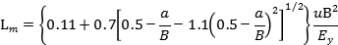
式中：L_{m}—混合段长度，m；
B—水面宽度，m；
a—排放口到岸边的距离，m；
u—断面流速，m/s；
E_{y}—污染物横向扩散系数，m²/s。
项目污水按岸边排放预测，取值0。据上式核算，大嵩河混合过程段长度为323.73m，梅江混合过程段长度为1120.87m。
6、预测评价河段主要污染物背景浓度
本次评价引用现状监测报告中的相关数据，确定大嵩河及梅江主要污染物背景浓度如下：

表5-2-15 预测河段主要污染物背景浓度一览表
预测河段 | COD背景浓度（mg/L） | NH₃-N背景浓度（mg/L）
大嵩河 | 13.667 | 0.803
梅江 | 11.83 | 0.32

5.2.2.5预测模型
由上述参数可得，本项目混合过程段较短，且污染物综合衰减系数较小，因此忽略混合过程段污染物的衰减，根据《环境影响评价技术导则 地表水环境》（HJ2.3-2018）的要求，对大嵩河及梅江混合过程段结束断面COD_{Cr}、NH₃-N因子采用零维数学模型确定，混合过程段之后断面的COD_{Cr}、NH₃-N因子采用“纵向一维模型”进行预测。
1、零维数学模型（河流均匀混合模型）
C=(C_{p}Q_{p}+C_{h} Q_{h})/(Q_{p}+Q_{h})
式中：C—污染物浓度，mg/L；
C_{p}—污染物排放浓度，mg/L；
Q_{p}—污水排放量，m³/s；
C_{h}—河流上游污染物浓度，mg/L；
Q_{h}—河流流量，m³/s。
2、纵向一维数学模型
项目预测因子为非持久性污染物，预测河段附近没有大的支流，河流水情基本稳定，污水排放属于连续稳定排放。充分混合段采用《环境影响评价技术导则 地表水环境》（HJ2.3-2018）纵向一维数学模型—解析方法—连续稳定排放的公式进行估算。
根据河流纵向一维水质模型方程的简化、分类判别条件选择相应的解析解公式。
a=kE_{x}/u²
Pe=uB/E_{x}
式中：a—O'Connor数，量刚为1，表征物质离散降解通量于移流通量比值；
Pe—贝克来数，量刚为1，表征移流通量与离散通量比值；
k—污染物综合衰减系数，l/s；
E_{x}—污染物纵向扩散系数，m²/s；
u——河流流速，m/s；
B——河流宽度，m。
经计算，本项目O'Connor数及贝克来数计算结果见下。
表5-2-16 O'Connor数及贝克来数计算结果表
参数 河流 | 大嵩河
a(COD) | 5.5361E-06
a(氨氮) | 2.76805E-06
Pe | 7.339535006
根据《环境影响评价技术导则 地表水环境》（HJ2.3-2018），当a≤0.027、Pe≥1时，适用对流降解模型:
C=C₀exp(-kx/u)
式中： C—污染物浓度，mg/L；
C₀—河流排放口初始断面混合浓度，mg/L；
x—河流沿程坐标，m；
k—污染物综合衰减系数，l/s；
u——河流流速，m/s。

5.2.2.6预测结果分析
1、正常排放工况
项目正常排放时，尾水COD、NH₃-N对大嵩河及梅江浓度预测结果见下表。
表5-2-17 项目尾水正常排放预测结果表
河段 | x（m） | COD预测浓度（mg/L） | NH₃-N预测浓度（mg/L）
大嵩河 | 0（背景浓度） | 13.667 | 0.803
大嵩河 | 323.73（混合过程段结束断面） | 14.6822 | 0.8463
大嵩河 | 1500 | 14.5762 | 0.8433
大嵩河 | 2000（污染物排放量核算断面） | 14.5314 | 0.8420
大嵩河 | 2500 | 14.4868 | 0.8407
大嵩河 | 3000 | 14.4422 | 0.8394
大嵩河 | 3500 | 14.3978 | 0.8381
大嵩河 | 4000 | 14.3536 | 0.8368
大嵩河 | 4500 | 14.3095 | 0.8355
大嵩河 | 4800（汇入梅江前断面） | 14.2831 | 0.8347
标准 |  | 20 | 1.0
梅江 | 0（背景浓度） | 11.83 | 0.32
梅江 | 1120.87（混合过程段结束断面） | 11.9691 | 0.3869
标准 |  | 15 | 0.5
由预测结果可知，在正常工况下，项目尾水排放会造成大嵩河、梅江COD和氨氮有一定增值，但增值较小。到排污口下游323.73m时，大嵩河COD预测浓度为14.6822mg/L，氨氮预测浓度为0.8463mg/L，混合过程段结束断面水质即可满足《地表水环境质量标准》(GB3838-2002)Ⅲ类标准要求；梅江在大嵩河汇入处下游1120.87m时， COD预测浓度为11.9691mg/L，氨氮预测浓度为0.3869mg/L，混合过程段结束断面水质即可满足《地表水环境质量标准》(GB3838-2002) Ⅱ类标准要求。因此，项目尾水正常排放时，不会对大嵩河和梅江水体产生明显影响。
2、事故排放工况
项目事故排放时，尾水COD、NH₃-N对大嵩河及梅江浓度预测结果见下表。
表5-2-18 项目尾水事故排放预测结果表
河段 | x（m） | COD预测浓度（mg/L） | NH₃-N预测浓度（mg/L）
大嵩河 | 0（背景浓度） | 13.667 | 0.803
大嵩河 | 323.73（混合过程段结束断面） | 43.8944 | 3.2392
大嵩河 | 1500 | 43.5777 | 3.2275
大嵩河 | 2000（污染物排放量核算断面） | 43.4437 | 3.2226
大嵩河 | 2500 | 43.3102 | 3.2176
大嵩河 | 3000 | 43.1771 | 3.2127
大嵩河 | 3500 | 43.0444 | 3.2077
大嵩河 | 4000 | 42.9121 | 3.2028
大嵩河 | 4500 | 42.7802 | 3.1979
大嵩河 | 4800（汇入梅江前断面） | 42.7013 | 3.1949
标准 |  | 20 | 1.0
梅江 | 0（背景浓度） | 11.83 | 0.32
梅江 | 1120.87（混合过程段结束断面） | 39.5077 | 2.5697
标准 |  | 10 | 0.5
由预测结果可知，在非正常工况下，项目污水排放会造成大嵩河、梅江COD和氨氮污染物浓度增值较大。到排污口下游4800m时，COD预测浓度为42.7013mg/L，氨氮预测浓度为3.1949mg/L，汇入梅江前断面水质超出《地表水环境质量标准》(GB3838-2002) Ⅲ类标准要求；梅江在大嵩河汇入处下游1120.87m时，COD预测浓度为39.5077mg/L，氨氮预测浓度为2.5697mg/L，混合过程段结束断面水质超出《地表水环境质量标准》(GB3838-2002) Ⅱ类标准要求。可见，本项目污水处理工程尾水在事故排放情况下，大嵩河和梅江水质会出现COD和氨氮超标现象。为此，本项目须采取相应的措施杜绝事故排放情况的发生。

5.2.2.7废水污染物排放量核算
本项目受纳水体（大嵩河）为Ⅲ类水体，所以在污染源排放量核算的过程中，项目污染物排放量核算断面为排污口下游2km 处，需预留10%的安全余量，当排放口污染物进入受纳水体在断面混合不均匀时，应以污染源排放量核算断面污染物最大浓度作为评价依据。
表5-2-19 下游2km断面预测值与安全余量比较 单位：mg/L
水质因子 | 断面污染物最大浓度预测值 | 标准限值 | 安全余量 | 是否满足
COD_{Cr} | 14.5314 | 20 | 5.4686 | 满足
NH₃-N | 0.8420 | 1.0 | 0.1580 | 满足
由上表可知，本项目建成运行后污染源排放量核算断面COD_{Cr}安全余量为5.4686＞20×10%=2，NH₃-N安全余量为0.1580＞1.0×10%=0.1，本项目COD_{Cr}、NH₃-N均满足安全余量的要求，污染源排放量即为核算的污染源排放量。即：COD_{Cr}：61.32t/a，NH₃-N：3.066t/a。

5.2.2.8水环境承载能力分析
本项目尾水经处理达标后部分回用于水质净化厂自用、园区内城市绿化、道路清扫和冲厕，其余尾水排入大嵩河，经大嵩水流经4.8km后，汇入梅江干流。根据现状监测数据，大嵩河对照断面和控制断面各监测因子均能达到《地表水环境质量标准》(GB3838-2002)Ⅲ类标准要求；梅江干流水口英勤监测断面（大嵩河与梅江交汇口下游2.41km处，位于梅江混合过程段结束断面之后）各监测因子均能达到《地表水环境质量标准》(GB3838-2002)Ⅱ类标准要求，地表水质量现状良好。
经预测，在正常工况下，本项目尾水排放会造成大嵩河、梅江COD和氨氮有一定增值，但增值较小，大嵩河和梅江水质仍能满足《地表水环境质量标准》(GB3838-2002)Ⅲ类、Ⅱ类标准要求，且项目尾水排放可以满足安全余量要求。由此判断，项目纳污水体水环境承载力较好。

表5-2-20 废水类别、污染物及污染治理设施信息表
序号 | 废水类别 | 污染物种类 | 排放去向 | 排放规律 | 污染物治理设施 |  |  | 排放口编号 | 排放口设置是否符合要求 | 排放口类型
 |  |  |  |  | 编号 | 名称 | 工艺 | 排放口编号 | 排放口设置是否符合要求 | 排放口类型
1 | 生活污水、工业废水 | COD_{Cr}、BOD₅、SS、NH₃-N、TN、TP | 大嵩河 | 连续稳定排放 | / | 污水处理系统 | 曝气沉砂池+应急沉淀池+倒置AAO+曝气生物滤池+高效沉淀池+转盘滤池+消毒接触池 | / | ☑是  □否 | ☑企业总排  □雨水排放  □清净下水排放  □温排水排放  □车间或车间处理设施排放口
表5-2-21 废水直接排放口基本情况表
序号 | 排放口编号 | 排放口地理坐标 |  | 废水排放量（万t/a） | 排放去向 | 排放规律 | 间歇排放时段 | 受纳自然水体信息 |  | 汇入受纳自然水体处地理坐标 |  | 备注
序号 | 排放口编号 | 经度 | 纬度 |  |  |  |  | 名称 | 受纳水体功能目标 | 经度 | 纬度 | 备注
1 | / | 115.844167° | 23.938771° | 204.4 | 大嵩河 | 连续稳定排放 | / | 大嵩河 | Ⅲ类 | 115.844167° | 23.938771° | /
表5-2-22 废水污染物排放执行标准表
序号 | 排放口编号 | 污染物种类 | 国家或地方污染物排放标准及其他按规定商定的排放协议
序号 | 排放口编号 | 污染物种类 | 名称 | 浓度限值（mg/L）
1 | / | COD_{Cr} | 《地表水环境质量标准》（GB3838-2002）准Ⅳ类标准（即SS、粪大肠菌群数达到《城镇污水处理厂污染物排放标准》（GB18918-2002）中的一级A出水标准，其它主要污染指标达到地表水Ⅳ类标准，TN放宽至10mg/L） | 30
1 | / | BOD₅ |  | 6
1 | / | SS |  | 10
1 | / | TN |  | 10
1 | / | NH₃-N |  | 1.5（3）
1 | / | TP |  | 0.3
1 | / | pH |  | 6~9
1 | / | 粪大肠菌群数（个/L） |  | 10³
表5-2-23 废水污染物排放信息表（新建项目）
序号 | 排放口编号 | 污染物种类 | 排放浓度（mg/L） | 日排放量（t/d） | 年排放量（t/a）
1 | / | COD_{Cr} | 30 | 0.168 | 61.32
1 | / | BOD₅ | 6 | 0.0336 | 12.264
1 | / | SS | 10 | 0.056 | 20.44
1 | / | TN | 10 | 0.056 | 20.44
1 | / | NH₃-N | 1.5 | 0.0084 | 3.066
1 | / | TP | 0.3 | 0.00168 | 0.6132
全厂排放口合计 |  | COD_{Cr} | 30 | 0.168 | 61.32
 |  | BOD₅ | 6 | 0.0336 | 12.264
 |  | SS | 10 | 0.056 | 20.44
 |  | TN | 10 | 0.056 | 20.44
 |  | NH₃-N | 1.5 | 0.0084 | 3.066
 |  | TP | 0.3 | 0.00168 | 0.6132

5.2.3运营期地下水环境影响分析

5.2.3.1水文地质条件
1、区域地质构造
项目区域经过喜马拉雅运动的构造分异，沿北东向发生垂直断块差异运动，形成安流—五华盆地，接收第三系沉积。琴江河、五华河河流阶地的形成多级夷平面，五华大断层的复活，区域性构造地震活动时有发生：西部紧邻河源多发地震区，新丰江水库地震波及五华，地震烈度为Ⅵ～Ⅶ度。由此表明五华县新构造运动比较活跃。该区断层发育，且规模不一，大者贯穿全区，小者仅数十米。断层性质以张应力断层占多数，形成时间稍晚。即某些断层有继承复活现象。如五华断层，其上盘为南雄群及丹霞群岩层，下盘为花岗岩及下古生界岩层，在断层附近的上白垩统以前岩石均强烈片理化和硅化，而其后的岩石都未变化，说明此断层于花岗岩后期形成后，上白垩统之前形成，当时为一逆掩断层，与丹霞沉积之后又沿原断层面复活，复活为正断层性质。
根据《五华河东绿色生态工业小镇水质净化厂一期工程（油新水质净化厂）岩土工程勘察报告》（核工业鹰潭工程勘察院，2019.1.21）、《五华河东绿色生态工业小镇水质净化厂一期工程提升扩容岩土工程勘察报告》（核工业鹰潭工程勘察院，2020.6.8）勘察结果，拟建场地未发现有断裂等地质构造通过，场地是稳定的。
2、地下水类型及分布
根据《五华河东绿色生态工业小镇水质净化厂一期工程（油新水质净化厂）岩土工程勘察报告》（核工业鹰潭工程勘察院，2019.1.21）、《五华河东绿色生态工业小镇水质净化厂一期工程提升扩容岩土工程勘察报告》（核工业鹰潭工程勘察院，2020.6.8）野外钻探揭露，项目场地地下水类型属潜水，稍具承压性，根据其赋存方式分为第四系土层孔隙潜水、基岩裂隙水。
第四系土层孔隙潜水在拟建场地内主要赋存的地层为淤泥质土2-1、粉质粘土2-2，均为弱透水性地层，富水性差；孔隙潜水与大气降水和地表水联系密切，水位变化因气候、季节而异，雨季期间地下水位有所上升，枯水期地下水位则有所下降。
基岩裂隙水主要赋存于砂砾岩的全风化、强风化和中风化层中，为弱透水性地层，本次揭露基岩较破碎，地下水沿裂隙流通，水流量较小，基岩裂隙水与上层地下水联通性一般，互为补给。
本场地地下水的补给来源主要是大气降雨和地表径流。地下水的排泄主要是大气蒸发和向低水位场地的渗流。
3、地下水位及变化幅度
拟建场地地下水位差异较小，《五华河东绿色生态工业小镇水质净化厂一期工程（油新水质净化厂）岩土工程勘察报告》（核工业鹰潭工程勘察院，2019.1.21）、《五华河东绿色生态工业小镇水质净化厂一期工程提升扩容岩土工程勘察报告》（核工业鹰潭工程勘察院，2020.6.8）中测得场地地下水稳定水位埋藏深度介于1.50~6.70m，标高介于100.25~127.34m。根据梅州地区的区域水文地质资料，拟建场地的地下水位变化幅度可按2.00~3.00m考虑。
4、地下水赋存地层工程特性指标
根据《五华河东绿色生态工业小镇水质净化厂一期工程（油新水质净化厂）岩土工程勘察报告》（核工业鹰潭工程勘察院，2019.1.21）、《五华河东绿色生态工业小镇水质净化厂一期工程提升扩容岩土工程勘察报告》（核工业鹰潭工程勘察院，2020.6.8）进行的室内试验及野外原位测试结果，参照国家标准《建筑地基基础设计规范》（GB50007-2011）、广东省标准《建筑地基基础设计规范》（DBJ15-31-2016）、《建筑基坑支护技术规程》（JGJ120-2012）及其它有关规范，场地内地下水赋存地层的工程特性指标建议采用下表数值：
表5-2-24 地下水赋存地层工程特性指标建议值
指标  地层 | 天然  重度  γ  (kN/m³) | 压缩  模量  E_{s}  (MPa) | 变形  模量  E₀  (MPa) | 承载力  特征值  f_{ak}  (kPa) | 抗剪强度（快剪） |  | 渗透系数K(m/d)
 |  |  |  |  | 凝聚力C（kPa） | 内摩擦角φ（度） | 渗透系数K(m/d)
淤泥质土2-1 | 16.7 | 3.30 | / | 60 | *5 | *2.3 | *0.00062
粉质粘土2-2 | 18.7 | 5.02 | 12 | 120 | *13 | *11 | *0.0068
全风化砂砾岩3-1 | 19.2 | *6.45 | 30 | 350 | *27 | *16 | *1.0
强风化砂砾岩3-2 | 21.0 | / | 80 | 550 | *28 | *20 | *0.9
中风化砂砾岩3-3 | 22.0 | / | 120 | f_{rk}= 7MPa（天然状态） |  |  | *0.5
注：当基础砌置于不同地层之上或下卧层性质变化较大时，应考虑不均匀沉降对建（构）筑物的影响；抗剪强度为直接快剪指标。

5.2.3.2地下水污染途径分析
地下水污染途径是指污染物从污染源进入到地下水中所经过的路径。研究地下水的污染途径有助于制定正确的地下水污染防治措施。按照水力学上的特点分类，规划区内污染类型主要包括间歇入渗型和连续入渗型两种类型。地下水污染途径大致可分为间歇入渗型、连续入渗型、越流型和径流型等四类。
间歇入渗型其特点是污染物通过大气降水或灌溉水的淋滤，使固体废物、表层土壤或地层中的有毒或有害物质周期性（灌溉旱田、降雨时）从污染源通过包气带土层渗入含水层。这种渗入一般是呈非饱水状态的淋雨状渗流形式，或者呈短时间的饱水状态连续渗流形式，规划区范围内存在间歇性入渗污染的污染源主要为固体废物以及生活垃圾等。此类污染，无论在其范围或浓度上，均可能有明显的季节性变化，受污染的对象主要是浅层地下水。
连续入渗型特点是污染物随各种液体废弃物不断地经包气带渗入含水层，这种情况下或者包气带完全饱水，呈连续入渗的形式，或者是包气带上部的表土层完全饱水呈连续渗流形式，而其下部（下包气带）呈非饱水的淋雨状的渗流形式渗入含水层。可能存在连续型污水渗入的污染源主要是水质净化厂废水。根据对规划区地质及水文地质条件分析，项目区表层分布有一层连续的粉质黏土、粉土人工填土层，厚度较大（层厚6.10~13.40m），渗透性较小，透水性较差，且各存在地下水污染风险的区域，均采用合理的工程防渗措施，能够有效防护上部污染物向含水层中的迀移，项目区不存在大面积危险废液或固体废物储存区域，故项目区面状连续型污染现象不明显，主要为点源或线源间歇性或连续型污染。
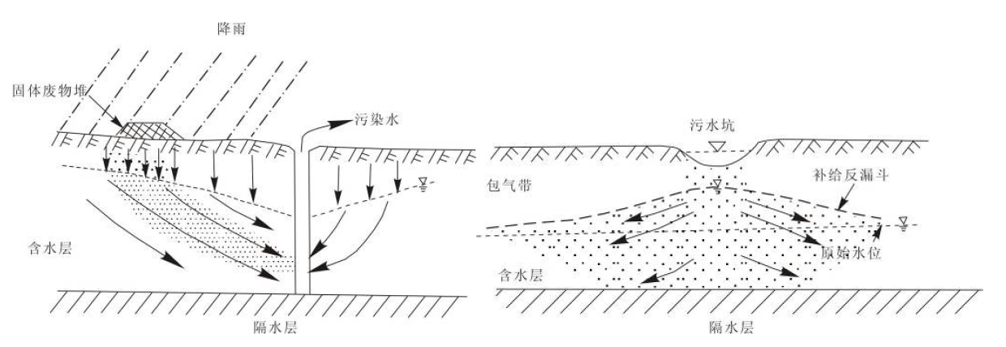
图5-2-8 地下水间歇入渗型和连续入渗型简图

5.2.3.2预测范围
地下水环境影响预测范围与调查评价范围一致：项目地下水环境影响评价工作等级为二级，根据《环境影响评价技术导则 地下水环境》（HJ610-2016）中的有关规定，重点区域为项目场址，同时调查项目周边6km²范围的地下水利用和污染物排放情况。

5.2.3.3预测层位
根据《环境影响评价技术导则 地下水环境》（HJ610-2016），预测层位应以潜水含水层或污染物直接进入的含水层为主，兼顾与其水力联系密切且具有饮用水开发利用价值的含水层。
根据《五华河东绿色生态工业小镇水质净化厂一期工程（油新水质净化厂）岩土工程勘察报告》（核工业鹰潭工程勘察院，2019.1.21）、《五华河东绿色生态工业小镇水质净化厂一期工程提升扩容岩土工程勘察报告》（核工业鹰潭工程勘察院，2020.6.8），场地地下水类型属潜水，稍具承压性，根据其赋存方式分为第四系土层孔隙潜水、基岩裂隙水。 第四系土层孔隙潜水在拟建场地内主要赋存的地层为淤泥质土2-1、粉质粘土2-2，均为弱透水性地层，富水性差；基岩裂隙水主要赋存于砂砾岩的全风化、强风化和中风化层中，为弱透水性地层。本次揭露基岩较破碎，地下水沿裂隙流通，水流量较小，基岩裂隙水与上层地下水联通性一般，互为补给。
根据《广东省地下水环境功能区划》（粤办函[2009]459号），项目所在区域的浅层地下水属于韩江及粤东诸河梅州五华分散式开发利用区，地下水类型为孔隙水，水质类别为《地下水质量标准》（GB/T 14848-2017）的III类水。本项目地下水评价范围内无生活供水水源地准保护区、无热水、矿泉水、温泉等特殊地下水源保护区，也不属于补给径流区，也无分散居民饮用水源等其他环境敏感区，因此项目所在区域属于地下水环境不敏感区。
本项目可能影响到的地下水含水层为地面以下第一个含水层即潜水层，因此选择潜水层作为预测对象。本项目潜水层为第四系土层孔隙潜水、基岩裂隙水，附存于淤泥质土、粉质黏土、砂砾岩中。

5.2.3.4预测时段
预测时段按发生非正常状况后100天、1000天、10000天分别进行预测。

5.2.3.5预测因子
本项目进水主要污染物有COD_{Cr}、BOD₅、SS、NH₃-N、TN、TP等，本次评价选择COD_{Cr}作为预测评价因子。

5.2.3.6情景设置
1、正常情况
本项目在施工阶段严格按照相应规范要求施工，根据厂区各生产、生活功能单元可能产生污染的地区，划分为重点防渗区、一般防渗区和简单防渗区，按照分区做好相应的防渗措施，并在运营期加强管理。根据防渗方案，一般生活办公区域采用抗渗混凝土施工，厚度大于50mm，防渗层的渗透系数均小于10⁻⁷cm/s，对涉及废水集中收集处理的污水处理系统，地基均采用黏土衬层铺设夯实，并采用抗渗等级较高的混凝土施工，上部刷防水砂浆，防渗系数需达到10⁻¹⁰cm/s以下。
严格按上述措施防渗处理后，污染物从源头得到有效控制，没有污染地下水的通道，污染物渗入污染地下水的情况不会发生。正常状况下，《环境影响评价技术导则 地下水环境》（HJ610-2016）明确，依据GB16889、GB18597、GB18598、GB18599、GB/T50934进行地下水污染防渗的建设项目，可不进行正常状况情景下的预测。本次工程将严格按照《石油化工工程防渗技术规范》（GB/T 50934-2013）进行分区防渗，因此不进行正常状况情景下的地下水污染预测。
2、非正常情况
（1）情景设定
根据拟建场地水文地质勘察成果，项目区主要含水层为第四系土层孔隙潜水、基岩裂隙水，富水性差，本次非正常工况预测，以第四系土层孔隙潜水、基岩裂隙水含水层作为预测含水层。根据项目污水管网规划、污水管网连接口分布以及周边敏感点分布情况为依据，本评价选取了1个点位进行非正常工况预测分析，假定地下水防渗层发生破裂后长时间未进行处理，污染物连续不断渗入地下水含水层系统中。
项目区域地下水防渗层出现破裂，污水连续不断渗入地下水含水层系统。假定污染物在管道或污水处理系统泄漏后，在较小的尺度内，含水层厚度、含水层介质等基本不发生变化。将本次计算概化为半无限含水层中的一维弥散问题：在半无限含水层的始端连续稳定的渗漏浓度为C₀的污染物，假定含水层污染物初始浓度处为0，渗流是稳定均匀流，含水层中无源汇项，上述问题的数学模型可表示为：
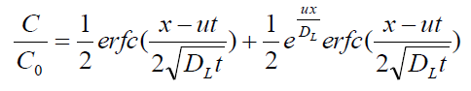
式中：x—距注入点的距离，m;
t—时间，d;
C（x,t）—t时刻点x处污染物浓度,g/L；
C₀—注入的示踪剂浓度，mg/L；
u—水流速度，m/d；
D_{L}—纵向弥散系数，m²/d;
erfc（）—余误差函数。
（2）参数确定：
①污染物初始浓度C₀
由前述章节原水进水水质情况，确定本次污染物COD_{Cr}初始浓度为500mg/L。
②水流速度u
水流速度可由下式确定：
u=v/n，v=Ki
式中：v—地下水渗流速度，m/d；
n—孔隙度；
i—水力坡度；
K—渗透系数，m/d。
项目所在区域地下水含水层土质主要为淤泥质土、粉质黏土、砂砾岩，根据《五华河东绿色生态工业小镇水质净化厂一期工程（油新水质净化厂）岩土工程勘察报告》（核工业鹰潭工程勘察院，2019.1.21）、《五华河东绿色生态工业小镇水质净化厂一期工程提升扩容岩土工程勘察报告》（核工业鹰潭工程勘察院，2020.6.8），淤泥质土、粉质粘土、全风化砂砾岩、强风化砂砾岩、中风化砂砾岩渗透系数分别为0.00062、0.0068、1.0、0.9、0.5，因地下水含水层土质分布不均且渗透系数相差较大，极值不能代表所有地层属性，故本评价取其平均值0.48；根据岩土工程勘察报告中《土层物理力学性质统计表》，选址地块淤泥质土、粉质粘土、全风化砂砾岩孔隙度平均值分别为0.544、0.459、0.42，本评价取其平均值0.474；根据岩土工程勘察报告中《勘探点一览表》，计算得出勘探区域水力坡度约为0.012。根据上述参数，计算得出水流速度u约为0.012m/d。
③纵向弥散系数D_{L}
根据《地下水污染——数学模型和数值方法》（孙讷正，地质出版社），纵向弥散系数D_{L}可以表示为下列形式：
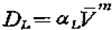
其中，α_{L}称为纵向弥散度；‾V是平均流速；m是待定的指数。根据《地下水污染——数学模型和数值方法》（孙讷正，地质出版社），室内试验α_{L}的变化范围为3.96×10⁻³~7.07×10⁻²，m值的变化范围是1.07~1.1，野外试验确定的α_{L}会比室内试验的结果大几个数量级，作者认为这是由于野外的多孔介质具有较大的均匀度系数所造成的，此外，另一种解释是在野外的试验尺度比室内试验大得多，因而多孔介质的宏观不均质性起了作用，造成了物质输运过程中附加的弥散。
室内试验与野外试验α_{L}取值相差较大，考虑到室内试验为理想状态，本评价使用野外试验数据进行系数估算。根据《地下水污染——数学模型和数值方法》（孙讷正，地质出版社），Klotz等人利用单井抽水、多井观测做了野外试验，所得到的m值均为1.05，α_{L}的值达到5m。根据以上公式及参数，计算得出本项目纵向弥散系数D_{L}为0.048。
（3）计算结果
根据上述参数，经模型分别预测计算得到长时间泄漏情境下，原水进入含水层后100d、1000d、10000d各污染物的浓度分布情况，见表5-2-25所示。
表5-2-25 污染物运移浓度计算表（COD）
距离（m） | 浓度(mg/L)
距离（m） | 100d | 1000d | 10000d
0 | 500 | 500 | 500
10 | 2.042933 | 365.7986 | 499.9866
20 | 6.165988E-07 | 144.0321 | 499.9191
30 | 0 | 24.75439 | 499.6651
40 | 0 | 1.680914 | 498.8779
50 | 0 | 0.04305241 | 496.7864
60 | 0 | 0.0004182048 | 491.9359
70 | 0 | 1.914906E-06 | 482.016
80 | 0 | 9.848788E-10 | 464.015
90 | 0 | 4.440892E-13 | 434.9135
100 | 0 | 0 | 394.673
120 | 0 | 0 | 277.2881
140 | 0 | 0 | 129.6512
160 | 0 | 0 | 49.17644
180 | 0 | 0 | 13.20185
200 | 0 | 0 | 2.455834
220 | 0 | 0 | 0.3122392
240 | 0 | 0 | 0.02688805
260 | 0 | 0 | 0.001558592
280 | 0 | 0 | 6.055073E-05
300 | 0 | 0 | 1.57163E-06
320 | 0 | 0 | 2.718953E-08
340 | 0 | 0 | 3.378131E-10
360 | 0 | 0 | 2.553513E-12
380~2450 | 0 | 0 | 0
由上表可以看出，污水收集/处理系统污染物泄漏后，100天后，距泄漏点10m范围内COD出现超标；1000天后，距泄漏点40m范围内COD出现超标现象；10000天后，距泄漏点200m范围内COD出现超标。可见，随着时间延续，地下水中污染物浓度逐步升高，且影响范围增大。由于项目所在地潜水层渗透性相对较弱，即使发生泄漏，污染范围也十分有限，为防止非正常情况造成的污染物泄露污染地下水情况的发生，建议建设单位加强污水处理系统巡视，同时在污水收集/处理系统下游设置地下水常规监测井，定时取样观测污染源周边地下水质量，以杜绝防渗层破坏后出现的长时间泄露情景的发生，做到早发现、早反应。

5.2.3.7小结
在正常防渗体系条件下，项目建设基本不会对周边地下水环境产生影响；在非正常工况下，有可能对局部地区地下水环境产生影响，造成地下水中特征指标超标现象，因此必须采取有效措施杜绝事故工况的发生。

5.2.4运营期声环境影响分析
本项目噪声主要为水质净化厂设备运行时产生的噪声，噪声源主要为曝气鼓风机、各类水泵等，其声源在75~85dB（A）之间，属于中低频噪声。
根据《环境影响评价技术导则 声环境》(HJ2.4-2009)推荐的方法，在用倍频带声压级计算噪声传播衰减有困难时，可用A声级计算噪声影响，分析如下：
（1）计算某一室内声源靠近围护结构处产生的A声压级L_{p1}：
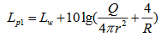
式中：Q－指向性因数：通常对无指向性声源，当声源放在房间中心时，Q=1；当放在一面墙的中心时，Q=2；当放在两面墙夹角时，Q=4；当放在三面墙夹角处时，Q=8。本评价取Q=1。
R－房间常数：R=Sa/（1-a），S为房间内表面面积，m²；a为平均吸声系数，取a=0.3。
r－声源到靠近围护结构某点处的距离，m。
Lw为设备的A声功率级。
根据上式，求得本项目室内声源靠近围护结构处产生的声压级如下表所示。

表5-26 项目设备靠近围护结构处产生的声压级 单位：dB（A）
单体 | S（m²） | r（m） | 设备名称 | 数量 | 噪声源强 | 围护结构声压级 | 单体 | S（m²） | r（m） | 设备名称 | 数量 | 噪声源强 | 围护结构声压级
粗格栅及进水泵房 | 1008 | 6 | 螺旋输送压榨机 | 1套 | 75 | 55.6 | 污泥脱水机房 | 2664 | 15 | 隔膜压滤机 | 2套 | 75 | 50.9
粗格栅及进水泵房 | 1008 | 6 | 潜水离心泵 | 2套 | 80 | 60.6 | 污泥脱水机房 | 2664 | 15 | 进料螺杆泵 | 2台 | 80 | 55.9
细格栅及曝气沉砂池 | 1560 | 5.5 | 无轴螺旋输送压榨机 | 1台 | 75 | 54.4 | 污泥脱水机房 | 2664 | 15 | 保压螺杆泵 | 2台 | 80 | 55.9
细格栅及曝气沉砂池 | 1560 | 5.5 | 转子吸砂泵 | 2套 | 80 | 59.4 | 污泥脱水机房 | 2664 | 15 | 压榨用多级离心泵 | 2台 | 80 | 55.9
细格栅及曝气沉砂池 | 1560 | 5.5 | 罗茨鼓风机 | 1台 | 85 | 64.4 | 污泥脱水机房 | 2664 | 15 | 高压冲洗泵 | 1套 | 80 | 55.9
应急沉淀池 | 1836 | 6 | 初沉污泥转子泵 | 1套 | 80 | 58.6 | 污泥脱水机房 | 2664 | 15 | 空压机 | 2套 | 80 | 55.9
生物反应池 | 7202.5 | 21.25 | 垂直水翼搅拌机 | 6台 | 75 | 46.7 | 污泥脱水机房 | 2664 | 15 | 存水泵 | 2套 | 80 | 55.9
生物反应池 | 7202.5 | 21.25 | 内回流泵 | 4台 | 80 | 51.7 | 污泥脱水机房 | 2664 | 15 | 加药稀释水泵 | 1台 | 80 | 55.9
二沉池 | 2520 | 15 | 中心传动单管吸泥机 | 2套 | 75 | 51.1 | 污泥脱水机房 | 2664 | 15 | 絮凝投加泵 | 1台 | 80 | 55.9
中间提升泵房 | 5736 | 19 | 潜水离心泵 | 3套 | 80 | 52.7 | 污泥脱水机房 | 2664 | 15 | 除臭风机 | 2台 | 85 | 60.9
反冲洗废水池 | 423.9 | 4.25 | 潜水搅拌器 | 2套 | 75 | 59.2 | 污泥脱水机房 | 2664 | 15 | 散水泵 | 1台 | 80 | 55.9
反冲洗废水池 | 423.9 | 4.25 | 潜水轴流泵 | 3套 | 80 | 64.2 | 污泥脱水机房 | 2664 | 15 | 循环水泵 | 2台 | 80 | 55.9
曝气生物滤池 | 1745 | 8.5 | 曝气罗茨风机 | 4套 | 85 | 63.1 | 加药间 | 1292 | 4.75 | 乙酸钠加药隔膜泵 | 2台 | 75 | 55.3
反冲洗水池 | 618 | 4.5 | 反冲洗水泵 | 3台 | 80 | 62.8 | 加药间 | 1292 | 4.75 | NaClO加药隔膜泵 | 1台 | 75 | 55.3
反冲洗水池 | 618 | 4.5 | 排污泵 | 2台 | 80 | 62.8 | 加药间 | 1292 | 4.75 | PAC加药隔膜泵 | 1台 | 75 | 55.3
高效沉淀池、滤池、消毒接触池及中水回用泵房 | 5736 | 19 | 潜水轴流泵 | 2套 | 80 | 52.7 | 加药间 | 1292 | 4.75 | PAC卸料泵 | 1台 | 75 | 55.3
高效沉淀池、滤池、消毒接触池及中水回用泵房 | 5736 | 19 | 快混搅拌器 | 1台 | 75 | 47.7 | 加药间 | 1292 | 4.75 | NaClO卸料泵 | 1台 | 75 | 55.3
高效沉淀池、滤池、消毒接触池及中水回用泵房 | 5736 | 19 | 絮凝搅拌器 | 1台 | 75 | 47.7 | 加药间 | 1292 | 4.75 | 乙酸钠卸料泵 | 1台 | 75 | 55.3
高效沉淀池、滤池、消毒接触池及中水回用泵房 | 5736 | 19 | 存水泵 | 1台 | 80 | 52.7 | 加药间 | 1292 | 4.75 | PAM加药螺杆泵 | 1台 | 75 | 55.3
高效沉淀池、滤池、消毒接触池及中水回用泵房 | 5736 | 19 | 剩余污泥泵 | 1台 | 80 | 52.7 | 加药间 | 1292 | 4.75 | 稀释水泵 | 1套 | 80 | 60.3
高效沉淀池、滤池、消毒接触池及中水回用泵房 | 5736 | 19 | 回流污泥泵 | 1台 | 80 | 52.7 | 除臭装置 | 188 | 2 | 循环水泵 | 1台 | 80 | 68.4
高效沉淀池、滤池、消毒接触池及中水回用泵房 | 5736 | 19 | 存水泵 | 1台 | 80 | 52.7 | 除臭装置 | 188 | 2 | 碱液计量泵 | 2台 | 75 | 63.4
高效沉淀池、滤池、消毒接触池及中水回用泵房 | 5736 | 19 | 旋转驱动电机 | 2台 | 75 | 47.7 | 除臭装置 | 188 | 2 | 氧化剂计量泵 | 2台 | 75 | 63.4
高效沉淀池、滤池、消毒接触池及中水回用泵房 | 5736 | 19 | 反洗泵 | 4个 | 80 | 52.7 | 除臭装置 | 188 | 2 | SS304搅拌器 | 1台 | 75 | 63.4
高效沉淀池、滤池、消毒接触池及中水回用泵房 | 5736 | 19 | 潜水离心泵 | 1台 | 80 | 52.7 | 除臭装置 | 188 | 2 | 喷淋泵 | 2台 | 80 | 68.4
污泥均质调理池 | 534.3 | 3.45 | 污泥搅拌机 | 2台 | 75 | 58.8 | 除臭装置 | 188 | 2 | 除臭风机 | 1台 | 85 | 73.4
污泥均质调理池 | 534.3 | 3.45 | 潜水搅拌器 | 1套 | 75 | 58.8 | 鼓风机房 | 754.8 | 6.75 | 多级离心鼓风机 | 2套 | 85 | 66.5

（2）计算出所有室内声源在围护结构处产生的叠加A声压级：
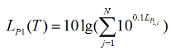
式中：L_{p1}(T)——靠近围护结构处室内N个声源叠加A声压级，dB(A)；
L_{p1j}——室内j声源的A声压级，dB(A)；
N——室内声源总数。
（3）在室内近似为扩散声场地，按下式计算出靠近室外围护结构处的声压级：
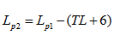
式中：L_{p1}－声源室内声压级，dB(A)；
L_{p2}－等效室外声压级，dB(A)；
TL－隔墙（或窗户）倍频带的隔声量，dB(A)。
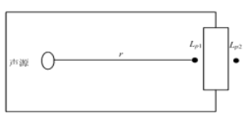
根据《噪声污染控制工程》（高等教育出版社，洪宗辉）表8-1，砖墙、双面粉刷的单层隔声墙实测的隔声量在43~53dB（A），考虑到门窗面积和开门开窗对隔声的负面影响，本项目实际隔声量（TL+6）取25dB（A）。
根据上述公式及参数，算得本项目室外声压级见下表。
表5-2-27 项目室外声压级计算结果表 单位：dB（A）
构筑物 | 粗格栅及进水泵房 | 细格栅及曝气沉砂池 | 应急沉淀池 | 生物反应池 | 二沉池 | 中间提升泵房 |  | 反冲洗废水池 | 曝气生物滤池
室外声压级 | 39.24 | 41.74 | 33.63 | 34.39 | 29.09 | 32.44 |  | 44.82 | 44.12
构筑物 | 反冲洗水池 | 高效沉淀池、滤池、消毒接触池及中水回用泵房 |  | 污泥均质调理池 | 污泥脱水机房 |  | 加药间 | 除臭装置 | 鼓风机房
室外声压级 | 44.78 | 38.55 |  | 38.60 | 44.47 |  | 40.79 | 52.31 | 44.51
为了解项目厂界噪声及其对周边声环境敏感点造成的影响，本项目采用无指向性点声源几何发散衰减公式进行预测：
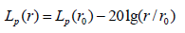
式中：L_{p}（r）—点声源在预测点产生的声压级，dB(A)；
L_{p}(r₀)—点声源在参考点产生的声压级，dB(A)；
r—预测点距声源的距离，m；
r₀—参考点距声源的距离，m。
根据噪声源与厂界之间的距离，结合预测公式计算项目厂界噪声及其对周边声环境敏感点的贡献值，结果如下表5-2-28、5-2-29所示。
表5-2-28 项目厂界噪声预测值 单位：dB（A）
构筑物 | 东边厂界 |  | 南边厂界 |  | 西边厂界 |  | 北边厂界
构筑物 | 距离/m | 预测值 | 距离/m | 预测值 | 距离/m | 预测值 | 距离/m | 预测值
粗格栅及进水泵房 | 95.5 | 0.00 | 40.5 | 7.09 | 12.5 | 17.31 | 177 | 0.00
细格栅及曝气沉砂池 | 71 | 4.71 | 43 | 9.07 | 36 | 10.61 | 179 | 0.00
应急沉淀池 | 81.5 | 0.00 | 68 | 0.00 | 12 | 12.05 | 150 | 0.00
生物反应池 | 81.5 | 0.00 | 79 | 0.00 | 13.5 | 11.78 | 114 | 0.00
二沉池 | 67.5 | 0.00 | 137 | 0.00 | 3.5 | 18.21 | 63 | 0.00
中间提升泵房 | 53 | 0.00 | 179.5 | 0.00 | 62 | 0.00 | 39 | 0.62
反冲洗废水池 | 42.5 | 12.25 | 191 | 0.00 | 62 | 8.97 | 27 | 16.19
曝气生物滤池 | 32 | 14.01 | 184 | 0.00 | 83.5 | 5.68 | 32 | 14.01
反冲洗水池 | 50 | 10.81 | 171 | 0.12 | 62 | 8.94 | 47 | 11.34
高效沉淀池、滤池、消毒接触池及中水回用泵房 | 87 | 0.00 | 174.5 | 0.00 | 15 | 15.03 | 32.5 | 8.32
污泥均质调理池 | 19 | 13.03 | 12.5 | 16.66 | 99.5 | 0.00 | 209 | 0.00
污泥脱水机房 | 10 | 24.47 | 26 | 16.17 | 86 | 5.78 | 176 | 0.00
加药间 | 19 | 15.22 | 211.5 | 0.00 | 73 | 3.53 | 8.5 | 22.20
除臭装置 | 90 | 13.23 | 28 | 23.37 | 20.5 | 26.08 | 194.5 | 6.53
鼓风机房 | 59 | 9.09 | 66.9 | 8.00 | 63.5 | 8.45 | 150 | 0.98
叠加声压级 | 26.29 |  | 25.23 |  | 28.02 |  | 24.27
表5-2-29 项目噪声对周边声环境敏感点贡献值
敏感点 | 化裕村 | 零散居民区 | 上楼
距离/m | 115 | 135 | 153
方位 | 东南（以东边厂界噪声估算） | 西 | 北
贡献值/dB(A) | 0 | 0 | 0
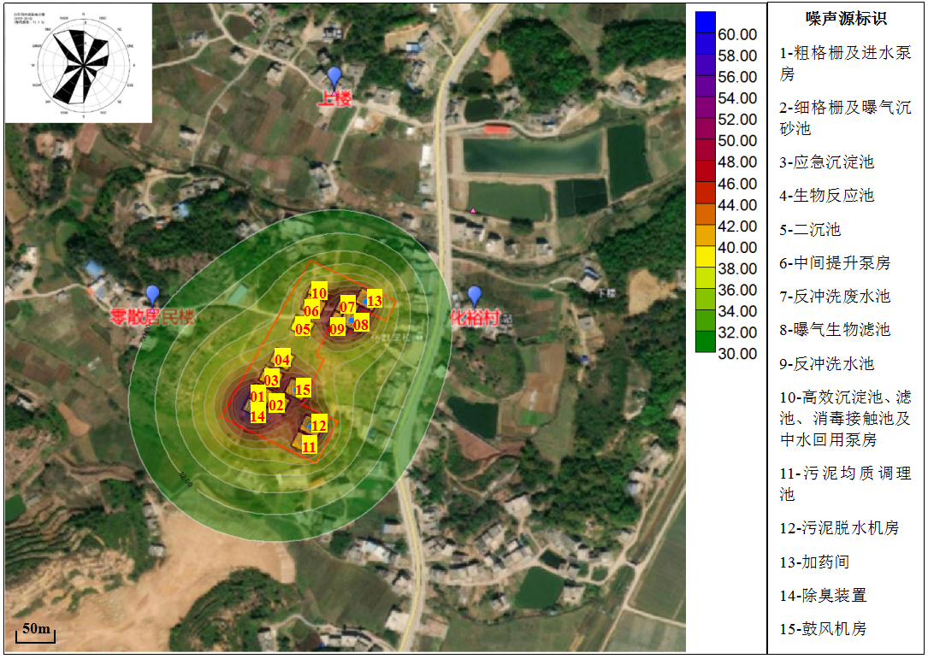
图5-2-9 噪声贡献分布等值线图
由表5-2-28可知，本项目建成运行后厂界噪声可满足《工业企业厂界环境噪声排放标准》（GB12348-2008）2类标准（昼间≤60dB（A）、夜间≤50dB（A）），项目厂界噪声可达标排放。根据现场调查，项目选址区域现正在完成拆迁工作，待项目建成运营后，周边声环境敏感点为项目东南面约115m处的化裕村、西面约135m处的零散居民区和北面约153m处的上楼，根据预测，项目噪声对声环境敏感点的贡献值为0。因此，本项目噪声对周边声环境影响不大。

5.2.5运营期固体废物影响分析
水质净化厂产生的固体废物主要为栅渣、剩余污泥、深度处理污泥、生活垃圾、废化学试剂。本项目固体废物产生量及主要成份见下表。
表5-2-30 本项目固体废物产生量及主要成份一览表
固体废物名称 | 产生量（t/a） | 主要成份
栅渣 | 700.8 | 树枝、塑料等漂浮物、泥、砂等
污泥 | 716.495 | 水份（60%）、污泥
生活垃圾 | 4.56 | ——
废化学试剂 | 0.5 | 实验室化学试剂废液
合计 | 1422.355 | ——
1、生活垃圾
生活垃圾产生量较小，基本不含有毒有害成份。生活垃圾集中收集后运往就近垃圾堆放点，由环卫部门统一处置，不会对周围环境产生不良影响。
2、栅渣
栅渣主要成份以无机物为主，比重大，含水率低，有害物质含量小，经脱水后含水率＜60%。栅渣经压榨打包后使用渣斗储存，交由环卫部门处理，不会对周围环境产生不良影响。
3、污泥
对于污水处理过程中产生的污泥，在其暂存及处理过程中将对环境产生一定的影响，主要表现在以下几个方面：
（1）污泥脱水过程对环境的影响
项目污水处理产生的污泥进入污泥浓缩池、污泥浓缩脱水机进行脱水，在此过程中易挥发出一定量的恶臭气体。尤其是夏天，表面常有浮泥出现，易孳生蚊蝇。另外污泥脱水时散发的恶臭及脱水污泥转运过程中的散落也会对周围环境产生一定影响。
（2）污泥堆放过程对环境的影响
脱水后的污泥应及时清运，不能及时运走时应暂存在污泥储存间内。脱水污泥遇水易成浆状，流动性好，容易流失，且随着雨水的淋洗，易产生沥滤水，其中的污染物易进入水中，污染地表和地下水体。因此，对脱水污泥不能乱堆乱放，应设置专门的污泥储存间，并设遮雨棚。另外，因脱水污泥尚未完全稳定，污泥厌氧消化将会产生恶臭气体，影响空气质量。脱水污泥堆放地易孳生蚊蝇，对环境卫生产生不良影响。
（3）污泥运输对环境的影响分析
在运输过程中污泥有可能泄漏，并引起臭味飘逸，将会给沿线环境带来一定影响。项目将采取专用密封污泥运输车，选择避开人口密集和环境敏感区的污泥运输专用固定路线，并于每天早晚人少时运输。采取上述措施后，污泥运输中对周围环境的影响不大。
目前，五华河东绿色生态工业小镇还处于招商引资阶段，后期接纳的工业废水具有不确定性，因此本项目污泥经脱水后应先进行危险特性鉴别，以确定最终处置去向：若属于危险废物，应与有资质单位签定处置协议，进行无害化处置；若属于一般固废，满足《城镇污水处理厂污泥处置制砖用泥质》（GB/T25031-2010）的要求则可委托梅州市污泥综合处理处置中心综合利用，制作环保烧结砖；若不满足制砖用泥质要求，则交由梅州市五华县周江镇兰鱼村生活垃圾处理场填埋处置。
4、废化学试剂
本项目设有化验室，会产生各类废化学试剂，产生量约为0.5t/a，属于《国家危险废物名录》（2021年版）中编号为HW49 900-047-49类危险废物，经分类收集后，暂存在危废暂存间，再交由有资质的单位处置。
5、危险废物影响分析
（1）危险固体废物产排及处置环境影响分析
本项目产生的危险废物主要为废化学试剂，属于《国家危险废物名录》（2021年版）中编号为HW49 900-047-49类危险废物，经分类收集后，暂存在危废暂存间，再交由有资质的单位处置。此外，五华河东绿色生态工业小镇目前还处于招商引资阶段，后期接纳的工业废水具有不确定性，因此项目污泥经脱水后应先进行危险特性鉴别，若属于危险废物，应与有资质单位签定处置协议，进行无害化处置。
（2）危险废物暂存场所的环境影响分析
根据《危险废物贮存污染控制标准》（GB18597-2001）及2013年修改清单的有关规定，结合本项目的具体情况，本报告建议建设单位落实以下措施，以降低本项目危险废物渗漏对周边环境的影响：
①危险废物集中贮存场所的选址应位于地址结构稳定的区域内，贮存设施底部必须高于地下水最高水位。
②堆放地点基础必须防渗，防渗层为至少1m厚黏土层（渗透系数≤10⁻⁷㎝/s），或2mm厚高密度聚乙烯，或至少2mm厚的其他人工材料（渗透系数≤10⁻¹⁰㎝/s）。
③危废仓内应按危险废物的种类和特征设置各类收集桶进行贮存，收集桶所用材料应防渗防腐。
④收集桶外围应设置20cm高的围堰，在围堰范围内地面和墙体应设置防渗防漏层。
⑤危险废物堆放要防风、防雨、防晒、防火。
⑥采用双钥匙封闭式管理，24小时都有专人看管。
在落实以上措施后，危险废物的存放场所可达到《危险废物贮存污染控制标准》（GB18958-2001）及2013年修改清单的相关要求，对周围环境影响不大。
（3）厂区内部转运过程的环境影响分析
为防止危险废物在转运过程中发生散落、泄漏等现象，建设单位在进行危险废物内部转运作业时应满足以下要求：
①危险废物内部转运应综合考虑厂区的实际情况确认转运路线，尽量避开办公区。
②危险废物内部转运作业应采用专用的工具，危险废物内部转运应参照《危险废物收集、贮存、运输技术规范》（HJ 2025-2012）附录B填写《危险废物厂内转运记录表》。
③危险废物内部转运结束后，应对转运路线进项检查和清理，确保无危险废物散落在转运路线上，并对转运工具进行清洗。
在落实以上措施后，危险废物在厂区内部的转运可满足《危险废物收集、贮存、运输技术规范》（HJ 2025-2012）的相关要求。
另外，企业须根据管理台账和近年的产生计划，制订危险废物管理计划，并报当地环保部门备案。台帐应如实记载产生危险废物的种类、数量、利用、贮存、处置、流向等信息，以此作为向当地环保部门申报危险废物管理计划的编制依据。产生的危险废物实行分类收集后置于贮存设施内，贮存时限一般不得超过一年，并设专人管理。盛装危险废物的容器和包装物以及产生、收集、贮存、运输、处置危险废物的场所，必须依法设置相应标识、警示标志和标签，标签上应注明贮存的废物类别、危害性以及开始贮存时间等内容。企业必须严格执行危险废物转移计划报批和依法运行危险废物转移联单，并通过信息系统登记转移计划和电子转移联单。企业还需健全产生单位内部管理制度，包括落实危险废物产生信息公开制度，建立员工培训和固体废物管理员制度，完善危险废物相关档案管理制度；建立和完善突发危险废物环境应急预案，并报当地环保部门备案。
采取上述措施后，项目运营期产生的固体废物均可得到妥善处置，不会对周边环境产生明显影响。

5.2.6运营期土壤环境影响分析
土壤是连接有机界与无机界的重要枢纽，是人类生存的重要物质基础。污染物一旦进入土壤，就变成影响生物循环的一部分，影响着人类的健康和生命。特别是重金属元素和难降解的有机污染物，它们对土壤污染具有长期性、隐蔽性和积累性等特点。一旦造成土壤污染，就难以清除。
本项目为水质净化厂建设项目，大气污染因子为H₂S和NH₃，排放量较少。此类大气污染因子大部分在空气中会与尘埃等颗粒物结合或被其他物质分解，极少量会降落至地面，随着时间的推移被土壤自行分解，不会发生富集现象，因此，项目废气对土壤环境影响极小。
本项目废水主要污染因子为pH、COD、BOD₅、氨氮、SS、总氮、总磷等，厂内布设有沉淀池、生物反应池等，全厂严格按照设计规范要求采取防渗措施和事故应急措施，正常情况下不会污染土壤。如若发生防渗膜失效等非正常情况，污染物可能会透过防渗膜从而污染土壤环境。因此建设单位应该采取严格有效的防渗措施，一旦发生非正常情况，立即采取相应的应急处理措施，切断污染源，将事故影响减小至最低。
项目固体废物有污泥、栅渣、废化学试剂及生活垃圾等，均不在厂内长期存放。各种物料和脱水污泥贮存在可以防风、防雨、防渗的厂房内，避免雨水直接接触物料。危险废物的堆放严格按照《危险废物贮存污染控制标准》（GB18597-2001）及其2013年修改单的要求设置临时贮存场所，采取防雨、防渗的措施，避免其中的有毒有害物质渗入土壤。
本项目对废水、固废严格控制，同时对厂区可能产生污染的区域按要求进行相应等级的防渗，事故情况下立即采取相应的应急处理措施，切断污染源。在采取以上措施后，项目运营期对土壤环境的污染影响较小。

5.2.7环境风险分析
根据原国家环境保护总局《关于进一步加强环境影响评价管理防范环境风险的通知》(环发〔2012〕77号)及《建设项目环境风险评价技术导则》(HJ169-2018)的要求，对于涉及有毒有害和易燃易爆物质的生产、使用、贮存等新建、改建和技术改造项目进行风险评价。本次环境风险评价的目的在于识别物料生产、贮存过程中的风险因素及可能诱发的环境问题，并针对潜在的环境风险，提出相应的预防措施，以使建设项目的事故率、损失和环境影响达到可接受水平。

5.2.6.1评价依据
1、风险调查
通过对本项目主要生产工艺过程的分析，全面排查生产中使用和储存的原材料、辅料、中间产品和最终产品。本项目使用的原料为10% NaClO溶液、10% PAC溶液、20%乙酸钠、PAM、石灰、30% 铁盐溶液，其中，NaClO具有腐蚀性，可致人体灼伤，具有致敏性；PAC（聚合氯化铝）对皮肤、粘膜有刺激作用，吸入高浓度可引起支气管炎，个别人可引起支气管哮喘，误服量大时，可引起口腔糜烂、胃炎、胃出血和粘膜坏死；石灰（氧化钙）属强碱，有刺激和腐蚀作用，可致人体灼伤；铁盐主要指聚合硫酸铁，聚合硫酸铁对皮肤、粘膜有刺激作用，吸入高浓度可引起支气管炎，个别人可引起支气管哮喘，误服量大时，可引起口腔糜烂、胃炎、胃出血和粘膜坏死，长期接触可引起头痛、头晕、食欲减退、咳嗽、鼻塞、胸痛等症状。
2、风险潜势初判
建设项目环境风险潜势划分为Ⅰ、Ⅱ、Ⅲ、Ⅳ/Ⅳ⁺级。
根据建设项目涉及的物质和工艺系统的危险性及其所在地的环境敏感程度，结合事故情形下环境影响途径，对建设项目潜在环境危害程度进行概化分析，按照下表确定环境风险潜势。
表5-2-31 建设项目环境风险潜势划分
环境敏感程度（E） | 危险物质及工艺系统危险性（P）
环境敏感程度（E） | 极高危害（P1） | 高度危害（P2） | 中度危害（P3） | 轻度危害（P4）
环境高度敏感区（E1） | Ⅳ⁺ | Ⅳ | Ⅲ | Ⅲ
环境中度敏感区（E2） | Ⅳ | Ⅲ | Ⅲ | Ⅱ
环境低度敏感区（E3） | Ⅲ | Ⅲ | Ⅱ | Ⅰ
注：Ⅳ⁺为极高环境风险。
分析建设项目生产、使用、储存过程中涉及的有毒有害、易燃易爆物质，参见《建设项目环境风险评价技术导则》(HJ169-2018)附录B确定危险物质的临界量。定量分析危险物质数量与临界量的比值（Q）和所属行业及生产工艺特点（M），按《建设项目环境风险评价技术导则》(HJ169-2018)附录C对危险物质及工艺系统危险性（P）等级进行判断。
计算所涉及的每种危险物质在厂界内的最大存在总量与其在《建设项目环境风险评价技术导则》(HJ169-2018)附录B中对应临界Q。当只涉及一种危险物质时，计算该物质的总量与其临界量比值，即为Q；当存在多种危险物质时，则按下式计算物质总量与其临界量比值（Q）：
式中：q₁，q₂，...，q_{n}—每种危险物质的最大存在总量，t；
Q₁, Q₂, ..., Q_{n}—每种危险物质的临界量，t。
当Q＜1 时，该项目环境风险潜势为Ⅰ。
当Q≥1 时，将Q 值划分为：（1）1≤Q＜10；（2）10≤Q＜100；（3）Q≥100。
本项目涉及危险物质总量与其临界量比值详见下表。
表5-2-32 建设项目 Q 值确定表
序号 | 危险物质名称 | CAS号 | 最大存在总量q_{n}/t | 临界量Q_{n}/t | 该种危险物质Q值
1 | 10% NaClO溶液 | 7681-52-9 | 2（折纯） | 5 | 0.4
2 | 10% PAC溶液 | 1327-41-9 | 2（折纯） | 50 | 0.04
3 | 石灰 | 1305-78-8 | 9 | 50 | 0.18
4 | 30% 铁盐溶液 | 10028-22-5 | 4.5（折纯） | 50 | 0.09
项目Q值Σ |  |  |  |  | 0.71
注：危险物质储存临界量出自《建设项目环境风险评价技术导则》(HJ169-2018)附录B。除NaClO外其他危险物质无明显临界量，取“健康危险急性毒性物质（类别2，类别3）”50t。
本项目物质总量与其临界量比值（Q）为0.71＜1，因此，环境风险潜势为Ⅰ。
3、评价等级判定
根据《建设项目环境风险评价技术导则》(HJ169-2018)，环境风险评价工作等级划分依据如下：
表5-2-33 评价工作等级划分
环境风险潜势 | Ⅳ、Ⅳ⁺ | Ⅲ | Ⅱ | Ⅰ
评价工作等级 | 一 | 二 | 三 | 简单分析ª
ª是相对于详细评价工作内容而言，在描述危险物质、环境影响途径、环境危害后果、风险防范措施等方面给出定性的说明。
根据评价工作等级划分表，本项目风险评价等级为“简要分析”。

5.2.6.2环境敏感目标概况
环境敏感目标概况详见上表2-9-1。

5.2.6.3环境风险识别
1、物质风险性识别
表5-2-34 项目危险化学品物化性质一览表
聚合氯化铝
CAS号 | 1327-41-9
中文名称 | 聚合氯化铝（简称聚合铝）
英文名称 | PolyaluminiumChloride，缩写为PAC
分子式 | Al₂Cl(OH)₅ | 外观与性状 |  | 白色、金黄色、金褐色、红褐色颗粒状/片状
分子量 | 174.45 | 蒸汽压 |  | 0.13kPa/100℃
熔点 | 190℃ | 密度 |  | 相对密度(=1)2.44
溶解性 | 易溶于水，醇，氯仿，微溶于苯 | 稳定性 |  | 稳定
危险标记 | 8(酸性腐蚀品) | 主要用途 |  | 本品为絮凝剂，主要用于净化饮用水，还用于给水的特殊水质处理、除铁、除镉等。
进入途径 | 吸入
健康危害 | 本品对皮肤、粘膜有刺激作用。吸入高浓度可引起支气管炎，个别人引起支气管哮喘。误服量大时，可引起口腔糜烂、胃炎、胃出血和粘膜坏死。慢性影响:长期接触可引起头疼、头晕、食欲减退、咳嗽、鼻塞、胸痛等症状。
毒性 | 急性毒性：LD₅₀：3730mg/m³(大鼠经口)
次氯酸钠
CAS号 | 7681-52-9
中文名称 | 次氯酸钠
英文名称 | Sodium hypochlorite
分子式 | ClNaO |  | 外观与性状 |  |  | 微黄色溶液，有似氯气的气味
分子量 | 74.44 |  | 沸点 |  |  | 102.2℃
熔点 | -6 |  | 密度 |  |  | 相对密度(=1)1.20
稳定性 | 不稳定，见光分解
主要用途 | 强氧化剂，用作漂白剂、氧化剂及水净化剂用于造纸、纺织、轻工业等，具有漂白、杀菌、消毒的作用。  用于水的净化，以及作消毒剂、纸浆漂白等，医药工业中用制氯胺等。
燃烧爆炸性 | 本品不燃，具腐蚀性，可致人体灼伤，具有致敏性。
毒性 | 本品放出的游离氯气可引起中毒，也可引起皮肤病。其溶液有腐蚀性，能伤害皮肤。
储运特性 | 库房通风低温干燥；与易燃物分开存放。
氧化钙
CAS号 | 215-138-9
中文名称 | 氧化钙
英文名称 | Calcium oxide
分子式 | CaO |  |  |  | 外观与性状 |  | 白色固体
分子量 | 56.077 |  |  |  | 沸点 |  | 2850℃（3123K）
熔点 | 2572℃（2845K） |  |  |  | 密度 |  | 3.350g/cm³
水溶性 | 与水反应，生成微溶的氢氧化钙 |  |  |  | 稳定性 |  | 稳定
主要用途 | 用于钢铁、农药、医药、非铁金属、肥料、制革、制氢氧化钙、实验室氨气的干燥、二氧化碳吸收剂、醇的脱水等。
燃烧爆炸性 | 粉状氧化钙与水混合可爆炸；与醇的混合物加热会燃烧、爆炸
毒性 | 本品属碱性氧化物，与人体中的水反应，生成强碱氢氧化钙并放出大量热，有刺激和腐蚀作用。对呼吸道有强烈刺激性，吸入本品粉尘可致化学性肺炎。对眼和皮肤有强烈刺激性，可致灼伤。口服刺激和灼伤消化道。长期接触本品可致手掌皮肤角化、皲裂、指变形（匙甲）。
聚合硫酸铁
CAS号 | 10028-22-5
中文名称 | 聚合硫酸铁
英文名称 | Ferric sulfate
分子式 | [Fe2(OH)n(SO4)3-n/2]m (其中n<2, m=f(n))
外观与性状 | 黄色或红褐色无定形粉末或颗粒状固体
熔点 | 190(253kPa) |  |  |  |  | 密度 |  | 相对密度(水=1)：2.44
溶解性 | 易溶于水、醇、氯仿、四氯化碳，微溶于苯。 |  |  |  |  | 稳定性 |  | 比较稳定
主要用途 | 用于制颜料、药物，并用作媒染剂、净水剂等
燃烧爆炸性 | 不可燃烧；火场产生有毒含铁, 硫氧化物烟雾
毒性 | 急性毒性：LD₅₀：3730 mg/kg(大鼠经口)；LC₅₀：QYSEM-0810
本项目危险化学品主要以溶液形式贮存，生态毒性及环境危害性有所降低。据分析，本项目主要物质风险性为：①NaClO溶液、石灰泄露对周围物体造成腐蚀或对工作人员造成灼伤；②若厂区发生火灾事故，NaClO溶液受高热分解会产生有毒的腐蚀性烟气，将扩散入周边大气环境。
2、生产系统危险性识别
（1）工艺设施风险因素分析
生产设施风险识别的范围包括生产装置、贮运系统、环保设施及辅助生产设施等。通过对本项目生产车间的工艺过程以及生产辅助系统、贮运系统的源项识别，分析确定项目存在的主要危险有害因素是火灾、泄漏事故。
（2）储存过程的潜在风险
项目涉及的危险化学品在储存的过程中因包装、设备、储罐、管道、阀门破裂等因素，会造成泄漏事故，泄漏后可能给操作人员身体健康造成伤害，且使周围局部环境空气或者水体受到污染，严重时可引起爆炸。
（3）水处理设施事故状态分析
本项目为水质净化厂新建项目，运营过程中若发生集水管网由于管道堵塞、破裂和管道接头处的破损，可能造成污水外溢，污染地下水；由于设备破损等原因使污水处理系统无法正常运行，可能造成受纳污水未经处理直接外排。以上两种情况下最不利情况为短时间内全部污水不经处理直接排入外环境，其水质即为污水处理工程进水水质，若发生外排或下渗情况，将对周边环境造成影响。
3、危险物质向环境转移的途径识别
大气扩散：本项目有毒有害物质泄漏后直接进入大气环境或挥发进入大气环境，或者易燃易爆物质泄漏发生火灾爆炸事故时伴生污染物进入大气环境，通过大气扩散对项目周围环境造成危害。
水环境扩散：非正常工况废水排放主要包括以下几个方面：进水水量、水质超标，停电，关键性设备故障等，非正常工况废水排放会使项目尾水超标排放，对受纳水体造成不利影响。此外，污水处理设施池体、管道泄露等情况也可能对区域地下水环境造成不良影响。
4、风险识别结果
根据本项目所涉及的有毒有害、易燃易爆物质危险性识别和生产过程潜在危险性识别结果，本项目环境风险识别详见下表。
表5-2-35 项目环境风险识别表
序号 | 危险单元 | 风险源 | 主要危险物质 | 环境风险类型 | 环境影响途径 | 可能受影响的环境敏感目标
1 | 加药间 | 化学品储存区 | NaClO溶液、石灰 | 泄漏事故 | 地表径流 | 工作人员
2 | 加药间 | 化学品储存区 | NaClO溶液 | 火灾引发的次生环境事故 | 大气扩散 | 厂界外3000m范围内居民
3 | 污水处理单元 | 非正常工况 | COD、氨氮 | 事故排放 | 地表径流 | 受纳水体
4 | 污水处理单元 | 污水处理设施、管道 | COD、氨氮 | 泄漏事故 | 地下渗流 | 区域地下水

5.2.6.4环境风险分析
本项目所涉及的环境风险事故主要包括：发生火灾爆炸事故时，NaClO溶液受高热分解产生的伴生污染物进入大气环境，通过大气扩散对项目周围环境造成危害；非正常工况下，项目尾水超标排放，对受纳水体造成不利影响；污水处理设施池体、管道泄露等情况对区域地下水环境造成不良影响。
环境空气：若厂区发生火灾事故，NaClO溶液受高热分解会产生有毒的腐蚀性烟气，扩散入周边大气环境将使局部空气浓度超标，威胁厂区工作人员及周边群众生命财产安全。
地表水环境：非正常工况废水排放主要包括以下几个方面：进水水量、水质超标，停电，关键性设备故障等。当发生上述情况时，项目尾水可能超标排放，造成受纳水体污染物浓度超标。
地下水环境：本项目为水质净化厂建设项目，当污水处理设施池体、管道等区域发生泄露事故时，未经有效处理的废水可能渗流入地下，若进入地下水环境，可能造成地下水污染物浓度超标。

5.2.6.5环境风险防范措施及应急要求
1、环境风险防范措施
（1）火灾引发的次生环境事故防范措施
①保持作业场所的环境卫生，保持清洁、干燥，物品摆放整齐，道路通畅。
②加强设备维护保养管理，机泵设备转动部位要保持清洁，防止因摩擦引起杂物等燃烧。
③加强电气安全管理，定期对电气设备进行维护保养。
④加强对安全设施、设备检测检验工作，对消防器材和安全设施应定期进行检查，使其保持良好状态。
⑤严格危险化学品存放点的安全管理，掌握危险化学品的危险特性，容易相互发生化学反应或者灭火方法不同的物品，必须分间、分库储存，并在醒目处标明储存物品的名称、性质和灭火方法。搬运时应轻拿轻放，严防震动、撞击、重压、倒置。
⑥生产、储存危险化学品场所应按相关标准和规范配齐消防设施和急救器材，消防设施和急救器材应落实管理责任人，急救器材配置应包括防毒口罩、防毒面具、急救药品、急救药箱等。
（2）非正常工况废水超标排放事故防范措施
污水处理系统一旦发生停电和重大故障时均需进行事故应急处理。本项目设置有应急沉淀池（1座2池），平面净尺寸为28.4m×4.0m，沉淀区有效水深为4.0m。本项目进水水量为8000m³/d，进水流量为333.33 m³/h，若事故反应时间为1h，则非正常工况下废水产生量为333.33 m³，本项目设置的应急沉淀池容积为454.4 m³，可完全容纳项目非正常工况废水。因此，项目设施的应急沉淀池是合理的。
为防止非正常排放事故的发生，本次工程采用双路供电，避免由于停电事故可能造成的非正常事故的发生；工程通过加强日常维护，定期更换易损管件，避免管道堵塞、管道破裂和管道接头处的破损可能造成的非正常事故的发生。项目设计应急沉淀池，当污水出现异常情况，水质净化厂不能处理时，在应急沉淀池进口端直接排入，无法处理的污水再通过吸污车输送至专门单位进行处理。园区内各个企业产生的废水暂存于企业的事故水池，待水质净化厂正常运行后再排入水质净化厂进行处理。具体防治措施为：
①泵站与污水处理厂采用双路供电，水泵设计考虑备用，机械设备采用性能可靠优质产品。
②为使在事故状态下水质净化厂能够迅速恢复正常运行，应在主要建筑物的容积上留有相应的缓冲能力，并配有相应的设备（如回流泵、回流管道、阀门及仪表等）。
③选用优质设备，对水质净化厂各种机械电器、仪表等设备，必须选择质量优良、事故率低、便于维修的产品。关键设备应一备一用，易损部件要有备用件，在出现事故时能及时更换。
④加强事故苗头监控，定期巡检、调节、保养、维修。及时发现有可能引起事故的异常运行苗头，消除事故隐患。
⑤严格控制处理单元的水量水质、停留时间、负荷强度等工艺参数，确保处理效果的稳定性。配备流量、水质自动分析监控仪器，定期取样监测。操作人员及时调整，使设备处于最佳工况。如发现不正常现象，就需立即采取预防措施。
⑥建立安全操作规程，在平时严格按规程办事，定期对水质净化厂人员的理论知识和操作技能进行培训和检查。
⑦加强运行管理和进出水的监测工作，未经处理达标的污水严禁外排。
⑧污水泵房应设有毒气体监测仪，并配备必要的通风装置。
⑨建立安全责任制度，在日常的工作管理方面建立一套完整的制度，落实到人、明确职责、定期检查。
⑩制定风险事故的应急措施，明确事故发生时的应急、抢险操作制度。
⑪如发现尾水超标等事故排放，尾水将通过旁路管道返回调节池。同时，按水量顺序，通知各工业废水水量大户与污染物大户停泵或闭闸，待事故处理完毕，再开泵或开闸。
（3）废水泄露事故防范措施
①源头控制：严格按照国家相关规范要求，对工艺、管道、设备、污/废水储存及处理构筑物采取相应的措施，以防止和降低可能产生的跑、冒、滴、漏，将污水泄漏的环境风险事故降低到最低程度。
②分区防治：对厂区可能泄漏污染物的地面进行防渗处理，可有效防止污染物渗入地下，并能够及时地将泄漏、渗漏的污染物收集并进行集中处理。按照《石油化工工程防渗技术规范》（GB/T 50934-2013）要求，根据厂区各生产、生活功能单元可能产生污染的地区，划分为重点防渗区、一般防渗区和简单防渗区。
③污染监控与应急响应：为了及时准确掌握场区及下游地下水环境质量状况和地下水体中污染物的动态变化，建议厂区建立覆盖全区的地下水长期监控系统，依据地下水监测原则，参照《地下水环境监测技术规范》（HJ/T164-2020）的要求布设地下水监测井。监测结果应按项目有关规定及时建立档案，并定期向场安全环保部门汇报，对于常规监测数据应该进行公开。如发现异常或发生事故，加密监测频次，并分析污染原因，确定泄漏污染源，及时采取应急措施。
2、环境风险管理措施
（1）企业应建立健全环境风险管理方面的规章制度，建立企业风险源档案和风险防范设备设施档案，对风险防范设备设施定期进行检测和维护以保证其有效性，加强巡检和日常维护管理。
（2）在消防管理方面，严格执行“以防为主、防消结合”的方针，严格执行国家的消防法规，完善厂区的消防管理体系和消防人员的建制，配置符合国家要求的消防设备设施和对外联络的专用通讯设备。
（3）对岗位工人进行上岗前培训，定期对职工进行安全教育和培训，提高特种作业人员和接触易燃易爆危险化学品人员的安全意识和安全专业知识，做到安全生产。
（4）危险化学品贮存要实行定量、定置管理；危险化学品的运输、装卸、贮存、使用等各环节，均要符合国家的有关安全规定。
（5）制定各种安全操作规程和安全管理规章制度，在日常工作中加强管理，严格执行岗位责任制；设立专职安全员，厂级领导负责全厂的安全检查及管理。
3、事故应急处理措施
本项目实施后，为完善该公司的事故应急预案，建议根据下表有关内容和要求完善事故应急预案。
表5-2-36 突发事故应急预案框架
序号 | 项目 | 内容及要求
1 | 总则 | 说明编制预案的目的、工作原则、编制依据、适用范围等。
2 | 危险源概况 | 详述危险源类型、数量及其分布，如化学品存储位置、存贮量等。
3 | 应急计划区 | 污水处理区、加药间等。
4 | 应急组织 | 厂指挥部——负责现场全面指挥；  专业的救援队伍——负责事故控制、救援、善后处理。
5 | 应急状态分类及应急相应程序 | 规定事故的级别及相应的应急分类相应程序。
6 | 应急设施设备与材料 | 生产装置：防火灾、爆炸事故应急设施、设备材料，主要为消防器材；储藏区：防火灾、爆炸事故应急设施、设备与材料，主要为消防器材；防有毒有害物质外溢、扩散，主要是喷淋设备等。
7 | 应急通讯 | 规定应急状态下的通讯方式、通知方式。
8 | 应急环境监测及事故后评估 | 由专业队伍负责对事故现场进行勘察监测，对事故性质、参数与后果进行评估，为指挥部门提供决策依据。
9 | 应急防护措施、消除泄露措施、方法和器材 | 事故现场：控制事故，防止扩大、蔓延及连锁反应。消除现场泄漏物，降低危害，相应的设施器材配备；邻近区域：控制防火区域，控制和清除污染措施及相应设备配房。
10 | 应急剂量控制、撤离组织计划、医疗救护与公众健康 | 事故现场：事故处理人员对毒物的应急剂量控制规定，现场及邻近装置，人员撤离组织计划及救护；邻近区域：受事故影响的邻近区域人员及公众对毒物应急剂量控制规定，撤离组织计划及救护。
11 | 应急状态终止与恢复措施 | 规定应急状态终止程序事故现场善后处理，恢复措施。
12 | 人员培训与演练 | 应急计划制定后，平时安排人员培训和训练。
13 | 公众教育和信息 | 对厂区临近地区开展公众教育、培训和演练。
14 | 记录和报告 | 设置应急事故专门记录，建立档案和专门报告制度，设专门部门负责管理。
15 | 附件 | 与应急事故有关的多种附件材料的准备和形成。
建设方应借鉴上表编制该公司事故应急预案，并制定演练计划，定期演练。随着本项目的实施，如果生产技术及厂区布局等发生较大变化，建设方应根据变化后全厂的实际情况制定和修改环境风险应急预案，并落实相关负责人。

5.2.6.6分析结论
综上所述，本项目环境风险防范措施有效可靠，在实行风险防范措施及应急措施的前提下，本项目环境风险影响在可控范围内。
表5-2-37 建设项目环境风险简单分析内容表
建设项目名称 | 五华河东绿色生态工业小镇油新水质净化厂一期工程建设项目
建设地点 | 畲华高速的东侧、油新公园的西南侧
地理坐标 | 经度 | 115.836947° | 纬度 | 23.934993°
主要危险物质及分布 | 本项目主要风险物质为NaClO溶液、石灰；  主要风险场所为加药间和污水处理单元
环境影响途径及危害后果（大气、地表水、地下水等） | ①环境空气：若厂区发生火灾事故，NaClO溶液受高热分解会产生有毒的腐蚀性烟气，扩散入周边大气环境将使局部空气浓度超标，威胁厂区工作人员及周边群众生命财产安全。  ②地表水环境：非正常工况废水排放主要包括以下几个方面：进水水量、水质超标，停电，关键性设备故障等。当发生上述情况时，项目尾水可能超标排放，造成受纳水体污染物浓度超标。  ③地下水环境：本项目为水质净化厂建设项目，当污水处理设施池体、管道等区域发生泄露事故时，未经有效处理的废水可能渗流入地下，若进入地下水环境，可能造成地下水污染物浓度超标。
风险防范措施要求 | ①强化安全生产及环境保护意识的教育，加强操作人员的上岗前的培训，定期检查安全消防设施的完好性。  ②废水处理设施运行过程中安排专职人员对整个废水处理系统进行巡回检查，检查电路、管路以及处理设备，发现问题及时处理。  ③建立环境风险应急预案，开展环境应急预案的培训、宣传和必要的应急演练。
填表说明（列出项目相关信息及评价说明）：
本项目为五华河东绿色生态工业小镇油新水质净化厂一期工程建设项目，经分析，本项目可能发生事故的类型主要有：火灾事故引发的次生环境危害、非正常工况废水超标排放事故、废水泄露事故。在采取相应的预防措施，并加强管理后，预计本项目发生各类事故的机率很小，环境风险影响属可接受水平。

6环境保护措施及其可行性论证

6.1 施工期环境影响防治措施

6.1.1 施工期废水治理措施
项目施工期废水主要来源于施工工场产生的生产废水、施工人员产生的生活废水以及管道工程试压废水。施工工场产生的生产废水主要含SS 和石油类污染物，通过在现场设置沉淀池处理后循环使用，不外排；本项目施工期不设生活营地，施工人员食宿利用周边村庄的配套设施解决，施工人员洗手、如厕可利用地块内设置的临时公厕解决，生活污水经化粪池厌氧消化处理后，用于周边林地灌溉；管道建成后需对管道进行试压，会产生试压废水，该废水为清洁下水，含有少量SS，直接用于浇灌沿线植被。
综上所述，本项目施工期废水处理措施可行，不会对周围水体产生不利影响。

6.1.2 施工期废气治理措施
1、施工扬尘
根据《中华人民共和国大气污染防治法》(2018年第二次修订)、《梅州市人民政府关于印发梅州市大气污染防治强化措施及分工方案的通知》（梅市府函〔2017〕185号）、《梅州市扬尘污染防治管理办法》（梅州市人民政府令第3号）中相关要求，项目施工现场必须全封闭设置围挡，严禁敞开式作业，施工现场道路、作业区必须进行地面硬化；制定、完善和严格执行建设施工管理制度，全面推行现场标准化管理；加强建设工地监督检查，督促责任单位落实降尘、压尘和抑尘措施。
为防止和减少施工期间废气和扬尘的污染，施工单位应加强统一、严格、规范的管理制度和措施，并纳入本单位环保管理程序。应按照国家有关建筑施工的有关规定，贯彻执行《防治城市扬尘污染技术规范》(HJ/T393-2007) 的要求，特建议采取如下措施：
①场地清扫
本项目施工工地应配备专门的环境保护和卫生管理人员，每天对浮土、积灰进行清理，现场清理过程应配合洒水等抑尘措施进行，避免加重施工工地扬尘污染。
②标准化设置施工围挡
施工工地周围应当设置连续、密闭的围挡，其高度不得低于1.8米；围挡应采用彩钢板、砌体等硬质材料，不得使用彩色编织布、竹笆或安全网等易变性材料；围挡底端应设置防溢座，围挡之间以及围挡与防溢座之间无缝隙；围挡落尘应当定期清洗，保证施工工地周边环境整洁；对特殊地点无法设置围挡及防溢座的，应设置警示牌。
③施工工地内的地面绿化和硬化
施工车辆出入口地面、场内运输通道、临时堆场地面应进行硬化抑尘处理，路面厚度宜大于20cm；其他区域宜采用可重复利用的预制块材铺装，或考虑采用碎石铺装；闲置3个月以上的施工工地，建设单位应当对其裸露泥地进行临时绿化或者铺装；施工工地内土壤裸露的土丘或边坡，可采取喷洒草籽、客土喷播等复绿方式来减少风蚀扬尘，同时保持水土；对于难以实现地面硬化的区域可视情况采取覆盖、植被、洒水或喷洒抑尘剂等其他扬尘污染防治措施。
④建设车辆自动冲洗系统
施工过程中，运输车辆应当在除泥、冲洗干净后方可驶出作业场所，严禁车辆带泥出场，不得使用空气压缩机等易产生扬尘的设备清理车辆、设备和物料的尘埃，工地出口须按规定安装车辆自动喷淋系统。
⑤物料妥善堆放和封闭覆盖
施工现场的建筑材料、构配件等应按规定要求分类、分规格堆放，整齐有序、稳定牢固，并根据物料的不同性质采取覆盖、密闭存放等防止物料飞散、起尘的措施，具体要求如下：砂石等散体材料应集中、分类堆放，并采取覆盖或洒水防尘措施；建筑垃圾等临时性的废弃物应及时清运出场，无法在48小时内清运完毕的，应在施工工地内设置临时堆放场，采取洒水、覆盖防尘网、喷洒抑尘剂等防尘设施；长期存在的废弃物堆场，应当设置高于废弃物堆的围墙、防尘网或者在废弃物堆场表面植被绿化；对于装卸作业频繁物料及少量的搅拌、粉碎、筛分等作业活动，应在密闭条件下进行；严禁在施工现场围挡外堆放建筑材料和建筑垃圾。
⑥洒水降尘、湿法施工
洒水降尘和湿法施工是现阶段施工工地扬尘污染防治工作中最简单和常用的措施，且抑尘效果良好。建议工程配备洒水车一部，对施工现场和进场道路进行定期洒水，保持地面湿度，根据本工程特点，建议在无雨日的上下午各洒水一次，减少二次扬尘产生。
⑦使用商品混凝土和预拌砂浆
施工过程中需使用混凝土的，应当使用预拌混凝土或者进行密封搅拌并采取相应的扬尘防治措施，严禁现场露天搅拌。
⑧控制运输车辆扬尘
运土车辆实行密闭运输，避免在运输过程中发生洒落或泄露。容易产生粉尘的物料装载高度不得超过车辆两边和尾部的挡板；对于发现没有密闭及有泥土洒落的车辆，应禁止上路，洒落的尘土应及时清理，直到采取措施保证不再泄漏后，才能恢复运输；运输车辆进出要选择合适的运输路线，尽可能减少运输扬尘对工地附近居民的影响。施工车辆途径居民区附近的地方应设有限制车速的标志，防止车速过快产生扬尘污染环境，同时尽量避免在起风的情况下装卸物料，影响人群健康。
⑨施工管理
建设单位与施工单位签订施工承包合同时，应明确施工单位的扬尘污染防治责任，将扬尘污染防治费用列入工程预算；施工期间，施工单位应根据相关规定设置现场平面布置图、工程概况牌、安全生产牌、消防保卫牌、文明施工牌、环境保护牌、管理人员名单及监督电话牌等；工地应有专人负责逸散性材料、垃圾、渣土、裸地等密闭、覆盖、洒水作业等，并记录扬尘控制措施的实施情况。
2、施工机械及设备废气
施工期间，使用机动车运送原材料、设备和建筑机械设备的运转，均会排放一定量的CO、NOx 以及未完全燃烧的HC 等，其特点是排放量小，且属间断性无组织排放，环评建议选用达到环保要求的设备，通过自然稀释后场界的贡献值可控制在较低水平。
为进一步减轻本项目施工废气的环境影响，建设单位可采取以下措施：建设单位在施工前须选择低耗能、高效率的新型环保机械设备，选用LNG或电动工程机械、装卸机械的比例不低于30%。若选择使用柴油机械设备，应使用低硫燃料的设备，并加装主动再生式柴油颗粒捕集器。禁止使用未加装主动再生式柴油颗粒捕集器的柴油工程机械。机械设备使用前、后进行检查维修，保证施工机械能够正常施工。合理安排施工环节，减少设备怠机状态时间。施工机械废气须达到《非道路移动机械用柴油机排气污染物排放限值及测量方法》（GB20891-2014）的要求。
3、管道连接产生的焊接废气
管道连接过程会产生焊接烟气，本项目管网接口焊接的位置较为分散，且项目截污干管及尾水排放干管沿线场地开阔，自然通风良好，焊接烟气通过自然沉降、大气稀释、扩散，可得到有效控制。
4、装修废气
装修废气主要源于装修材料，项目仅在施工期后期进行建筑装修，装修废气排放周期短，且作业点分散，对大气环境造成的影响轻微。装修期的污染是短期的，在施工结束后影响也随之消失，但建设单位必须做好建设期的污染防治工作，装修时须选用经国家相关认证单位认可的环保型油漆，尽量减少有害气体的大量挥发。
综上所述，本项目施工期大气污染物不会对项目所在地环境空气质量造成明显影响，治理措施技术、经济可行。

6.1.3 施工期噪声治理措施
施工期的噪声影响是短期的，项目建成后，施工期噪声的影响也就此结束。但是由于施工机械均为强噪声源，施工期间噪声影响范围较大，因此必须采取以下措施，严格管理：
（1）根据《中华人民共和国环境噪声污染防治法》（2018年修订）第二十九条规定：施工单位必须在工程开工15 日以前向工程所在地县级以上地方人民政府环境保护行政主管部门申报工程项目名称、施工场所和期限、建筑施工机械可能产生的环境噪声值以及所采取的环境噪声污染防治措施情况。
（2）严格执行《建筑施工场界环境噪声排放标准》（GB12523-2011）对施工阶段的场界限值的规定，注意避开人们正常休息时间，在夜间（22:00～06:00）和中午（12:00～14:00）不得使用高噪声的施工机械。
（3）施工单位应对施工总平面进行合理布局，将高噪声设备尽可能布置于远离场边界；将施工现场固定噪声源，如搅拌机（车）和料场等相对集中，以减小噪声干扰范围，选择环境要求低的位置安放强噪声设备，以减小噪声对周围敏感区的影响。
（4）施工车辆特别是重型运载车辆的运行线路和时间，应尽量避开噪声敏感区域和噪声敏感时段。进出车辆要合理调度，明确线路，使行驶道路保持平坦，减弱车辆的颠簸噪声和产生振动。加强施工区域交通管理，避免因交通堵塞增加车辆鸣号。
（5）在保证施工进度的前提下，合理安排作业时间，限制夜间进行有强噪声污染的施工作业。教育工人文明施工，尤其是夜间施工时，不要大声喧哗，尽量减小机具和材料的撞击，以降低人为噪声的影响。
（6）如需在夜间使用机械、设备施工，必须提前十日向市环保局提出申请，未经批准不得从事夜间施工作业。一般只批准因混凝土浇注和钻孔灌注桩成型等建筑工艺特殊需要，必须连续作业的，且只准使用商品混凝土。批准夜间施工后应与可能受影响的当地住户联系，将环保部门意见通告居民，接受公众监督。
（7）施工期把地块用屏障围起来，减弱噪声对外幅射，在高噪声设备附近，加设可移动的简易隔声屏。
（8）限制打桩机、空压机、切割机、混凝土搅拌声、电锯、电刨、风镐以及复土压路机声等高噪声建筑机械的作业时间。
通过采取有效措施对场地施工噪声进行控制后，本项目施工噪声对周边环境的影响可以控制在最低水平。综上，本项目施工期噪声治理措施技术、经济可行。

6.1.4 施工期固体废物治理措施
本项目施工期产生的固体废物主要包括弃土、建筑垃圾、生活垃圾等。施工期产生的建设垃圾可以回收利用的建筑材料，如废钢筋、废砖块等应尽量回收利用，其他不能回收利用的建筑垃圾运至政府指定的建筑垃圾堆场堆放；难以利用的弃土弃渣运往政府指定地点处理；生活垃圾定点收集，定期运往就近垃圾暂存点，由环卫部门统一处理。此外，在施工期后期，会产生一部分废油漆桶以及废涂料桶，属于危险废物，建议施工单位设置专门的危废暂存室，由专人负责收集，交有具备资质的危废处理单位妥善处理。
综上所述，本项目施工期产生的固体废弃物处置合理，治理措施技术、经济可行。

6.1.5施工期水土流失治理措施
随着施工场地开挖、填方、平整，原有表土层受到破坏，土壤松动，遇降雨冲刷，易发生水土流失，应予以重视。工程建设过程应合理安排施工单元，减少施工面的裸露时间；合理安排施工计划，做好挖填方平衡；在满足施工要求的前提下，施工场地要尽量小，少侵占周围土地；施工结束后应及时清理、平整施工场地，对可恢复的施工占地选择适宜树种进行绿化，防止发生新的土壤侵蚀。
为进一步减轻项目的水土流失影响，工程施工过程中应注意以下几点：
（1）施工过程中的临时防护措施
表土剥离：在施工前，首先进行地表清理，将地表熟土层集中堆放在临时堆土场区，施工完毕后，熟土层应均匀地铺在地表，用于土地的复垦与种植；基础开挖的土方除用于基础回填外，全部填至场地低洼处，缩短土方堆置时间。
临时堆土防护：表土临时堆置在指定区域，堆置前要先设置拦挡措施，在施工完毕后，全部回填；临时堆土场周边设置临时排水沟，防止临时堆土场周边雨水冲刷土堆坡脚和堆土场受降雨径流产生水土流失，危害周边地区。
排水管线开挖：管线开挖前，先在临时堆土带外侧设置临时草袋土拦挡措施，管线敷设结束后对施工占压区域进行回填压实，然后进行地表恢复。
（2）工程措施
对于不同高程的平台之间，砌筑浆砌石挡土墙基脚，上部用砼网格护坡，采取工程措施与植物措施相结合的方法进行防护。
场地排水系统：沿场地周边布设排水沟，排水沟常用矩形与梯形断面，采用预制混凝土槽或浆砌石砌筑。排水出口以明渠和暗涵的方式接入自然排水系统。
（3）植物措施
植物措施对改善项目区生态环境具有重要作用，场地平整结束后，在规划绿化用地上及时植树种草等。在树种、草种选择上，以乡土树种为主，同时兼顾保持水土效果好、经济价值高的树种、草种。
（4）预防保护措施
采取多种方式对施工单位进行宣传，使工程建设者增强水土保护意识，牢固树立珍惜土地、保护生态的理念。加强水土保持技术培训，使施工单位在施工过程中能够采取简便易行的临时措施来防治水土流失。
（5）严格管理
严格按施工作业范围进行施工，不得随意扩大，尽可能减少施工扰动。施工器材应集中存放在料场，严禁乱堆乱放。及时组织开展水土保持监理、监测工作，水土保持监理尽量与主体工程监理相结合，切实加强水土保持各项措施的落实，并对施工工程中不利于水土保持的行为进行管理。
经分析，项目在实际建设中若严格按照本评价提出的要求，落实各项水保措施，可最大限度地减少项目建设造成的水体流失，不会加重区域水体流失，确保水体流失控制在区域可承受范围内。

6.1.6施工期环保措施论证
分析认为，通过施工期管理措施的落实，可极大地约束和控制施工期的“三废”、噪声及水土流失量；同时通过实施相应的工程防范措施、生态治理及恢复，可有效减缓工程施工对生态环境的破坏及扬尘、噪声、废水、弃渣的影响。施工期所采取的环保措施均为常规措施，技术经济可行。

6.2运营期环境影响防治措施

6.2.1 运营期废水治理措施

6.2.1.1污水处理达标可靠性和可行性分析
本项目污水处理采用“曝气沉砂池+应急沉淀池+倒置AAO+曝气生物滤池+高效沉淀池+转盘滤池+消毒接触池”工艺，工艺特点如下：
（1）粗格栅+细格栅+应急沉淀池工艺
五华河东绿色生态工业小镇南部分区的生活污水和工业废水及五华河东绿色生态工业小镇南区东边村庄的生活污水通过厂外配套污水管网进入油新水质净化厂，经粗格栅井拦截粗大的树枝木棍、布片、塑料制品等杂物，有效防止后续处理构筑物的机械设备和管道被磨损或阻塞，使后续处理流程能顺利进行。粗格栅后设置细格栅井，进一步去除污水中的细小悬浮物及细小纤维，降低生物处理负荷，防止布条等物体的带入对后续处理流程中搅拌器叶轮等装置造成影响。考虑到园区废水的排水不规律，水质的多变等因素，设置应急沉淀池，正常工况下可超越，若发现进水不正常，可接入应急沉淀池加药处理，并有一定缓冲能力，为上游排查争取响应时间。
（2）倒置AAO工艺
针对本工程实际情况，AAO 工艺、曝气生物滤池工艺和填料生物膜工艺均适合于本工程的二级处理。由于油新水质净化厂对节地的需求较低，而对运行维护的便利性需求较高，因此采用倒置AAO 工艺。其工艺流程为：污水预处理后排入倒置AAO反应池，首先进入倒置AAO工艺中的缺氧区，在缺氧条件下充分去除回流活性污泥中硝酸盐后，再将活性污泥回流至厌氧池，此过程完全可以做到硝酸盐的零回流，从而使厌氧池释放磷的效率大大提高，并且来水直接进入到缺氧池，使反硝化菌有足够的碳源进行反硝化，增强了反硝化的能力，有利于除氮的进行。最后进入好氧区，好氧的形式仍然为传统的活性污泥法，采用微孔曝气，使污水与活性污泥充分接触，在好氧菌的作用下，水中的有机物不断地被细菌分解成CO₂与H₂O而使出水的COD、BOD达标。
（3）曝气生物滤池工艺
由于本工程出水标准较高，单一生物处理已难以满足出水水质要求，故倒置AAO工艺后设置曝气生物滤池。曝气生物滤池可利用厂区用地建设，且作为深度处理单元，可提升SS 的去除效果。污水在生物滤池的滤料上可以发生有机物的代谢过程，还可将生物转化过程产生的剩余污泥和进水带入的悬浮物进一步截流在滤池内，起到生物过滤的作用。
（4）高效沉淀池工艺
高效沉淀池集混合、絮凝、沉淀和污泥浓缩等功能于一体，由于采用了投加助凝剂和污泥循环回流措施，可提高絮凝效果，大幅度地改善污泥沉降性能。考虑到本工程对SS 和TP 的去除要求高，故采用高效沉淀池作为深度处理混凝沉淀工艺。此外，该工艺具有处理负荷高、占地少和排泥水可直接脱水的特点，同时又可以省去浓缩池的建设用地，由此可大大减少沉淀池和排泥水处理中污泥浓缩池的占地面积。
（5）转盘滤池工艺
根据本工程的处理规模，限于现场的条件综合考虑，本工程选择转盘滤池作为过滤工艺。转盘过滤器是由用于支撑滤网的两块垂直安装于中央给水管上的平行圆盘形成的一个个滤盘串联起来组成的废水过滤设备。滤前水通过中央给水渠进入转盘过滤器内，向外侧流动通过滤网。在转动开始时，给水进入中央进水管并通过此管分配到各滤盘内，尽管转盘过滤器浸于水中，但水和小于滤网孔眼的颗粒则通过滤网进入出水收集槽内，大于滤网孔径的颗粒被截留在滤盘内。
（6）消毒接触池工艺
在水处理中常用的消毒剂有液氯、臭氧、二氧化氯、次氯酸钠和紫外线等，考虑安全性、投资、占地面积等因素，本工程采用次氯酸钠消毒，节省占地、使用安全、操作管理、投资节省。
（7）污水处理效率分析
本项目主要对五华河东绿色生态工业小镇南部分区污水（包括生活污水和工业废水）及五华河东绿色生态工业小镇南区东边村庄的生活污水进行收集处理，出水标准较高，单一生物处理难以满足出水水质要求，因此，本项目废水处理工艺除了主体工艺（倒置AAO工艺）外，有针对性地增加了前置的“曝气沉砂池+应急沉淀池”及后置的“曝气生物滤池+高效沉淀池+转盘滤池+消毒接触池”处理工艺。对于本项目的总体处理工艺，虽然目前并没有完全相同的工艺实例，但各分项工艺均有较为成熟的工程实例，单元去除率根据以往工程经验取较为保守的数值，并参考《污水处理组合工艺及工程实例》（金兆丰, 余志荣. 化学工业出版社, 2003.）、《污水处理构筑物设计与计算》（韩洪军. 哈尔滨工业大学出版社, 2002.），项目污染物去除率完全可以达到排放标准的要求。本项目各工艺单元去除率如下表所示。
表6-2-1 各工艺单元处理效率一览表
工艺单元 |  | 污染物
 |  | COD_{Cr} | BOD₅ | SS | TN | NH₃-N | TP
粗格栅、细格栅及曝气沉砂池 | 进水水质（mg/L） | 500 | 200 | 300 | 50 | 40 | 8
粗格栅、细格栅及曝气沉砂池 | 处理效率（%） | 30 | 25 | 60 | 15 | 15 | 15
粗格栅、细格栅及曝气沉砂池 | 出水水质（mg/L） | 350.00 | 150.00 | 120.00 | 42.50 | 34.00 | 6.80
倒置AAO | 进水水质（mg/L） | 350.00 | 150.00 | 120.00 | 42.50 | 34.00 | 6.80
倒置AAO | 处理效率（%） | 90 | 90 | 75 | 80 | 80 | 80
倒置AAO | 出水水质（mg/L） | 35.00 | 15.00 | 30.00 | 8.50 | 6.80 | 1.36
曝气生物滤池 | 进水水质（mg/L） | 35.00 | 15.00 | 30.00 | 8.50 | 6.80 | 1.36
曝气生物滤池 | 处理效率（%） | 90 | 90 | 73 | 80 | 80 | 80
曝气生物滤池 | 出水水质（mg/L） | 3.50 | 1.50 | 8.10 | 1.70 | 1.36 | 0.27
高效沉淀池 | 进水水质（mg/L） | 3.50 | 1.50 | 8.10 | 1.70 | 1.36 | 0.27
高效沉淀池 | 处理效率（%） | 30 | 30 | 60 | 20 | 20 | 20
高效沉淀池 | 出水水质（mg/L） | 2.45 | 1.05 | 3.24 | 1.36 | 1.09 | 0.22
转盘滤池 | 进水水质（mg/L） | 2.45 | 1.05 | 3.24 | 1.36 | 1.09 | 0.22
转盘滤池 | 处理效率（%） | 15 | 15 | 30 | 15 | 15 | 15
转盘滤池 | 出水水质（mg/L） | 2.08 | 0.89 | 2.27 | 1.16 | 0.92 | 0.18
排放标准（mg/L） |  | 30 | 6 | 10 | 10 | 1.5 | 0.3
由上表可知，本项目的废水经上述工艺处理后各常规污染物均能够达到排放标准，本项目污水处理工艺技术可行。

6.2.1.2中水回用可行性分析
项目建成后，经处理达标的少量尾水经水泵提升后提供水质净化厂自用（自用回用水量为87.42 m³/d），部分排入中水回用池，回用于园区内园区内城市绿化、道路清扫和冲厕（该部分回用水量为2390.01m³/d）。本项目尾水回用情况分析如下：
1、回用水量分析
项目尾水回用去向主要包括水质净化厂自用水、园区内城市绿化、道路清扫和冲厕。经水平衡计算，项目总回用水量为2477.43m³/d。
（1）水质净化厂自用水
本项目水质净化厂自用的尾水包括反冲洗用水、污泥脱水机清洗用水、冲厕用水和绿化用水。根据工程分析，本项目反冲洗用水量为80m³/d；污泥脱水机清洗用水量为0.5m³/d；冲厕用水量为0.62 m³/d；绿化用水量约为6.3m³/d。
因此，本项目本项目水质净化厂自用的尾水量共计87.42m³/d。
（2）园区绿化用水
本项目回用水可用于周边绿化灌溉。项目铺设的尾水回用管道可覆盖的绿化面积为33ha，用水定额参考广东省地方标准《用水定额 第3部分：生活》（DB44/T1461.3-2021）中“市内园林绿化-先进值”：0.7L/（m²▪d），则园区绿化用水量为231m³/d。
（3）园区冲厕用水
本项目回用水可用于工业园区内的冲厕用水。经预测，项目铺设的尾水回用管道可覆盖的居住人口数约为4.1万人，就业人口数约为3.7万人。其中，居民生活用水定额参考广东省地方标准《用水定额 第3部分：生活》（DB44/T1461.3-2021）中小城镇的生活用水定额：140L/（人▪d），园区内员工生活用水定额参考广东省地方标准《用水定额 第3部分：生活》（DB44/T1461.3-2021）中“办公楼-无食堂和浴室-先进值”：10m³/（人▪a）。经计算，园区内居民生活用水量为5740 m³/d，员工生活用水量为1233.33 m³/d（年工作天数以300天计）。
根据《全国民用建筑工程设计技术措施:给水排水(2009年版)》（中国计划出版社）表9.2.3各类建筑物分项给水百分率，冲厕用水占住宅用水的21%~21.3%，本评价以最小值21%进行计算，则居民冲厕用水量为1205.4 m³/d；冲厕用水占办公楼用水的60%~66%，本评价以最小值60%进行计算，则员工冲厕用水量为740m³/d。
综上，项目可用于园区冲厕的回用水量为1945.4m³/d。
（4）园区道路清扫用水
本项目回用水可用于周边道路清扫。项目铺设的尾水回用管道可覆盖的道路面积为31.4ha，用水定额参考广东省地方标准《用水定额 第3部分：生活》（DB44/T1461.3-2021）中“浇洒道路和场地-先进值”：1.5 L/（m²▪d），则园区道路清扫用水量为471m³/d。
经计算，以上中水回用环节的总水量为2734.82t/a，大于2477.43t/a（本项目中水回用水量）。因此，项目回用水量2477.43m³/d是可行的。
2、回用水质分析
本项目污水处理采用“曝气沉砂池+应急沉淀池+倒置AAO+曝气生物滤池+高效沉淀池+转盘滤池+消毒接触池”工艺，出水达到《地表水环境质量标准》（GB3838-2002）准Ⅳ类标准（即SS、粪大肠菌群数达到《城镇污水处理厂污染物排放标准》（GB18918-2002）中的一级A出水标准，其它主要污染指标达到地表水Ⅳ类标准，TN放宽至10mg/L），可以满足《城市污水再生利用 城市杂用水水质》（GB/T18920-2020）。因此，项目尾水回用于水质净化厂自用水、园区内绿化、冲厕、道路清扫是可行的。
3、中水回用池布置合理性分析
本项目布置有中水回用池2座，单池尺寸为16m×16m，池深1.6m。经处理达标的部分尾水经预埋管排入中水回用池，后经铺设于水质净化厂周边的回用水管网回用于园区内绿化、冲厕、道路清扫。经水平衡计算，园区内绿化、冲厕、道路清扫回用水量共计2390.01 m³/d。本项目布置的中水回用池容积共计819.2 m³/d，由于晴天时回用水停留时间较小，故该中水回用池主要储存雨天时的园区绿化用水和道路清扫用水，该部分用水量为702m³/d，项目设置的中水回用池可完全容纳绿化用水和道路清扫用水。因此，本项目布置的中水回用池是合理的。
综上所述，本项目处理达标的少量尾水经水泵提升后提供水质净化厂自用，部分排入中水回用池，回用于园区内绿化、冲厕、道路清扫，总回用水量为2477.43m³/d，是可行的。

6.2.1.3安装在线监测系统
为确保本项目能正常运行，不发生事故排放或偷排，水质净化厂在进水总管、废水总排放口安装自动在线监控装置，并与环保部门监测网络联接，使水质净化厂的运营处在环保部门实时监管范围。

6.2.2 运营期废气治理措施
本项目运营过程产生的废气主要为各污水处理环节产生的恶臭，根据有关研究及调查结果（郭静等，污水处理厂恶臭污染状况分析与评价，中国给排水，2002，18(2)，41-42），污水处理厂恶臭发生源主要是格栅井、曝气池、储泥池、污泥浓缩池处。针对臭气主要产生区域，项目拟在污水预处理单元及污泥脱水机房设置除臭装置，将污水处理系统排出的恶臭通过废气收集系统统一收集，并连接管道输送至恶臭处理系统。
本项目采用化学洗涤+生物滤池工艺进行除臭。除臭系统的工艺流程为：臭气收集→风管输送→化学滤池→生物滤池→达标排放。经化学洗涤+生物滤池除臭系统处理后的废气集中到15米高的废气排气筒排放。
化学洗涤法是利用臭气中的某些物质和药液产生中和反应的特性，利用呈碱性的苛性钠和次氯酸钠溶液，脱去臭气中硫化氢等酸性物质，利用盐酸等酸性溶液，去除臭气中的氨气等碱性物质。生物滤池法是将要处理的气体首先进行预湿，然后在敞开式滤池中，气体由下向上通过装满有机填料（肥料、果壳、树皮及其混合物）滤料床进行处理，臭气被吸收入填料床的表面和生物膜表面，附着在填料表面的微生物（主要是细菌、真菌等）氧化吸附/吸收的气体。参考同类项目（李亮, 赵忠富, 张明杰, et al. 猎德污水处理厂污泥系统除臭工程设计[J]. 给水排水(12):41-44.），化学洗涤+生物滤池工艺对H₂S实测处理效率大于99%，对NH₃实测处理效率大于90%。经上述措施处理后，项目臭气有组织排放可以达到《恶臭污染物排放标准》（GB 14554-93）表2排放标准限值。
针对无组织排放，本项目主要采取抑制产生、个人防护和减少向外扩散等措施进行恶臭防治。具体如下：
（1）加强厂区及厂界绿化。绿色植物具有一定的吸收有害气体，减轻恶臭异味的作用，本项目应加强绿化，绿化植物的选择也应考虑抗污力强，净化空气好的植物；此外，在厂区内应广种花草、果树，使厂区形成花园式布局。各季的果树花和花卉香味可以降低或减轻恶臭味在空气中的浓度（至少人的感觉会降低）而达到防护的目的。常见优势树种见下表。
表6-2-2 绿化树种的特性及保护环境功能
种类 | 特性 | 保护环境功能
银杏 | 耐寒、适应性强 | 吸收有害气体、杀菌
刺槐 | 耐塞、抗旱、怕水湿 | 抗污染，吸收有害气体
泡桐 | 耐旱、不耐水湿 | 抗污染、吸收有害气体、防尘
油松 | 耐寒、耐旱、常绿 | 防尘、防风
槐树 | 喜干冷气候 | 抗污染、吸收有害气体
旱柳 | 耐旱、耐水湿 | 吸收有害气体
垂柳 | 耐水湿 | 吸收有害气体
加杨 | 耐涝 | 吸收有害气体、防风
（2）污泥等固废日产日清。通过及时清运污泥的方式削减厂内恶臭源强度及数量。
（3）加强个人劳动卫生保护。
（4）重视作好消毒杀菌、灭蚊蝇等环境卫生工作。
综上分析，本项目恶臭防治措施具有较好的可行性和可靠性，项目通过对以上措施的落实，可最大限度的减轻项目废气无组织排放对周围环境造成的影响，措施可行。

6.2.3运营期噪声治理措施
项目营运期主要噪声源为厂内各类污水提升泵、鼓风机、污泥脱水机等设备，主要采取从源头以及传播途径上对噪声进行控制的措施，拟采取以下措施降低噪声影响：
（1）尽量选用低噪声设备；
（2）鼓风机等高噪声设备安装消声器，操作人员应做好个人防护噪声措施；
（3）加强机械、车辆和设备的保养维修，保持正常运行、正常运转，降低噪声；
（4）高噪声设备设置于室内，通过厂房隔声及合理布局等减少噪声传播。
（5）项目大部分水泵、机械等为潜水作业，通过水体阻隔后对周边环境基本无影响，同时对水泵采用基础减震，可有效减少噪声的产生。
综上所述，本项目噪声处理措施从技术经济论证角度来说是可行的。

6.2.4运营期固体废物治理措施
本项目营运期产生的固体废弃物主要为粗/细格栅拦截的栅渣、剩余污泥、深度处理污泥、生活垃圾、废化学试剂。

6.2.4.1生活垃圾治理措施
本项目办公区设有垃圾桶，生活垃圾定点收集，定期清运至就近垃圾暂存点，由环卫部门统一清运。

6.2.4.1栅渣治理措施
栅渣主要包括较大块状物、枝状物、软性物质和软塑料等粗/细垃圾和悬浮或飘浮状态的杂物，本项目接纳的废水不属于含重金属污水，污染因子主要为COD_{Cr}、BOD₅、SS和氨氮，废水成分较为简单，因此格栅池产生的栅渣为一般固体废物，经压榨打包后使用渣斗储存，交由环卫部门处理。

6.2.4.3污泥治理措施
水质净化厂产生的污泥一般含水率较高，堆放不当时渗出的污水会污染周围环境，同时散发的臭味会对大气环境造成影响。为减少污泥造成的二次污染，建议在污泥贮存和运输过程中采取如下措施：
1、污泥贮存
（1）污泥贮存过程中应避免发生雨淋、遗洒、泄漏、渗漏；
（2）严禁将污泥向有关部门划定的污泥临时中转站或最终处置场所以外的地面水体、沿岸、洼地、河滩等任何区域排放、堆置；
（3）污泥中转或临时贮存场地应作硬化处理，应采取措施防止因污泥和渗滤液渗漏、溢流而污染周围环境及当地地下水，避免臭气对周边大气环境造成影响；
（4）堆放时滤出的污水应收集到污水处理系统进行处理。
2、污泥运输
（1）污泥运输可以采用机械及管道连续输送或采用密闭车辆进行运输；
（2）污泥运输车辆应密封、防水、不渗漏，四周槽帮牢固可靠、无破损、挡板严密、在驶出装载现场前，应将车辆槽帮和车轮洗干净，不得带泥行驶，不得沿途泄露，运输时发现自身有泄露的，应及时清扫干净；
（3）运输车辆应当按照相关市政管理行政部门依法批准的运输路线、时间、装卸地点运输和卸倒。运输污泥应尽量避开上下班高峰期。在离居民住宅较近的地点运输污泥时，应尽量避开早晨、中午时间，要安排足够数量的污泥运输车辆进行运输。尽可能避开居民聚集点、水源保护区、名胜古迹、风景旅游区等环境敏感区；
（4）运输过程中未经许可严禁将污泥在厂外进行中转存放或堆放，严禁将污泥向环境中倾倒、丢弃、遗洒。污泥运输过程中不得进行中间装卸操作。
3、污泥最终处置及其可行性分析
根据环境保护部《关于污（废）水处理设施产生污泥危险特性鉴别有关意见的函》（环函[2010]129号），本项目所产生的污泥可能具有危险特性，应按《国家危险废物名录（2021年版）》、《危险废物鉴别技术规范》（HJ298-2019）和危险废物鉴别标准GB5085和GB5086 及GB／T15555 鉴别方法对污泥进行危险特性鉴别，以确定最终处置去向，若属于危险废物，应与有资质单位签定处置协议，进行无害化处置；若属于一般固废，则根据鉴定结果优先进行综合利用，满足《城镇污水处理厂污泥处置制砖用泥质》（GB/T25031-2010）的要求则可委托梅州市污泥综合处理处置中心综合利用，制作环保烧结砖；若不满足制砖用泥质要求，则交由梅州市五华县周江镇兰鱼村生活垃圾处理场填埋处置。
（1）卫生填埋去向（梅州市五华县周江镇兰鱼村生活垃圾处理场）分析
经咨询梅州市生态环境局五华分局，目前五华县城生活垃圾卫生填埋场将于2021年进入封场期，五华县近2年取得环评批复的仅有梅州市五华县周江镇兰鱼村生活垃圾处理场。
根据《梅州市五华县周江镇兰鱼村生活垃圾处理场升级改造项目环境影响报告书（报批稿）》（2019年）及《梅州市生态环境局关于梅州市五华县周江镇兰鱼村生活垃圾处理场升级改造项目环境影响报告书的批复》（梅市环审﹝2019﹞18号），梅州市五华县周江镇兰鱼村生活垃圾处理场位于梅州市五华县周江镇兰鱼村，其占地面积 98718m²，填埋区面积约 70710m²，分为东、西两个子填埋区，两个分区之间用分区挡坝隔开，总库容约150万m³，日均处理生活垃圾约800t/d，升级改造后服务年限4年，服务期为2020年~2023年。主要处理周江镇及周边乡镇的生活垃圾，并处理超过五华县县城生活垃圾无害化处理场设计处理能力之外的生活垃圾，以及五华县垃圾焚烧发电厂建成前、五华县县城生活垃圾处理场满容后县域产生的生活垃圾。
根据《梅州市五华县周江镇兰鱼村生活垃圾处理场升级改造项目环境影响报告书（报批稿）》（2019年），对进场垃圾要求如下：
“进场垃圾需满足《生活垃圾填埋场污染控制标准》（GB16889-2008）中表 3 特别排放限值的要求，具体如下：
①下列废物可以直接进入生活垃圾填埋场填埋处置：
由环境卫生机构收集或者自行收集的混合生活垃圾，以及企事业单位产生的办公废物；
生活垃圾堆肥处理产生的固态残余物；
服装加工、食品加工以及其它城市生活服务行业产生的性质与生活垃圾相近的一般工业固体废物。
②一般工业固体废物经处理后，按照 HJ/T300-2007 制备的浸出液中危害成分浓度低于规定的限值，可以进入生活垃圾填埋场填埋处置。
③厌氧产沼等生物处理后的固态残余物、粪便经处理后的固态残余物和生活污水处理站污泥经处理后含水率小于 60%，可以进入生活垃圾填埋场填埋处置。
下列废物不得在本生活垃圾填埋场中填埋处置。
除符合规定的生活垃圾焚烧飞灰以外的危险废物；
未经处理的餐饮废物；
未经处理的粪便；
禽畜养殖废物；
电子废物及其处理处置残余物；
除本填埋场产生的渗滤液之外的任何液态废物和废水。 ”
本项目污泥经危险废物毒性鉴别后，若属于一般固体废物，且按照J/T300-2007 制备的浸出液中危害成分浓度低于规定的限值，则可直接进入梅州市五华县周江镇兰鱼村生活垃圾处理场；若不满足规定的限值，应处理达到规定的限值后方可进入梅州市五华县周江镇兰鱼村生活垃圾处理场。
梅州市五华县周江镇兰鱼村生活垃圾处理场计划于2021年5月完工并投入使用，而本项目拟计划于2022年6月底投入运行，比该填埋场计划投入使用时间晚13个月，因此本项目污泥在满足其入场条件的前提下委托梅州市五华县周江镇兰鱼村生活垃圾处理场填埋处置是可行的。
（2）综合利用去向（梅州市污泥处理处置中心）分析
梅州市污泥处理处置中心位于广东省梅州市顺丰县埔寨镇半岭村，接收梅州市、揭阳、潮州、汕头等市城镇污水处理厂产生的污泥，并以页岩粘土、粉煤灰作为辅料生产环保烧结砖，于2016年2月18日取得《梅州市环保局关于梅州市污泥处理处置中心项目环境影响报告书的审批意见》（梅市环审[2016]14号），批准的日处理污泥约500吨。目前，项目仅于2017年10月进行了环保验收，即《梅州市污泥处理处置中心首期日处理100吨污泥项目竣工环境保护验收监测报告》，本项目污泥产生量为1.963t/d，占梅州市污泥处理处置中心污泥日处理污泥量（首期日处理量100吨，已通过竣工环境保护验收）较小，因此，在本项目污泥满足《城镇污水处理厂污泥处置制砖用泥质》（GB/T25031-2010）的要求的情况下，委托梅州市污泥综合处理处置中心进行综合利用制作环保烧结砖是可行的。

6.2.4.4危险废物污染防治措施
本项目产生的废化学试剂属于危险废物，此外，污泥经脱水后经危险特性鉴别，也可能属于危险废物。项目危险废物收集、处置及运输情况见下：
1、危险废物的收集和贮存
（1）危险废物贮存场所设置防雨、防火、防雷、防扬尘装置。
（2）危废暂存间地面先用三合土铺底，夯实后在上层铺10⁻¹⁵cm 的防渗水泥硬化，并铺环氧树脂防渗，等效黏土防渗层 Mb≥6.0m，K≤1×10⁻⁷cm/s；或参考GB18598 执行。房间四周壁及裙角铺设土工膜，再用水泥硬化，并与地面防渗层连成整体。
（3）危废暂存间内设置分区，将不同的危险废物分开贮存，每个贮存区域之间设置挡墙间隔。
（4）在危险废物储存间外设危险废物警示标志，暂存间内及盛装危险废物的容器上设置危险废物标签，写明危险废物种类和危害，由专人管理。危废警示标志及标签如下图所示：
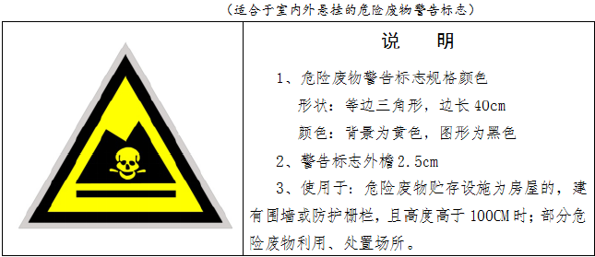
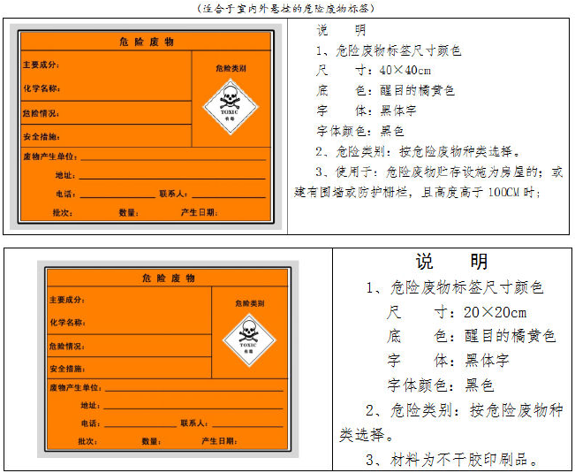
（5）危险废物暂存间设置专门的管理台账，做好危险废物的情况记录，记录上须注明危险废物的名称、来源、数量、特性和包装容器的类别、入库日期、存放库位、废物出库日期及接收单位名称。危险废物的记录和货单在危险废物回取后应继续保留3 年。
2、危险废物的转移
危险废物的转移应遵从《危险废物转移联单管理办法》及其他有关规定的要求，并禁止在转移过程中将危险废物排放至环境中。
3、危险废物的运输
危险废物的运输参照《危险废物收集贮存运输技术规范》（HJ2025-2012），建设单位可与危废处置单位共同研究危险废物运输的有关事宜，应制定出危险废物往返收集网络路线，确保危险废物的运输安全可靠，减少或避免运输过程中的二次污染和可能造成的环境风险。根据《危险化学品安全管理条例》（2013年修订）的有关规定，在危险废弃物外运至处置单位时必须严格遵守以下要求：
（1）做好每次外运处置废弃物的运输登记，认真填写危险废物转移联单（每种废物填写一份联单），并加盖公司公章，经运输单位核实验收签字后，将联单第一联副联自留存档；将联单第二联交移出地环境保护行政主管部门；第三联及其余各联交付运输单位，随危险废物转移运行；第四联交接受单位；第五联交接受地环保局。
（2）废弃物处置单位的运输人员必须掌握危险化学品运输的安全知识，了解所运载的危险化学品的性质、危害特性、包装容器的使用特性和发生意外时的应急措施。运输车辆必须具有车辆危险货物运输许可证。驾驶人员必须由取得驾驶执照的熟练人员担任。
（3）处置单位在运输危险废弃物时必须配备押运人员，并随时处于押运人员的监管之下，不得超装、超载，严格按照所在城市规定的行车时间和行车路线行驶，不得进入危险化学品运输车辆禁止通行的区域。
（4）危险废弃物在运输途中若发生被盗、丢失、流散、泄漏等情况时，公司及押运人员必须立即向当地公安部门报告，并采取一切可能的警示措施。
（5）一旦发生废弃物泄漏事故，公司和废弃物处置单位都应积极协助有关部门采取必要的安全措施，减少事故损失，防止事故蔓延、扩大；针对事故对人体、动植物、土壤、水源、空气造成的现实危害和可能产生的危害，应迅速采取封闭、隔离、洗消等措施，并对事故造成的危害进行监测、处置，直至符合国家环境保护标准。
此外，危险废物的转移运输必须包装，以防止和避免在运输过程中发生散扬、渗漏、流失等情况而污染环境，危险废物的包装执行《危险货物运输包装通用技术条件》（GB12463-2009）及《危险货物运输包装标志》（GB190-2009）。应制定定期考察制度，对车辆、人员、防护措施等进行全方位的考察，以确保安全运输。严格执行危险品运输各项规定。运输车辆需挂有明显的标志，以便引起其它车辆的重视。
综上所述，本项目产生的固体废物均得到妥善处理，去向明确，只要做好相应的管理工作，可保证产生的固废对周边环境不会造成明显影响，本项目固废治理经济技术可行。

6.2.5地下水环境保护措施
1、污染源源头控制措施
本项目污染源头控制主要包括减少污染物的排放，提出工艺、管道、设备、污水储存及处理构筑物应采取的污染控制措施，将污染物跑、冒、滴、漏降到最低限度。
（1）实施清洁生产及各类废物循环利用的具体方案，减少污染物的排放量；防止污染物的跑冒漏滴，将污染物的泄露环境风险事故降到最低限度。
（2）对厂内排水系统和各池体及管道（包括截污管道和尾水管道）均做防渗处理。
2、分区防渗措施
为有效防止项目运行过程中废水下渗污染地下水，本项目各建构筑物应采取分区防渗措施。
根据本项目的生产区域划分，防渗划分为重点防渗区、一般防渗区和简单防渗区，对本项目各个建设工程单元可能泄漏污染物的地面进行防渗处理，可有效防止污染物渗入地下，并及时地将泄漏、渗漏的污染物收集并进行集中处理。
重点防渗区包括污水处理区、污泥处理区、固体废物暂存区和加药间等，重点污染防渗区防渗设计方案可参考土工膜（厚度不小于1.5mm）+抗渗混凝土（厚度不小于100mm），土工膜宜选用HDPE 膜、LLDPE 膜等，总防渗系数不应大于1.0×10⁻¹⁰cm/s。
一般防渗区主要包括公辅设备区、办公生活区和装置区等，防渗技术要求为等效粘土防渗层Mb≥1.5m，防渗系数为≤10⁻⁷cm/s，可参考天然防渗材料（厚度不小于1.5m）或抗渗混凝土（厚度不宜小于100mm），切断污染地下水的途径。
其他区域为简单防渗区，一般地面硬化即可。
上述防渗结构仅为环评建议结构，后期施工结构可由专业设计单位另行设计，但不得低于相应防渗要求。
3、定期检查
根据本项目产污特征，建议项目运行过程中布设地下水水质监测点，对评价因子进行跟踪监测，其跟踪监测方案如下：
（1）地下水监测井布设原则
①重点污染区监测原则；
②主要考虑项目区浅层地下水；
③以地下水下游区为主，地下水上游区设置背景点；
④在线监测与例行监测相结合原则。
（2）监测井数
项目调查与评价区范围内浅层地下水由西向东流动，根据《地下水环境监测技术规范》（HJ/T 164-2020）的要求及地下水，共布设3口浅水监测井，分别布设在厂区内东部、项目东侧、项目西侧。
（3）监测内容
监测层位：根据当地实际水文地质条件，将监测井层位定为浅层。
监测频率：每年监测1次。
监测项目：pH值、氨氮、硝酸盐、亚硝酸盐、挥发酚、氰化物、砷、汞、六价铬、总硬度、铅、氟化物、镉、铁、锰、溶解性总固体、耗氧量、硫酸盐、氯化物、总大肠菌群、细菌总数。
（4）监测数据管理
上述监测结果应按项目有关规定及时建立档案，并抄送环境保护行政主管部门，对于常规检测数据应该进行公开，特别是对项目所在区域的居民公开，满足法律中关于知情权的要求。发现污染和水质恶化时，要及时进行处理，开展系统调查，并上报有关部门。
本项目在工艺、管道、设备等方面尽可能的采取泄漏控制措施，从源头最大限度降低污染物质泄漏的可能性和泄漏量，按规范要求对全厂区域进行污染分区，根据不同的区域参照不同的环境保护标准要求，设计不同的防渗方案。因此，本项目地下水环境保护措施经济合理、可行。

6.2.6土壤环境保护措施
本项目对废水、固废严格控制，同时对厂区可能产生污染的区域按要求进行相应等级的防渗，事故情况下立即采取相应的应急处理措施，切断污染源。在确保防渗措施严格执行的情况下，项目运营期对土壤环境的污染影响较小，因此，本项目土壤环境保护措施经济合理、可行。

6.2.7事故状况下污染物排放情况及预防措施
1、水质净化厂事故状况
水质净化厂事故状况包括以下几种情况：
①设备损坏，造成污水处理运行中断；
②停电，造成污水处理运行中断；
③构筑物损坏，造成污水处理运行中断；
④收水企业违章废水排放，造成进水水质超标；
⑤污水处理设施冬季低温状况下运行，造成出水水质不达标；
⑥违反操作规程，未达到处理效果。
2、预防措施
构筑物或设备损坏一般可在1～3 天内修复，生物菌类出现死亡时，根据发生情况的严重程度需要1～6 个月的恢复期。针对这几种情况，首先在设计中应尽量避免事故状况的发生。
①各主要设备均有备用品，避免出现临时故障或进行检修时造成的非正常排放；
②对厂区电源采用双回路设计，避免断电情况的出现；
③加强安全巡查，定期进行构筑物加固检修，预防构筑物的损坏，维护和保持好生物菌类的生活环境；
④加强进水水质管理和控制。为此，每个被接纳废水的工厂都应建立规范排污口，出现事故排放应及时通报水质净化厂，水质净化厂也应建立一定的来水水质水量监控系统；
⑤冬季低温状况下，可投加一定量的絮凝剂，提高污水处理效率；
⑥加强日常操作的管理工作，严格操作程序和监督管理。
采取以上措施后，事故排放发生的可能性很小。

6.3环保投资估算
本项目环保措施及投资见下表。

表6-3-1 环境保护措施投资估算表 单位：万元
项目 |  | 内容 | 投资估算
废气治理 | 恶臭 | 设置2套化学洗涤+生物滤池除臭装置，水质净化厂产生的恶臭经收集后由除臭装置进行处理，尾气高空排放 | 77.2
废气治理 | 恶臭 | 各主要恶臭产生区（格栅、污泥贮池和污泥脱水间）等进行密封 | 25
废气治理 | 食堂油烟 | 设置油烟净化装置，食堂油烟经处理后由屋顶排放 | 3
固废治理 | 生活垃圾 | 厂内设垃圾桶，定期清运至就近垃圾暂存点 | 2
固废治理 | 栅渣、污泥 | 设置污泥脱水间和污泥贮存池，对产生的污泥进行脱水处理 | 415.8
固废治理 | 废化学试剂 | 设置危废暂存间，用于暂存危险废物，并张贴危险废物暂存场所标志，签订危废协议 | 5
噪声治理 | 设备噪声 | 选用低噪声设备，基础减震，隔声罩降噪、设备加固、风机进出口设置消声器等 | 10
废水治理 | 生活污水、生产废水、收纳污水 | 收集后进入污水处理系统达标处理 | 4529.73
地下水、土壤治理 | 厂区防渗 | 对厂区不同构筑物进行不同级别的防渗，格栅、生化池、加药间、污泥脱水间等为重点防渗区要求采用抗渗混凝土+HDPE 膜材料，渗透系数≤10⁻¹²cm/s；公辅设备区、办公生活区和装置区等为一般防渗区，设置混凝土层，渗透系数≤10⁻⁷cm/s；其他区域为简单防渗区，一般地面硬化 | 50
风险防范措施 |  | 厂区设置双回路电源或备用电源，以保证正常生产和事故应急 | 10
 |  | 安装消防管道设施，各办公区、加药间及其他区域均配置有相应数量的灭火器 | 5
 |  | 水质净化厂进水口及排水口在线监测系统2套 | 30
 |  | 制定突发环境风险事故应急预案，配备相应的应急物资和应急监测设备 | 10
绿化工程 |  | 绿化面积约9000m²，可有效净化少量无组织排放的恶臭，同时具有隔声、美化环境等效果 | 30
合计 |  |  | 5202.73
本项目为水质净化厂新建项目，属市政环保项目，项目工程效益主要为环保效益，总投资即为环保投资，上表为具体的环境保护措施投资估算。

7污染物排放总量控制
贯彻落实国家和广东省污染物排放总量控制规划是实现环境保护目标的重大举措之一。由浓度控制向总量控制的转变标志着我国环境保护工作迈入了一个新的发展阶段。实施总量控制将促进资源、能源的合理利用和优化配置，加速产业结构调整，实现经济增长方式的根本转变。实施总量控制可以较好地处理经济发展与环境保护之间的协调关系，推动可持续发展战略的实行。
污染物排放总量控制的目的是根据环境质量标准，通过调控污染源分布状况和污染排放方式，把污染物负荷总量控制在自然环境的承载力范围之内。本项目为水质净化厂建设项目，属于环境正效益工程，有利于减少水污染物的排放，改善区域地表水质现状。
根据《国务院关于印发“十三五”生态环境保护规划的通知》（国发[2016]65 号）、广东省环境保护厅《关于印发广东省环境保护“十三五”规划的通知》（粤环（2016）51 号）及《国务院关于印发大气污染防治行动计划的通知》（国发[2013]37 号），确定总量控制指标为COD_{Cr}、NH₃-N、SO₂、NO_{X}、烟粉尘、总氮、挥发性有机化合物。
按达标排放的原则，提出本项目污染物排放总量控制指标建议如下表所示。
表7-1-1 项目污染物总量控制指标
项目 | 排放/协议标准 | 排放量 | 运行时间 | 污染物年排放量（t/a）
COD_{Cr} | 30mg/L | 5600m³/d | 365d/a | 61.32
NH₃-N | 1.5mg/L | 5600m³/d | 365d/a | 3.066
总氮 | 10mg/L | 5600m³/d | 365d/a | 20.44
SO₂ | / | / | / | /
NO_{X} | / | / | / | /
烟粉尘 | / | / | / | /
挥发性有机化合物 | / | / | / | /
核算公式 | 污染物排放量（t/a）=排放标准限值(mg/L)×废水量(m³/d)×生产时间(d/a)/10⁶  污染物排放量（t/a）=排放标准限值(mg/m³)×排气量(m³/h)×生产时间(h/a)/10⁹
项目总量核算结果：
项目污染物总量指标核定为：COD—61.32t/a；NH₃-N—3.066t/a；总氮—20.44t/a。

8环境影响经济损益分析

8.1 经济效益分析
1、直接经济效益
本工程并无显著的直接投资效益，参照有关城市的经验，结合本工程的实际情况，通过收取排污费，使本工程具有一定的经济效益。项目建成投产后，将本着“保本微利”的原则向用户收取适当的污水治理费，维持自身正常运转，但更主要的是产生间接经济效益。
2、间接经济效果
污水处理工程并无显著的直接经济效益，但其投资的间接经济效果较为重要，主要是通过减少污水污染，挽回造成的社会经济损失，主要体现在以下几方面：
（1）工业企业方面
可减少工业企业分散进行污水处理所增加的投资运行管理费，减轻企业负担。
（2）农、牧、渔业方面
减少因水污染导致的粮食作物、畜产品、水产品的产量下降，造成经济损失。
（3）人体健康方面
减少因水污染造成人的发病率上升，医疗保健费用增加，劳动生产率下降等。

8.2 社会效益分析
1、负影响
本项目的负面社会影响效果主要体现在：项目施工期间会对环境产生一定的不利影响，包括水、大气、噪声、固体废弃物、生态等环境，以及由此给附近工作和生活的人群造成的影响。
2、正效益
本项目为环境保护工程，属于公益项目，项目实施完毕后能够实现水质净化厂服务范围水污染物减排，社会效益显著，具体体现在以下几方面：
（1）项目的实施能够促进当地建材市场、劳动力市场的发展，带动就业，并解决部分失业人员的就业问题，为构建和谐社会贡献利用；
（2）水质净化厂建成后，服务范围内的污水将得到有效处置，这将有利于城市环境卫生保护，对城市的可持续发展将起到重要作用。

8.3环境效益分析
本工程最重要的是环境效益，污水处理工程是改善生态环境，保障人民身体健康，造福社会的环境保护工程，主要工程效益是环境效益。我国保护环境已成为一项基本国策，受到全社会的关注和重视。污水处理工程是保护环境的重要措施之一，对国民经济持续稳定发展，改善当地投资环境，吸引外资都是极其重要的。本项目建成运行后，可将园区企业的污水进行收集后进行处理，有效减少污染物向水体排放，改善服务区域水环境，对大嵩河水质的改善具有一定的积极作用，本项目具有明显的水环境正效益。

8.4小结
本项目为水质净化厂建设项目，在施工期间造成局部性的水土流失等，形成对环境的短期不利影响。营运期产生的污染物可实现全面、稳定达标排放。项目建设可有效改善环境，对当地经济的发展，提高民众生活质量起到促进作用，其收益远大于损失，故该项目的环保投入是有经济价值的。

9环境管理与监测计划
建设项目环境保护管理是指工程在施工期、运行期执行和遵守国家、省、市有关环境保护法律、法规、政策和标准，接受环保主管部门的环境监督，调整和制定环境保护规划和目标，把不利影响减免到最低限度，加强项目环境管理，及时调整工程运行方式和环境保护措施，最终达到保护环境的目的，取得更好的综合效益。

9.1环境管理

9.1.1环境管理的目的
加强拟建项目的环境管理，目的是为了贯彻执行国家环保法律法规，全面落实国务院关于环境保护若干问题的决定和国务院四部委关于加强乡镇企业环境保护若干问题的决定及有关规定，对项目“三废”排放情况实行监控，确保建设项目社会、经济、环境效益协调发展，协助地方环保职能部门工作，为企业的生产管理和环境管理提供保证。

9.1.2环境管理机构设置
厂内设置专门的环保机构，机构中设置主抓环保工作的科长或副厂长一名，并设专职环保技术管理人员，负责各项环保设施的运行监督及其操作人员的管理。
各项治理设备要做到建制齐全，设专职化验员及维修人员。

9.1.3环境管理人员职责
（1）贯彻执行环保法律法规和环境标准，编制并组织实施全厂的环境保护规划和计划，并对要企业的执行情况进行监督；
（2）制定生产过程中各项污染物的排放指标和各项环保设施运转指标，定期考核统计，向公司和环保管理部门汇报；
（3）将环保工作的措施和指标落实到各个车间班组，并制定相应的奖惩办法，定期监督检查各部门执行环保法规的情况；
（4）在生产检修期间，应组织人员对环保设施进行全面检修，确保环保设备正常有效的运行；
（5）负责推行应用清洁生产工艺及污染治理先进技术和经验，不断提高公司污染治理设施的技术水平及环保工作的管理水平；
（6）负责组织与领导环境监测与统计工作，掌握污染动态，提出改善措施；
（7）负责组织制订本企业环境保护发展规划和年度实施计划，监督检查计划执行情况；
（8）负责企业与地方各级环保部门的联系与协调工作。

9.2环境监测规划与措施

9.2.1环境监测任务
城市水质净化厂环境监测任务主要包括：定期对各处理单元进出水质进行监测，分析其水质变化的趋势，并及时上报管理部门；定期对工程各项污染物的排放情况进行统计，并负责污染事故的监测及事故报告的编写。通过对上述对象定期监测结果及统计分析数据，可以掌握工程进、出水水质及污染物排放浓度的变化趋势，及时发现污水处理设施运行中的异常情况，为环境管理工作提供技术依据，保障环境管理工作科学有效的进行。

9.2.2环境监测方案
根据各专项环境影响评价技术导则、《排污单位自行监测技术指南 总则》（HJ 819-2017）和《排污许可证申请与核发技术规范 水处理（试行）》（HJ978-2018），本项目环境监测方案如下表所示。
表9-2-1 项目环境监测方案一览表
监测类别 | 监测类型 | 监测点位 | 监测指标 | 监测频次
地表水环境 | 进水监测 | 进水总管 | 流量、化学需氧量、氨氮 | 自动监测
地表水环境 | 进水监测 | 进水总管 | 总磷、总氮 | 每日1次
地表水环境 | 进水监测 | 工业废水混合前 | 化学需氧量、五日生化需氧量、氨氮、总磷、总氮、悬浮物、石油类 | 每季度1次
地表水环境 | 出水监测 | 废水总排放口 | 流量、pH、水温、化学需氧量、氨氮、总磷、总氮 | 自动监测
地表水环境 | 出水监测 | 废水总排放口 | 悬浮物、色度、总镉、总铬、总汞、总铅、总砷、六价铬 | 每月1次
地表水环境 | 出水监测 | 废水总排放口 | 五日生化需氧量、石油类 | 每季度1次
地表水环境 | 出水监测 | 雨水排放口 | pH值、化学需氧量、氨氮、悬浮物 | 每日1次
地表水环境 | 质量监测 | （大嵩河）排污口上游400m、（大嵩河）排污口下游500m、（大嵩河）排污口下游4800m | 水温、pH值、溶解氧、化学需氧量、五日生化需氧量、氨氮、总磷、悬浮物、氰化物、挥发酚、LAS、石油类、六价铬、铅、粪大肠菌群 | 每年丰、平、枯水期至少各监测一次
大气环境 | 有组织监测 | 除臭装置排气筒 | 臭气浓度、硫化氢、氨 | 每半年1次
大气环境 | 无组织监测 | 厂界 | 臭气浓度、硫化氢、氨 | 每半年1次
大气环境 | 无组织监测 | 厂界甲烷体积浓度最高处（通常位于格栅、初沉池、污泥消化池、污泥浓缩池、污泥脱水机房等位置） | 甲烷 | 年
大气环境 | 质量监测 | 厂界外侧外侧1-2个监测点 | 硫化氢 | 每年1次
地下水环境 | 跟踪监测 | 厂区内东部、项目东侧、项目西侧 | pH值、氨氮、硝酸盐、亚硝酸盐、挥发酚、氰化物、砷、汞、六价铬、总硬度、铅、氟化物、镉、铁、锰、溶解性总固体、耗氧量、硫酸盐、氯化物、总大肠菌群、细菌总数 | 每年1次
声环境 | 污染源监测 | 厂界 | 等效A声级 | 每季度1次

9.2.3污染物排放清单
本项目污染物排放清单详见下表。
表9-2-2 污染物排放清单
种类 | 污染源分类 | 环保措施 | 环保设施数量 | 工程设计排放值 | 排放量 | 排放方式与去向
废气 | 恶臭 | 2套化学洗涤+生物滤池工艺除臭装置 | 2 | 污水预处理单元处理风量：6000m³/h；污泥脱水机房处理风量：22000m³/h。  H₂S处理效率＞99%；NH₃处理效率＞90%。 | 污水预处理区：H₂S—0.0006kg/h；NH₃—0.0030kg/h。  生化处理区：H₂S—0.000581kg/h；NH₃—0.000195kg/h。污泥处理区：H₂S—0.0066kg/h；NH₃—0.0220kg/h。 | 15米污水预处理排气筒、15米污泥处理排气筒、无组织扩散
废气 | 油烟废气 | 油烟净化装置 | 1 | 油烟机风量约3000m³/h；净化效率不低于60% | 3.285kg/a | 油烟排气筒
废水 | 接纳污水、生产废水、生活污水 | 项目污水处理系统 | 1 | COD_{Cr}≤30mg/L、BOD₅≤6mg/L、TN≤10mg/L、NH₃-N≤1.5mg/L、TP≤0.3mg/L、粪大肠菌群数≤1000个/L、SS≤10mg/L | COD_{Cr}：61.32t/a；BOD₅：12.264t/a；SS：20.44t/a；TN：20.44t/a；NH₃-N：3.066t/a；TP：0.6132t/a | 部分回用于水质净化厂自用、园区内城市绿化、道路清扫和冲厕，其余均排入大嵩河
噪声 | 设备噪声 | 减震、隔声、距离衰减综合处理 | / | 昼间≤60dB(A)；夜间≤50dB(A) | 昼间≤60dB(A)；夜间≤50dB(A) | 声波传播
固废 | 生活垃圾 | 垃圾收集桶 | 1 | 4.56t/a（收集量） | 0 | 由环卫部门统一处置
固废 | 栅渣 | 一般固废暂存点 | 1 | 700.8t/a（收集量） | 0 | 经压榨打包后使用渣斗储存，交由环卫部门处理
固废 | 污泥 | 污泥间 | 1 | 716.495t/a（收集量） | 0 | 经过鉴定后，若为危险废物需交有资质的单位进行处理；若为一般固废，满足《城镇污水处理厂污泥处置制砖用泥质》（GB/T25031-2010）的要求则可委托梅州市污泥综合处理处置中心综合利用，制作环保烧结砖；若不满足制砖用泥质要求，则交由梅州市五华县周江镇兰鱼村生活垃圾处理场填埋处置
固废 | 废化学试剂 | 危废间 | 1 | 0.5t/a（收集量） | 0 | 定期交由有资质单位进行处理

9.3排污口规范化设置
1、污水排放口规范化整治
厂内设置总排水口采样点位，并在总排水口设置标志牌。采样点一经确定后，不得随意更改，标志牌内容包括点位名称、编号、排污去向、污染因子等。尾水外排总口监测点位必须进行标准规范化的整治，定期进行排污口的清障、疏通工作。
2、废气排放口规范化
废气处理装置排气筒出口设置永久采样口1个，管道测点数的确定可在监测单位技术人员指导下设点开孔。不监测时用管帽、盖板等封闭，不得封死，便于在监测时开启使用，并在废气污染源处设置废气排放口标志。
3、固废堆放
固废堆场应设置环境保护图形标志牌，将一般固废、危险废物等分开存放，做到防火、防扬散、防渗漏，确保不对周围环境形成二次污染。
各污染源排放口应规范设置，在“三废”及噪声排放处设置明显的标志，标志的设置应执行《环境保护图形标志 排放口（源）》(GB/T15562.1-1995)及《环境保护图形标志固体废物贮存（处置）场》(GB15562.2-1995)中有关规定，排放口图形标志见图9-3-1。污染物排放口的图形标志应设置在靠近采样点的醒目处，标志牌设置高度为其上缘距地面2.0m。
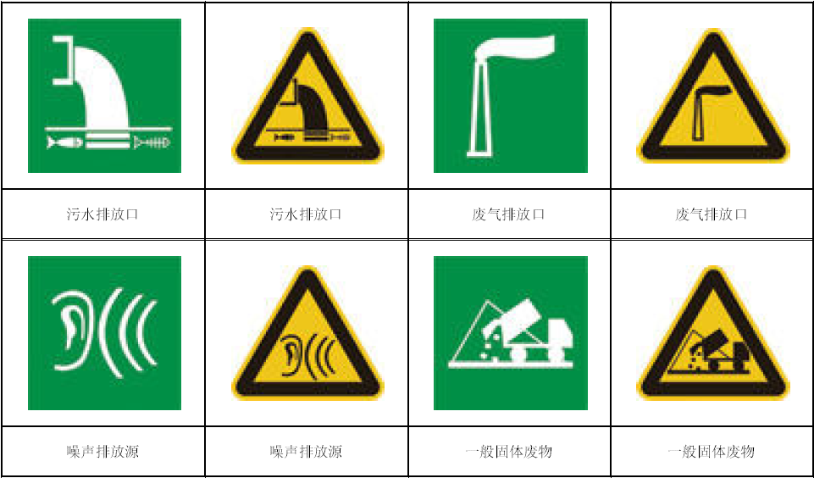
图9-3-1 环境保护图形标志—排放口（源）
环境保护图形标志形状及颜色说明见下表。
表9-3-1 标志的形状及颜色说明
标志类型 | 形状 | 背景颜色 | 图形颜色
警告标志 | 三角形边框 | 黄色 | 黑色
提示标志 | 正方形边框 | 绿色 | 白色
排污口建档管理：
（1）要求使用国家环境保护部统一印制的《中华人民共和国规范化排污口标志登记证》，并要求填写有关内容。
（2）根据排污口管理挡案内容要求，项目建成后，应将主要污染物种类、数量、浓度、排放去向、达标情况记录于挡案。

9.4排污许可制度要求
根据环境保护部办公厅文件《关于做好环境影响评价制度与排污许可制衔接相关工作的通知》（环办环评〔2017〕84 号）、国务院办公厅关于印发《控制污染物排放许可制实施方案》的通知（国办发〔2016〕81 号）、环境保护部关于印发《“十三五”环境影响评价改革实施方案的通知》（环环评〔2016〕95 号）中相关要求，环境影响评价制度是建设项目的环境准入门槛，排污许可制是企事业单位生产运营期排污的法律依据，必须做好充分衔接，实现从污染预防到污染治理和排放控制的全过程监管。
新建项目必须在发生实际排污行为之前申领排污许可证，环境影响评价文件及批复中与污染物排放相关的主要内容应当纳入排污许可证。排污单位应当按照国家环境保护相关法律法规以及排污许可证申请与核发技术规范要求申请排污许可证，不得无证排污或不按证排污。环境影响报告书（表）2015 年1 月1 日（含）后获得批准的建设项目，其环境影响报告书（表）以及审批文件中与污染物排放相关的主要内容应当纳入排污许可证。建设项目无证排污或不按证排污的，建设单位不得出具该项目验收合格的意见，验收报告中与污染物排放相关的主要内容应当纳入该项目验收完成当年排污许可证执行年报。排污许可证执行报告、台账记录以及自行监测执行情况等应作为开展建设项目环境影响后评价的重要依据。

9.5环保设施竣工验收管理

9.5.1环境工程设计与建设要求
（1）建设单位按照本报告书提出的污染防治措施、清洁生产意见和建议，完善工程的环境工程设计。本工程为污水处理环保工程，根据污水处理特点，应做好污水处理系统维护与管理工作，确保工程出水稳定达标排放；
（2）进一步核准、细化环保投资概算，要求做到专款专用，环保资金及时到位；
（3）主体工程完工后，与其配套建设的环保设施必须与主体工程同时投入生产或者运行；如需要进行试生产，其配套的环保设施也必须与主体工程同时投入试运行。

9.5.2环保设施验收范围
（1）与工程建设有关的各项环保设施，包括为污染防治和保护环境所建成或配套建成的工程、设备、装置和监测手段等；
（2）本报告书和有关设计文件规定应采取的其它各项环保措。

9.5.3环境保护“三同时”验收
根据国家有关法律法规，环境保护设施必须与主体工程同时设计、同时施工、同时验收，为便于主管部门对本项目的环保设施进行竣工验收，现按照国家有关规定，提出环保设施“三同时”验收一览表，详见下表。
表9-5-1 建设项目环境保护“三同时”验收内容一览表
验收类别 |  | 处理方式 | 监控指标与标准要求 | 验收标准 | 采样口
废气 | 恶臭 | 分别在污水预处理单元及污泥脱水机房设置除臭装置，采用化学洗涤+生物滤池工艺 | NH₃≤4.9kg/h；H₂S≤0.33kg/h | 《恶臭污染物排放标准》（GB 14554-93）表2排放标准限值 | 废气排放口
废气 | 恶臭 | 加强厂区绿化 | NH₃≤1.5mg/m³；H₂S≤0.06mg/m³ | 《城镇污水处理厂污染排放标准》（GB18918-2002）及其修改单二级标准限值 | 周界外10m范围内浓度最高点
废气 | 油烟废气 | 经油烟净化装置处理后，由专用烟道排放 | 排放浓度≤2.0mg/m³，去除率不低于60% | 《饮食业油烟排放标准（试行）》（GB18483—2001）的小型项目标准 | 油烟排放口
废水 | 生活污水、食堂废水、生产废水、外接污水 | 经收集后由污水处理系统处理，处理达标的尾水部分回用于水质净化厂自用、园区内城市绿化、道路清扫和冲厕，其余均排入大嵩河 | COD_{Cr}≤30mg/L；BOD₅≤6mg/L；TN≤10mg/L；NH₃-N≤1.5mg/L；TP≤0.3mg/L；粪大肠菌群数≤1000个/L；SS≤10mg/L | 《地表水环境质量标准》（GB3838-2002）准IV类标准（即SS、粪大肠菌群数达到《城镇污水处理厂污染物排放标准》（GB18918-2002）中的一级A出水标准，其它主要污染指标达到地表水Ⅳ类标准，TN放宽至10mg/L） | 污水排放口
废水 | 生活污水、食堂废水、生产废水、外接污水 | 经收集后由污水处理系统处理，处理达标的尾水部分回用于水质净化厂自用、园区内城市绿化、道路清扫和冲厕，其余均排入大嵩河 | 色度≤15度；浊度≤5NTU；BOD₅≤10mg/L ；NH₃-N≤5mg/L；阴离子表面活性剂≤0.5mg/L；铁不应检出；锰不应检出；溶解性总固体 ≤1000mg/L；溶解氧≥2.0mg/L；总氯≥1.0（出厂），0.2（管网末端）mg/L；大肠埃希氏菌不应检出 | 《城市污水再生利用 城市杂用水水质标准》（GB/T18920-2020） | 回用水排放口
噪声 | 设备噪声 | 隔声、减振等综合治理 | 昼间噪声值≤60dB（A），夜间噪声值≤50dB（A）， | 《工业企业厂界环境噪声排放标准》（GB12348-2008）2类标准 | 厂界
固体废物 | 生活垃圾 | 环卫部门定期统一清运 | 定点收集，日产日清 | 委外处理的相关证明文件 | ——
固体废物 | 格栅 | 经压榨打包后使用渣斗储存，交由环卫部门处理 | 不外排 | 委外处理的相关证明文件；《一般工业固体废物贮存、处置场污染控制标准》（GB 18599-2001）及其2013年修改单；《生活垃圾填埋场污染控制标准》（GB16889-2008）含水率及填埋要求 | ——
固体废物 | 污泥 | 经过鉴定后，若为危险废物需交有资质的单位进行处理；若为一般固废，满足《城镇污水处理厂污泥处置制砖用泥质》（GB/T25031-2010）的要求则可委托梅州市污泥综合处理处置中心综合利用，制作环保烧结砖；若不满足制砖用泥质要求，则交由梅州市五华县周江镇兰鱼村生活垃圾处理场填埋处置 | 妥善处理 | 委外处理的相关证明文件；《城镇污水处理厂污染物排放标准》（GB18918-2002）表5污泥稳定化控制标准、《城镇污水处理厂污染物排放标准》（GB18918-2002）、《危险废物贮存污染控制标准》（GB18597-2001）及2013 年修改单或《城镇污水处理厂污泥处置制砖用泥质》（GB/T25031-2010）或《生活垃圾填埋场污染控制标准》（GB16889-2008）含水率及填埋要求 | ——
固体废物 | 废化学试剂 | 经收集后暂存于危废间，定期交由资质单位进行处理 | 专用贮存场及其防渗、防漏情况；危废交由取得危险废物经营许可证的单位进行处置 | 委外处理的相关证明文件；《危险废物贮存污染控制标准》（GB 18597-2001）及其2013年修改单 | ——

10环境影响评价结论

10.1工程概况
本项目为五华河东绿色生态工业小镇油新水质净化厂一期工程建设项目，位于梅州市五华县河东镇，选址于畲华高速的东侧、油新公园的西南侧，项目包括水质净化厂及配套管网工程的建设。油新水质净化厂一期工程设计处理能力为0.8万m³/d，拟采用 “曝气沉砂池+应急沉淀池+倒置AAO+曝气生物滤池+高效沉淀池+转盘滤池+消毒接触池”工艺，收集和处理五华河东绿色生态工业小镇南区的大部分污水（包括生活污水和工业废水）及五华河东绿色生态工业小镇南区东边村庄的生活污水。项目建成后，出水达到《地表水环境质量标准》（GB3838-2002）准Ⅳ类标准（即SS、粪大肠菌群数达到《城镇污水处理厂污染物排放标准》（GB18918-2002）中的一级A出水标准，其它主要污染指标达到地表水Ⅳ类标准，TN放宽至10mg/L），部分回用于水质净化厂自用、园区内城市绿化、道路清扫和冲厕（回用率达到30%以上），其余通过尾水排放管道引至大嵩河排放。

10.2产业政策符合性结论
本项目为水质净化厂建设项目，根据《产业结构调整指导目录（2019 年本）》，本项目属鼓励类第四十三大类“环境保护与资源节约综合利用”中的第15条“‘三废’综合利用与治理技术、装备和工程”，为鼓励类项目。检索《市场准入负面清单》（2020年版）可知，项目不属于清单中禁止和许可准入类，属于该清单以外的行业，可依法平等进入。因此，本项目符合相关产业政策。
本项目的建设可统筹区域水污染物的排放，使水污染物排放总量下降，与《南粤水更清行动计划（修订本）（2017～2020年）》、《广东省人民政府关于印发广东省水污染防治行动计划实施方案的通知》（粤府〔2015〕131号）、《广东省韩江流域水质保护条例》（2018年11月29日第二次修订）、《广东省环境保护厅关于印发韩江流域水质保护规划（2017-2025年）的通知》（粤环发〔2017〕4号）、广东省环境保护厅《关于印发广东省环境保护“十三五”规划的通知》（粤环〔2016〕51 号）、《梅州市环境保护“十三五”规划》、《梅州市人民政府办公室关于印发梅州城区市政基础设施“十三五”建设计划的通知》（梅市府办函〔2017〕206号）、《梅州市人民政府关于印发广东梅兴华丰产业集聚带发展总体规划（2015—2030年）实施方案的通知》（梅市府函〔2016〕67号）、《广东梅兴华丰产业集聚带环保基础设施规划建设方案》（广东省环境科学研究院、广东环科院环境科技有限公司，2016年4月）、《广东省人民政府关于印发广东省“三线一单”生态环境分区管控方案的通知》（粤府〔2020〕71号）相符。
本项目位于梅州市五华县河东镇，选址于畲华高速的东侧、油新公园的西南侧，根据《五华县河东绿色生态工业小镇总体规划（2019—2035）》，项目选址地块属“排水用地”，符合用地规划；项目为水质净化厂建设项目，不从事生产活动，对周边环境影响较小，在确保项目各种环保及安全措施得到落实和正常运作的情况下，本项目的建设不会改变区域的环境功能现状，符合梅州市环境功能区划。
综上所述，本项目生产工艺、规模符合产业政策要求；项目选址符合广东省和梅州市规划要求；项目场地不在生态红线范围内，不会对大气、地表水、地下水、土壤、声环境质量底线造成冲击，符合广东省“三线一单”生态环境分区管控的要求。因此，本项目的建设符合相关产业政策。

10.3环境现状调查与评价结论
1、空气质量现状调查与评价结论
根据《2019年梅州市生态环境状况公报》（梅州市生态环境局，2020年6月1日），梅州市2019年度环境空气质量可达到《环境空气质量标准》（GB3095-2012）及2018年修改单中的二级标准，属于达标区。
根据梅州森海洋环保工程有限公司委托深圳市中创检测有限公司于2020年9月19日~ 25日对项目所在地的H₂S和NH₃现状监测的结果，项目所在地现状特征因子氨和硫化氢均满足相应质量标准参考值的要求。
2、地表水环境质量现状监测及评价结论
根据梅州森海洋环保工程有限公司委托深圳市中创检测有限公司于2020年10月21日~2020年10月23日（枯水期）对项目所在地的地表水质量现状监测的结果，大嵩河各监测断面各监测因子均能达到《地表水环境质量标准》(GB3838-2002)Ⅲ类标准要求。
根据五华县环境监测站于2020年12月、2021年1月对水口英勤进行的现状监测数据，梅江干流各监测因子均能达到《地表水环境质量标准》(GB3838-2002) Ⅱ类标准要求。
3、地下水环境质量现状监测及评价结论
根据梅州森海洋环保工程有限公司委托深圳市中创检测有限公司于2020年9月23日对项目所在地的地下水质量现状监测的结果，各监测点位各监测指标均能达到《地下水质量标准》（GB14848-2017）Ⅲ类水质标准。
4、声环境质量现状监测及评价结论
根据梅州森海洋环保工程有限公司委托深圳市中创检测有限公司于2020年9月24~25日对项目所在地的声环境质量现状监测的结果，项目边界外侧1米处各厂界噪声监测点及声环境敏感点噪声监测点的声环境质量现状均能够满足《声环境质量标准》(GB3096-2008)中的2类标准要求。
5、土壤现状监测及评价结论
根据梅州森海洋环保工程有限公司委托苏州宏宇环境检测有限公司于2020年10月12日对项目所在地的土壤质量现状监测的结果，各监测点各土壤监测指标标准指数均小于1，土壤环境质量能满足行《土壤环境质量 农用地土壤污染风险管控标准》（试行）(GB15618-2018) 第二类用地土壤环境风险评价筛选值，各监测点位土壤无土壤酸化或碱化现象。
6、河道底泥现状监测及评价结论
根据梅州森海洋环保工程有限公司委托深圳市中创检测有限公司于2020年9月25日对项目所在地的河道底泥质量现状监测的结果，各监测点位各监测因子的单项污染指数均小于1，因此各监测点的各监测指标均能满足《土壤环境质量 农用地土壤污染风险管控标准》（试行）(GB15618-2018)风险筛选值。
7、生态环境质量现状调查结论
目前，项目占地范围内已完成拆迁工作，原有表土层已破坏，动植物资源较少。根据现场踏勘，占地范围主要原始地貌单元主要为残剥丘陵及山前冲洪积平地，地势起伏较大，项目占地范围内没有基本农田分布。
评价区域野生动物资源贫乏，区划上属东洋界华南区，具有典型的华南区系种类。根据有关资料，项目所在区域的动物种类主要有昆虫类、爬行类和鸟类、昆虫等。目前，本区域未发现受国家保护的珍稀濒危动物和国家重点保护野生动物。

10.4环境影响预测与评价结论

10.4.1施工期环境影响预测与评价结论
1、施工期大气环境影响分析结论
施工期场地扬尘污染主要来源于基础开挖、土石方填挖及材料装卸、物料堆放等环节，通过洒水降尘、临时堆场密目网遮盖等措施，可减少粉尘扩散后对周边环境的影响。弃土及建筑材料运输时会产生运输扬尘及机械尾气，通过限制车速、禁止超载、进出车辆进行冲洗等措施可减少运输扬尘的产生。管道连接过程会产生焊接烟气，项目管网接口焊接的位置较为分散，且项目截污干管及尾水排放干管沿线场地开阔，自然通风良好，焊接烟气通过自然沉降、大气稀释、扩散，可得到有效控制。施工期后期进行建筑装修，会产生装修废气，通过加强室内的通风换气，待装修结束完成后，装修过程产生的废气对大气环境造成的影响轻微。
因此，本项目施工期废气对环境影响较小。
2、施工期地表水环境影响分析结论
项目施工期废水主要来源于施工工场产生的生产废水、施工人员产生的生活废水以及管道工程试压废水。施工工场产生的生产废水主要含SS 和石油类污染物，通过在现场设置沉淀池处理后循环使用，不外排；本项目施工期不设生活营地，施工人员食宿利用周边村庄的配套设施解决，施工人员洗手、如厕可利用地块内设置的临时公厕解决，生活污水经化粪池厌氧消化处理后，用于附近林地灌溉；管道建成后需对管道进行试压，会产生试压废水，该废水为清洁下水，含有少量SS，直接用于浇灌沿线植被。
采用以上措施后，可有效地控制对水体的污染，施工期对水环境的影响较小。
3、施工期声环境影响分析结论
施工期主要为施工机械施工时产生的噪声，通过选用低噪声设备、合理布局、合理安排施工时间、高噪声设备远离敏感点且设置临时工棚等措施可有效减少施工噪声对周边环境的影响。
4、施工期固体废物影响分析结论
施工期固体废物主要为基础开挖产生的土石方以及少量建筑垃圾、生活垃圾等，项目场地平整产生的土石方部分用于场地平整回填，剩余土石方运往政府指定地点处理；建筑垃圾分类收集，可回收利用部分回收利用，不可回收部分运往建筑垃圾场；生活垃圾定点收集后定期清运。对于施工期后期产生的废油漆桶和废涂料桶，建议施工单位设置专门的危废暂存室，由专人负责收集，交有具备资质的危废处理单位妥善处理。
本项目施工期固体废物处理合理，去向明确，对项目周边环境影响较小。

10.4.2运营期环境影响预测与评价结论
1、运营期大气环境影响分析结论
本项目运营期产生的废气主要为污水处理系统产生的恶臭及食堂油烟。项目拟在污水预处理单元及污泥脱水机房设置除臭装置，将污水处理系统排出的恶臭通过废气收集系统统一收集，并连接管道输送至恶臭处理系统，经化学洗涤+生物滤池除臭系统处理后的废气集中到15米高的废气排气筒排放。剩余恶臭以无组织形式经空气扩散后达标排放。食堂油烟废气经油烟净化装置处理后引至屋顶达标排放。
综上所述，本项目营运期产生的废气对环境影响较小。
2、运营期地表水环境影响分析结论
本工程为水质净化厂建设项目，处理废水主要包括接纳废水、生产废水（反冲洗废水、污泥脱水机清洗废水）、员工生活污水。项目污水处理系统采用成熟、可靠的工艺，生产废水、员工生活污水与接纳污水一同进入厂内污水处理系统处理，并在水质净化厂的进水口和尾水排放口分别安装在线监测设备，对进出水水质进行监测，可确保出水水质达到《地表水环境质量标准》（GB3838-2002）准Ⅳ类标准（即SS、粪大肠菌群数达到《城镇污水处理厂污染物排放标准》（GB18918-2002）中的一级A出水标准，其它主要污染指标达到地表水Ⅳ类标准，TN放宽至10mg/L）。经预测，项目尾水正常排放时，不会对大嵩河水体产生明显影响。
3、运营期地下水环境影响分析结论
在正常防渗体系条件下，项目建设基本不会对周边地下水环境产生影响， 在非正常工况下，有可能对局部地区地下水环境产生影响，造成地下水中特征指标超标现象，通过对厂区不同构筑物进行不同级别的防渗，格栅、生化池、加药间、污泥脱水间等为重点防渗区要求采用抗渗混凝土+HDPE 膜材料，渗透系数≤10⁻¹²cm/s；公辅设备区、办公生活区和装置区等为一般防渗区，设置混凝土层，渗透系数≤10⁻⁷cm/s；其他区域为简单防渗区，一般地面硬化等措施可有效杜绝事故工况的发生。
4、运营期声环境影响分析结论
本项目主要噪声源为曝气鼓风机、污泥浓缩脱水机、厂区各类水泵等。项目对噪声较大的脱水机房、风机房和泵房采取了设置密闭隔声间的措施，对噪声较大设备采取了基础减震的措施，同时加强水质净化厂内及周边绿化。本项目通过对噪声采取治理措施后，厂界噪声可以达到《工业企业厂界环境噪声排放标准》（GB12348-2008）中的2类标准。
综上所述，经过绿化、消声、减振等降噪措施后，本项目产生的噪声得到有效控制，对周围环境影响较小。
5、运营期固体废物影响分析结论
本项目运营期产生的固体废弃物主要为粗/细格栅拦截的栅渣、剩余污泥、深度处理污泥、生活垃圾、废化学试剂等。
本项目办公区设有垃圾桶，生活垃圾定点收集，定期清运至就近垃圾暂存点，由环卫部门统一清运；厂区设置危废暂存间，临时存放废化学试剂，交有资质单位处理；栅渣主要包括较大块状物、枝状物、软性物质和软塑料等粗/细垃圾和悬浮或飘浮状态的杂物，经压榨打包后使用渣斗储存，交由环卫部门处理；污泥经机械脱水后先进行危险特性鉴别，以确定最终处置去向：若属于危险废物，应与有资质单位签定处置协议，进行无害化处置；若属于一般固废，满足《城镇污水处理厂污泥处置制砖用泥质》（GB/T25031-2010）的要求则可委托梅州市污泥综合处理处置中心综合利用，制作环保烧结砖；若不满足制砖用泥质要求，则交由梅州市五华县周江镇兰鱼村生活垃圾处理场填埋处置。
综上所述，本项目产生的固体废物均得到妥善处理，去向明确，只要做好相应的管理工作，可保证产生的固废对周边环境不会造成明显影响。
6、运营期土壤环境影响分析结论
本项目对废水、固废严格控制，同时对厂区可能产生污染的区域按要求进行相应等级的防渗，事故情况下立即采取相应的应急处理措施，切断污染源。在采取以上措施后，项目运营期对土壤环境的污染影响较小。

10.5环境风险分析结论
经分析，本项目可能发生事故的类型主要有：火灾事故引发的次生环境危害、非正常工况废水超标排放事故、废水泄露事故。在采取相应的预防措施，并加强管理后，预计本项目发生各类事故的机率很小，环境风险影响属可接受水平。
发生事故时如能严格落实本报告提出的各项防止环境污染的措施和要求，采取紧急的工程应急措施和社会应急措施，事故产生的影响是可以控制的。

10.6清洁生产及总量指标结论
项目采用节能降耗的先进工艺，在力求降低物耗、能耗的同时，改善了工作环境，对污染物均采取了有效、可行的治理措施，符合清洁生产原则。
本项目是环境保护类工程，属于总量削减型项目，根据国家环境保护部实施污染物排放总量控制的指标要求，并结合本项目的特点及周围环境状况，确定本项目污染物排放总量控制指标为：COD—61.32t/a；NH₃-N—3.066t/a；总氮—20.44t/a。

10.7公众参与结论
调查结果显示，被调查者对项目的建设持赞成意见，经过10天的公示，未收到任何单位或个人对本项目的建设提出反对意见。建设单位承诺采用合理有效的措施治理本项目产生的废水、废气和噪声以及固体废物，做到污染物达标排放。在施工阶段进行严格管理，保证施工质量，保证各项污染治理措施能够稳定运行，各项污染物达标排放。项目运行阶段将采用先进的管理技术，严格杜绝因人为因素造成的不达标、不稳定排放的情况。做好风险应急措施，建立完善的预警机制，当发生事故性排放的情况下，立即启动预警机制，将事故性排放对周围环境造成的影响降到最小。建立完善的环境管理与监测体系，加强对污染物排放的监督和管理。

10.8结论
五华河东绿色生态工业小镇油新水质净化厂一期工程建设项目的建设符合国家产业政策，符合当地的总体规划，项目选址合理。项目所在地周边无重大环境制约要素，项目贯彻了清洁生产原则。项目拟采取的污染治理措施技术经济可行，排放污染物能够达到国家规定的标准，项目建设对评价区域环境质量的影响不明显。项目采取相应的措施后环境风险较小，风险防范措施切实可行。只要严格落实环境影响报告书提出的环保对策及生态保护措施，严格执行“三同时”制度，确保项目产生的污染物达标排放，认真落实环境风险的防范措施及应急预案，则本项目的建设从环保角度来说是可行的。

10.9建议
为确保各类污染物达标排放，各项环保设施的稳定运行，最大限度减少污染，本评价提出如下建议：
（1）严格执行环保“三同时”制度，认真落实环保资金，确保本评价提出的各类环保设施与主体工程同时投入运行。
（2）水质净化厂要制订规范的管理制度，操作工人要经过培训，持证上岗，杜绝因操作工责任事故而产生的事故排放或废水超标排放。
（3）在厂区内处理单元周围、空闲地带及厂区围墙周边种植草木，厂内乔灌草结合，厂区围墙周边种植高大乔木，尽量减小恶臭气体对环境的影响。充分利用厂区空地进行绿化，增加厂区绿地面积。
（4）对进入本水质净化厂的企业外排废水严格管理，实行监测制度，进入水质净化厂的废水必须达到收水要求，防止高浓度废水进入水质净化厂，影响水质净化厂正常运行。
（5）加强设备维护、维修工作，确保各类环保设施正常运行。
（6）搞好厂区防渗处理和硬化，减轻污染物下渗对地下水环境的影响。
（7）建设单位应严格遵守国家环境保护的法律、法规，成立专门的环境保护管理机构，建立健全的环境管理制度和环境保护岗位责任制，认真搞好环境保护宣传和教育，提高全员的环保意识，减少人为环境污染和生态破坏。

